
МИНИСТЕРСТВО РОССИЙСКОЙ ФЕДЕРАЦИИ ПО ДЕЛАМ ГРАЖДАНСКОЙ ОБОРОНЫ, ЧРЕЗВЫЧАЙНЫМ СИТУАЦИЯМ И ЛИКВИДАЦИИ ПОСЛЕДСТВИЙ СТИХИЙНЫХ БЕДСТВИЙ

ГОСУДАРСТВЕННЫЙ

ДОКЛАД
«О СОСТОЯНИИ ЗАЩИТЫ НАСЕЛЕНИЯ
И ТЕРРИТОРИЙ РОССИЙСКОЙ ФЕДЕРАЦИИ
ОТ ЧРЕЗВЫЧАЙНЫХ СИТУАЦИЙ
ПРИРОДНОГО И ТЕХНОГЕННОГО ХАРАКТЕРА
В 2023 ГОДУ»
Москва 2024

Оглавление
ВВЕДЕНИЕ 7
ГЛАВА 1. Основные показатели и оценка состояния защиты населения и территорий от чрезвычайных ситуаций
природного и техногенного характера 14
- Статистические данные о чрезвычайных ситуациях в 2023 году 14
- Статистические данные о чрезвычайных ситуациях, пожарах, происшествиях на водных объектах и дорожнотранспортных происшествиях 14
- Чрезвычайные ситуации техногенного характера 37
- Чрезвычайные ситуации природного характера 44
- Природные чрезвычайные ситуации, связанные с биологической опасностью 50
- Основные показатели деятельности МЧС России в мероприятиях по предупреждению и ликвидации чрезвычайных ситуаций в 2023 году 63
- Центры управления в кризисных ситуациях 63
- Организация информирования населения 64
- Профессиональные аварийно-спасательные формирования МЧС России, выполняющие поисковоспасательные работы 68
- Спасательные воинские формирования 69
- Пиротехнические подразделения 70
- Военизированные горноспасательные части 71
- Противофонтанные военизированные части 72
- Деятельность подразделений специальной пожарной охраны 73
- Деятельность специалистов психологической службы 74
- Деятельность добровольной пожарной охраны 75
- Результаты осуществления федерального государственного надзора в области защиты населения
и территорий от чрезвычайных ситуаций 76
- Результаты осуществления федерального государственного пожарного надзора 77
- Лицензирование отдельных видов деятельности в области пожарной безопасности 78
- Государственная инспекция по маломерным судам 80
- Чрезвычайное гуманитарное реагирование 82
- Оказание гуманитарной помощи населению Донецкой Народной Республики,
Луганской Народной Республики, Запорожской и Херсонской областей, а также отдельных районов Украины 83
- Мероприятия авиационного обеспечения 84
- Применение беспилотных авиационных систем 85
- Обобщенный показатель состояния защиты населения от чрезвычайных ситуаций 86
- Оценка состояния защиты населения и территорий от чрезвычайных ситуаций природного
и техногенного характера 92
ГЛАВА 2. Основные результаты функционирования подсистем единой государственной системы предупреждения и ликвидации чрезвычайных ситуаций 105
- Функциональные подсистемы РСЧС 105
- Правовые основы функционирования функциональных подсистем РСЧС 105
- Деятельность органов управления и сил функциональных подсистем РСЧС в мероприятиях по
предупреждению и ликвидации чрезвычайных ситуаций 105
  - Территориальные подсистемы РСЧС 126
    - Правовые основы функционирования территориальных подсистем РСЧС 126
    - Деятельность органов управления и сил территориальных подсистем РСЧС по предупреждению и
ликвидации чрезвычайных ситуаций 136
    - Силы и средства территориальных подсистем РСЧС 153
    - Создание финансовых и материальных ресурсов для ликвидации чрезвычайных ситуаций территориальных
подсистем РСЧС 161
  - Результаты прохождения паводкоопасного периода 169
  - Результаты прохождения пожароопасного сезона 182
  - Учения и тренировки, проведенные в 2023 году 189
  - Оказание за счет средств федерального бюджета финансовой помощи населению, пострадавшему
в результате чрезвычайных ситуаций 193
  - Выполнение решений Правительственной комиссии по предупреждению и ликвидации чрезвычайных ситуаций и обеспечению пожарной безопасности, постоянно действующей рабочей группы
Правительственной комиссии по предупреждению и ликвидации чрезвычайных ситуаций и обеспечению пожарной безопасности при угрозе и возникновении чрезвычайных ситуаций межрегионального
и федерального характера 194
ГЛАВА 3. Реализация Основ государственной политики Российской Федерации в области защиты населения и территорий от чрезвычайных ситуаций на период до 2030 года, Основ государственной политики Российской Федерации в области пожарной безопасности на период до 2030 года и Стратегии в области развития гражданской обороны, защиты населения и территорий от чрезвычайных ситуаций, обеспечения пожарной безопасности
и безопасности людей на водных объектах на период до 2030 года 197
- Результаты выполнения мероприятий по реализации Основ государственной политики
Российской Федерации в области защиты населения и территорий от чрезвычайных ситуаций на период до 2030 года, Основ государственной политики Российской Федерации в области пожарной безопасности на период до 2030 года и Стратегии в области развития гражданской обороны, защиты населения и территорий от чрезвычайных ситуаций, обеспечения пожарной безопасности и безопасности людей
на водных объектах на период до 2030 года 197
- Совершенствование деятельности органов управления и сил РСЧС 197
- Внедрение комплексных систем обеспечения безопасности жизнедеятельности населения 199
- Повышение уровня защиты населения от чрезвычайных ситуаций и внедрение современных технологий
и методов при проведении аварийно-спасательных работ 201
- Привлечение общественных объединений и других некоммерческих организаций к деятельности
в области защиты населения и территорий от чрезвычайных ситуаций 211
- Внедрение риск-ориентированного подхода при организации и осуществлении государственного надзора в
области защиты населения и территорий от чрезвычайных ситуаций природного и техногенного характера 218
- Совершенствование нормативно-правовой базы в области защиты населения и территорий от чрезвычайных
ситуаций 219
- Развитие международного сотрудничества в области защиты населения и территорий от чрезвычайных
ситуаций 221
- Выполнение мероприятий по реализации Основ государственной политики
Российской Федерации в области пожарной безопасности на период до 2030 года 226
- Актуализация нормативно-правовой базы 226
- Обеспечение качественного повышения уровня защищенности населения и объектов защиты
от пожаров 229
- Обеспечение эффективного функционирования и развития пожарной охраны 234
- Выработка и реализация государственной научно-технической политики в области пожарной
безопасности 238
ГЛАВА 4. Прогноз возникновения чрезвычайных ситуаций на 2024 год 240
  - Техногенные чрезвычайные ситуации 240
    - Жилищно-коммунальное хозяйство 240
    - Электроэнергетические системы 242
    - Пожары на объектах жилого, социально-бытового и культурного назначения 243
    - Автомобильный транспорт 243
    - Обрушение зданий и сооружений 245
    - Железнодорожный транспорт 245
    - Водный транспорт 247
    - Авиационный транспорт 247
    - Ракетно-космические катастрофы 247
    - Трубопроводный транспорт 248
  - Природные чрезвычайные ситуации 249
    - Гидрология 249
    - Природные пожары 255
    - Опасные метеорологические явления 257
    - Селевая опасность 261
    - Лавинная опасность 262
    - Сейсмическая активность 262
    - Вулканическая опасность 264
    - Экзогенные процессы 264
4.3. Природные чрезвычайные ситуации, связанные с биологической опасностью 267
- Эпидемическая обстановка 267
- Эпизоотическая обстановка 269
- Эпифитотическая обстановка 270
- Прогнозируемая обстановка по вредителям леса 271
ГЛАВА 5. Основные выводы о состоянии защиты населения и территорий от чрезвычайных ситуаций 274
- Выводы о состоянии защиты населения и территорий от чрезвычайных ситуаций в 2023 году 274
- Приоритетные направления деятельности по защите населения и территорий от чрезвычайных ситуаций
на 2024 год 280

ВВЕДЕНИЕ
Ежегодный Государственный доклад о состоянии защиты населения и территории Российской Федерации от чрезвычайных ситуаций природного и техногенного характера (далее - Государственный доклад) является официальным документом, подготавливаемым в целях обеспечения федеральных органов исполнительной власти и исполнительных органов субъектов Российской Федерации систематизированной аналитической информацией о состоянии защиты населения и территорий от чрезвычайных ситуаций природного и техногенного характера.
Государственный доклад является основой для определения федеральными органами исполнительной власти, исполнительными органами субъектов Российской Федерации и организациями приоритетных направлений деятельности по предупреждению и ликвидации чрезвычайных ситуаций, а также по снижению размеров ущерба и потерь от них.
Управление в области защиты населения и территорий от чрезвычайных ситуаций природного и техногенного характера, обеспечения пожарной безопасности и безопасности людей на водных объектах, а также управление деятельностью федеральных органов исполнительной власти в рамках единой государственной системы предупреждения и ликвидации чрезвычайных ситуаций осуществляет Министерство Российской Федерации по делам гражданской обороны, чрезвычайным ситуациям и ликвидации последствий стихийных бедствий.
В Государственном докладе отражены основные показатели за 2023 год, достигнутые при реализации задач по предупреждению и ликвидации чрезвычайных ситуаций, информация о выполнении поручений Президента Российской Федерации, а также планов реализации:
Основ государственной политики Российской Федерации в области защиты населения и территорий от чрезвычайных ситуаций на период до 2030 года (утвержден 20 августа 2018 г. № ЮБ-П4-5397);
Основ государственной политики в области пожарной безопасности на период до 2030 года (утвержден 24 августа 2018 г. № ЮБ-П4-5553);
Стратегии в области развития гражданской обороны, защиты населения и территорий от чрезвычайных ситуаций, обеспечения пожарной безопасности и безопасности людей на водных объектах на период до 2030 года (утвержден Правительством Российской Федерации от 10 февраля 2018 г. № ЮБ-П4-736).
Кроме того, в Государственный доклад включена информация о результатах выполнения указов Президента Российской Федерации, постановлений Правительства Российской Федерации, поручений Правительства Российской Федерации от 9 декабря 2011 г. № ИШ-П4-8782, от 16 января 2018 г. № РД-П4-117 и от 18 января 2018 г. № РД-П4-197, протокола заседания Правительства Российской Федерации от 4 октября 2012 г. № 35, распоряжения Правительства Российской Федерации от 3 апреля 2013 г. № 513-р, протокола заседания Правительства Российской Федерации от 17 января 2013 г. № 1, принятого на совместном заседании президиума Государственной комиссии по вопросам Арктики и Морской коллегии при Правительстве Российской Федерации от 28 сентября 2016 г. № 4, решения Правительственной комиссии по предупреждению и ликвидации чрезвычайных ситуаций и обеспечению пожарной безопасности от 14 мая 2015 г. № 5 (п.3, разд. VI). В Государственном докладе использованы также информационно - аналитические материалы, представленные федеральными органами исполнительной власти, исполнительными органами субъектов Российской Федерации, государственными корпорациями и организациями.

СПИСОК ОБОЗНАЧЕНИЙ И СОКРАЩЕНИЙ
АГЗ - Академия гражданской защиты МЧС
России
АГПС - Академия Государственной
противопожарной службы МЧС России
АЗРФ - Арктическая зона Российской
Федерации
АЗС - Автомобильная заправочная станция
АИУС - Автоматизированная информационно-
управляющая система
АО - Акционерское общество
АППГ - Аналогичный период прошлого года
АСЕАН - Ассоциация государств Юго-Восточной
Азии
АСМК - Автоматизированная система
менеджмента качества
АСНДР - Аварийно-спасательные и другие
неотложные работы
АСР - Аварийно-спасательные работы
АСС - Аварийно-спасательная служба
АСФ - Аварийно-спасательное формирование
АСЦ - Авиационно-спасательный центр МЧС
России
АЦ - Автоцистерна
АЧС - Африканская чума свиней
АЭС - Атомная электростанция
БАС - Беспилотная авиационная система
БН - (реактор) на быстрых нейтронах
БПЛА - Беспилотный летательный аппарат
БРИКС - Межгосударственное объединение, союз
девяти государств: Бразилии, России, Индии, КНР, Южной Африки, ОАЭ, Ирана, Египта и Эфиопии
ВнВП - Внутренний водный путь
ВВЭР - Водо-водяной энергетический реактор
ВГП - Высокопатогенный грипп птиц
ВГСЧ - Военизированная горноспасательная
часть
ВДПО - Всероссийское добровольное пожарное
общество
ВДЮОД - Всероссийское детско-юношеское
общественное движение
ВКС - Видеоконференцсвязь
ВНИИ - Всероссийский научно
исследовательский институт
ВНИИПО - Всероссийский ордена «Знак Почета»
научно-исследовательский институт
противопожарной обороны МЧС России
ВО - Высшее образование
ВОЗ - Всемирная организации
здравоохранения
ВОП - Взрывоопасный предмет
ВПО - Высшее профессиональное образование
ГЖС - Государственный жилищный
сертификат
ГИМС - Государственная инспекция по
маломерным судам МЧС России
ГК  ГКУ гмскц | - Г осударственная корпорация  - Государственное казенное учреждение  - Главный морской спасательно  координационный центр
гмсн | - Государственный мониторинг состояния недр
го гост гпс | - Гражданская оборона  - Национальный стандарт  - Г осударственная противопожарная  служба
гтс  ГУ  ГЭС  ДДС  ДЗЗ  ДНК  дно | - Гидротехническое сооружение  - Главное управление  - Гидроэлектростанция  - Дежурно-диспетчерская служба  - Дистанционное зондирование Земли  - Дезоксирибонуклеиновая кислота  - Дополнительное профессиональное  образование
дссп  ДТП  ДФО | - Долгосрочный сейсмический прогноз  - Дорожно-транспортное происшествие  - Дальневосточный федеральный округ
ЕГАСМРО - Единая государственная

автоматизированная система
мониторинга радиационной обстановки
ЕДДС  ЕИС | - Единая дежурная диспетчерская служба  - Единая информационная система

ЕИС ЦГУ - | - Единая информационная среда  цифровизации процессов  предоставления государственных услуг в сфере обеспечения пожарной  безопасности и безопасности людей на водных объектах физическим лицам, субъектам малого и среднего  предпринимательства, индивидуальным предпринимателям, а также  мониторинга пожарной безопасности объектов защиты
БИТУ | - Единый портал государственных и муниципальных услуг
ЕСВ  ЕТРИС | - Единовременная социальная выплата  - Единая территориально распределенная  информационная система  дистанционного зондирования Земли
ЖКХ ЗАТО | - Жилищно-коммунальное хозяйство  - Закрытое административно-  территориальное образование
ЗСГО | - Защитные сооружения гражданской обороны
ИНСАРАГ - | - Информационно-аналитический центр  - Международная поисково-спасательная консультативная группа
ИОС | - Исполнительный орган субъекта  Российской Федерации
КА  КВО | - Космический аппарат  - Критически важный объект

КДТП
КПП
КРС
КФ РЭС
КЧС
КШУ
МВД МКБ
МКИ
МО МППК
МРС
МС НАСФ
НПА
НПО НФГО
- Крупные дорожно-транспортные
происшествия
- Контрольно-пропускной пункт
- Крупный рогатый скот
- Камчатский филиал Российского экспертного совета по прогнозу землетрясений, оценке сейсмической. опасности и риска о сейсмической и вулканической опасности
- Комиссия по предупреждению и ликвидации чрезвычайных ситуаций и обеспечению пожарной безопасности
- Командно-штабное учение
- Министерство внутренних дел
- Международная классификация
болезней
- Международная классификация
изобретений
- Муниципальный округ
- Мобильный приемно-передающий
комплекс
- Малый рогатый скот
- Миротворческие силы
- Нештатные аварийно-спасательные
формирования
- Нормативный правовой акт
- Научно-производственное объединение
- Нештатные формирования по
обеспечению выполнения мероприятий по гражданской обороне
НЦУКС - Национальный центр управления в
кризисных ситуациях
НЦУО - Национальный центр управления
обороной
ОАСКРО - Отраслевая автоматизированная система
контроля радиационной обстановки
ОДКБ - Организация Договора о коллективной
безопасности
ООВО - Образовательные организации высшего
образования
ООН - Организация Объединенных Наций
ООПТ - Особо охраняемые природные
территории
ОПБ - Обеспечение пожарной безопасности
ОПК - Оборонно-промышленный комплекс
ОПО - Опасный производственный объект
ОУ - Орган управления
ОЯТ - Отработавшее ядерное топливо
ПА - Постановление администрации
ПАСФ - Поисково-спасательные и аварийно
спасательные формирования
ПВР - Пункт временного размещения
ПГ - Постановление губернатора
ПДПС - Постоянно действующее производное
совещание
ПОО - Потенциально опасные объекты
ПП - Постановление Правительства
Российской Федерации
ППУ - Подвижный пункт управления
ПС - Пожарно-спасательные
ПСА - Пожарно-спасательная академия
ПСР - Поисково-спасательные работы
ПТВ - Пожарно-техническое вооружение
ПТС - Плавающее транспортное средство
ПФО - Приволжский федеральный округ
РАН - Российская Академия наук
РАО - Радиоактивные отходы
РБМК - Реактор большой мощности канальный
РКН - Ракета космического назначения
РКЦ - Ракетно-космический центр
РОО - Радиационно опасный объект
РПСО - Региональный поисково-спасательный
отряд
РСЧС - Единая государственная система
предупреждения и ликвидации
чрезвычайных ситуаций
РХМ - Разведывательная химическая машина
САЦ - Ситуационно-аналитический центр
СВУ - Самодельное взрывное устройство
СЗО - Социально значимые объекты
СЗФО - Северо-Западный федеральный округ
СКМ - Система космического мониторинга
СКО - Станции комплексной очистки воды
СКФО - Северо-Кавказский федеральный округ
СМИ - Средства массовой информации
СМК - Система менеджмента качества
СНГ - Содружество Независимых Государств
СНИП - строительные нормы и правила
СНТ - Садовое некоммерческое товарищество
СОНКО - Социально ориентированная
некоммерческая организация
СП - Структурное (самостоятельное)
подразделение
СПСА - Сибирская пожарно-спасательная
академия
СПЦ - Системы предупреждения о Цунами
СФО - Сибирский федеральный округ
СХК - Сибирский химический комбинат
СИЗ - Средства индивидуальной защиты
ТП - Территориальная подсистема РСЧС
ТПК - Транспортный пилотируемый корабль
ТСУ - Тактико-специальное учение
ТЦМК - Территориальный центр медицины
катастроф
ТЭК - Топливно-энергетический комплекс
УФО - Уральский федеральный округ
ФБУ - Федеральное бюджетное учреждение
ФГБВОУ - Федеральное государственное
бюджетное военное образовательное учреждение
ФГБОУ - Федеральное государственное
бюджетное образовательное учреждение
ФГБУ - Федеральное государственное
бюджетное учреждение
ФГБВУ - Федеральное государственное
бюджетное водохозяйственное
учреждение

ФГБУН | - Федеральное государственное  бюджетное училище науки | ФЦМК | - Федеральный центр медицины  катастроф
ФГКУ | - Федеральное государственное казенное | ФЦП | - Федеральная целевая программа
 | учреждение | ХМАО | - Ханты-Мансийский автономный округ
ФГПН | - Федеральный государственный | ЦВКК | - Центральная врачебная контрольная
 | пожарный надзор |  | комиссия
ФГУП | - Федеральное государственное унитарное | ЦГУ | - Центр государственных услуг
 | предприятие | ЦС | - Центральный совет
ФЗ | - Федеральный закон | ЦУКС | - Центр управления в кризисных
ФИЦ | - Федеральный информационный центр |  | ситуациях
ФКА | - Федеральное космическое агентство | ЦФО | - Центральный федеральный округ
ФМБА | - Федеральное медико-биологическое | ЧАЭС | - Чернобыльская атомная электростанция
 | агентство | ЧМЖЖ | - Чума мелких жвачных животных
ФО | - Федеральный округ | ЧС | - Чрезвычайная ситуация
ФОИВ | - Федеральные органы исполнительной | ШТ | - Штабная тренировка
 | власти | ШОС | - Шанхайская организация
ФП | - Функциональная подсистема РСЧС |  | сотрудничества
ФПС | - Федеральная противопожарная служба | ЭО | - Экспедиционный отряд
ФСБ | - Федеральная служба безопасности | ЮФО | - Южный федеральный округ
ФСВНГ | - Федеральная служба войск | ЯРОО | - Ядерный и радиационный опасный
 | национальной гвардии |  | объект
ФСО | - Федеральная служба охраны
ФЦ | - Федеральный центр

ГЛАВА 1. Основные показатели и оценка состояния защиты населения и территорий от ЧС природного и техногенного характера
- Статистические данные о ЧС в 2023 г.
- Статистические данные о ЧС, пожарах, происшествиях на водных объектах и дорожно - транспортных происшествиях
В 2023 г. на территории Российской Федерации произошло 305 ЧС, в том числе:
- федерального характера - 3;
- межрегионального характера - 1;
- регионального характера - 33;
- межмуниципального характера - 9;
- муниципального характера - 202;
- локального характера - 57.
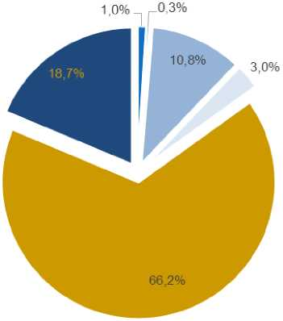
региональные
- федеральные
- межрегиональные
межмуниципальные
муниципальные
Рис. 1.1. Распределение ЧС по масштабам в 2023 г.
локальные

Показатели по видам ЧС в 2023 г.

От общего числа ЧС на долю пришлось:
- техногенных ЧС - 60 %;
- природных ЧС - 40 % (рис. 1.2).
Число погибших людей в результате ЧС в 2023 г.
составило 310 чел., из которых:
- при техногенных ЧС - 281 чел. (91 % от общего количества погибших);
- при природных ЧС - 29 чел. (9 % от общего количества погибших) (рис. 1.3).
Число людей, пострадавших в результате ЧС в 2023 г.
составило 287 595 чел., из которых:
- при техногенных ЧС - 41 605 чел. (14,5 % от общего количества пострадавших);
- при природных ЧС - 245 990 чел. (85,5 % от общего количества пострадавших) (рис. 1.4).
Число спасенных людей при ЧС в 2023 г.
составило 7 229 чел., из которых:
- при техногенных ЧС - 2 548 чел. (35 % от общего количества спасенных);
- при природных ЧС - 4 681 чел. (65 % от общего количества спасенных) (рис. 1.5).
Общий материальный ущерб от ЧС в 2023 г.
составил 64 318 297,92 тыс. руб., из которых:
- от техногенных ЧС - 2 886 428,92 тыс. руб. (4,5 % от общего материального ущерба);
- от природных ЧС - 61 431 869 тыс. руб. (95,5 % от общего материального ущерба) (рис. 1.6).
■ техногенные ЧС
■ природные ЧС
Рис. 1.2. Распределение ЧС по видам в 2023 г.
■ техногеные ЧС
■ природные ЧС
■ техногеные ЧС
■ природные ЧС
Рис. 1.3. Распределение погибших в ЧС по видам ЧС в 2023 г.
Рис. 1.4. Распределение пострадавших в ЧС
по видам ЧС в 2023 г.
Рис. 1.4. Распределение спасенных в ЧС по видам ЧС в 2023 г.
Рис 1.6. Распределение ущерба от ЧС по видам ЧС в 2023 г.
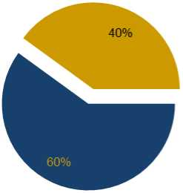
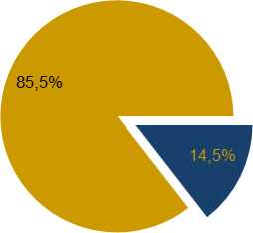
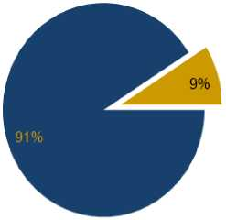
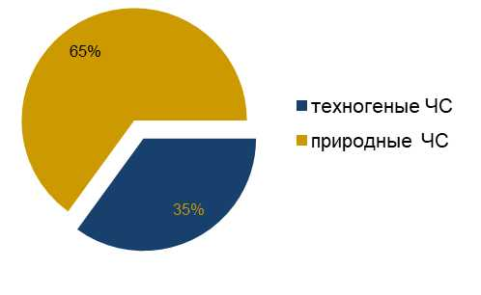
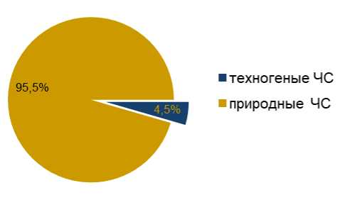

Основные тенденции в динамике развития ЧС, произошедших в 2023 г.
В 2023 г. произошло уменьшение количества:
локальных ЧС (в 2022 г. - 60);
межрегиональных ЧС (в 2022 г. - 2);
Увеличение количества:
федеральных ЧС (в 2022 г. - 2);
региональных ЧС (в 2022 г. - 19);
муниципальных ЧС (в 2022 г. - 150).
Количество межмуниципальных ЧС (в 2022 г. - 9) осталось на прежнем уровне (рис. 1.7).
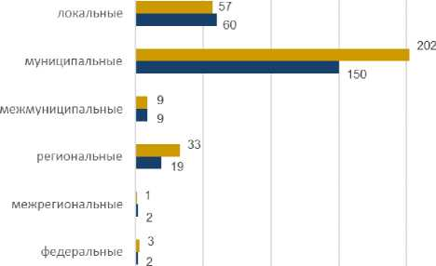
О 50 100 150 200 250
Рис. 1.7. Динамика распределения ЧС по масштабам в 2022-2023 гг.

количество ЧС в 2023 г. по сравнению с 2022 г. увеличилось на 26,03 % (в 2022 г. - 242 ЧС) (рис. 1.8);
количество погибших увеличилось на 55,78 % (в 2022 г. - 199 чел.) (рис. 1.9);
количество пострадавших увеличилось на 22,24 % (в 2022 г. - 235 274 чел.) (рис 1.10);
количество спасенных увеличилось в 9,2 раза (в 2022 г. - 789 чел.) (рис. 1.11).
Материальный ущерб, причиненный в результате ЧС в 2023 г., по сравнению с 2022 г. вырос в 8,2 раза (2022 г. - 7 828 394,733 тыс. руб.) (рис. 1.12).
Рис 1.8. Динамика изменения числа ЧС в 2022-2023 гг.
Рис 1.9. Динамика изменения числа погибших в ЧС в 2022-2023 гг.
Рис 1.10. Динамика изменения числа пострадавших в ЧС в 2022-2023 гг.
Рис 1.11. Динамика изменения числа спасенных в ЧС в 2022-2023 гг.
Рис 1.12. Динамика изменения материального ущерба от ЧС в 2022-2023 гг.
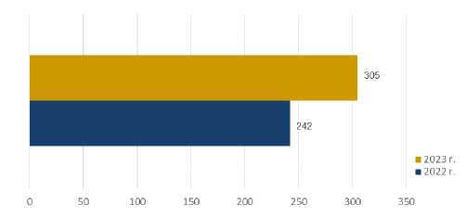
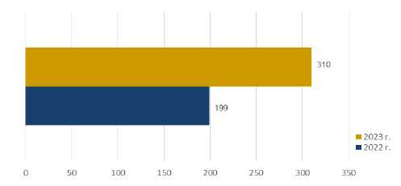
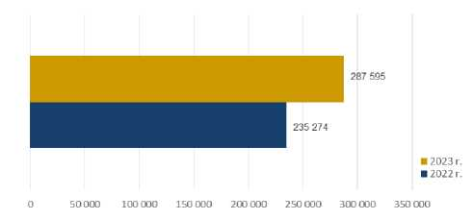
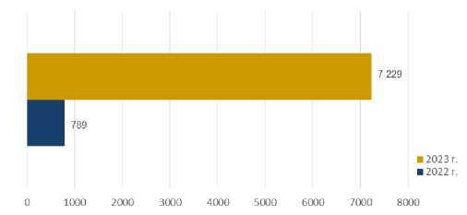
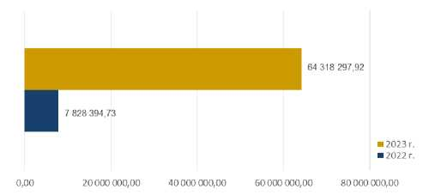

2023 г., по федеральным округам
Сведения о ЧС, произошедших представлены в табл. 1.1.
и субъектам Российской Федерации

Федеральный округ, субъект Российской Федерации | Техногенные ЧС, ед. | Природные ЧС, ед. | Общее количество ЧС, ед. | погибло | Количество, чел пострадало | [.  спасено | Материальный ущерб, тыс. руб.
ДФО | 12 | 11 | 23* | 11 | 28924 | 1651 | 10090089,34
Республика Бурятия | 1 | 1 | 2 | 0 | 0 | 0 | 15419,885
Республика Саха (Якутия) | 2 | 1* | 3 | 3 | 14 | 0 | 1798478,37
Забайкальский край | 2 | 0 | 2 | 0 | 180 | 12 | 29950,83
Камчатский край | 0 | 1 | 1 | 1 | 1 | 0 | 0
Приморский край | 3 | 5 | 8 | 5 | 26790 | 1638 | 7703447,74
Хабаровский край | 1 | 1* | 2 | 0 | 1175 | 0 | 452500
Амурская область | 2 | 4* | 6 | 0 | 761 | 0 | 77792,518
Магаданская область | 0 | 0 | 0 | 0 | 0 | 0 | 0
Сахалинская область | 1 | 0 | 1 | 2 | 3 | 1 | 12500
Еврейская автономная область | 0 | 0 | 0 | 0 | 0 | 0 | 0
Чукотский автономный округ | 0 | 0 | 0 | 0 | 0 | 0 | 0
СФО | 16 | 15 | 31 | 29 | 4572 | 61 | 1697240,747
Республика Алтай | 2 | 1 | 3 | 6 | 1484 | 10 | 7400
Республика Тыва | 1 | 3 | 4 | 0 | 92 | 0 | 266774,776
Республика Хакасия | 0 | 1 | 1 | 0 | 0 | 0 | 0
Алтайский край | 0 | 1 | 1 | 0 | 0 | 0 | 0
Красноярский край | 5 | 4 | 9 | 3 | 1785 | 0 | 51510,835
Иркутская область | 3 | 4 | 7 | 4 | 877 | 37 | 888408,2
Кемеровская область - Кузбасс | 1 | 0 | 1 | 1 | 2 | 0 | 110000
Новосибирская область | 3 | 0 | 3 | 15 | 332 | 14 | 356099,136
Омская область | 1 | 0 | 1 | 0 | 0 | 0 | 17047,8
Томская область | 0 | 1 | 1 | 0 | 0 | 0 | 0
УФО | 5 | 7 | 12 | 10 | 319 | 2937 | 538822,76
Курганская область | 0 | 0 | 0 | 0 | 0 | 0 | 0
Свердловская область | 1 | 2 | 3 | 2 | 4 | 0 | 0
Тюменская область | 0 | 2 | 2 | 0 | 301 | 2936 | 163476
Челябинская область | 2 | 0 | 2 | 4 | 9 | 0 | 271,19
Ханты-Мансийский автономный округ - Югра | 0 | 3 | 3 | 0 | 0 | 0 | 375075,57
Ямало-Ненецкий автономный округ | 2 | 0 | 2 | 4 | 5 | 1 | 0
ПФО | 19 | 27 | 46 | 32 | 28579 | 54 | 2132156,89
Республика Башкортостан | 2 | 5 | 7 | 0 | 25 | 1 | 88263,90439
Республика Марий Эл | 0 | 2 | 2 | 9 | 27 | 18 | 102000
Таблица 1.1.
Сведения о ЧС, произошедших в 2023 г., по федеральным округам и субъектам Российской Федерации
Федеральный округ, субъект Российской Федерации | Техногенные ЧС, ед. | Природные ЧС, ед. | Общее количество ЧС, ед. | погибло | Количество, чел пострадало | [.  спасено | Материальный ущерб, тыс. руб.
Республика Мордовия | 0 | 0 | 0 | 0 | 0 | 0 | 0
Республика Татарстан | 2 | 2 | 4 | 2 | 87 | 13 | 79464,1517
Удмуртская Республика | 1 | 3 | 4 | 1 | 1 | 0 | 195228,1129
Чувашская Республика - Чувашия | 2 | 4 | 6 | 2 | 22965 | 10 | 120738,69
Пермский край | 0 | 2 | 2 | 0 | 393 | 0 | 1097803,874
Кировская область | 0 | 2 | 2 | 0 | 0 | 0 | 2909
Нижегородская область | 2 | 1 | 3 | 4 | 70 | 0 | 13854,10062
Оренбургская область | 0 | 1 | 1 | 0 | 0 | 0 | 100000
Пензенская область | 2 | 4 | 6 | 0 | 2820 | 0 | 313734,909
Самарская область | 5 | 0 | 5 | 13 | 29 | 12 | 0
Саратовская область | 3 | 1 | 4 | 1 | 2162 | 0 | 18160,147
Ульяновская область | 0 | 0 | 0 | 0 | 0 | 0 | 0
ЮФО | 50 | 40** | 90** | 36 | 170405 | 99 | 47597836,14
Республика Адыгея | 1 | 4 | 5 | 0 | 3088 | 0 | 28812,3
Республика Калмыкия | 0 | 0 | 0 | 0 | 0 | 0 | 0
Республика Крым | 9 | 3** | 12 | 9 | 141695 | 5 | 39856326,79
Краснодарский край | 15 | 30 | 45 | 14 | 18247 | 75 | 1504299,663
Астраханская область | 2 | 0 | 2 | 3 | 82 | 7 | 0
Волгоградская область | 4 | 0 | 4 | 6 | 17 | 12 | 0
Ростовская область | 4 | 3 | 7 | 4 | 3646 | 0 | 43414,396
г. Севастополь | 15 | 1** | 16 | 0 | 3630 | 0 | 6164983
СКФО | 11 | 12 | 23 | 56 | 22251 | 62 | 1330354,21
Республика Дагестан | 4 | 3 | 7 | 44 | 17671 | 29 | 202652,03
Республика Ингушетия | 5 | 0 | 5 | 6 | 25 | 16 | 0
Кабардино-Балкарская Республика | 1 | 1 | 2 | 3 | 16 | 13 | 0
Карачаево-Черкесская Республика | 0 | 2 | 2 | 2 | 156 | 4 | 6914,581
Республика Северная Осетия - Алания | 0 | 2 | 2 | 0 | 1763 | 0 | 19750
Чеченская Республика | 0 | 1 | 1 | 1 | 1959 | 0 | 588180
Ставропольский край | 1 | 3 | 4 | 0 | 661 | 0 | 512857,599
СЗФО | 4 | 0 | 4 | 3 | 46 | 38 | 13807,792
Республика Карелия | 0 | 0 | 0 | 0 | 0 | 0 | 0
Республика Коми | 1 | 0 | 1 | 0 | 25 | 17 | 2057,792
Архангельская область | 0 | 0 | 0 | 0 | 0 | 0 | 0
Вологодская область | 1 | 0 | 1 | 1 | 3 | 2 | 0
Калининградская область | 0 | 0 | 0 | 0 | 0 | 0 | 0
Ленинградская область | 0 | 0 | 0 | 0 | 0 | 0 | 0
Мурманская область | 1 | 0 | 1 | 0 | 6 | 9 | 0

Федеральный округ, субъект Российской Федерации | Техногенные ЧС, ед. | Природные ЧС, ед. | Общее количество ЧС, ед. | погибло | Количество, чел пострадало | [.  спасено | Материальный ущерб, тыс. руб.
Новгородская область | 0 | 0 | 0 | 0 | 0 | 0 | 0
Псковская область | 0 | 0 | 0 | 0 | 0 | 0 | 0
Ненецкий автономный округ | 1 | 0 | 1 | 2 | 12 | 10 | 11750
г. Санкт-Петербург | 0 | 0 | 0 | 0 | 0 | 0 | 0
ЦФО | 65 | 10 | 75 | 74 | 32265 | 52 | 917990,0311
Белгородская область | 4 | 0 | 4 | 26 | 138 | 0 | 4555,75
Брянская область | 45 | 1 | 46 | 11 | 936 | 8 | 87095,48838
Владимирская область | 1 | 0 | 1 | 1 | 31 | 0 | 0
Воронежская область | 0 | 1 | 1 | 0 | 0 | 0 | 11915
Ивановская область | 0 | 1 | 1 | 0 | 27 | 0 | 2000
Калужская область | 0 | 0 | 0 | 0 | 0 | 0 | 0
Костромская область | 0 | 2 | 2 | 0 | 0 | 0 | 564,4
Курская область | 0 | 3 | 3 | 0 | 232 | 0 | 1282,88
Липецкая область | 2 | 0 | 2 | 2 | 22691 | 8 | 0
Московская область | 7 | 0 | 7 | 11 | 154 | 32 | 0
Орловская область | 0 | 0 | 0 | 0 | 0 | 0 | 0
Рязанская область | 1 | 1 | 2 | 0 | 154 | 0 | 7998,982
Смоленская область | 0 | 0 | 0 | 0 | 0 | 0 | 0
Тамбовская область | 1 | 0 | 1 | 5 | 19 | 0 | 0
Тверская область | 1 | 0 | 1 | 10 | 10 | 0 | 0
Тульская область | 1 | 0 | 1 | 8 | 90 | 4 | 67246,66667
Ярославская область | 1 | 1 | 2 | 0 | 7778 | 0 | 735330,864
г. Москва | 1 | 0 | 1 | 0 | 5 | 0 | 0
Донецкая Народная Республика, Луганская Народная Республика, Запорожская область, Херсонская область | 1 | !** | 2** | 59 | 234 | 2275 | 0
Донецкая Народная Республика | 0 | 1** | 1 | 0 | 0 | 0 | 0
Луганская Народная Республика | 0 | 0 | 0 | 0 | 0 | 0 | 0
Запорожская область | 0 | 0 | 0 | 0 | 0 | 0 | 0
Херсонская область | 1 | 0 | 1 | 59 | 234 | 2275 | 0
ВСЕГО на территории Российской Федерации: | 183 | 122 | 305 | 310 | 287 595 | 7 229 | 64 318 297,92
ЧС в лесах, возникшая на территориях Республики Саха (Якутия), Хабаровского края и Амурской области, отнесена к ЧС в лесах межрегионального характера (протокол заочного заседания Правительственной комиссии по предупреждению и ликвидации ЧС и обеспечению пожарной безопасности от 17 июля 2023 г. а № 5).
ЧС, сложившаяся в результате прохождения опасных метеорологических явлений на территориях Донецкой Народной Республики, Республики Крым и города Севастополя, отнесена к ЧС федерального характера (протокол заседания Правительственной комиссии по предупреждению и ликвидации ЧС и обеспечению пожарной безопасности от 1 декабря 2023 г. № 11)
Количество пожаров в 2023 г. по сравнению с 2022 г. снизилось - на 1,62 % (в 2022 г. - 366 882 пожара (рис. 1.13).
Количество погибших на пожарах в 2023 г. по сравнению с 2022 г. уменьшилось - на 2,26 %
(в 2022 г. - 8 173 чел.) (рис. 1.14).
Количество спасенных на пожарах в 2023 г. по сравнению с 2022 г. снизилось - на 7,44 % (в 2022 г. - 29 069 чел.) (рис. 1.15).
Количество травмированных на пожарах в 2023 г. по сравнению с 2022 г. незначительно уменьшилось - на 0,18 % (в 2022 г. - 8 521 чел.) (рис 1.16).
Материальный ущерб, причиненный пожарами в 2023 г., по сравнению с 2022 г. вырос на 9,57 %
(в 2022 г. - 19 774 759 тыс. руб.) (рис. 1.17).
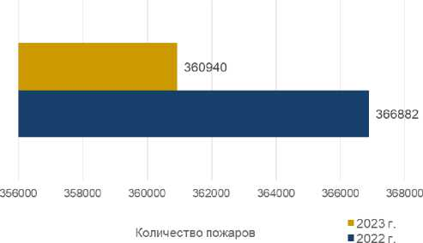
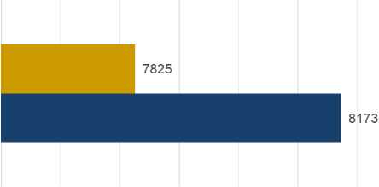
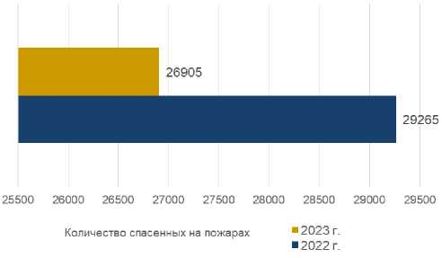
Рис 1.13. Динамика изменения числа пожаров в 2022-2023 гг.
7600 7700 7800 7900 8000 8100 8200
■ 2023 г.
Количество погибших на пожарах ■ 2022 г.
Рис 1.14. Динамика изменения числа погибших на пожарах в 2022-2023 гг.
Рис 1.15. Динамика изменения числа спасенных на пожарах в 2022-2023 гг.
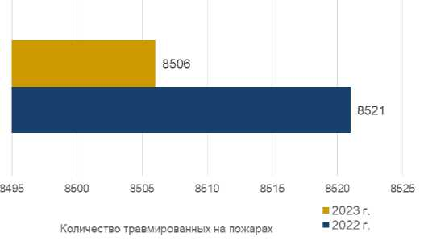

18500000 19000000 19500000 20000000 20500000 21000000 21500000 22000000
Ущерб от пожаров
2023 г.
2022 г.
Рис 1.16. Динамика изменения числа
травмированных на пожарах в 2022-2023 гг.
Рис 1.17. Динамика изменения ущерба от пожаров
в 2022-2023 гг.
Сведения о пожарах, произошедших в 2023 г., по федеральным округам и субъектам Российской Федерации представлены в табл. 1.2.
Таблица 1.2.
Сведения о пожарах, произошедших в 2023 г., по федеральным округам и субъектам Российской Федерации
Федеральный округ, субъект Российской Федерации | Количество зарегистрированных пожаров, ед. |  | Количество людей, погибших в результате пожаров, ед. |  | Количество людей, травмированных в результате пожаров, ед. |  | Количество людей, спасенных при пожарах, ед. |  | Прямой материальный ущерб от пожаров, тыс. ру^{б}.
Федеральный округ, субъект Российской Федерации | 2022 г. | 2023 г. | 2022 г. | 2023 г. | 2022 г. | 2023 г. | 2022 г. | 2023 г. | 2022 г. | 2023 г.
ДФО | 41214 | 37905 | 575 | 608 | 587 | 549 | 1425 | 1670 | 2188965,651 | 3397540,68
Республика Бурятия | 4836 | 3850 | 60 | 66 | 89 | 81 | 92 | 170 | 534619,642 | 2398114,6
Республика Саха (Якутия) | 1954 | 1837 | 67 | 69 | 80 | 80 | 213 | 254 | 62999,454 | 76993,05
Забайкальский край | 7316 | 6885 | 80 | 92 | 52 | 52 | 143 | 211 | 42 329,24 | 202 689,68
Камчатский край | 1240 | 850 | 22 | 4 | 14 | 12 | 56 | 88 | 7238,812 | 1679,123
Приморский край | 12018 | 10658 | 122 | 122 | 110 | 92 | 306 | 431 | 124960,303 | 193155,46
Хабаровский край | 6339 | 6349 | 97 | 102 | 95 | 102 | 273 | 200 | 890991,325 | 159289,63
Амурская область | 3929 | 3728 | 63 | 80 | 57 | 57 | 142 | 132 | 284297,174 | 60868,184
Магаданская область | 682 | 637 | 11 | 20 | 14 | 15 | 39 | 33 | 31,003 | 4078,271
Сахалинская область | 1727 | 1771 | 29 | 27 | 42 | 33 | 93 | 128 | 40255,085 | 270040,5
Еврейская автономная область | 1067 | 1267 | 15 | 19 | 23 | 21 | 50 | 16 | 21521,094 | 7424,61
Чукотский автономный округ | 104 | 73 | 9 | 7 | 11 | 4 | 18 | 7 | 179722,52 | 23207,572

Федеральный округ, субъект Российской Федерации | Количество зарегистрированных пожаров, ед. |  | Количество людей, погибших в результате пожаров, ед. |  | Количество людей, травмированных в результате пожаров, ед. |  | Количество людей, спасенных при пожарах, ед. |  | Прямой материальный ущерб от пожаров, тыс. ру^{б}.
Федеральный округ, субъект Российской Федерации | 2022 г. | 2023 г. | 2022 г. | 2023 г. | 2022 г. | 2023 г. | 2022 г. | 2023 г. | 2022 г. | 2023 г.
СФО | 65282 | 55841 | 1242 | 1064 | 1323 | 1296 | 5253 | 4530 | 1003598,381 | 1733389,895
Республика Алтай | 476 | 439 | 14 | 15 | 14 | 8 | 47 | 8 | 86413,729 | 3739,286
Республика Тыва | 1398 | 1137 | 19 | 17 | 49 | 38 | 58 | 10 | 17945,404 | 2018,019
Республика Хакасия | 2802 | 1725 | 41 | 37 | 32 | 29 | 98 | 203 | 71812,108 | 21664,656
Алтайский край | 11947 | 11418 | 169 | 167 | 132 | 138 | 632 | 377 | 29313,44 | 32121,142
Красноярский край | 8641 | 6869 | 200 | 175 | 208 | 209 | 1330 | 1309 | 132147,696 | 253029,66
Иркутская область | 6094 | 5520 | 196 | 168 | 205 | 159 | 913 | 1073 | 415848,571 | 556836,4
Кемеровская область - Кузбасс | 10692 | 9514 | 216 | 168 | 180 | 193 | 644 | 581 | 130844,222 | 550465
Новосибирская область | 13184 | 10166 | 190 | 146 | 289 | 303 | 529 | 431 | 40166,786 | 55238,336
Омская область | 7343 | 6825 | 133 | 116 | 152 | 148 | 666 | 317 | 30962,725 | 210605,04
Томская область | 2705 | 2228 | 64 | 55 | 62 | 71 | 336 | 221 | 48143,7 | 47672,356
УФО | 29076 | 29593 | 708 | 685 | 786 | 798 | 2290 | 2766 | 2059602,995 | 2508970,878
Курганская область | 3201 | 2959 | 76 | 89 | 80 | 72 | 320 | 749 | 111068,634 | 157734,02
Свердловская область | 8363 | 8483 | 250 | 240 | 232 | 269 | 1120 | 1237 | 1470234,373 | 1815149,8
Тюменская область | 4944 | 4766 | 112 | 107 | 136 | 134 | 211 | 215 | 69189,226 | 113672,33
Челябинская область | 9328 | 10270 | 177 | 170 | 201 | 186 | 277 | 261 | 39573,03 | 5699,058
Ханты-Мансийский автономный округ - Югра | 2339 | 2252 | 55 | 53 | 89 | 87 | 178 | 193 | 203573,695 | 149992,1
Ямало-Ненецкий автономный округ | 901 | 863 | 38 | 26 | 48 | 50 | 184 | 111 | 165964,037 | 266723,57
ПФО | 54899 | 62828 | 1626 | 1624 | 1825 | 1890 | 5165 | 5031 | 3329072,389 | 4501998,79
Республика Башкортостан | 10881 | 10661 | 233 | 238 | 267 | 233 | 1206 | 1187 | 457735,595 | 780173,4
Республика Марий Эл | 996 | 1170 | 39 | 45 | 36 | 38 | 126 | 88 | 89095,913 | 200584,32
Республика Мордовия | 1878 | 2341 | 41 | 49 | 30 | 46 | 62 | 86 | 233492,857 | 324961,2
Республика Татарстан | 4995 | 4968 | 126 | 143 | 188 | 205 | 331 | 412 | 184839,658 | 518781,38
Удмуртская Республика | 1653 | 2028 | 98 | 77 | 112 | 137 | 149 | 123 | 532391,12 | 34898,892
Чувашская Республика - Чувашия | 1508 | 1517 | 72 | 68 | 88 | 99 | 182 | 223 | 110857,636 | 235014,43
Пермский край | 4096 | 4946 | 199 | 196 | 228 | 228 | 723 | 645 | 92158,201 | 33799,224
Кировская область | 2040 | 2268 | 134 | 128 | 115 | 126 | 537 | 474 | 114177,704 | 73587,224
Нижегородская область | 4128 | 4325 | 158 | 172 | 197 | 198 | 670 | 494 | 164776,852 | 1255502,2
Оренбургская область | 5908 | 6478 | 114 | 103 | 107 | 117 | 376 | 386 | 25381,552 | 200250,62
Пензенская область | 2364 | 2589 | 90 | 69 | 63 | 54 | 137 | 87 | 373115,399 | 293094,1
Самарская область | 5928 | 8175 | 109 | 125 | 169 | 158 | 170 | 310 | 98196,491 | 294577
Саратовская область | 5454 | 6724 | 143 | 143 | 162 | 164 | 237 | 363 | 209302,614 | 112931,31
Ульяновская область | 3070 | 4636 | 70 | 68 | 63 | 87 | 259 | 153 | 643550,797 | 143843,49

Федеральный округ, субъект Российской Федерации | Количество зарегистрированных пожаров, ед. |  | Количество людей, погибших в результате пожаров, ед. |  | Количество людей, травмированных в результате пожаров, ед. |  | Количество людей, спасенных при пожарах, ед. |  | Прямой материальный ущерб от пожаров, тыс. ру^{б}.
Федеральный округ, субъект Российской Федерации | 2022 г. | 2023 г. | 2022 г. | 2023 г. | 2022 г. | 2023 г. | 2022 г. | 2023 г. | 2022 г. | 2023 г.
ЮФО | 36629 | 34585 | 668 | 676 | 594 | 602 | 5913 | 5049 | 1432208,476 | 1222317,965
Республика Адыгея | 1244 | 1912 | 17 | 16 | 4 | 4 | 94 | 91 | 59527,03 | 52521,6
Республика Калмыкия | 1670 | 1655 | 12 | 9 | 12 | 12 | 98 | 99 | 3252,62 | 2295,9
Республика Крым | 2909 | 3577 | 74 | 54 | 48 | 48 | 90 | 101 | 178618,028 | 173308,21
Краснодарский край | 9582 | 10082 | 199 | 197 | 154 | 172 | 518 | 397 | 485708,811 | 262573,52
Астраханская область | 4862 | 4649 | 41 | 50 | 35 | 35 | 3617 | 3420 | 23301,258 | 30752,522
Волгоградская область | 6416 | 5765 | 110 | 130 | 106 | 94 | 392 | 178 | 56596,018 | 17539,156
Ростовская область | 9044 | 6109 | 201 | 196 | 222 | 222 | 1036 | 688 | 617331,533 | 667244,7
г. Севастополь | 902 | 836 | 14 | 24 | 13 | 15 | 68 | 75 | 7873,178 | 16082,357
СКФО | 16045 | 15142 | 176 | 208 | 330 | 419 | 1237 | 1050 | 540386,062 | 712025,784
Республика Дагестан | 4045 | 3269 | 25 | 57 | 45 | 136 | 425 | 449 | 364316,631 | 307790,2
Республика Ингушетия | 379 | 361 | 8 | 11 | 12 | 10 | 21 | 0 | 315,5 | 8
Кабардино -Балкарская Республика | 1470 | 1737 | 22 | 20 | 50 | 63 | 25 | 9 | 17406,588 | 1870,694
Карачаево-Черкесская Республика | 550 | 706 | 8 | 9 | 18 | 18 | 6 | 23 | 0 | 38000
Республика Северная Осетия - Алания | 1279 | 1296 | 8 | 14 | 44 | 49 | 23 | 23 | 8109,396 | 1243,28
Чеченская Республика | 1261 | 1277 | 13 | 12 | 47 | 46 | 134 | 139 | 113741 | 69074,99
Ставропольский край | 7061 | 6496 | 92 | 85 | 114 | 97 | 603 | 407 | 36496,947 | 294038,62
СЗФО | 35062 | 33715 | 816 | 762 | 840 | 841 | 2540 | 2689 | 1573334,362 | 1701744,432
Республика Карелия | 1429 | 1413 | 42 | 45 | 55 | 52 | 286 | 287 | 14038,689 | 4341,431
Республика Коми | 1222 | 1164 | 65 | 65 | 35 | 36 | 373 | 368 | 168943,815 | 41301,676
Архангельская область | 2512 | 2422 | 105 | 86 | 95 | 94 | 307 | 185 | 500678,07 | 545078,6
Вологодская область | 2076 | 2260 | 82 | 106 | 114 | 108 | 234 | 303 | 38505,977 | 97373,81
Калининградская область | 4290 | 3510 | 45 | 29 | 88 | 68 | 277 | 182 | 150040,035 | 252529,81
Ленинградская область | 6925 | 6980 | 152 | 129 | 110 | 95 | 361 | 418 | 67441,639 | 18491,688
Мурманская область | 2366 | 2318 | 28 | 19 | 50 | 43 | 158 | 126 | 30034,304 | 214268,24
Новгородская область | 1952 | 1767 | 83 | 71 | 56 | 76 | 112 | 104 | 62775,148 | 172213,38
Псковская область | 3350 | 3326 | 81 | 75 | 36 | 47 | 43 | 60 | 317608,098 | 74869,87
Ненецкий автономный округ | 149 | 131 | 2 | 5 | 4 | 8 | 25 | 14 | 1242,809 | 5651,477
г. Санкт-Петербург | 8791 | 8424 | 131 | 132 | 197 | 214 | 364 | 642 | 222025,778 | 275624,45
ЦФО | 73069 | 71628 | 1903 | 1717 | 1798 | 1773 | 4914 | 3601 | 6218371,536 | 4842247,602
Белгородская область | 2219 | 2068 | 69 | 65 | 42 | 41 | 76 | 76 | 424429,003 | 169704,42
Брянская область | 3069 | 3177 | 86 | 70 | 78 | 73 | 67 | 99 | 349150,77 | 378575,33
Владимирская область | 3362 | 3088 | 127 | 86 | 84 | 69 | 307 | 126 | 521802,159 | 315907,9

Федеральный округ, субъект Российской Федерации | Количество зарегистрированных пожаров, ед. |  | Количество людей, погибших в результате пожаров, ед. |  | Количество людей, травмированных в результате пожаров, ед. |  | Количество людей, спасенных при пожарах, ед. |  | Прямой материальный ущерб от пожаров, тыс. ру^{б}.
Федеральный округ, субъект Российской Федерации | 2022 г. | 2023 г. | 2022 г. | 2023 г. | 2022 г. | 2023 г. | 2022 г. | 2023 г. | 2022 г. | 2023 г.
Воронежская область | 4316 | 4103 | 130 | 127 | 145 | 132 | 314 | 196 | 63283,556 | 97968,7
Ивановская область | 3251 | 2993 | 93 | 88 | 60 | 46 | 684 | 227 | 5097,854 | 6306,184
Калужская область | 2719 | 2718 | 70 | 61 | 33 | 33 | 289 | 226 | 522080,722 | 361552,9
Костромская область | 1340 | 1152 | 72 | 44 | 57 | 38 | 140 | 236 | 19692,289 | 28141,78
Курская область | 3089 | 2899 | 77 | 56 | 27 | 28 | 230 | 208 | 133000,35 | 130287,72
Липецкая область | 2747 | 2857 | 77 | 64 | 98 | 80 | 133 | 99 | 197523,897 | 127367,25
Московская область | 17469 | 16523 | 376 | 401 | 355 | 364 | 1065 | 771 | 489645,371 | 1019097,66
Орловская область | 1936 | 3211 | 47 | 41 | 30 | 33 | 111 | 94 | 905795,457 | 50878,12
Рязанская область | 2751 | 3238 | 69 | 60 | 79 | 57 | 59 | 64 | 426714,643 | 555065,6
Смоленская область | 3336 | 3406 | 79 | 74 | 40 | 23 | 30 | 41 | 76162,028 | 35374,94
Тамбовская область | 2583 | 2837 | 62 | 59 | 37 | 40 | 108 | 49 | 382381,6 | 309337,76
Тверская область | 3492 | 3235 | 130 | 112 | 71 | 71 | 113 | 84 | 462130,839 | 662796,54
Тульская область | 5017 | 4627 | 73 | 72 | 68 | 63 | 203 | 208 | 355847,944 | 116596,45
Ярославская область | 3446 | 3118 | 92 | 86 | 144 | 173 | 162 | 127 | 485249,204 | 25899,228
г. Москва | 6927 | 6378 | 174 | 151 | 350 | 409 | 823 | 670 | 398383,85 | 451389,12
Донецкая Народная Республика, Луганская Народная Республика, Запорожская область, Херсонская область | 14281 | 18321 | 397 | 449 | 353 | 269 | 196 | 186 | 1073649,72 | 857917,686
Донецкая Народная Республика | 8861 | 8073 | 246 | 216 | 208 | 124 | 196 | 74 | 244807,12 | 581317,06
Луганская Народная Республика | 5420 | 5207 | 151 | 154 | 145 | 106 | 0 | 109 | 828842,6 | 265425,54
Запорожская область | 0 | 3305 | 0 | 49 | 0 | 28 | 0 | 3 | 0 | 10874,686
Херсонская область | 0 | 1736 | 0 | 30 | 0 | 11 | 0 | 0 | 0 | 300,4
ЗАТО, специальные подразделения ФПС | 1231 | 1311 | 32 | 24 | 56 | 58 | 332 | 331 | 37258,2 | 189754,370
ФОИВ, осуществляющие самостоятельный учет пожаров | 92 | 71 | 30 | 8 | 28 | 11 | 0 | 0 | 0 | 0
ВСЕГО на территории Российской Федерации: | 366882 | 360940 | 8173 | 7825 | 8521 | 8506 | 29265 | 26905 | 19774759,14 | 21667908,08

Количество происшествий на водных объектах в 2023 г. по сравнению с 2022 г. снизилось на 4 %
(в 2022 г. - 3 639) (рис. 1.18).
Количество погибших на водных объектах в 2023 г. по сравнению с 2022 г. снизилось на 4,1 %
(в 2022 г. - 3 189 чел.) (рис. 1.19).
Количество травмированных на водных объектах в 2023 г. по сравнению с 2022 г. увеличилось на 3 %
(в 2022 г. - 5 696 чел.) (рис 1.20).
Количество спасенных на водных объектах в 2023 г. по сравнению с 2022 г. увеличилось на 20,1 %
(в 2022 г. - 1 556 чел.) (рис. 1.21).
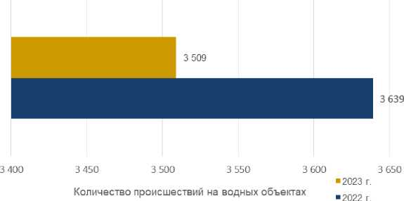
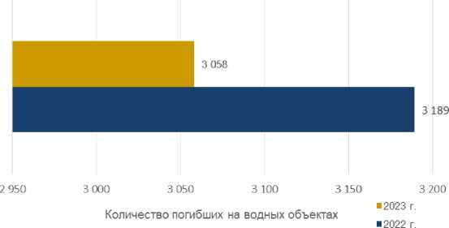
Рис 1.18. Динамика изменения количества происшествий на
водных объектах в 2022-2023 гг.
Рис 1.19. Динамика изменения числа погибших на водных
объектах в 2022-2023 гг.

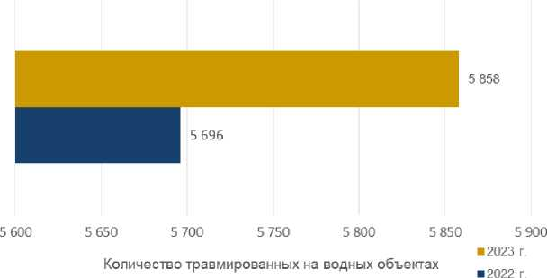
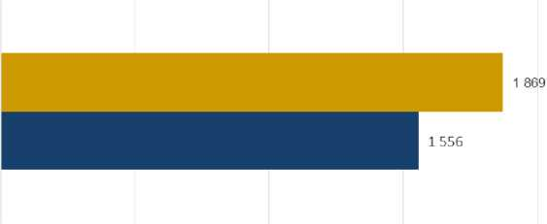
Рис 1.20. Динамика изменения числа травмированных на водных объектах в 2022-2023 гг.
О 500 1 000 1500 2 000
Количество спасенных на водных объектах
■ 2022 г
Рис 1.21. Динамика изменения числа спасенных на водных
происшествиях в 2022-2023 гг.
Сведения о происшествиях на водных объектах, произошедших в 2023 г., по федеральным округам и субъектам Российской Федерации представлены в табл. 1.3.
Таблица 1.3.
Сведения о происшествиях на водных объектах, произошедших в 2023 г., по федеральным округам и субъектам Российской Федерации
Федеральный округ, субъект Российской Федерации | Количество зарегистрированных происшествий на водных объектах, ед. |  | Количество людей, погибших в результате происшествий на водных объектах, ед. |  | Количество людей, травмированных в результате происшествий на водных объектах, ед. |  | Количество людей, спасенных при происшествиях на водных объектах, ед.
Федеральный округ, субъект Российской Федерации | 2022 г. | 2023 г. | 2022 г. | 2023 г. | 2022 г. | 2023 г. | 2022 г. | 2023 г.
ДФО | 383 | 375 | 318 | 279 | 614 | 781 | 180 | 411
Республика Бурятия | 57 | 62 | 51 | 50 | 73 | 74 | 14 | 19
Республика Саха (Якутия) | 62 | 67 | 75 | 68 | 89 | 85 | 5 | 10
Забайкальский край | 24 | 34 | 39 | 33 | 61 | 37 | 12 | 3
Камчатский край | 28 | 34 | 12 | 11 | 50 | 82 | 22 | 56
Приморский край | 80 | 75 | 38 | 36 | 99 | 163 | 36 | 97
Хабаровский край | 32 | 20 | 47 | 19 | 87 | 47 | 35 | 7
Амурская область | 57 | 43 | 35 | 33 | 73 | 55 | 23 | 17
Магаданская область | 6 | 2 | 7 | 5 | 18 | 10 | 10 | 5
Сахалинская область | 24 | 27 | 0 | 13 | 41 | 216 | 23 | 197
Еврейская автономная область | 11 | 9 | 11 | 9 | 11 | 9 | 0 | 0
Чукотский автономный округ | 2 | 2 | 3 | 2 | 12 | 3 | 0 | 0
СФО | 380 | 390 | 373 | 373 | 541 | 572 | 65 | 57
Республика Алтай | 14 | 13 | 14 | 12 | 19 | 13 | 4 | 1
Республика Тыва | 27 | 25 | 24 | 23 | 34 | 29 | 1 | 3
Республика Хакасия | 12 | 14 | 9 | 14 | 12 | 17 | 1 | 0
Алтайский край | 54 | 53 | 55 | 51 | 76 | 64 | 3 | 2
Красноярский край | 70 | 88 | 74 | 92 | 107 | 145 | 12 | 11
Иркутская область | 23 | 12 | 31 | 14 | 39 | 40 | 6 | 7
Кемеровская область - Кузбасс | 62 | 53 | 59 | 54 | 71 | 56 | 12 | 2
Новосибирская область | 45 | 61 | 43 | 59 | 78 | 104 | 5 | 11
Омская область | 24 | 30 | 20 | 21 | 47 | 58 | 8 | 9
Томская область | 49 | 41 | 44 | 33 | 58 | 46 | 13 | 11
УФО | 320 | 294 | 277 | 272 | 415 | 428 | 107 | 112
Курганская область | 30 | 16 | 34 | 22 | 35 | 28 | 4 | 6
Свердловская область | 86 | 71 | 45 | 47 | 126 | 143 | 63 | 72
Тюменская область | 50 | 50 | 52 | 45 | 54 | 59 | 1 | 6
Челябинская область | 68 | 64 | 67 | 75 | 84 | 84 | 17 | 9
Ханты-Мансийский автономный округ - Югра | 57 | 63 | 43 | 51 | 74 | 73 | 22 | 17
Ямало-Ненецкий автономный округ | 29 | 30 | 36 | 32 | 42 | 41 | 0 | 2

Федеральный округ, субъект Российской Федерации | Количество зарегистрированных происшествий на водных объектах, ед. |  | Количество людей, погибших в результате происшествий на водных объектах, ед. |  | Количество людей, травмированных в результате происшествий на водных объектах, ед. |  | Количество людей, спасенных при происшествиях на водных объектах, ед.
ПФО | 829 | 833 | 840 | 792 | 1460 | 1349 | 488 | 427
Республика Башкортостан | 115 | 119 | 114 | 117 | 231 | 198 | 75 | 35
Республика Марий Эл | 35 | 43 | 30 | 35 | 43 | 63 | 8 | 22
Республика Мордовия | 19 | 13 | 19 | 18 | 29 | 23 | 2 | 5
Республика Татарстан | 114 | 106 | 111 | 104 | 240 | 172 | 107 | 68
Удмуртская Республика | 50 | 49 | 41 | 56 | 68 | 76 | 18 | 18
Чувашская Республика - Чувашия | 34 | 29 | 35 | 29 | 80 | 48 | 37 | 16
Пермский край | 58 | 53 | 77 | 67 | 92 | 101 | 14 | 34
Кировская область | 57 | 57 | 48 | 44 | 76 | 61 | 7 | 6
Нижегородская область | 114 | 138 | 100 | 104 | 148 | 204 | 36 | 90
Оренбургская область | 52 | 53 | 52 | 48 | 60 | 62 | 8 | 10
Пензенская область | 21 | 22 | 36 | 31 | 90 | 37 | 54 | 6
Самарская область | 39 | 28 | 60 | 12 | 140 | 93 | 77 | 33
Саратовская область | 78 | 97 | 83 | 97 | 113 | 171 | 29 | 72
Ульяновская область | 43 | 26 | 34 | 30 | 50 | 40 | 16 | 12
ЮФО | 491 | 467 | 422 | 406 | 724 | 729 | 171 | 191
Республика Адыгея | 9 | 11 | 9 | 11 | 16 | 18 | 1 | 0
Республика Калмыкия | 6 | 6 | 5 | 3 | 9 | 15 | 1 | 9
Республика Крым | 60 | 51 | 46 | 40 | 97 | 82 | 43 | 29
Краснодарский край | 136 | 128 | 136 | 124 | 178 | 169 | 5 | 9
Астраханская область | 67 | 71 | 57 | 57 | 115 | 148 | 30 | 60
Волгоградская область | 112 | 107 | 78 | 86 | 127 | 119 | 37 | 31
Ростовская область | 83 | 71 | 78 | 71 | 145 | 144 | 32 | 44
г. Севастополь | 18 | 22 | 13 | 14 | 37 | 34 | 22 | 9
СКФО | 105 | 96 | 126 | 114 | 152 | 167 | 20 | 36
Республика Дагестан | 15 | 17 | 27 | 21 | 41 | 48 | 10 | 26
Республика Ингушетия | 1 | 2 | 1 | 1 | 1 | 3 | 0 | 1
Кабардино-Балкарская Республика | 11 | 7 | 12 | 7 | 12 | 9 | 0 | 0
Карачаево-Черкесская Республика | 12 | 17 | 13 | 13 | 14 | 21 | 1 | 4
Республика Северная Осетия - Алания | 13 | 11 | 11 | 10 | 15 | 21 | 4 | 4
Чеченская Республика | 9 | 4 | 10 | 4 | 10 | 4 | 0 | 0
Ставропольский край | 44 | 38 | 52 | 58 | 59 | 61 | 5 | 1
СЗФО | 512 | 460 | 418 | 346 | 772 | 870 | 222 | 441
Республика Карелия | 49 | 50 | 48 | 36 | 81 | 69 | 15 | 25
Республика Коми | 48 | 63 | 43 | 33 | 100 | 82 | 21 | 28
Архангельская область | 41 | 31 | 41 | 30 | 63 | 63 | 0 | 8

Федеральный округ, субъект Российской Федерации | Количество зарегистрированных происшествий на водных объектах, ед. |  | Количество людей, погибших в результате происшествий на водных объектах, ед. |  | Количество людей, травмированных в результате происшествий на водных объектах, ед. |  | Количество людей, спасенных при происшествиях на водных объектах, ед.
Вологодская область | 59 | 37 | 46 | 36 | 68 | 56 | 6 | 4
Калининградская область | 35 | 35 | 25 | 25 | 50 | 58 | 22 | 28
Ленинградская область | 97 | 103 | 86 | 81 | 126 | 247 | 36 | 165
Мурманская область | 13 | 17 | 17 | 19 | 31 | 24 | 4 | 1
Новгородская область | 32 | 24 | 24 | 22 | 34 | 29 | 8 | 7
Псковская область | 25 | 13 | 21 | 14 | 63 | 15 | 42 | 2
Ненецкий автономный округ | 9 | 7 | 9 | 7 | 13 | 9 | 3 | 0
г. Санкт-Петербург | 104 | 80 | 58 | 43 | 143 | 218 | 65 | 173
ЦФО | 619 | 497 | 415 | 367 | 1018 | 849 | 303 | 186
Белгородская область | 25 | 28 | 14 | 13 | 27 | 28 | 12 | 15
Брянская область | 14 | 13 | 13 | 10 | 18 | 15 | 4 | 5
Владимирская область | 40 | 30 | 37 | 29 | 60 | 43 | 13 | 3
Воронежская область | 34 | 33 | 34 | 32 | 52 | 43 | 1 | 3
Ивановская область | 30 | 14 | 9 | 8 | 51 | 26 | 28 | 7
Калужская область | 16 | 14 | 14 | 10 | 15 | 15 | 3 | 5
Костромская область | 20 | 19 | 18 | 15 | 23 | 31 | 5 | 8
Курская область | 22 | 21 | 20 | 19 | 30 | 27 | 2 | 2
Липецкая область | 19 | 3 | 13 | 3 | 38 | 12 | 7 | 0
Московская область | 83 | 70 | 71 | 65 | 224 | 225 | 51 | 27
Орловская область | 11 | 9 | 5 | 5 | 32 | 32 | 6 | 5
Рязанская область | 16 | 17 | 16 | 16 | 24 | 24 | 0 | 3
Смоленская область | 5 | 6 | 5 | 6 | 33 | 33 | 0 | 4
Тамбовская область | 36 | 35 | 31 | 30 | 46 | 45 | 10 | 7
Тверская область | 26 | 24 | 19 | 17 | 68 | 69 | 13 | 9
Тульская область | 20 | 19 | 20 | 21 | 27 | 23 | 5 | 2
Ярославская область | 27 | 20 | 22 | 16 | 33 | 30 | 8 | 8
г. Москва | 175 | 122 | 54 | 52 | 217 | 128 | 135 | 73
Донецкая Народная Республика, Луганская Народная Республика, Запорожская область, Херсонская область | 0 | 97 | 0 | 109 | 0 | 113 | 0 | 8
Донецкая Народная Республика | - | 60 | - | 62 | - | 64 | - | 2
Луганская Народная Республика | - | 34 | - | 34 | - | 35 | - | 5
Запорожская область | - | 0 | - | 10 | - | 13 | - | 1
Херсонская область | - | 3 | - | 3 | - | 1 | - | 0
ВСЕГО на территории Российской Федерации: | 3639 | 3509 | 3189 | 3058 | 5696 | 5858 | 1556 | 1869

%
Количество зарегистрированных ДТП с пострадавшими в 2023 г. по сравнению с 2022 г. увеличилось на 4,62 (в 2022 г. - 126 705 ДТП) (рис. 1.22).
Количество погибших в | ДТП в | 2023 г. | по сравнению с | 2022 г. | увеличилось | на | 2,69 | %
(в 2022 г. - 14 172 чел.) (рис. 1.23).  Количество травмированных в ДТП |  | в 2023 | г. по сравнению | с 2022 г. | увеличилось | на | 4,38 | %
(в 2022 г. - 159 635 чел.) (рис 1.24).  Количество выездов на | ДТП в | 2023 г. | по сравнению с | 2022 г. | увеличилось | на | 9,3 | %
(в 2022 г. - 97 141 чел.) (рис. 1.25).  Количество спасенных в | ДТП в | 2023 г. | по сравнению | с 2022 г. | снизилось | на | 2,32 | %
(в 2022 г. - 17 257 чел.) (рис. 1.26).


Количество зарегистрированных ДТП
122 000 124 000 126 000 128 000 130 000 132 000
Рис 1.22. Динамика изменения числа ДТП с
пострадавшими в 2022-2023 гг.
134 000
- 2023 г.
- 2022 г.
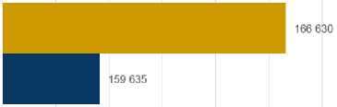
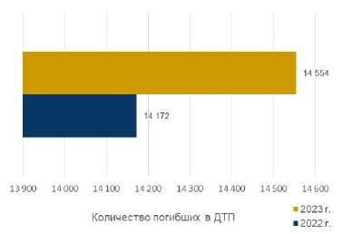
2023 г.
2022 г.
156 000 158 000 160 000 162 000 164 000 166 000 168 000
Рис 1.23. Динамика изменения числа погибших в ДТП в 2022-2023 гг.
Количество травмированных в ДТП
Рис 1.24. Динамика изменения числа
травмированных в ДТП в 2022-2023 гг.


92 000 94 000 96 000 98 000 100 000 102 000 104 000 106 000 108 000
16600
16 700
16 800
16 900
17 000
17 100
17 200
17 300
Количество выездов в ДТП
2023 г.
Количество спасенных в ДТП
■ 2023 г.
2022 г,
■ 2022 г.
Рис 1.25. Динамика изменения числа выездов на
ДТП в 2022-2023 гг.
Рис 1.26. Динамика изменения числа
спасенных в ДТП в 2022-2023 гг.
Сведения о ДТП, произошедших в 2023 г., по федеральным округам и субъектам Российской Федерации представлены в табл. 1.4.
Таблица 1.4.
Сведения о ДТП, произошедших в 2023 г., по федеральным округам и субъектам Российской Федерации
Федеральный округ, субъект Российской Федерации | Количество зарегистрированных ДТП с пострадавшими, ед. |  | Количество людей, погибших в результате ДТП, ед. |  | Количество людей, травмированных в ДТП, ед. |  | Количество выездов на ДТП |  | Количество людей, спасенных при ДТП, ед.
Федеральный округ, субъект Российской Федерации | 2022 г. | 2023 г. | 2022 г. | 2023 г. | 2022 г. | 2023 г. | 2022 г. | 2023 г. | 2022 г. | 2023 г.
ДФО | 8692 | 8844 | 1077 | 1050 | 10991 | 11382 | 4470 | 4789 | 698 | 730
Республика Бурятия | 943 | 1073 | 127 | 116 | 1258 | 1460 | 721 | 809 | 105 | 52
Республика Саха (Якутия) | 735 | 806 | 81 | 69 | 978 | 1065 | 89 | 110 | 23 | 21
Забайкальский край | 932 | 972 | 199 | 205 | 1065 | 1139 | 459 | 384 | 94 | 94
Камчатский край | 366 | 376 | 37 | 46 | 454 | 490 | 210 | 356 | 262 | 331
Приморский край | 2375 | 2305 | 239 | 242 | 3045 | 2984 | 693 | 290 | 96 | 74
Хабаровский край | 1388 | 1325 | 141 | 147 | 1699 | 1607 | 1244 | 1230 | 79 | 85
Амурская область | 1141 | 1151 | 151 | 109 | 1453 | 1541 | 641 | 1141 | 3 | 0
Магаданская область | 177 | 177 | 18 | 23 | 227 | 221 | 115 | 166 | 21 | 64
Сахалинская область | 424 | 428 | 57 | 70 | 557 | 564 | 252 | 230 | 4 | 0
Еврейская автономная область | 194 | 218 | 24 | 22 | 239 | 291 | 28 | 54 | 11 | 9
Чукотский автономный округ | 17 | 13 | 3 | 1 | 16 | 20 | 18 | 19 | 0 | 0

Федеральный округ, субъект Российской Федерации | Количество зарегистрированных ДТП с пострадавшими, ед. |  | Количество людей, погибших в результате ДТП, ед. |  | Количество людей, травмированных в ДТП, ед. |  | Количество выездов на ДТП |  | Количество людей, спасенных при ДТП, ед.
Федеральный округ, субъект Российской Федерации | 2022 г. | 2023 г. | 2022 г. | 2023 г. | 2022 г. | 2023 г. | 2022 г. | 2023 г. | 2022 г. | 2023 г.
СФО | 15811 | 17205 | 1826 | 1850 | 20159 | 21865 | 11848 | 13329 | 1584 | 1212
Республика Алтай | 368 | 336 | 45 | 36 | 482 | 460 | 522 | 398 | 132 | 70
Республика Тыва | 405 | 506 | 81 | 112 | 652 | 724 | 233 | 353 | 18 | 31
Республика Хакасия | 475 | 523 | 53 | 75 | 576 | 648 | 402 | 513 | 51 | 31
Алтайский край | 2298 | 2249 | 264 | 219 | 2981 | 2943 | 1962 | 1863 | 143 | 94
Красноярский край | 2707 | 2959 | 303 | 298 | 3354 | 3604 | 2011 | 2258 | 111 | 147
Иркутская область | 2357 | 2304 | 280 | 300 | 2957 | 2917 | 1848 | 1754 | 538 | 295
Кемеровская область - Кузбасс | 2471 | 2504 | 303 | 287 | 3162 | 3192 | 1728 | 1916 | 121 | 138
Новосибирская область | 2184 | 2662 | 255 | 281 | 2741 | 3286 | 1483 | 1981 | 121 | 126
Омская область | 2077 | 2752 | 155 | 179 | 2712 | 3633 | 1306 | 1976 | 34 | 43
Томская область | 469 | 410 | 87 | 63 | 542 | 458 | 353 | 317 | 315 | 237
УФО | 11034 | 11725 | 1038 | 1177 | 14165 | 14744 | 7784 | 8759 | 761 | 939
Курганская область | 815 | 815 | 113 | 143 | 994 | 1016 | 609 | 648 | 147 | 121
Свердловская область | 2654 | 2809 | 324 | 318 | 3324 | 3569 | 1969 | 2008 | 333 | 556
Тюменская область | 2446 | 2856 | 172 | 196 | 3241 | 3660 | 2098 | 2589 | 85 | 65
Челябинская область | 3521 | 3689 | 280 | 342 | 4403 | 4483 | 1540 | 1905 | 98 | 77
Ханты-Мансийский автономный округ - Югра | 1301 | 1289 | 114 | 146 | 1835 | 1718 | 1199 | 1233 | 63 | 89
Ямало-Ненецкий автономный округ | 297 | 267 | 35 | 32 | 368 | 298 | 369 | 376 | 35 | 31
ПФО | 27560 | 28301 | 2984 | 2925 | 35146 | 35748 | 24372 | 24812 | 4956 | 4310
Республика Башкортостан | 3467 | 3617 | 410 | 391 | 4252 | 4365 | 3122 | 3118 | 140 | 138
Республика Марий Эл | 663 | 663 | 109 | 58 | 898 | 899 | 434 | 466 | 281 | 246
Республика Мордовия | 684 | 571 | 111 | 118 | 903 | 697 | 491 | 405 | 585 | 577
Республика Татарстан | 3353 | 3341 | 306 | 279 | 4145 | 4027 | 2455 | 2170 | 1209 | 1020
Удмуртская Республика | 1287 | 1302 | 141 | 139 | 1570 | 1532 | 1492 | 1558 | 27 | 65
Чувашская Республика - Чувашия | 988 | 882 | 119 | 124 | 1251 | 1151 | 933 | 928 | 36 | 20
Пермский край | 1859 | 2056 | 228 | 248 | 2384 | 2537 | 2274 | 2652 | 118 | 110
Кировская область | 1509 | 1581 | 160 | 148 | 1931 | 1998 | 1293 | 1270 | 219 | 158
Нижегородская область | 4367 | 4667 | 317 | 344 | 5615 | 5953 | 4432 | 4132 | 112 | 176
Оренбургская область | 1330 | 1345 | 211 | 226 | 1620 | 1662 | 976 | 1009 | 1314 | 1360
Пензенская область | 1499 | 1555 | 156 | 154 | 2004 | 2169 | 1068 | 1297 | 87 | 61
Самарская область | 2847 | 3033 | 322 | 342 | 3571 | 3854 | 2136 | 2258 | 87 | 107
Саратовская область | 2715 | 2655 | 253 | 261 | 3653 | 3558 | 1775 | 2029 | 597 | 196

Федеральный округ, субъект Российской Федерации | Количество зарегистрированных ДТП с пострадавшими, ед. |  | Количество людей, погибших в результате ДТП, ед. |  | Количество людей, травмированных в ДТП, ед. |  | Количество выездов на ДТП |  | Количество людей, спасенных при ДТП, ед.
 | 2022 г. | 2023 г. | 2022 г. | 2023 г. | 2022 г. | 2023 г. | 2022 г. | 2023 г. | 2022 г. | 2023 г.
Ульяновская область | 992 | 1033 | 141 | 93 | 1349 | 1346 | 1491 | 1520 | 144 | 76
ЮФО | 14431 | 15299 | 1886 | 2094 | 18059 | 19094 | 11657 | 12401 | 1427 | 1420
Республика Адыгея | 424 | 439 | 69 | 71 | 503 | 530 | 387 | 432 | 31 | 17
Республика Калмыкия | 393 | 533 | 64 | 123 | 593 | 774 | 1141 | 1033 | 46 | 50
Республика Крым | 1522 | 1439 | 199 | 233 | 1932 | 1775 | 1337 | 1168 | 50 | 36
Краснодарский край | 5888 | 6208 | 769 | 797 | 7295 | 7630 | 3960 | 4747 | 495 | 571
Астраханская область | 934 | 903 | 82 | 79 | 1180 | 1146 | 1073 | 1174 | 281 | 302
Волгоградская область | 2215 | 2439 | 242 | 259 | 2873 | 3158 | 1560 | 1602 | 171 | 188
Ростовская область | 2492 | 2821 | 432 | 508 | 2991 | 3420 | 1864 | 1972 | 326 | 233
г. Севастополь | 563 | 517 | 29 | 24 | 692 | 661 | 335 | 273 | 27 | 23
СКФО | 6017 | 6478 | 1020 | 1057 | 8072 | 8987 | 5280 | 6196 | 819 | 898
Республика Дагестан | 1446 | 1678 | 326 | 348 | 2015 | 2449 | 1086 | 1250 | 183 | 123
Республика Ингушетия | 219 | 195 | 57 | 69 | 338 | 330 | 75 | 190 | 99 | 276
Кабардино -Балкарская Республика | 543 | 639 | 107 | 91 | 664 | 843 | 452 | 593 | 16 | 13
Карачаево-Черкесская Республика | 458 | 413 | 83 | 62 | 607 | 516 | 310 | 290 | 17 | 20
Республика Северная Осетия  - Алания | 758 | 882 | 76 | 98 | 1073 | 1387 | 812 | 824 | 214 | 194
Чеченская Республика | 196 | 168 | 58 | 45 | 274 | 243 | 163 | 349 | 218 | 204
Ставропольский край | 2397 | 2503 | 313 | 344 | 3101 | 3219 | 2382 | 2700 | 72 | 68
СЗФО | 12506 | 12363 | 1109 | 1036 | 15355 | 15281 | 9142 | 10994 | 2533 | 2937
Республика Карелия | 546 | 576 | 47 | 81 | 724 | 746 | 588 | 722 | 321 | 887
Республика Коми | 813 | 860 | 62 | 46 | 1077 | 1159 | 823 | 1206 | 204 | 207
Архангельская область | 738 | 767 | 84 | 81 | 955 | 966 | 768 | 718 | 54 | 48
Вологодская область | 1315 | 1291 | 125 | 107 | 1740 | 1709 | 1288 | 1117 | 1145 | 860
Калининградская область | 869 | 1001 | 80 | 71 | 994 | 1184 | 290 | 885 | 70 | 176
Ленинградская область | 2000 | 1843 | 314 | 292 | 2468 | 2299 | 1257 | 1644 | 542 | 556
Мурманская область | 670 | 631 | 57 | 64 | 865 | 909 | 505 | 566 | 58 | 91
Новгородская область | 713 | 670 | 90 | 88 | 879 | 807 | 632 | 553 | 35 | 21
Псковская область | 643 | 687 | 109 | 75 | 859 | 939 | 949 | 920 | 19 | 9
Ненецкий автономный округ | 20 | 14 | 1 | 1 | 24 | 17 | 1 | 25 | 0 | 10
г. Санкт-Петербург | 4179 | 4023 | 140 | 130 | 4770 | 4546 | 2041 | 2638 | 85 | 72
ЦФО | 30654 | 32251 | 3232 | 3315 | 37688 | 39399 | 22588 | 24874 | 4479 | 4391
Белгородская область | 1050 | 1106 | 155 | 141 | 1349 | 1391 | 1331 | 1298 | 265 | 321
Брянская область | 578 | 628 | 92 | 113 | 684 | 763 | 462 | 549 | 41 | 55

Федеральный округ, субъект Российской Федерации | Количество зарегистрированных ДТП с пострадавшими, ед. |  | Количество людей, погибших в результате ДТП, ед. |  | Количество людей, травмированных в ДТП, ед. |  | Количество выездов на ДТП |  | Количество людей, спасенных при ДТП, ед.
Федеральный округ, субъект Российской Федерации | 2022 г. | 2023 г. | 2022 г. | 2023 г. | 2022 г. | 2023 г. | 2022 г. | 2023 г. | 2022 г. | 2023 г.
Владимирская область | 1770 | 1834 | 200 | 201 | 2375 | 2512 | 1337 | 1361 | 93 | 83
Воронежская область | 2514 | 2557 | 332 | 329 | 3177 | 3184 | 1900 | 1897 | 533 | 485
Ивановская область | 937 | 1056 | 66 | 95 | 1145 | 1336 | 766 | 910 | 64 | 66
Калужская область | 1103 | 1157 | 113 | 116 | 1360 | 1540 | 824 | 870 | 67 | 70
Костромская область | 705 | 799 | 56 | 76 | 915 | 1018 | 579 | 661 | 857 | 884
Курская область | 1159 | 1036 | 124 | 149 | 1457 | 1305 | 1266 | 1425 | 539 | 460
Липецкая область | 1074 | 1199 | 147 | 154 | 1363 | 1573 | 865 | 1194 | 47 | 72
Московская область | 3983 | 3957 | 710 | 664 | 4598 | 4521 | 1991 | 2336 | 283 | 292
Орловская область | 625 | 661 | 79 | 63 | 794 | 852 | 508 | 531 | 79 | 72
Рязанская область | 1374 | 1497 | 197 | 166 | 1847 | 2046 | 1150 | 1276 | 234 | 40
Смоленская область | 833 | 939 | 91 | 108 | 1020 | 1138 | 500 | 735 | 552 | 404
Тамбовская область | 981 | 1093 | 119 | 105 | 1319 | 1474 | 493 | 728 | 160 | 146
Тверская область | 1354 | 1449 | 156 | 144 | 1713 | 1803 | 1080 | 1163 | 43 | 76
Тульская область | 1621 | 1737 | 173 | 210 | 2141 | 2199 | 1342 | 1525 | 23 | 468
Ярославская область | 1283 | 1428 | 121 | 174 | 1621 | 1744 | 917 | 1090 | 437 | 211
г. Москва | 7710 | 8118 | 301 | 307 | 8810 | 9000 | 5277 | 5325 | 162 | 186
Донецкая Народная Республика, Луганская Народная Республика, Запорожская область, Херсонская область | нет данных | нет данных | нет данных | нет данных | нет данных | нет данных | нет данных | нет данных | нет данных | нет данных
Донецкая Народная Республика | нет данных | нет данных | нет данных | нет данных | нет данных | нет данных | нет данных | нет данных | нет данных | нет данных
Луганская Народная Республика | нет данных | нет данных | нет данных | нет данных | нет данных | нет данных | нет данных | нет данных | нет данных | нет данных
Запорожская область | нет данных | нет данных | нет данных | нет данных | нет данных | нет данных | нет данных | нет данных | нет данных | нет данных
Херсонская область | нет данных | нет данных | нет данных | нет данных | нет данных | нет данных | нет данных | нет данных | нет данных | нет данных
ВСЕГО на территории Российской Федерации: | 126705 | 132562 | 14172 | 14554 | 159635 | 166630 | 97141 | 106154 | 17257 | 16856

В разрезе федеральных округов в 2023 г. на территории Российской Федерации ЧС распределились следующим образом (рис. 1.27):
Центральный федеральный округ - 75;
Северо-Западный федеральный округ - 4;
Северо-Кавказский федеральный округ - 23;
Южный федеральный округ - 91;
Приволжский федеральный округ - 46;
Уральский федеральный округ - 12;
Сибирский федеральный округ - 31;
Дальневосточный федеральный округ - 23 (рис.1.27).
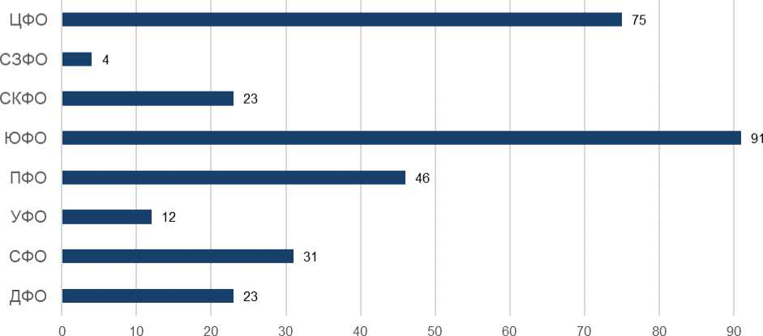
Количество ЧС, ед.
Рис 1.27. Распределение ЧС, произошедших в 2023 г., по федеральным округам
- ЧС техногенного характера
В 2023 г. произошло 183 ЧС техногенного характера, при которых:
- погиб 281 чел.,
- пострадали 41 605 чел.,
- спасены 2 548 чел.

В разрезе федеральных округов в 2023 г. на территории Российской Федерации техногенные ЧС распределились следующим образом (рис. 1.28):
Центральный федеральный округ - 65;
Северо-Западный федеральный округ - 4;
Северо-Кавказский федеральный округ - 11;
Южный федеральный округ - 50;
Приволжский федеральный округ - 19;
Уральский федеральный округ - 5;
Сибирский федеральный округ - 16;
Дальневосточный федеральный округ - 12.
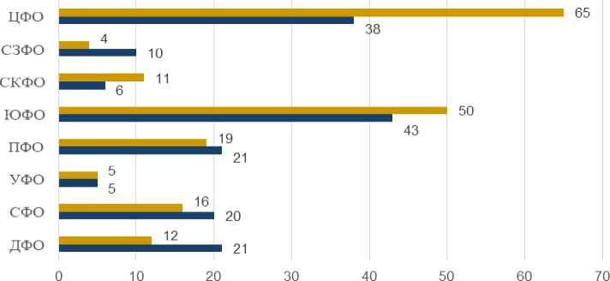
Количество техногенных ЧС, ед. «2022 г
Рис 1.28. Динамика изменения числа техногенных ЧС в 2022-2023 гг. по федеральным округам
По сравнению с 2022 г. (рис. 1.29 - 1.33):
•
•
• •
количество ЧС техногенного характера увеличилось на 11,6 % (2022 г. - 164 ЧС);
количество погибших увеличилось на 55,3 % (2022 г. - 181 чел.);
количество пострадавших уменьшилось на 58,8 % (2022 г. - 100 912 чел.);
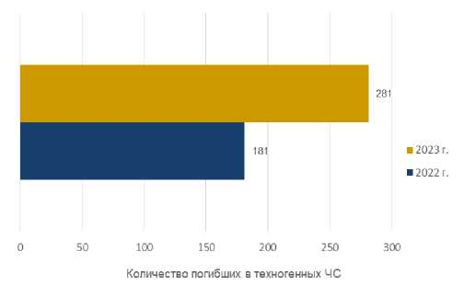
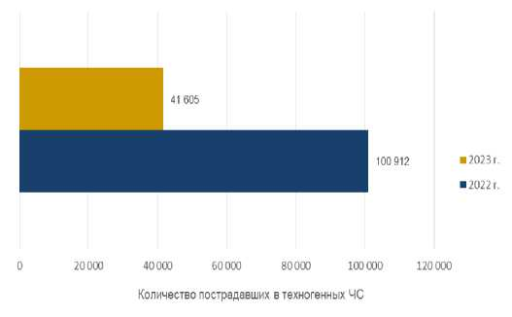
количество спасенных увеличилось в 6,4 раза (2022 г. - 400 чел.).
Рис. 1.31. Динамика изменений числа погибших в техногенных ЧС в 2022-2023 гг.
Рис. 1.30. Динамика изменений числа пострадавших в техногенных ЧС в 2022-2023 гг.
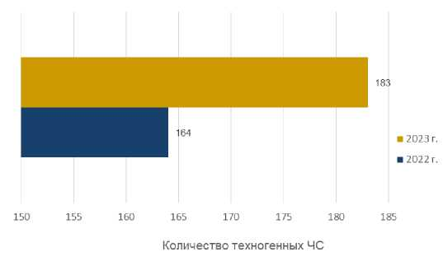
Рис 1.29. Динамика изменения числа техногенных ЧС в 2022-2023 гг.
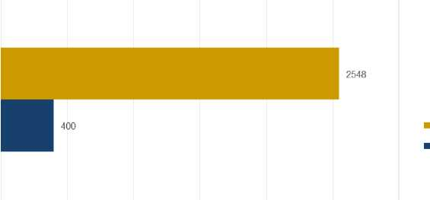

0,00
О 500 1 000 1 500 2 000 2 500 3 000
Количество спасенных в техногенных ЧС
Рис. 1.32. Динамика изменений числа спасенных в техногенных ЧС в 2022-2023 гг
700 000,00 1 400 000,00 2 100 000,00 2 800000,00 3 500000,00
- 2023 г.
- 2022 г.
Ущерб от ЧС
Рис. 1.33. Динамика изменений ущерба от техногенных ЧС
в 2022-2023 гг.

В 2023 г. преобладали следующие техногенные ЧС:
- обнаружение (взрыв) взрывоопасного предмета - 79 (в 2022 г. - 55);
- аварии на автомобильном транспорте - 23 (в 2022 г. - 30);
- взрывы и (или) разрушения (обрушения) в зданиях, сооружениях, предназначенных для постоянного или длительного (круглосуточного) проживания людей - 22 (в 2022 г. - 19);
- аварии на воздушном транспорте - 12 (в 2022 г. - 17);
- аварии на объектах водоснабжения, электроэнергетики и газораспределительных систем - 12 (в 2022 г. - 8).
Распределение техногенных ЧС по характеру:
- увеличилось количество ЧС федерального характера - до 1 (в 2022 г. - 0);
- ЧС межрегионального характера не произошло (в 2022 г. - 0);
- увеличилось количество ЧС регионального характера - до 10 (в 2022 г. - 8);
- увеличилось количество ЧС межмуниципального характера - до 2 (в 2022 г. - 1);
- увеличилось количество ЧС муниципального характера - до 120 (в 2022 г. - 97);
- уменьшилось количество ЧС локального характера - до 50 (в 2022 г. - 58).
Сведения по распределению техногенных ЧС по характеру и виду источников возникновения в 2023 г. представлены в табл. 1.5.
ЧС по характеру и виду | Классификация ЧС
ЧС по характеру и виду | Всего |  | локальные |  | муниципальные |  | межмуниципальные |  | региональные |  | межрегиональные |  | федеральные
источников возникновения | 2022 г. | 2023 г. | 2022 г. | 2023 г. | 2022 г. | 2023 г. | 2022 г. | 2023 г. | 2022 г. | 2023 г. | 2022 г. | 2023 г. | 2022 г. | 2023 г.
Техногенные ЧС
1. Транспортные аварии | 64 | 47 | 26 | 18 | 38 | 27 | 0 | 1 | 0 | 1 | 0 | 0 | 0 | 0
1.1. Аварии на метрополитене | 0 | 1 | 0 | 0 | 0 | 1 | 0 | 0 | 0 | 0 | 0 | 0 | 0 | 0
1.2. Аварии на железнодорожном транспорте | 8 | 6 | 3 | 3 | 5 | 3 | 0 | 0 | 0 | 0 | 0 | 0 | 0 | 0
1.3. Аварии на монорельсовом  транспорте | 0 | 0 | 0 | 0 | 0 | 0 | 0 | 0 | 0 | 0 | 0 | 0 | 0 | 0
1.4. Аварии на подвесной и наземной канатной дороге транспортной | 0 | 0 | 0 | 0 | 0 | 0 | 0 | 0 | 0 | 0 | 0 | 0 | 0 | 0
1.5. Аварии на автомобильном  транспорте | 30 | 23 | 5 | 8 | 25 | 13 | 0 | 1 | 0 | 1 | 0 | 0 | 0 | 0
1.6. Аварии на водном транспорте | 9 | 5 | 6 | 3 | 3 | 2 | 0 | 0 | 0 | 0 | 0 | 0 | 0 | 0
1.7. Аварии на воздушном  транспорте | 17 | 12 | 12 | 4 | 5 | 8 | 0 | 0 | 0 | 0 | 0 | 0 | 0 | 0
1.8. Ракетно-космические катастрофы и аварии на стартовых комплексах и в населенных пунктах и вне  стартовых комплексов и населенных пунктов | 0 | 0 | 0 | 0 | 0 | 0 | 0 | 0 | 0 | 0 | 0 | 0 | 0 | 0
2. Взрывы (в том числе с последующим горением) и (или) разрушения (обрушения) в зданиях и сооружениях | 83 | 113 | 28 | 29 | 48 | 75 | 0 | 0 | 7 | 9 | 0 | 0 | 0 | 0
2.1. Взрывы и (или) разрушения (обрушения) в зданиях, сооружениях, предназначенных для постоянного или длительного (круглосуточного) проживания людей | 19 | 22 | 7 | 7 | 11 | 12 | 0 | 0 | 1 | 3 | 0 | 0 | 0 | 0
2.2. Взрывы и (или) разрушения (обрушения) в зданиях, сооружениях, предназначенных для временного  пребывания людей,  преимущественно ритмичного  характера (рабочий день, школьная | 1 | 2 | 0 | 1 | 1 | 0 | 0 | 0 | 0 | 1 | 0 | 0 | 0 | 0
Таблица 1.5.
Сведения по распределению техногенных ЧС по характеру и виду источников возникновения в 2023 г.
ЧС по характеру и виду источников возникновения | Классификация ЧС
ЧС по характеру и виду источников возникновения | Всего |  | локальные |  | муниципальные |  | межмуниципальные |  | региональные |  | межрегиональные |  | федеральные
ЧС по характеру и виду источников возникновения | 2022 г. | 2023 г. | 2022 г. | 2023 г. | 2022 г. | 2023 г. | 2022 г. | 2023 г. | 2022 г. | 2023 г. | 2022 г. | 2023 г. | 2022 г. | 2023 г.
смена, сеанс и т. д.)
2.3. Взрывы и (или) разрушения (обрушения) в зданиях, сооружениях, предназначенных для  производственного или складского назначения | 1 | 8 | 0 | 6 | 0 | 1 | 0 | 0 | 1 | 1 | 0 | 0 | 0 | 0
2.4. Взрывы и (или) разрушения (обрушения) в открытых и крытых спортивно -физкультурных, зрелищных, торговых сооружений (стадионы, спортивно  развлекательные комплексы, рынки) | 0 | 0 | 0 | 0 | 0 | 0 | 0 | 0 | 0 | 0 | 0 | 0 | 0 | 0
2.5. Разрушения (обрушения)  элементов транспортной и  инженерной инфраструктуры (мосты и тоннели длиной 500 м и более) | 2 | 1 | 0 | 0 | 1 | 0 | 0 | 0 | 1 | 1 | 0 | 0 | 0 | 0
2.6. Аварии на объектах ведения горных работ (шахты, подземные и горные выработки) | 5 | 1 | 5 | 1 | 0 | 0 | 0 | 0 | 0 | 0 | 0 | 0 | 0 | 0
2.7. Обнаружение (взрыв)  взрывоопасного предмета | 55 | 79 | 16 | 14 | 35 | 62 | 0 | 0 | 4 | 3 | 0 | 0 | 0 | 0
3. Аварии на системах жизнеобеспечения | 9 | 13 | 0 | 0 | 7 | 12 | 1 | 1 | 1 | 0 | 0 | 0 | 0 | 0
3.1. Аварии на объектах  теплоснабжения | 1 | 1 | 0 | 0 | 1 | 1 | 0 | 0 | 0 | 0 | 0 | 0 | 0 | 0
3.2. Аварии на объектах  водоснабжения, электроэнергетики и газораспределительных систем | 8 | 12 | 0 | 0 | 6 | 11 | 1 | 1 | 1 | 0 | 0 | 0 | 0 | 0
3.3. Аварии на очистных  сооружениях | 0 | 0 | 0 | 0 | 0 | 0 | 0 | 0 | 0 | 0 | 0 | 0 | 0 | 0
4. Аварии с выбросом, сбросом опасных химических веществ | 0 | 1 | 0 | 1 | 0 | 0 | 0 | 0 | 0 | 0 | 0 | 0 | 0 | 0
4.1. Аварии на транспорте с  выбросом, разливом, рассыпанием, сбросом опасных химических  веществ | 0 | 1 | 0 | 1 | 0 | 0 | 0 | 0 | 0 | 0 | 0 | 0 | 0 | 0
4.2. Аварии с выбросом, сбросом опасных химических веществ при производстве, переработке или | 0 | 0 | 0 | 0 | 0 | 0 | 0 | 0 | 0 | 0 | 0 | 0 | 0 | 0

ЧС по характеру и виду источников возникновения | Классификация ЧС
ЧС по характеру и виду источников возникновения | Всего |  | локальные |  | муниципальные |  | межмуниципальные |  | региональные |  | межрегиональные |  | федеральные
ЧС по характеру и виду источников возникновения | 2022 г. | 2023 г. | 2022 г. | 2023 г. | 2022 г. | 2023 г. | 2022 г. | 2023 г. | 2022 г. | 2023 г. | 2022 г. | 2023 г. | 2022 г. | 2023 г.
хранении (захоронении, в том числе в водном объекте)
4.3. Аварии с боевыми  отравляющими веществами | 0 | 0 | 0 | 0 | 0 | 0 | 0 | 0 | 0 | 0 | 0 | 0 | 0 | 0
5. Аварии с разливом (выбросом) нефти,нефтепродуктов | 8 | 8 | 4 | 2 | 4 | 6 | 0 | 0 | 0 | 0 | 0 | 0 | 0 | 0
Аварии с разливом (выбросом) нефти (нефтепродуктов) на объектах  геологического изучения, разведки и добычи углеводородного сырья, а также при переработке,  производстве, хранении, реализации углеводородного сырья и  произведенной из него продукции | 8 | 8 | 4 | 2 | 4 | 6 | 0 | 0 | 0 | 0 | 0 | 0 | 0 | 0
6 . Радиационные аварии с выбросом, сбросом, проливом, просыпом ядерных материалов, радиоактивных веществ и радиоактивных отходов | 0 | 0 | 0 | 0 | 0 | 0 | 0 | 0 | 0 | 0 | 0 | 0 | 0 | 0
6.1. Аварии на объектах  использования атомной энергии с выбросом радиоактивных веществ (за исключением промплощадок  объектов использования атомной  энергии и территорий с  существующим радиоактивным  загрязнением за счет прошлой  деятельности и аварий со статусом «зона отчуждения») | 0 | 0 | 0 | 0 | 0 | 0 | 0 | 0 | 0 | 0 | 0 | 0 | 0 | 0
6.2. Загрязнение (возможное  загрязнение) открытых источников водоснабжения (за исключением  технических водоемов объектов  использования атомной энергии и водоемов с существующим  радиоактивным загрязнением за счет прошлой деятельности и аварий), | 0 | 0 | 0 | 0 | 0 | 0 | 0 | 0 | 0 | 0 | 0 | 0 | 0 | 0

ЧС по характеру и виду источников возникновения
ЧС по характеру и виду источников возникновения | Всего |  | локальные
ЧС по характеру и виду источников возникновения | 2022 г. | 2023 г. | 2022 г. | 2023 г.
обусловленное выбросом/сбросом радиоактивных веществ
6.3. Радиологические аварийные ситуации с источниками ионизирующего излучения и при транспортировке радиоактивных веществ | 0 | 0 | 0 | 0
7. Аварии с выбросом (проливом, просыпом) патогенных для человека микроорганизмов | 0 | 0 | 0 | 0
Аварии с выбросом (проливом, просыпом) патогенных для человека микроорганизмов на предприятиях, транспорте и в научно-  исследовательских учреждениях  (лабораториях) | 0 | 0 | 0 | 0
8. Гидродинамические аварии | 0 | 1 | 0 | 0
Аварии на гидротехнических сооружениях | 0 | 1 | 0 | 0
ВСЕГО на территории Российской Федерации: | 164 | 183 | 58 | 50

Классификация ЧС
муниципальные |  | межмуниципальные |  | региональные |  | межрегиональные |  | федеральные
2022 г. | 2023 г. | 2022 г. | 2023 г. | 2022 г. | 2023 г. | 2022 г. | 2023 г. | 2022 г. | 2023 г.
97 | 120 | 1 | 2 | 8 | 10 | 0 | 0 | 0 | 1

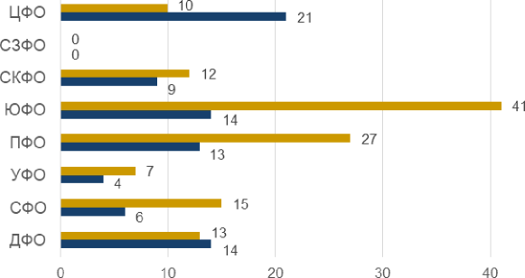
Количество природных ЧС
Рис 1.34. Динамика изменения числа природных ЧС в 2022-2023 гг.
- ЧС природного характера
В 2023 г. произошло 122 ЧС природного характера (из них 30 природных ЧС, связанных с биологической опасностью), при которых:
- погибли 29 чел.,
- пострадали 245 990 чел.,
- спасены 4 681 чел.

В разрезе федеральных округов в 2023 г. на территории Российской Федерации техногенные ЧС распределились следующим образом (рис. 1.34):
Центральный федеральный округ - 10;
Северо-Западный федеральный округ - 0;
Северо-Кавказский федеральный округ - 12;
Южный федеральный округ - 41;
Приволжский федеральный округ - 27;
Уральский федеральный округ - 7;
Сибирский федеральный округ - 15;
Дальневосточный федеральный округ - 13.
- 2023 г.
- 2022 г.
50
По сравнению с 2022 г. (рис. 1.35 - 1.39):
- количество ЧС природного характера увеличилось на 56,4 % (2022 г. - 78 ЧС);
- количество погибших увеличилось на 61,1 % (2022 г. - 18 чел.);
- количество пострадавших увеличилось на 83,1 % (2022 г. - 134 362 чел.);
- количество спасенных увеличилось в 12 раз (2022 г. - 389 чел.);
- ущерб от ЧС снизился в 8,6 раз (в 2022 г. - 7 125 900,991).
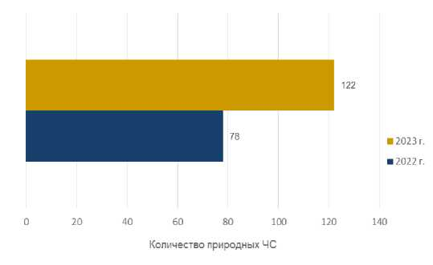
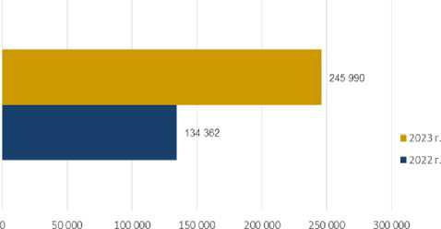
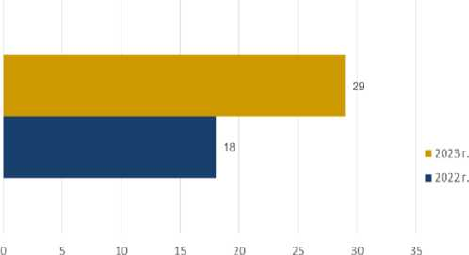
Рис 1.35. Динамика изменения числа природных ЧС в 2022-2023 гг.
Количество пострадавших в природных ЧС
Рис. 1.36. Динамика изменений числа пострадавших в природных ЧС в 2022-2023 гг.
Количество погибших в природных ЧС
Рис. 1.37. Динамика изменений числа погибших в природных ЧС в 2022-2023 гг.
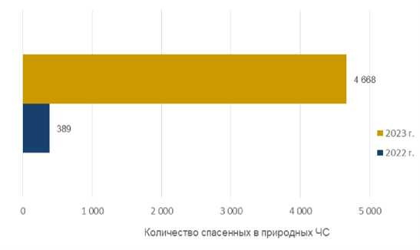
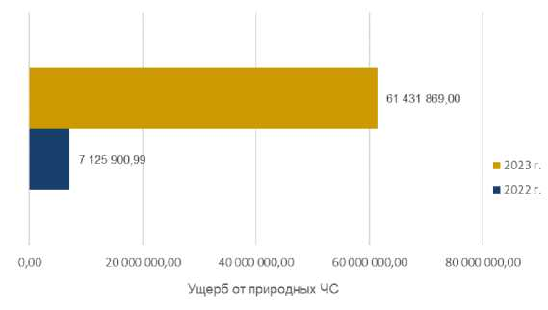
Рис. 1.38. Динамика изменений числа спасенных в природных ЧС в 2022-2023 гг.
Рис. 1.39. Динамика ущерба в природных ЧС в 2022-2023 гг.
В 2023 г. преобладали следующие природные ЧС:
- эпизоотии - 28 (в 2022 г. - 20);
- высокие уровни воды (половодье, зажор, затор, дождевой паводок) - 17 (в 2022 г. - 9);
- комплекс неблагоприятных явлений - 16 (2022 г. - 9);
- крупный град - 11 (в 2022 г. - 3);
- сильный ливень - 9 (в 2022 г. - 1);
- лесные пожары и другие ландшафтные (природные) пожары - 9 (в 2022 г. - 9).
Распределение природных ЧС по характеру:
- количество ЧС федерального характера соответствует показателям 2022 г. - 2 (в 2022 г. - 2);
- уменьшилось количество ЧС межрегионального характера - до 1 (в 2022 г. - 2);
- увеличилось количество ЧС регионального характера - до 23 (в 2022 г. - 11);
- уменьшилось количество ЧС межмуниципального характера - до 7 (в 2022 г. - 8);
- увеличилось количество ЧС муниципального характера - до 82 (в 2022 г. - 53);
- увеличилось количество ЧС локального характера - до 7 (в 2022 г. - 2).
Сведения по распределению природных ЧС по характеру и виду источников возникновения в 2023 г. представлены в табл. 1.6.
 | Классификация ЧС
ЧС по характеру и виду | Всего |  | локальные |  | муниципальные |  | межмуниципальные |  | региональные |  | межрегиональные |  | федеральные
источников возникновения | 2022 г. | 2023 г. | 2022 г. | 2023 г. | 2022 г. | 2023 г. | 2022 г. | 2023 г. | 2022 г. | 2023 г. | 2022 г. | 2023 г. | 2022 г. | 2023 г.
Природные ЧС
1. Опасные геофизические явления | 0 | 0 | 0 | 0 | 0 | 0 | 0 | 0 | 0 | 0 | 0 | 0 | 0 | 0
1.1. Вулканическое извержение | 0 | 0 | 0 | 0 | 0 | 0 | 0 | 0 | 0 | 0 | 0 | 0 | 0 | 0
1.2. Землетрясение | 0 | 0 | 0 | 0 | 0 | 0 | 0 | 0 | 0 | 0 | 0 | 0 | 0 | 0
2. Опасные геологические явления | 3 | 2 | 0 | 0 | 3 | 2 | 0 | 0 | 0 | 0 | 0 | 0 | 0 | 0
2.1. Оползни, обвалы, осыпи | 1 | 2 | 0 | 0 | 1 | 2 | 0 | 0 | 0 | 0 | 0 | 0 | 0 | 0
2.2. Карст, суффозия, просадка в лесовых грунтах | 2 | 0 | 0 | 0 | 2 | 0 | 0 | 0 | 0 | 0 | 0 | 0 | 0 | 0
2.3. Овражная (плоскостная) эрозия | 0 | 0 | 0 | 0 | 0 | 0 | 0 | 0 | 0 | 0 | 0 | 0 | 0 | 0
2.4. Криогенное пучение и  растрескивание, термокарст,  курумы | 0 | 0 | 0 | 0 | 0 | 0 | 0 | 0 | 0 | 0 | 0 | 0 | 0 | 0
3. Опасные метеорологические явления | 36 | 60 | 2 | 3 | 24 | 39 | 4 | 4 | 6 | 13 | 0 | 0 | 0 | 1
3.1. Очень сильный ветер,  ураганный ветер, шквал, смерч | 9 | 5 | 0 | 1 | 7 | 2 | 1 | 2 | 1 | 0 | 0 | 0 | 0 | 0
3.2. Очень сильный дождь (мокрый снег, дождь со снегом) | 0 | 6 | 0 | 0 | 0 | 6 | 0 | 0 | 0 | 0 | 0 | 0 | 0 | 0
3.3. Сильный ливень | 1 | 9 | 0 | 0 | 1 | 8 | 0 | 0 | 0 | 1 | 0 | 0 | 0 | 0
3.4. Продолжительный дождь | 5 | 1 | 0 | 0 | 1 | 1 | 1 | 0 | 3 | 0 | 0 | 0 | 0 | 0
3.5. Очень сильный снег | 1 | 0 | 0 | 0 | 0 | 0 | 1 | 0 | 0 | 0 | 0 | 0 | 0 | 0
3.6. Сильный мороз | 0 | 0 | 0 | 0 | 0 | 0 | 0 | 0 | 0 | 0 | 0 | 0 | 0 | 0
3.7. Сильная жара | 2 | 0 | 0 | 0 | 2 | 0 | 0 | 0 | 0 | 0 | 0 | 0 | 0 | 0
3.8. Крупный град | 3 | 11 | 0 | 0 | 3 | 10 | 0 | 0 | 0 | 1 | 0 | 0 | 0 | 0
3.9. Сильная метель | 0 | 0 | 0 | 0 | 0 | 0 | 0 | 0 | 0 | 0 | 0 | 0 | 0 | 0
3.10. Сильная пыльная (песчаная) буря | 0 | 0 | 0 | 0 | 0 | 0 | 0 | 0 | 0 | 0 | 0 | 0 | 0 | 0
3.11. Сильное гололедно -  изморозевое отложение | 1 | 0 | 0 | 0 | 1 | 0 | 0 | 0 | 0 | 0 | 0 | 0 | 0 | 0
Таблица 1.6.
Сведения по распределению природных ЧС по характеру и виду источников возникновения в 2023 г.
 | Классификация ЧС
ЧС по характеру и виду | Всего |  | локальные |  | муниципальные |  | межмуниципальные |  | региональные |  | межрегиональные |  | федеральные
источников возникновения | 2022 г. | 2023 г. | 2022 г. | 2023 г. | 2022 г. | 2023 г. | 2022 г. | 2023 г. | 2022 г. | 2023 г. | 2022 г. | 2023 г. | 2022 г. | 2023 г.
3.12. Сильный туман | 0 | 0 | 0 | 0 | 0 | 0 | 0 | 0 | 0 | 0 | 0 | 0 | 0 | 0
3.13. Заморозки | 0 | 2 | 0 | 0 | 0 | 0 | 0 | 0 | 0 | 2 | 0 | 0 | 0 | 0
3.14. Засуха атмосферная | 1 | 0 | 0 | 0 | 0 | 0 | 0 | 0 | 1 | 0 | 0 | 0 | 0 | 0
3.15. Засуха почвенная | 2 | 8 | 0 | 0 | 2 | 0 | 0 | 0 | 0 | 8 | 0 | 0 | 0 | 0
3.16. Сход снежных лавин | 2 | 2 | 2 | 2 | 0 | 0 | 0 | 0 | 0 | 0 | 0 | 0 | 0 | 0
3.17. Комплекс неблагоприятных явлений | 9 | 16 | 0 | 0 | 7 | 12 | 1 | 2 | 1 | 1 | 0 | 0 | 0 | 1
4. Морские опасные гидрометеорологические явления | 0 | 4 | 0 | 0 | 0 | 4 | 0 | 0 | 0 | 0 | 0 | 0 | 0 | 0
4.1. Цунами | 0 | 0 | 0 | 0 | 0 | 0 | 0 | 0 | 0 | 0 | 0 | 0 | 0 | 0
4.2. Очень сильный ветер,  ураганный ветер (ураган) | 0 | 0 | 0 | 0 | 0 | 0 | 0 | 0 | 0 | 0 | 0 | 0 | 0 | 0
4.3. Сгонно-нагонные явления | 0 | 3 | 0 | 0 | 0 | 3 | 0 | 0 | 0 | 0 | 0 | 0 | 0 | 0
4.4. Сильное волнение | 0 | 1 | 0 | 0 | 0 | 1 | 0 | 0 | 0 | 0 | 0 | 0 | 0 | 0
5 Опасные гидрологические явления | 9 | 17 | 0 | 0 | 4 | 13 | 1 | 2 | 2 | 1 | 1 | 0 | 1 | 1
5.1. Высокие уровни воды (половодье, зажор, затор, дождевой паводок) | 9 | 17 | 0 | 0 | 4 | 13 | 1 | 2 | 2 | 1 | 1 | 0 | 1 | 1
5.2. Низкие уровни воды (низкая межень) | 0 | 0 | 0 | 0 | 0 | 0 | 0 | 0 | 0 | 0 | 0 | 0 | 0 | 0
5.3. Раннее ледообразование | 0 | 0 | 0 | 0 | 0 | 0 | 0 | 0 | 0 | 0 | 0 | 0 | 0 | 0
5.4. Сель | 0 | 0 | 0 | 0 | 0 | 0 | 0 | 0 | 0 | 0 | 0 | 0 | 0 | 0
5.5. Абразия | 0 | 0 | 0 | 0 | 0 | 0 | 0 | 0 | 0 | 0 | 0 | 0 | 0 | 0
5.6. Речная эрозия | 0 | 0 | 0 | 0 | 0 | 0 | 0 | 0 | 0 | 0 | 0 | 0 | 0 | 0
6. Опасные явления в лесах | 9 | 9 | 0 | 0 | 3 | 3 | 1 | 0 | 3 | 5 | 1 | 1 | 1 | 0
6.1. Лесные пожары и другие ландшафтные (природные) пожары | 9 | 9 | 0 | 0 | 3 | 3 | 1 | 0 | 3 | 5 | 1 | 1 | 1 | 0
6.2. Очаги вредителей леса | 0 | 0 | 0 | 0 | 0 | 0 | 0 | 0 | 0 | 0 | 0 | 0 | 0 | 0
7. Гелиогеофизические явления | 0 | 0 | 0 | 0 | 0 | 0 | 0 | 0 | 0 | 0 | 0 | 0 | 0 | 0
7.1. Сильное возмущение  ионосферы с нарушением  коротковолновой связи | 0 | 0 | 0 | 0 | 0 | 0 | 0 | 0 | 0 | 0 | 0 | 0 | 0 | 0

ЧС по характеру и виду источников возникновения
ЧС по характеру и виду источников возникновения | Всего |  | локальные
ЧС по характеру и виду источников возникновения | 2022 г. | 2023 г. | 2022 г. | 2023 г.
7.2. Сильное возмущение  радиационной обстановки в околоземном космическом  пространстве | 0 | 0 | 0 | 0
8. Космические опасности | 0 | 0 | 0 | 0
Астероидно-кометная опасность | 0 | 0 | 0 | 0
9. Биологическая опасность | 21 | 30 | 0 | 4
9.1. Наличие внутренних и внешних опасных биологических факторов, способных привести к возникновению и (или)  распространению заболеваний с развитием эпидемий, массовых отравлений, превышению  допустимого уровня причинения вреда (с учетом его тяжести) здоровью человека | 1 | 2 | 0 | 0
9.2. Наличие внутренних и внешних опасных биологических факторов, способных привести к возникновению и (или)  распространению заболеваний с развитием эпизоотий, превышению допустимого уровня причинения вреда сельскохозяйственным  животным | 20 | 28 | 0 | 4
9.3. Наличие внутренних и внешних опасных биологических факторов, способных привести к возникновению и (или)  распространению заболеваний с развитием эпифитотий,  превышению допустимого уровня причинения вреда растениям и (или) окружающей среде | 0 | 0 | 0 | 0
ВСЕГО на территории Российской Федерации: | 78 | 122 | 2 | 7

Классификация ЧС
муниципальные |  | межмуниципальные |  | региональные |  | межрегиональные |  | федеральные
2022 г. | 2023 г. | 2022 г. | 2023 г. | 2022 г. | 2023 г. | 2022 г. | 2023 г. | 2022 г. | 2023 г.
53 | 82 | 8 | 7 | 11 | 23 | 2 | 1 | 2 | 2

- Природные ЧС, связанные с биологической опасностью
В 2023 г. произошло 30 ЧС природного характера, связанных с биологической опасностью, при которых пострадали 8 чел., погибших нет (рис. 1.40).
По сравнению с 2022 г. количество ЧС природного характера, связанных с биологической опасностью,
увеличилось на 42,9 % (в 2022 г. - 21 ЧС), количество пострадавших увеличилось на 8 чел. (2022 г. - 0).
Рис 1.40. Динамика изменения числа природных ЧС, связанных с биологической опасностью в 2022-2023 гг.
Распределение природных ЧС, связанных с биологической опасностью по характеру:
•
•
•
•
•
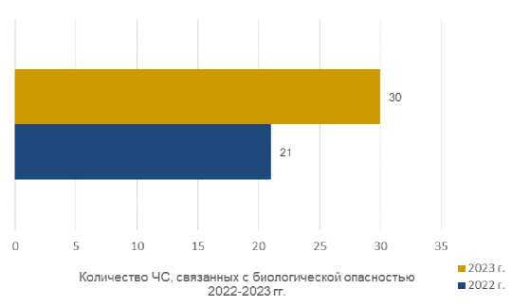

увеличилось количество ЧС регионального характера - до 4 (в 2022 г. - 0);
увеличилось количество ЧС муниципального характера - до 21 (в 2022 г. - 19);
увеличилось количество ЧС локального характера - до 4 (в 2022 г. - 0);
уменьшилось количество ЧС межмуниципального характера - до 1 (в 2022 г. - 2);
количество ЧС межрегионального и федерального характеров не изменилось и аналогично прошлому году (в 2022 г. - 0)
Сведения по распределению природных ЧС, связанных с биологической опасностью, по характеру и виду источников возникновения в 2023 г. представлены в табл. 1.7.
Таблица 1.7.
Сведения по распределению природных ЧС, связанных с биологической опасностью, по характеру и виду источников возникновения в 2023 г.
 | Классификация ЧС
ЧС по характеру и виду источников возникновения | Всего |  | локальные |  | муниципальные |  | межмуниципальные |  | региональные |  | межрегиональные |  | федеральные
 | 2022 г. | 2023 г. | 2022 г. | 2023 г. | 2022 г. | |2023 г. | 2022 г. | 2023 г. | 2022 г. | 2023 г. | 2022 г. | 2023 г. | 2022 г. | 2023 г.
Природные |  |  |  | ЧС, связанные с биологической опасностью
1. Наличие внутренних и внешних опасных биологических факторов, способных привести к  возникновению и (или)  распространению заболеваний с  развитием эпидемий, массовых  отравлений, превышению  допустимого уровня причинения  вреда (с учетом его тяжести)  здоровью человека | 1 | 2 | 0 | 0 | 1 | 2 | 0 | 0 | 0 | 0 | 0 | 0 | 0 | 0
2. Наличие внутренних и внешних опасных биологических факторов, способных привести к  возникновению и (или)  распространению заболеваний с  развитием эпизоотий, превышению допустимого уровня причинения  вреда сельскохозяйственным  животным | 20 | 28 | 0 | 4 | 18 | 19 | 2 | 1 | 0 | 4 | 0 | 0 | 0 | 0
3. Наличие внутренних и внешних опасных биологических факторов, способных привести к  возникновению и (или)  распространению заболеваний с  развитием эпифитотий, превышению допустимого уровня причинения  вреда растениям и (или) окружающей среде | 0 | 0 | 0 | 0 | 0 | 0 | 0 | 0 | 0 | 0 | 0 | 0 | 0 | 0
Итого: | 21 | 30 | 0 | 4 | 19 | 21 | 2 | 1 | 0 | 4 | 0 | 0 | 0 | 0
Наличие внутренних и внешних опасных биологических факторов, способных привести к возникновению и (или) распространению заболеваний с развитием эпидемий, массовых отравлений, превышению допустимого уровня причинения вреда (с учетом его тяжести здоровью человека)
По сравнению с 2022 г.:
- число инфекционных заболеваний увеличилось на 32 % (в 2022 г. - 96);
- число пищевых токсикоинфекций аналогично прошлому году (в 2022 г. - 0);
- количество паразитарных и прочих отравлений аналогично прошлому году (в 2022 г. - 0).
Сведения о массовых инфекционных, паразитарных заболеваниях и отравлениях людей в 2022-2023 гг. представлены в табл. 1.8.
Таблица 1.8.
Сведения о массовых инфекционных, паразитарных заболеваниях и отравлениях людей в 2022-2023 гг.
Федеральный округ, | Инфекционные заболевания и отравления людей | Количество групповых |  | Количество неблагополучных |  | Число потерь населения, ^{т} |  |  | тел.
субъект Российской | Инфекционные заболевания и отравления людей | заболеваний, ед. |  | районов, ед. |  | заболели |  | умерли
Федерации |  | 2022 г. | 2023 г. | 2022 г. | 2023 г. | 2022 г. | 2023 г. | 2022 г. | 2023 г.
ДФО | Инфекционные | 4 | 22 | 5 | 8 | 61 | 541 | 0 | 0
ДФО | Паразитарные | 0 | 0 | 0 | 0 | 0 | 0 | 0 | 0
ДФО | Пищевая токсикоинфекция | 0 | 0 | 0 | 0 | 0 | 0 | 0 | 0
ДФО | Прочие отравления | 0 | 0 | 0 | 0 | 0 | 0 | 0 | 0
СФО | Инфекционные | 3 | 15 | 7 | 8 | 26 | 550 | 0 | 0
СФО | Паразитарные | 0 | 0 | 0 | 0 | 0 | 0 | 0 | 0
СФО | Пищевая токсикоинфекция | 0 | 0 | 0 | 0 | 0 | 0 | 0 | 0
СФО | Прочие отравления | 0 | 0 | 0 | 0 | 0 | 0 | 0 | 0
УФО | Инфекционные | 7 | 11 | 8 | 4 | 135 | 295 | 0 | 0
УФО | Паразитарные | 0 | 0 | 0 | 0 | 0 | 0 | 0 | 0
УФО | Пищевая токсикоинфекция | 0 | 0 | 0 | 0 | 0 | 0 | 0 | 0
УФО | Прочие отравления | 0 | 0 | 0 | 0 | 0 | 0 | 0 | 0
ПФО | Инфекционные | 20 | 26 | 25 | 12 | 6241 | 546 | 0 | 0
ПФО | Паразитарные | 0 | 0 | 0 | 0 | 0 | 0 | 0 | 0
ПФО | Пищевая токсикоинфекция | 0 | 0 | 0 | 0 | 0 | 0 | 0 | 0
ПФО | Прочие отравления | 0 | 0 | 0 | 0 | 0 | 0 | 0 | 0

Федеральный округ, субъект Российской | Инфекционные заболевания и отравления людей | Количество групповых заболеваний, ед. |  | Количество неблагополучных районов, ед. |  | Число потерь населения, чел. заболели умерли
Федерации |  | 2022 г. | 2023 г. | 2022 г. | 2023 г. | 2022 г. | 2023 г. | 2022 г. | 2023 г.
ЮФО | Инфекционные | 17 | 11 | 21 | 4 | 197 | 526 | 0 | 0
ЮФО | Паразитарные | 0 | 0 | 0 | 0 | 0 | 0 | 0 | 0
ЮФО | Пищевая токсикоинфекция | 0 | 0 | 0 | 0 | 0 | 0 | 0 | 0
ЮФО | Прочие отравления | 0 | 0 | 0 | 0 | 0 | 0 | 0 | 0
СКФО | Инфекционные | 9 | 2 | 11 | 2 | 490 | 49 | 0 | 0
СКФО | Паразитарные | 0 | 0 | 0 | 0 | 0 | 0 | 0 | 0
СКФО | Пищевая токсикоинфекция | 0 | 0 | 0 | 0 | 0 | 0 | 0 | 0
СКФО | Прочие отравления | 0 | 0 | 0 | 0 | 0 | 0 | 0 | 0
СЗФО | Инфекционные | 10 | 18 | 18 | 6 | 146 | 940 | 0 | 0
СЗФО | Паразитарные | 0 | 0 | 0 | 0 | 0 | 0 | 0 | 0
СЗФО | Пищевая токсикоинфекция | 0 | 0 | 0 | 0 | 0 | 0 | 0 | 0
СЗФО | Прочие отравления | 0 | 0 | 0 | 0 | 0 | 0 | 0 | 0
ЦФО | Инфекционные | 26 | 22 | 31 | 12 | 459 | 848 | 0 | 0
ЦФО | Паразитарные | 0 | 0 | 0 | 0 | 0 | 0 | 0 | 0
ЦФО | Пищевая токсикоинфекция | 0 | 0 | 0 | 0 | 0 | 0 | 0 | 0
ЦФО | Прочие отравления | 0 | 0 | 0 | 0 | 0 | 0 | 0 | 0
Донецкая Народная Республика, Луганская Народная Республика, Запорожская область, Херсонская область | Инфекционные | 0 | 0 | 0 | 0 | 0 | 0 | 0 | 0
 | Паразитарные | 0 | 0 | 0 | 0 | 0 | 0 | 0 | 0
 | Пищевая токсикоинфекция | 0 | 0 | 0 | 0 | 0 | 0 | 0 | 0
 | Прочие отравления | 0 | 0 | 0 | 0 | 0 | 0 | 0 | 0
ВСЕГО на территории Российской Федерации: | Инфекционные | 96 | 127 | 126 | 56 | 7755 | 4295 | 0 | 0
ВСЕГО на территории Российской Федерации: | Паразитарные | 0 | 0 | 0 | 0 | 0 | 0 | 0 | 0
ВСЕГО на территории Российской Федерации: | Пищевая токсикоинфекция | 0 | 0 | 0 | 0 | 0 | 0 | 0 | 0
ВСЕГО на территории Российской Федерации: | Прочие отравления | 0 | 0 | 0 | 0 | 0 | 0 | 0 | 0
ВСЕГО на территории Российской Федерации: |  | 96 | 127 | 126 | 56 | 7755 | 4295 | 0 | 0

Наличие внутренних и внешних опасных биологических факторов, способных привести к возникновению и (или) распространению заболеваний с развитием эпизоотий, превышению допустимого уровня причинения вреда сельскохозяйственным животным
Сведения об инфекционных, паразитарных и зоонозных заболеваниях животных и птиц 2022-2023 гг. представлены в табл. 1.9.
Сведения об инфекционных, паразитарных и зоонозных заболеваниях животных и птиц 2022-2023 гг.
Федеральный | Наименование инфекционных и наиболее опасных заболеваний животных и птиц | Количество зарегистрированных случаев /неблагополучных пунктов |  | Количество животных, птиц, тыс. голов заболели уничтожены (пали)
округ |  | 2022 г. | 2023 г. | 2022 г. | 2023 г. | 2022 г. | 2023 г.
ДФО | ИТОГО | 300 | 219 | 44 466 | 9 316 | 785 002 | 251 674
ДФО | Бешенство диких животных (случаев) | 3 | 40 | 3 | 40 | 3 | 40
ДФО | Бешенство сельскохозяйственных животных (случаев) | 2 | 6 | 2 | 6 | 2 | 6
ДФО | Высокопатогенный грипп птиц (случаев) | 8 | 7 | 39 745 | 24 | 784 507 | 1 517
ДФО | Ящур КРС (случаев) | 0 | 0 | 0 | 0 | 0 | 0
ДФО | Лептоспироз КРС (небл. пунктов) | 25 | 24 | 272 | 195 | 0 | 0
ДФО | Лептоспироз МРС (небл. пунктов) | 2 | 1 | 3 | 2 | 0 | 0
ДФО | Бруцеллез КРС (небл. пунктов) | 7 | 8 | 69 | 561 | 2 | 164
ДФО | Бруцеллез МРС (небл. пунктов) | 1 | 0 | 2 | 1 | 1 | 0
ДФО | Пастереллез КРС (небл. пунктов) | 6 | 0 | 7 | 6 | 7 | 2
ДФО | Пастереллез МРС (небл. пунктов) | 0 | 0 | 0 | 0 | 0 | 0
ДФО | Некробактериоз КРС (небл. пунктов) | 0 | 0 | 0 | 0 | 0 | 0
ДФО | Африканская чума свиней, домашние свиньи (случаев) | 1 | 28 | 27 | 3 143 | 70 | 249 244
ДФО | Африканская чума свиней, дикие кабаны (случаев) | 12 | 3 | 46 | 9 | 57 | 9
ДФО | Сальмонеллез КРС (небл. пунктов) | 0 | 1 | 0 | 1 | 0 | 1
ДФО | Инфекционный ринохеит КРС (небл. пунктов) | 1 | 6 | 18 | 356 | 0 | 4
ДФО | Эмфизематозный карбункул КРС (небл. пунктов) | 12 | 6 | 60 | 51 | 57 | 33
ДФО | Лейкоз КРС (небл. пунктов) | 206 | 74 | 738 | 699 | 0 | 1
ДФО | Листериоз КРС (небл. пунктов) | 0 | 0 | 0 | 0 | 0 | 0
ДФО | Листериоз МРС (небл. пунктов) | 0 | 0 | 0 | 0 | 0 | 0
ДФО | Болезнь Ньюкасла (небл. пунктов) | 7 | 4 | 21 | 34 | 13 | 0
ДФО | Трихинеллез диких животных (небл. пунктов) | 6 | 7 | 22 | 20 | 22 | 20
ДФО | Хламидиоз КРС (небл. пунктов) | 1 | 3 | 18 | 18 | 0 | 0
ДФО | Орнитоз птиц (небл. пунктов) | 0 | 0 | 0 | 0 | 0 | 0
ДФО | Некробактериоз северных домашних оленей (небл. пунктов) | 0 | 0 | 3 413 | 4 120 | 261 | 633
ДФО | Заразный узелковый дерматит КРС (случаев) | 0 | 1 | 0 | 30 | 0 | 0
Таблица 1.9.

Федеральный | Наименование инфекционных и наиболее опасных заболеваний животных и птиц | Количество зарегистрированных случаев /неблагополучных пунктов |  | Количество животных, птиц, тыс. голов заболели уничтожены (пали)
округ |  | 2022 г. | 2023 г. | 2022 г. | 2023 г. | 2022 г. | 2023 г.
 | Оспа овец и коз, (случаев) | 0 | 0 | 0 | 0 | 0 | 0
 | Сибирская язва, (случаев) | 0 | 0 | 0 | 0 | 0 | 0
 | Туберкулез КРС, (небл.пунктов) | 0 | 0 | 0 | 0 | 0 | 0
СФО | ИТОГО | 650 | 393 | 5 356 | 5 530 | 1 006 | 4 380
СФО | Бешенство диких животных (случаев) | 38 | 64 | 38 | 64 | 38 | 64
СФО | Бешенство сельскохозяйственных животных (случаев) | 20 | 18 | 20 | 18 | 20 | 18
СФО | Высокопатогенный грипп птиц (случаев) | 0 | 0 | 0 | 0 | 0 | 0
СФО | Ящур КРС (случаев) | 0 | 0 | 0 | 0 | 0 | 0
СФО | Лептоспироз КРС (небл. пунктов) | 15 | 31 | 198 | 365 | 0 | 0
СФО | Лептоспироз МРС (небл. пунктов) | 0 | 0 | 0 | 0 | 0 | 0
СФО | Бруцеллез КРС (небл. пунктов) | 18 | 14 | 255 | 152 | 25 | 45
СФО | Бруцеллез МРС (небл. пунктов) | 8 | 16 | 253 | 152 | 129 | 113
СФО | Пастереллез КРС (небл. пунктов) | 8 | 2 | 34 | 26 | 13 | 12
СФО | Пастереллез МРС (небл. пунктов) | 1 | 0 | 1 | 2 | 1 | 2
СФО | Некробактериоз КРС (небл. пунктов) | 0 | 0 | 0 | 0 | 0 | 0
СФО | Африканская чума свиней, домашние свиньи (случаев) | 1 | 24 | 20 | 60 | 678 | 3 714
СФО | Африканская чума свиней, дикие кабаны (случаев) | 0 | 0 | 0 | 0 | 0 | 0
СФО | Сальмонеллез КРС (небл. пунктов) | 0 | 1 | 0 | 1 | 0 | 0
СФО | Инфекционный ринохеит КРС (небл. пунктов) | 139 | 44 | 688 | 611 | 1 | 0
СФО | Эмфизематозный карбункул КРС (небл. пунктов) | 12 | 9 | 16 | 10 | 16 | 10
СФО | Лейкоз КРС (небл. пунктов) | 379 | 157 | 3 803 | 3 851 | 60 | 0
СФО | Листериоз КРС (небл. пунктов) | 0 | 0 | 0 | 0 | 0 | 0
СФО | Листериоз МРС (небл. пунктов) | 1 | 0 | 1 | 0 | 1 | 0
СФО | Болезнь Ньюкасла (небл. пунктов) | 0 | 1 | 0 | 55 | 0 | 242
СФО | Трихинеллез диких животных (небл. пунктов) | 7 | 10 | 10 | 10 | 10 | 9
СФО | Хламидиоз КРС (небл. пунктов) | 0 | 0 | 0 | 2 | 0 | 0
СФО | Орнитоз птиц (небл. пунктов) | 1 | 1 | 5 | 150 | 0 | 150
СФО | Некробактериоз северных домашних оленей (небл. пунктов) | 0 | 0 | 0 | 0 | 0 | 0
СФО | Заразный узелковый дерматит КРС (случаев) | 2 | 0 | 14 | 0 | 14 | 0
СФО | Оспа овец и коз, (случаев) | 0 | 0 | 0 | 0 | 0 | 0
СФО | Сибирская язва, (случаев) | 0 | 1 | 0 | 1 | 0 | 1
СФО | Туберкулез КРС, (небл.пунктов) | 0 | 0 | 0 | 0 | 0 | 0
УФО | ИТОГО | 282 | 205 | 484 | 576 | 933 | 270
УФО | Бешенство диких животных (случаев) | 46 | 75 | 0 | 75 | 0 | 75
УФО | Бешенство сельскохозяйственных животных (случаев) | 5 | 19 | 0 | 19 | 0 | 19
УФО | Высокопатогенный грипп птиц (случаев) | 1 | 0 | 90 | 0 | 652 | 0

Федеральный | Наименование инфекционных и наиболее опасных заболеваний животных и птиц | Количество зарегистрированных случаев /неблагополучных пунктов |  | Количество животных, птиц, тыс. голов заболели уничтожены (пали)
округ |  | 2022 г. | 2023 г. | 2022 г. | 2023 г. | 2022 г. | 2023 г.
 | Ящур КРС (случаев) | 0 | 0 | 0 | 0 | 0 | 0
 | Лептоспироз КРС (небл. пунктов) | 5 | 7 | 65 | 100 | 1 | 0
 | Лептоспироз МРС (небл. пунктов) | 0 | 0 | 0 | 0 | 0 | 0
 | Бруцеллез КРС (небл. пунктов) | 2 | 1 | 6 | 12 | 6 | 12
 | Бруцеллез МРС (небл. пунктов) | 2 | 1 | 2 | 1 | 2 | 1
 | Пастереллез КРС (небл. пунктов) | 2 | 0 | 14 | 0 | 1 | 0
 | Пастереллез МРС (небл. пунктов) | 0 | 0 | 0 | 0 | 0 | 0
 | Некробактериоз КРС (небл. пунктов) | 0 | 0 | 0 | 0 | 0 | 0
 | Африканская чума свиней, домашние свиньи (случаев) | 4 | 4 | 92 | 0 | 250 | 0
 | Африканская чума свиней, дикие кабаны (случаев) | 0 | 0 | 0 | 0 | 0 | 0
 | Сальмонеллез КРС (небл. пунктов) | 3 | 0 | 6 | 0 | 6 | 0
 | Инфекционный ринохеит КРС (небл. пунктов) | 0 | 0 | 0 | 0 | 0 | 0
 | Эмфизематозный карбункул КРС (небл. пунктов) | 1 | 1 | 1 | 1 | 1 | 1
 | Лейкоз КРС (небл. пунктов) | 195 | 82 | 191 | 211 | 0 | 44
 | Листериоз КРС (небл. пунктов) | 0 | 0 | 0 | 0 | 0 | 0
 | Листериоз МРС (небл. пунктов) | 0 | 0 | 0 | 0 | 0 | 0
 | Болезнь Ньюкасла (небл. пунктов) | 0 | 1 | 0 | 71 | 0 | 108
 | Трихинеллез диких животных (небл. пунктов) | 14 | 9 | 14 | 10 | 14 | 10
 | Хламидиоз КРС (небл. пунктов) | 2 | 4 | 3 | 7 | 0 | 0
 | Орнитоз птиц (небл. пунктов) | 0 | 1 | 0 | 69 | 0 | 0
 | Некробактериоз северных домашних оленей (небл. пунктов) | 0 | 0 | 0 | 0 | 0 | 0
 | Заразный узелковый дерматит КРС (случаев) | 0 | 0 | 0 | 0 | 0 | 0
 | Оспа овец и коз, (случаев) | 0 | 0 | 0 | 0 | 0 | 0
 | Сибирская язва, (случаев) | 0 | 0 | 0 | 0 | 0 | 0
 | Туберкулез КРС, (небл.пунктов) | 0 | 0 | 0 | 0 | 0 | 0
ПФО | ИТОГО | 979 | 757 | 15146 | 317040 | 149554 | 4084558
ПФО | Бешенство диких животных (случаев) | 74 | 85 | 74 | 85 | 74 | 85
ПФО | Бешенство сельскохозяйственных животных (случаев) | 10 | 17 |  | 17 |  | 17
ПФО | Высокопатогенный грипп птиц (случаев) | 11 | 27 | 78 | 312186 | 132099 | 4073619
ПФО | Ящур КРС (случаев) | 0 | 0 | 0 | 0 | 0 | 0
ПФО | Лептоспироз КРС (небл. пунктов) | 2 | 10 | 49 | 175 | 0 | 0
ПФО | Лептоспироз МРС (небл. пунктов) | 0 | 1 | 0 | 3 | 0 | 0
ПФО | Бруцеллез КРС (небл. пунктов) | 18 | 13 | 718 | 452 | 3 | 11
ПФО | Бруцеллез МРС (небл. пунктов) | 4 | 1 | 205 | 70 | 61 | 0
ПФО | Пастереллез КРС (небл. пунктов) | 2 | 0 | 2 | 0 | 2 | 0
ПФО | Пастереллез МРС (небл. пунктов) | 0 | 0 | 0 | 0 | 0 | 0

Федеральный | Наименование инфекционных и наиболее опасных заболеваний животных и птиц | Количество зарегистрированных случаев /неблагополучных пунктов |  | Количество животных, птиц, тыс. голов заболели уничтожены (пали)
округ |  | 2022 г. | 2023 г. | 2022 г. | 2023 г. | 2022 г. | 2023 г.
 | Некробактериоз КРС (небл. пунктов) | 0 | 1 | 0 | 1 | 0 | 0
 | Африканская чума свиней, домашние свиньи (случаев) | 66 | 35 | 119 | 120 | 7818 | 10419
 | Африканская чума свиней, дикие кабаны (случаев) | 22 | 30 | 78 | 36 | 88 | 35
 | Сальмонеллез КРС (небл. пунктов) | 1 | 0 | 1 | 0 | 1 | 0
 | Инфекционный ринохеит КРС (небл. пунктов) | 1 | 0 | 1 | 22 | 1 | 0
 | Эмфизематозный карбункул КРС (небл. пунктов) | 1 | 0 | 1 | 0 | 1 | 0
 | Лейкоз КРС (небл. пунктов) | 740 | 501 | 4474 | 3436 | 0 | 0
 | Листериоз КРС (небл. пунктов) | 0 | 1 | 0 | 2 | 0 | 0
 | Листериоз МРС (небл. пунктов) | 0 | 0 | 0 | 0 | 0 | 0
 | Болезнь Ньюкасла (небл. пунктов) | 5 | 10 | 9320 | 293 | 9385 | 348
 | Трихинеллез диких животных (небл. пунктов) | 18 | 17 | 20 | 18 | 20 | 18
 | Хламидиоз КРС (небл. пунктов) | 2 | 3 | 4 | 3 | 0 | 0
 | Орнитоз птиц (небл. пунктов) | 2 | 0 | 2 | 0 | 1 | 0
 | Некробактериоз северных домашних оленей (небл. пунктов) | 0 | 0 | 0 | 0 | 0 | 0
 | Заразный узелковый дерматит КРС (случаев) | 0 | 0 | 0 | 0 | 0 | 0
 | Оспа овец и коз, (случаев) | 0 | 0 | 0 | 0 | 0 | 0
 | Сибирская язва, (случаев) | 0 | 1 | 0 | 1 | 0 | 1
 | Туберкулез КРС, (небл.пунктов) | 0 | 4 | 0 | 120 | 0 | 5
ЮФО | ИТОГО | 1640 | 283 | 2962 | 4089 | 36389 | 85340
ЮФО | Бешенство диких животных (случаев) | 12 | 19 | 12 | 19 | 12 | 19
ЮФО | Бешенство сельскохозяйственных животных (случаев) | 3 | 8 | 3 | 8 | 3 | 8
ЮФО | Высокопатогенный грипп птиц (случаев) | 6 | 2 | 131 | 2 | 14258 | 328
ЮФО | Ящур КРС (случаев) | 0 | 0 | 0 | 0 | 0 | 0
ЮФО | Лептоспироз КРС (небл. пунктов) | 5 | 0 | 43 | 0 | 39 | 0
ЮФО | Лептоспироз МРС (небл. пунктов) | 0 | 0 | 0 | 0 | 0 | 0
ЮФО | Бруцеллез КРС (небл. пунктов) | 54 | 54 | 1403 | 2156 | 7 | 7
ЮФО | Бруцеллез МРС (небл. пунктов) | 7 | 5 | 256 | 142 | 6 | 70
ЮФО | Пастереллез КРС (небл. пунктов) | 1 | 0 | 1 | 36 | 10 | 36
ЮФО | Пастереллез МРС (небл. пунктов) | 4 | 0 | 4 | 0 | 4 | 0
ЮФО | Некробактериоз КРС (небл. пунктов) | 0 | 0 | 0 | 0 | 0 | 0
ЮФО | Африканская чума свиней, домашние свиньи (случаев) | 13 | 31 | 110 | 1061 | 22006 | 84749
ЮФО | Африканская чума свиней, дикие кабаны (случаев) | 8 | 4 | 22 | 5 | 34 | 5
ЮФО | Сальмонеллез КРС (небл. пунктов) | 0 | 0 | 0 | 0 | 0 | 0
ЮФО | Инфекционный ринохеит КРС (небл. пунктов) | 4 | 0 | 12 | 0 | 0 | 0
ЮФО | Эмфизематозный карбункул КРС (небл. пунктов) | 0 | 0 | 0 | 0 | 0 | 0
ЮФО | Лейкоз КРС (небл. пунктов) | 1521 | 159 | 907 | 659 | 2 | 0

Федеральный | Наименование инфекционных и наиболее опасных заболеваний животных и птиц | Количество зарегистрированных случаев /неблагополучных пунктов |  | Количество животных, птиц, тыс. голов заболели уничтожены (пали)
округ |  | 2022 г. | 2023 г. | 2022 г. | 2023 г. | 2022 г. | 2023 г.
 | Листериоз КРС (небл. пунктов) | 0 | 0 | 0 | 0 | 0 | 0
 | Листериоз МРС (небл. пунктов) | 0 | 0 | 0 | 0 | 0 | 0
 | Болезнь Ньюкасла (небл. пунктов) | 1 | 0 | 8 | 0 | 8 | 0
 | Трихинеллез диких животных (небл. пунктов) | 0 | 0 | 0 | 0 | 0 | 0
 | Хламидиоз КРС (небл. пунктов) | 0 | 0 | 0 | 0 | 0 | 0
 | Орнитоз птиц (небл. пунктов) | 1 | 0 | 50 | 0 | 0 | 0
 | Некробактериоз северных домашних оленей (небл. пунктов) | 0 | 0 | 0 | 0 | 0 | 0
 | Заразный узелковый дерматит КРС (случаев) | 0 | 0 | 0 | 0 | 0 | 0
 | Оспа овец и коз, (случаев) | 0 | 1 | 0 | 1 | 0 | 118
 | Сибирская язва, (случаев) | 0 | 0 | 0 | 0 | 0 | 0
 | Туберкулез КРС, (небл.пунктов) | 0 | 0 | 0 | 0 | 0 | 0
СКФО | ИТОГО | 400 | 315 | 3158 | 2998 | 189911 | 2330
СКФО | Бешенство диких животных (случаев) | 1 | 3 | 1 | 3 | 1 | 3
СКФО | Бешенство сельскохозяйственных животных (случаев) | 2 | 4 | 2 | 4 | 2 | 4
СКФО | Высокопатогенный грипп птиц (случаев) | 5 | 3 | 63 | 25 | 186615 | 62
СКФО | Ящур КРС (случаев) | 0 | 0 | 0 | 0 | 0 | 0
СКФО | Лептоспироз КРС (небл. пунктов) | 2 | 8 | 4 | 34 | 0 | 0
СКФО | Лептоспироз МРС (небл. пунктов) | 1 | 0 | 7 | 0 | 1 | 0
СКФО | Бруцеллез КРС (небл. пунктов) | 131 | 136 | 2639 | 2359 | 0 | 101
СКФО | Бруцеллез МРС (небл. пунктов) | 9 | 15 | 185 | 522 | 3 | 2
СКФО | Пастереллез КРС (небл. пунктов) | 3 | 0 | 3 | 2 | 3 | 1
СКФО | Пастереллез МРС (небл. пунктов) | 3 | 2 | 4 | 5 | 4 | 4
СКФО | Некробактериоз КРС (небл. пунктов) | 0 | 0 | 0 | 0 | 0 | 0
СКФО | Африканская чума свиней, домашние свиньи (случаев) | 2 | 7 | 15 | 10 | 3119 | 2152
СКФО | Африканская чума свиней, дикие кабаны (случаев) | 6 | 0 | 10 | 0 | 12 | 0
СКФО | Сальмонеллез КРС (небл. пунктов) | 1 | 0 | 2 | 0 | 2 | 0
СКФО | Инфекционный ринохеит КРС (небл. пунктов) | 0 | 0 | 0 | 0 | 0 | 0
СКФО | Эмфизематозный карбункул КРС (небл. пунктов) | 0 | 1 | 0 | 1 | 0 | 1
СКФО | Лейкоз КРС (небл. пунктов) | 227 | 135 | 60 | 32 | 0 | 0
СКФО | Листериоз КРС (небл. пунктов) | 0 | 0 | 0 | 0 | 0 | 0
СКФО | Листериоз МРС (небл. пунктов) | 0 | 0 | 0 | 0 | 0 | 0
СКФО | Болезнь Ньюкасла (небл. пунктов) | 0 | 0 | 0 | 0 | 0 | 0
СКФО | Трихинеллез диких животных (небл. пунктов) | 0 | 0 | 0 | 0 | 0 | 0
СКФО | Хламидиоз КРС (небл. пунктов) | 2 | 1 | 14 | 1 | 0 | 0
СКФО | Орнитоз птиц (небл. пунктов) | 0 | 0 | 0 | 0 | 0 | 0
СКФО | Некробактериоз северных домашних оленей (небл. пунктов) | 0 | 0 | 0 | 0 | 0 | 0

Федеральный | Наименование инфекционных и наиболее опасных заболеваний животных и птиц | Количество зарегистрированных случаев /неблагополучных пунктов |  | Количество животных, птиц, тыс. голов заболели уничтожены (пали)
округ |  | 2022 г. | 2023 г. | 2022 г. | 2023 г. | 2022 г. | 2023 г.
 | Заразный узелковый дерматит КРС (случаев) | 0 | 0 | 0 | 0 | 0 | 0
 | Оспа овец и коз, (случаев) | 3 | 0 | 148 | 0 | 148 | 0
 | Сибирская язва, (случаев) | 2 | 0 | 1 | 0 | 1 | 0
 | Туберкулез КРС, (небл.пунктов) | 0 | 0 | 0 | 0 | 0 | 0
СЗФО | ИТОГО | 1 589 | 673 | 1 881 | 202 998 | 26 134 | 1 209 468
СЗФО | Бешенство диких животных (случаев) | 17 | 8 | 17 | 8 | 17 | 8
СЗФО | Бешенство сельскохозяйственных животных (случаев) | 0 | 0 | 0 | 0 | 0 | 0
СЗФО | Высокопатогенный грипп птиц (случаев) | 0 | 14 | 0 | 202279 | 0 | 1209450
СЗФО | Ящур КРС (случаев) | 0 | 0 | 0 | 0 | 0 | 0
СЗФО | Лептоспироз КРС (небл. пунктов) | 5 | 7 | 64 | 25 | 0 | 0
СЗФО | Лептоспироз МРС (небл. пунктов) | 1 | 2 | 2 | 13 | 0 | 0
СЗФО | Бруцеллез КРС (небл. пунктов) | 0 | 0 | 0 | 0 | 0 | 0
СЗФО | Бруцеллез МРС (небл. пунктов) | 0 | 1 | 0 | 56 | 0 | 0
СЗФО | Пастереллез КРС (небл. пунктов) | 0 | 0 | 0 | 0 | 0 | 0
СЗФО | Пастереллез МРС (небл. пунктов) | 0 | 0 | 0 | 0 | 0 | 0
СЗФО | Некробактериоз КРС (небл. пунктов) | 0 | 0 | 128 | 0 | 0 | 0
СЗФО | Африканская чума свиней, домашние свиньи (случаев) | 12 | 3 | 1283 | 0 | 26067 | 0
СЗФО | Африканская чума свиней, дикие кабаны (случаев) | 13 | 0 | 13 | 0 | 13 | 0
СЗФО | Сальмонеллез КРС (небл. пунктов) | 0 | 0 | 0 | 0 | 0 | 0
СЗФО | Инфекционный ринохеит КРС (небл. пунктов) | 1 | 1 | 2 | 13 | 0 | 0
СЗФО | Эмфизематозный карбункул КРС (небл. пунктов) | 0 | 1 | 0 | 2 | 0 | 2
СЗФО | Лейкоз КРС (небл. пунктов) | 1528 | 628 | 360 | 590 | 27 | 1
СЗФО | Листериоз КРС (небл. пунктов) | 0 | 1 | 0 | 1 | 0 | 1
СЗФО | Листериоз МРС (небл. пунктов) | 0 | 0 | 0 | 0 | 0 | 0
СЗФО | Болезнь Ньюкасла (небл. пунктов) | 0 | 0 | 0 | 0 | 0 | 0
СЗФО | Трихинеллез диких животных (небл. пунктов) | 10 | 6 | 10 | 6 | 10 | 6
СЗФО | Хламидиоз КРС (небл. пунктов) | 0 | 0 | 0 | 0 | 0 | 0
СЗФО | Орнитоз птиц (небл. пунктов) | 2 | 1 | 2 | 5 | 0 | 0
СЗФО | Некробактериоз северных домашних оленей (небл. пунктов) | 0 | 0 | 0 | 0 | 0 | 0
СЗФО | Заразный узелковый дерматит КРС (случаев) | 0 | 0 | 0 | 0 | 0 | 0
 | Оспа овец и коз, (случаев) | 0 | 0 | 0 | 0 | 0 | 0
 | Сибирская язва, (случаев) | 0 | 0 | 0 | 0 | 0 | 0
 | Туберкулез КРС, (небл.пунктов) | 0 | 0 | 0 | 0 | 0 | 0
ЦФО | ИТОГО | 2226 | 789 | 9121 | 180140 | 154109 | 1068531
ЦФО | Бешенство диких животных (случаев) | 144 | 159 | 144 | 159 | 144 | 159
ЦФО | Бешенство сельскохозяйственных животных (случаев) | 26 | 24 | 26 | 24 | 26 | 24

Федеральный | Наименование инфекционных и наиболее опасных заболеваний животных и птиц | Количество зарегистрированных случаев /неблагополучных пунктов |  | Количество животных, птиц, тыс. голов заболели уничтожены (пали)
округ |  | 2022 г. | 2023 г. | 2022 г. | 2023 г. | 2022 г. | 2023 г.
 | Высокопатогенный грипп птиц (случаев) | 32 | 22 | 489 | 153916 | 7997 | 923950
 | Ящур КРС (случаев) | 0 | 0 | 0 | 0 | 0 | 0
 | Лептоспироз КРС (небл. пунктов) | 18 | 14 | 182 | 123 | 0 | 0
 | Лептоспироз МРС (небл. пунктов) | 4 | 0 | 37 | 0 | 0 | 0
 | Бруцеллез КРС (небл. пунктов) | 18 | 22 | 3116 | 22672 | 3050 | 16333
 | Бруцеллез МРС (небл. пунктов) | 3 | 3 | 14 | 196 | 142 | 44
 | Пастереллез КРС (небл. пунктов) | 2 | 0 | 3 | 0 | 3 | 0
 | Пастереллез МРС (небл. пунктов) | 2 | 0 | 13 | 2 | 2 | 0
 | Некробактериоз КРС (небл. пунктов) | 0 | 0 | 0 | 0 | 0 | 0
 | Африканская чума свиней, домашние свиньи (случаев) | 50 | 59 | 1067 | 142 | 140470 | 126117
 | Африканская чума свиней, дикие кабаны (случаев) | 27 | 11 | 43 | 34 | 126 | 36
 | Сальмонеллез КРС (небл. пунктов) | 0 | 0 | 4 | 0 | 4 | 0
 | Инфекционный ринохеит КРС (небл. пунктов) | 0 | 0 | 0 | 0 | 0 | 0
 | Эмфизематозный карбункул КРС (небл. пунктов) | 0 | 0 | 0 | 0 | 0 | 0
 | Лейкоз КРС (небл. пунктов) | 1872 | 437 | 3085 | 2498 | 7 | 8
 | Листериоз КРС (небл. пунктов) | 1 | 1 | 1 | 2 | 1 | 0
 | Листериоз МРС (небл. пунктов) | 0 | 0 | 0 | 0 | 0 | 0
 | Болезнь Ньюкасла (небл. пунктов) | 3 | 5 | 187 | 105 | 248 | 112
 | Трихинеллез диких животных (небл. пунктов) | 10 | 2 | 10 | 2 | 10 | 2
 | Хламидиоз КРС (небл. пунктов) | 0 | 1 | 2 | 6 | 0 | 0
 | Орнитоз птиц (небл. пунктов) | 14 | 8 | 698 | 88 | 1879 | 124
 | Некробактериоз северных домашних оленей (небл. пунктов) | 0 | 0 | 0 | 0 | 0 | 0
 | Заразный узелковый дерматит КРС (случаев) | 0 | 0 | 0 | 0 | 0 | 0
 | Оспа овец и коз, (случаев) | 0 | 15 | 0 | 160 | 0 | 1608
 | Сибирская язва, (случаев) | 0 | 6 | 0 | 11 | 0 | 14
 | Туберкулез КРС, (небл.пунктов) | 0 | 0 | 0 | 0 | 0 | 0
Донецкая Народная Республика, Луганская Народная Республика, Запорожская и Херсонская области | ИТОГО | 25 | 53 | 3 861 | 440 | 8 663 | 9 908
 | Бешенство диких животных (случаев) | 6 | 22 | 6 | 22 | 6 | 22
 | Бешенство сельскохозяйственных животных (случаев) | 0 | 18 | 0 | 18 | 0 | 18
 | Высокопатогенный грипп птиц (случаев) | 1 | 1 | 1 | 108 | 35 | 108
 | Ящур КРС (случаев) | 0 | 0 | 0 | 0 | 0 | 0
 | Лептоспироз КРС (небл. пунктов) | 0 | 0 | 0 | 29 | 0 | 0
 | Лептоспироз МРС (небл. пунктов) | 0 | 0 | 0 | 0 | 0 | 0
 | Бруцеллез КРС (небл. пунктов) | 0 | 0 | 0 | 0 | 0 | 0
 | Бруцеллез МРС (небл. пунктов) | 0 | 0 | 0 | 0 | 0 | 0
 | Пастереллез КРС (небл. пунктов) | 0 | 0 | 0 | 0 | 0 | 0

Федеральный | Наименование инфекционных и наиболее опасных заболеваний животных и птиц | Количество зарегистрированных случаев /неблагополучных пунктов |  | Количество животных, птиц, тыс. голов заболели уничтожены (пали)
округ |  | 2022 г. | 2023 г. | 2022 г. | 2023 г. | 2022 г. | 2023 г.
 | Пастереллез МРС (небл. пунктов) | 0 | 0 | 0 | 0 | 0 | 0
 | Некробактериоз КРС (небл. пунктов) | 0 | 0 | 0 | 0 | 0 | 0
 | Африканская чума свиней, домашние свиньи (случаев) | 18 | 9 | 3 854 | 188 | 8 622 | 9 728
 | Африканская чума свиней, дикие кабаны (случаев) | 0 | 2 | 0 | 31 | 0 | 31
 | Сальмонеллез КРС (небл. пунктов) | 0 | 0 | 0 | 0 | 0 | 0
 | Инфекционный ринохеит КРС (небл. пунктов) | 0 | 0 | 0 | 0 | 0 | 0
 | Эмфизематозный карбункул КРС (небл. пунктов) | 0 | 0 | 0 | 0 | 0 | 0
 | Лейкоз КРС (небл. пунктов) | 0 | 1 | 0 | 44 | 0 | 1
 | Листериоз КРС (небл. пунктов) | 0 | 0 | 0 | 0 | 0 | 0
 | Листериоз МРС (небл. пунктов) | 0 | 0 | 0 | 0 | 0 | 0
 | Болезнь Ньюкасла (небл. пунктов) | 0 | 0 | 0 | 0 | 0 | 0
 | Трихинеллез диких животных (небл. пунктов) | 0 | 0 | 0 | 0 | 0 | 0
 | Хламидиоз КРС (небл. пунктов) | 0 | 0 | 0 | 0 | 0 | 0
 | Орнитоз птиц (небл. пунктов) | 0 | 0 | 0 | 0 | 0 | 0
 | Некробактериоз северных домашних оленей (небл. пунктов) | 0 | 0 | 0 | 0 | 0 | 0
 | Заразный узелковый дерматит КРС (случаев) | 0 | 0 | 0 | 0 | 0 | 0
 | Оспа овец и коз, (случаев) | 0 | 0 | 0 | 0 | 0 | 0
 | Сибирская язва, (случаев) | 0 | 0 | 0 | 0 | 0 | 0
 | Туберкулез КРС, (небл.пунктов) | 0 | 0 | 0 | 0 | 0 | 0
ВСЕГО на территории Российской Федерации |  | 8 091 | 3 687 | 86 435 | 723 127 | 1 351 701 | 6 716 459

Наличие внутренних и внешних опасных биологических факторов, способных привести к возникновению и (или) распространению заболеваний с развитием эпифитотий, превышению допустимого уровня причинения вреда растениям и (или) окружающей среде.
Сведения о распространении наиболее опасных болезней и вредителей сельскохозяйственных растений и леса в 2022-2023 гг. представлены в табл. 1.10.
Сведения о распространении наиболее опасных болезней и вредителей леса в 2022-2023 гг.
Федеральный округ | Болезни и вредители | Количество ЧС (очагов), ед. |  | Площадь очагов, тыс. га
Федеральный округ | леса | 2022 г. | 2023 г. | 2022 г. | 2023 г.
ЦФО | Болезни леса | 60 | 71 | 101,2 | 131,8
ЦФО | Вредители леса | 12 | 10 | 184,7 | 237,0
СЗФО | Болезни леса | 10 | 10 | 5,0 | 4,7
СЗФО | Вредители леса | 2 | 2 | 1,1 | 0,3
ПФО | Болезни леса | 65 | 50 | 139,6 | 101,3
ПФО | Вредители леса | 29 | 33 | 609,7 | 1622,2
ЮФО | Болезни леса | 40 | 37 | 53,4 | 43,1
ЮФО | Вредители леса | 40 | 40 | 1020,3 | 1033,6
СКФО | Болезни леса | 6 | 6 | 5,7 | 5,7
СКФО | Вредители леса | 5 | 5 | 6,2 | 6,3
УФО | Болезни леса | 3 | 2 | 1,3 | 0,4
УФО | Вредители леса | 4 | 11 | 10,8 | 33,8
СФО | Болезни леса | 41 | 38 | 76,8 | 76,0
СФО | Вредители леса | 39 | 37 | 710,1 | 493,7
ДФО | Болезни леса | 15 | 13 | 31,0 | 26,0
ДФО | Вредители леса | 8 | 5 | 1687,6 | 1686,4
 | Болезни леса | 240 | 227 | 414,0 | 389,0
ВСЕГО: | Болезни леса | (более 100 га по видам болезней)
ВСЕГО: |  | 139 | 143 | 4230,5 | 5113,3
 | Вредители леса | (более 100 га по видам вредителей)
Таблица 1.10.

- Основные показатели деятельности МЧС России в мероприятиях по предупреждению и ликвидации ЧС в 2023 г.
- Центры управления в кризисных ситуациях
Продолжается активное использование данных ДЗЗ из космоса для мониторинга и прогнозирования ЧС. Так, за 2023 г. системой космического мониторинга ЧС получено и доведено до органов управления 164 199 термических точек, 3 745 ортофотопланов, 4 098 космических снимков (из которых по линии Международной Хартии по космосу и крупным катастрофам получено 196 снимков и 297 снимков получено с применением МППК).
Сведения по количеству подготовленных прогнозов и моделей обстановки, о реагировании оперативных групп и т.д. представлены на рис. 1.41.
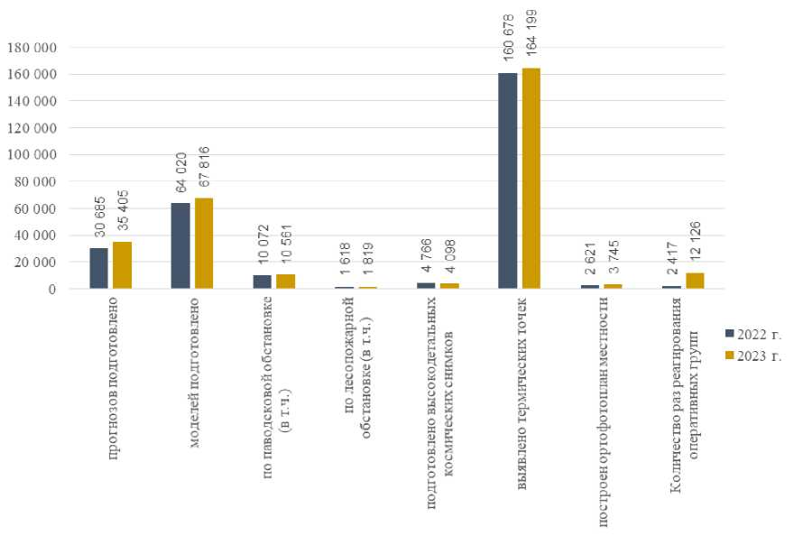
Рис. 1.41. Деятельность Центров управления в кризисных ситуациях
- Количество прогнозов увеличилось на 13,31 % (в 2022 г. - 30 685);
- Количество подготовленных моделей увеличилось на 5,59 % (в 2022 г. - 64 020);
по паводковой обстановке увеличилось на 4,63 % (в 2022 г. - 10 072);
по лесопожарной обстановке увеличилось на 11,05 % (в 2022 г. - 1 618);
- Количество подготовленных высокодетальных космических снимков уменьшилось на 14,64 %
(в 2022 г. - 4 766);
- Количество выявленных термических точек увеличилось на 2,14 % (в 2022 г. - 160 678);
- Количество построенных ортофоплановых местностей увеличилось на 30,01% (в 2022 г. - 2 621);
- Количество раз реагирования оперативных групп увеличилось на 80,06 % (в 2022 г. - 2 417).
- Организация информирования населения
Общее количество публикаций о деятельности МЧС России в СМИ и соцмедиа составило более 5,9 млн.
Число подписчиков в социальных сетях составило 700 тыс. чел.
Посещаемость страниц интернет-портала составила 30 млн чел.
Распределение источников представления ответов на запросы СМИ на 2023 г. (рис. 1.42):
- центральный аппарат - 600;
- территориальные органы - 20 629;
- учреждения - 439.
Распределение публикаций в разделе "Пресс-центр" интернет-портала (рис. 1.43):
- центральный аппарат - 2 098;
- территориальные органы - 159 592;
- учреждения - 3 903.
2,03% ²’^{77%}
' I ■ центральный аппарат
- территориальные
95,20% органы
- учреждения
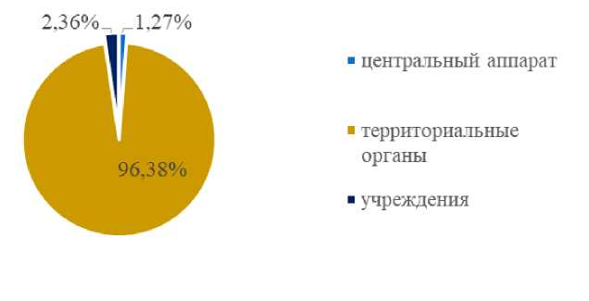
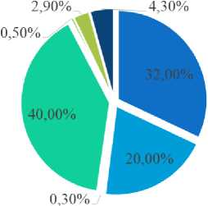
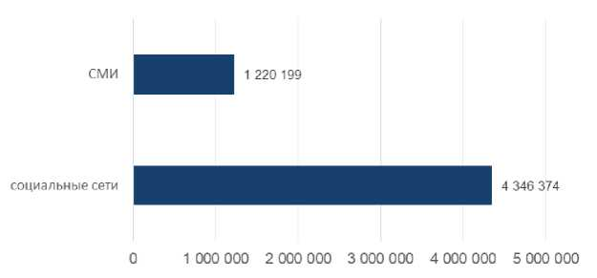
Рис.1.42. Распределение источников представления
Рис. 1.43. Распределение публикаций в разделе "Пресс-центр"
интернет-портала
ответов на запросы СМИ
- VK
- ОК
- Likee
- Telegram
- Viber
- Rutube
- Яндекс.Дзен
Рис. 1.44. Распределение публикаций на официальных страницах МЧС России в социальных сетях
Рис. 1.45. Информирование населения о ЧС

Детализация тематики обращений граждан за 2023 г. выглядит следующим образом:
- работа противопожарной службы и соблюдение требований пожарной безопасности - 80 717;
- деятельность ГИМС - 69 367;
- вопросы, связанные с рассмотрением обращений граждан (прекращение рассмотрения обращения, результаты рассмотрения обращения, благодарности, ознакомление с документами и материалами, касающимися рассмотрения обращения) - 8 094;
- запросы архивных данных - 6 061;
- деятельность и принимаемые решения МЧС России (отдельные вопросы, касающиеся деятельности МЧС России) - 5 338;
- предупреждение и преодоление ЧС - 4 941;
- коммунальное хозяйство (содержание общего имущества, ограждающие конструкции, места общего пользования, придомовая территория) - 3 939;
- трудовые отношения (трудоустройство, выплата зарплаты, заключение/прекращение трудового контракта/договора) - 2 670;
- прохождение службы (прохождение военной, государственной службы, продление контракта, увольнение со службы, награждение государственными наградами) - 2 670;
- о возможных фактах коррупции, противоправного поведения сотрудников и обжалование действий (бездействия) должностных лиц МЧС России - 1 359;
- жилищные вопросы (предоставление субсидий, ЕСВ, ГЖС, служебного жилья, выселение) - 1 173;
- образование - 635;
- законодательство Российской Федерации (вопросы по нормативному регулированию, исполнения судебных решений) - 402;
- лечение, оказание медицинской помощи, санитарная эвакуация пострадавших - 382;
- предложения по внедрению новых инноваций в области тушения пожаров, проведению поисковоспасательных работ - 334;
- признание участником ликвидации аварий и катастроф, выдача удостоверений, социальная защита пострадавших от радиоактивного заражения (ЧАЭС, Семипалатинский полигон, ПО "Маяк", подразделение особого риска и т.п.) - 269.
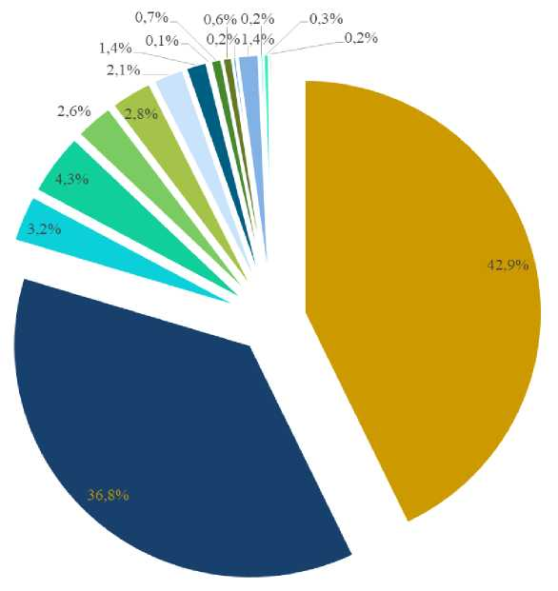
’ работа фомволомарной служды и соблюдение требований пожарной безопасности
■дейТелънМть ГИМС
- запросы архивных данных
- вопросы, связанные с рассмотрением обращений гралщаи (прекращение рассмотрения обращения, результаты рассмотрений обращении, благодарности, ознакомление с документами и материалами касающимися рассмотрения обращения
предупреждение и преодоление ЧС
'деятельность и принимаемые решения МЧС России (отдельные еопросы.касающиеся деятельности МЧС России)
коыунал shop хозяйства (содержание общего имущества, ограждающие конструкции., места обще го пользования, придомовая территория)
- трудовые отношения (трудоустройство, выплата зарплаты, за клюмение;прекращение трудового
кюктранткдиомра
- признание участником ликвидации, выдача удостоверений, социальная защитясюстрадзеоях от радиактивнОГО заражений (ЧАЭС. Семипалатинский ПоЛиГОн, ПО "Майк'_{г} Подразделение особого риска и Т.П.)
■ с? возможных фактах коррупции, противоправного поведения сотрудников и обжалование действии (бездействий) должностных лиц МЧС России)
■жилищные вопросы (предоставление субсидий, ЕСВ. ГЖС, служебного жилья, выселение)
• законодвтепьтсео РФ (вопросы ло кормэтмвирщу регулированию, законодательной и нициатнве своего ведения, исполнения судебных решений)
'прохождение службы (прохождение военной, государстве иной службы, продление контракта увольнение со слуиЛы. кэпрэждение государственными наградам)
■ печение, оказание медецтиской помощи, санитарная авакуац|я« пострадавших, Безопасность туриада
¹ образование
предложения по внедрению новых иновацпй в Области тушения пожаров, проведению лОиСкоГп- спасатепьных работ
Рис. 1.46. Детализация тематик обращения граждан
- Профессиональные аварийно-спасательные формирования МЧС России, выполняющие поисковоспасательные работы
В 2023 г. на территории Российской Федерации было проведено 18 027 поисково-спасательных мероприятий (рис. 1.47).
•
•
•
•
•
Бытовые происшествия - уменьшились на 3,02 % (в 2022 г. - 10 022);
Техногенные, в т.ч. ДТП, - увеличились на 15 % (в 2022 г. - 3 507);
ПСР на водных объектах - уменьшились на 1,26 % (в 2022 г. - 1 984);
Ложные вызовы - уменьшились на 2,19 % (в 2022 г. - 589);
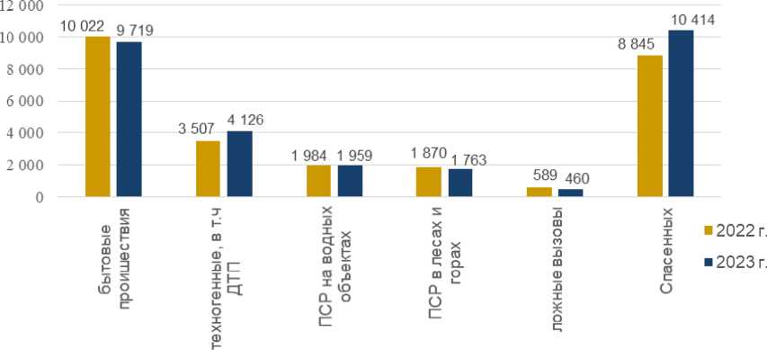
Число спасенных за 2023 г., в т.ч. в лесах и горах (1 500 чел.), составило 10 414 чел., что на 15,06 % больше, чем в 2022 г.
Рис. 1.47. Деятельность поисково-спасательных формирований МЧС России в 2022-2023 гг.
К ликвидации ЧС в 2023 г. привлекались в том числе:
- кинологи - 767;
- водолазы - 795;
Всего:
- личный состав, чел. - 4 870;
- техники, ед. - 2 221.
- Спасательные воинские формирования
В 2023 г. дежурные силы спасательных воинских формирований привлекались 2 451 раз (в 2022 г.
2 722)
(рис.1.48):
- на прочие происшествия - уменьшились на 18,02 % (в 2022 г. - 1 176);
- на бытовые происшествия - увеличились на 7,58 % (в 2022 г. - 892);
- на техногенные пожары - уменьшились на 18,84 % (в 2022 г. - 414);
- на ДТП - уменьшились на 8,64 % (в 2022 г. - 185);
- на ПСР - уменьшились на 65,45 % (в 2022 г. - 55).
Количество раз оказания помощи за 2023 г. уменьшилось на 13,15 % по сравнению с 2022 г.
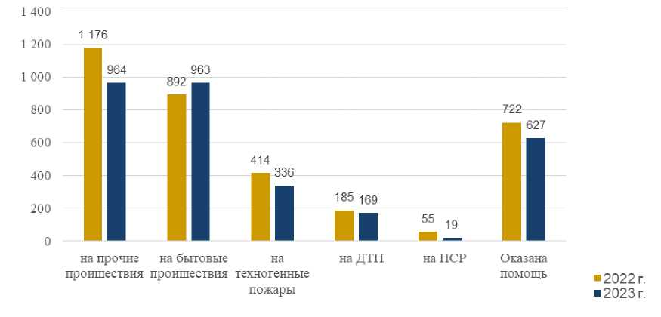
Рис. 1.48. Деятельность спасательных воинских формирований МЧС России в 2022-2023 гг.
В 2023 г. было задействовано:
- военнослужащих - 4 927;
- гражданского персонала - 2 644;
- единиц техники - 2 085.
- Пиротехнические подразделения
В 2023 г. пиротехнические подразделения МЧС России обнаружили и обезвредили в т.ч. в Донецкой Народной Республике, Луганской Народной Республике, Херсонской и Запорожской областях (рис.1.49):
- авиационных бомб - 307, уменьшение на 76,74 % (в 2022 г. - 1 320);
- артиллерийских снарядов - 34 642, уменьшение на 59,29 % (в 2022 г. - 79 266);
- инженерных боеприпасов - 9 353, уменьшение на 43,55 % (в 2022 г. - 16 571);
- других ВОП - 47 763, увеличение на 23,5 % (в 2022 г. - 36 558).
ВОП по субъектам Российской Федерации:
- в Донецкой Народной Республике - 42 116;
- в Луганской Народной Республике - 16 209;
- в Республике Крым - 7 964;
- в Калининградской области - 1 820;
- в Чеченской Республике - 557;
- на территориях других субъектов Российской Федерации - 404.
Пиротехническими подразделениями в 2023 г. очищена территория 3 628,75 га, обнаружено, обезврежено и уничтожено более 92 065 единиц взрывоопасных предметов (в 2022 г. очищена территория свыше 990 га, обнаружено, обезврежено и уничтожено более 133 тыс. взрывоопасных предметов).
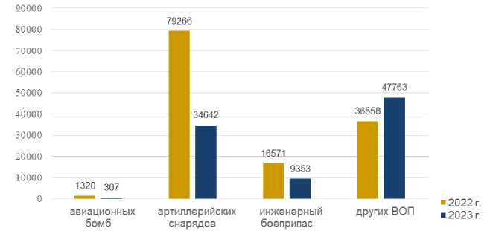
Рис. 1.49. Деятельность пиротехнических подразделений МЧС России в 2022-2023 гг.
Состав пиротехнических подразделений МЧС России - 592 чел., из них:
- 514 чел. - штатные;
- 78 чел. - нештатные.
- Военизированные горноспасательные части
Основные итоги применения военизированных горноспасательных частей МЧС России в 2023 г. (рис.1.50):
- ликвидация аварий - 52, увеличение на 51,92 % (в 2022 г. - 25);
- количество спасенных людей - 4 458, увеличение на 68,43 % (в 2022 г. - 1 407);
- количество людей, которым была оказана медицинская помощь - 340, уменьшение на 93,96 % (в 2022 г. - 4 837);
- выполненных работ в подземных условиях - 49, увеличение на 21,05 % (в 2022 г. - 30).
6000
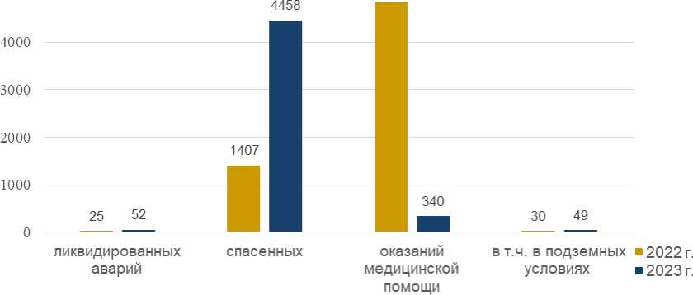
Рис. 1.50. Деятельность военизированных горноспасательных формирований МЧС России в 2022-2023 гг.

Проведено:
- 39 905 профилактических обследований обслуживаемых предприятий;
- 142 технические работы.
- Противофонтанные военизированные части
В 2023 г. противофонтанные военизированные части провели (рис. 1.51):
работы по ликвидации газонефтеводопроявлений и открытых фонтанов - 7, увеличение на 57,14 % (в 2022 г. - 3);
•
•
•
•
технические работы на устьях скважин - 142, увеличение на 30,28 % (в 2022 г. - 99);
учебно-тренировочные занятия - 19 979, уменьшение на 2,6 % (в 2022 г. - 20 513);
согласование планов ликвидации аварий - 229, уменьшение на 34,57 % (в 2022 г. - 350).
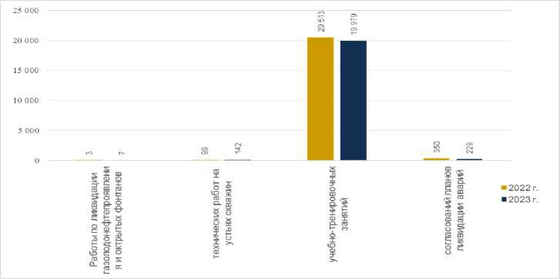
Рис. 1.51. Деятельность противофонтанных военизированных частей МЧС России в 2022-2023 гг.

Было проведено 168 051 профилактическое обследование обслуживаемых предприятий, в ходе обследования было выявлено:
- 148 553 нарушения;
- выдано 10 873 предписания;
- выдано 160 запрещений;
- выдано 8 703 разрешения.
Задействовались:
- 4 противофонтанные военизированные части;
- 210 чел. - фактическая численность группировки сил;
- 118 единиц техники.
- Деятельность подразделений специальной пожарной охраны
В 2023 г. деятельность подразделений специальной пожарной охраны обеспечила безопасность:
- 9 пусков с космодрома Байконур;
- 3 пусков с космодрома Восточный.
Должностными лицами органов ФГПН:
- проведено 1 082 контрольных (надзорных) мероприятия (в 2022 г. - 1 874);
- выявлено 9 654 нарушения требований пожарной безопасности (в 2022 г. - 5 502);
- выдано 558 предписаний по устранению нарушений требований пожарной безопасности (в 2022 г. - 379);
- составлено 1 178 протоколов об административных правонарушениях (в 2022 г. - 1 072);
- проведено 6 373 массовых профилактических мероприятия (в 2022 г. - 3 885).
Профилактические мероприятия по охране объектов и ЗАТО:
- проведено 5 289 профилактических отработок по эвакуации людей из зданий и действий в случае ЧС, отработок оперативных планов и карточек тушения пожаров (в 2022 г. - 4 985);
- обучено мерам пожарной безопасности 150 518 должностных лиц организаций (в 2022 г. - 150 615);
- размещено 5 960 информационных материалов в социальных сетях (в 2022 г. - 4 699).
На рис. 1.52 и 1.53 отображена сравнительная характеристика по количеству пожаров и спасенных на пожарах на объектах и ЗАТО
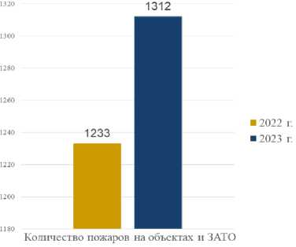
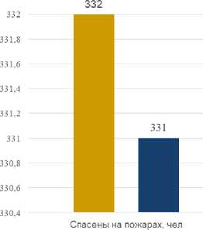
Рис. 1.52. Сравнительная характеристика по количеству пожаров на Рис. 1.53. Динамика изменения числа спасенных на пожарах
объектах и ЗАТО в 2022-2023 гг. (для ЗАТО) в 2022-2023 гг.
- Деятельность специалистов психологической службы
В 2023 г. зафиксировано 9 688 случаев оказания экстренной психологической помощи, что в 4,4 раза меньше в сравнении с предыдущим годом (в 2022 г. - 42 751).
Привлечение:
- 2 155 раз специалисты службы привлекались к оказанию экстренной психологической помощи (рис. 1.54);
- 13 584 раза осуществили консультации на сайте Интернет-службы экстренной психологической помощи;
- 12 577 раз оказана психологическая помощь по телефону «горячей линии».
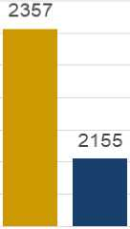
2400
2350
2300
2250
2200
2150
2100
- 2022 г.
- 2023 г.
2050
Рис. 1.54. Динамика привлечений специалистов психологической службы в 2022-2023 гг.
Организация и проведение Всероссийских соревнований «Человеческий фактор»: в студенческой лиге приняло участие:
- 714 команд (в 2022 г. - 749);
- 2 142 участника (в 2022 г. - 2 247);
в профессиональной лиге приняло участие:
- 236 команд (в 2022 г. - 259);
- 708 участников (в 2022 г. - 753).
- Деятельность добровольной пожарной охраны
В 2023 г. показатели деятельности добровольной пожарной охраны уменьшилась на 10,27 % в сравнении с 2022 г. (рис. 1.55).
Субъекты Российской Федерации с наибольшим количеством привлечений:
- Московская область - 3 669 (в 2022 г. - 3 409);
- Республика Башкортостан - 2 803 (в 2022 г. - 1 788);
- Новосибирская область - 2 355 (в 2022 г. - 5 768);
- Ростовская область - 2 119 (в 2022 г. - 2 686);
- Алтайский край - 1 978 (в 2022 г. - 2 151).
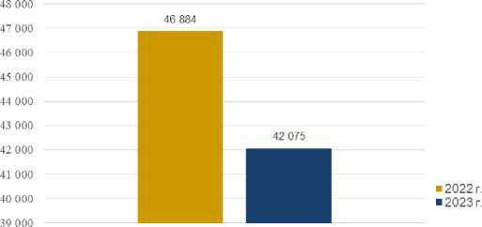
Рис. 1.55. Изменение числа участий в тушении пожаров в 2022-2023 гг.
Сведения о числе спасенных добровольной пожарной охраной и числе пожаров, потушенных самостоятельно, приведены на рис. 1.56 и 1.57.
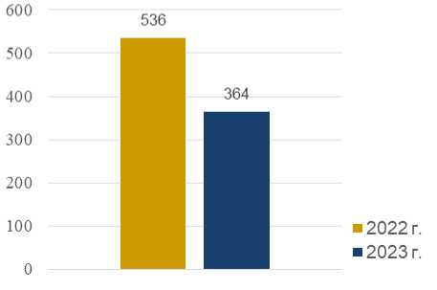
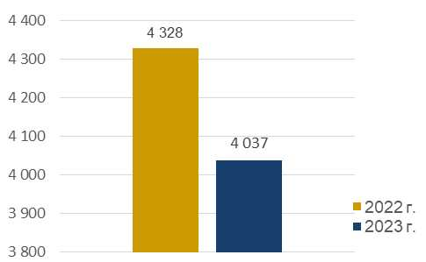
Рис. 1.56. Число спасенных на пожарах в 2022-2023 гг.
Рис. 1.57. Числа потушенных пожаров в 2022-2023 гг.
Проведение профилактических мероприятий:
- 1 824 824 подворовых обхода в сельских населенных пунктах;
- 448 900 обследований многоквартирных жилых домов и придомовых территорий;
- 1 023 363 беседы по вопросам соблюдения правил безопасности при возникновении ЧС (пожаров).
В добровольческой пожарной охране: 34 572 подразделения численностью 323 881 чел.
- Результаты осуществления федерального государственного надзора в области защиты населения и территорий от ЧС
В 2023 г.:
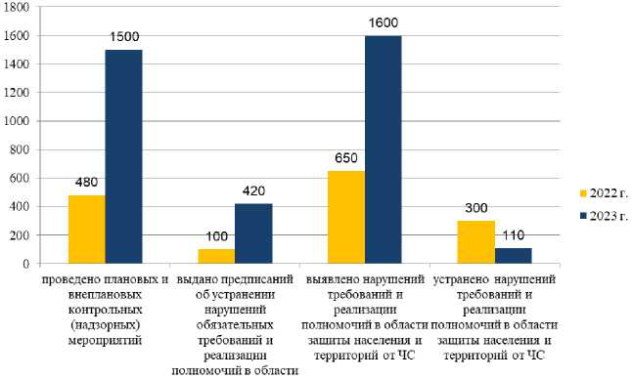

•

•

•

•
проведено более 1 500 плановых и внеплановых контрольных (надзорных) мероприятий (в 2022 г. - 480);
выдано более 420 предписаний об устранении нарушений обязательных требований и реализации полномочий в области защиты населения и территорий от ЧС (в 2022 г. - 100);
выявлено более 1 600 нарушений требований и реализации полномочий в области защиты населения и территорий от ЧС (в 2022 г. - 650);
устранено более 110 нарушений требований и реализации полномочий в области защиты населения и территорий
от ЧС (в 2022 г. - 300) (рис. 1.58).
защиты населения и территорий отЧС
Рис. 1.58. Основные показатели деятельности федерального государственного надзора в области
защиты населения и территорий от ЧС в 2022-2023 гг.
- Результаты осуществления федерального государственного пожарного надзора
В 2023 г.:
- составлено 101 497 протоколов об административных правонарушениях, уменьшение на 1,38%
(в 2022 г. - 102 915) (рис. 1.59);
- назначено административных наказаний в виде штрафа на сумму 1 294 283 тыс. рублей, увеличение на 47,61 % (в 2022 г. - на 678 047 тыс. рублей) (рис. 1.60);
- назначено административных наказаний в виде предупреждения - 73 328, увеличение на 9,82 %
(в 2022 г. - 66 122) (рис. 1.61);
- количество решений об административном приостановлении деятельности - 121, уменьшение на 31,63 %
(в 2022 г. - 177) (рис. 1.62);
- количество выданных предписаний - 44 248, увеличение на 22,84 % (в 2022 г. - 34 143) (рис. 1.63).
Всего в 2023 г. проведено 39 579 плановых контрольных (надзорных) мероприятий (в 2022 г. - 31 858) и 50 103 внеплановых контрольных (надзорных) мероприятий (в 2022 г. - 44 868).
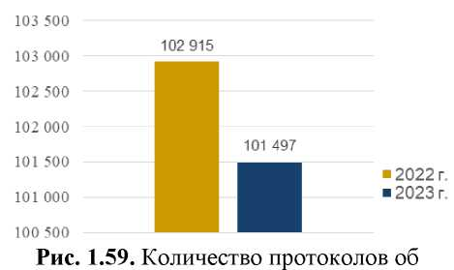
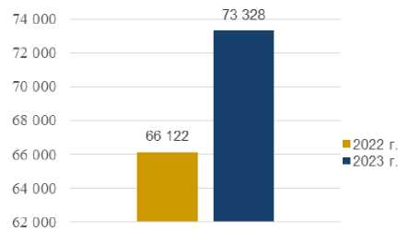
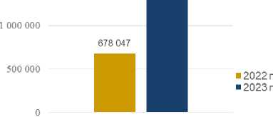
административных правонарушениях в 2022-2023 гг.
Рис. 1.61. Назначено административных наказаний в виде предупреждения в 2022-2023 гг.
1 294 283
Рис. 1.60. Назначено административных наказаний в виде штрафа на сумму (тыс. руб.) в 2022-2023 гг.
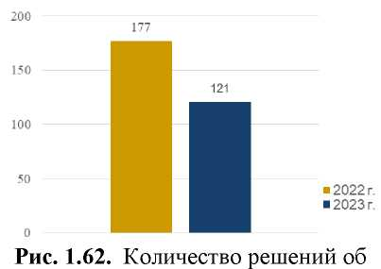
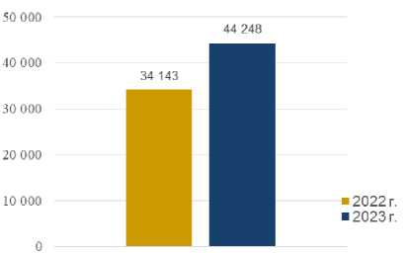
- Лицензирование отдельных видов деятельности в области пожарной безопасности
административном приостановлении деятельности в 2022-2023 гг.
Рис. 1.63. Количество выданных предписаний в 2022-2023 гг.
Лицензирование деятельности по монтажу, техническому обслуживанию и ремонту средств обеспечения пожарной безопасности зданий и сооружений (рис. 1.64 - 1.67).
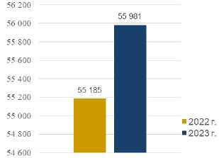
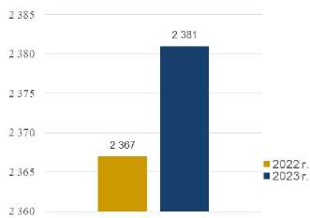
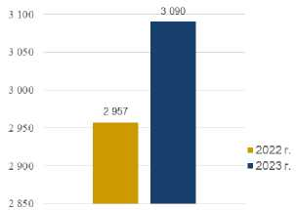
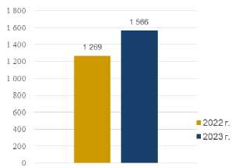
Рис. 1.64. Общее количество действующих лицензий в 2022-2023 гг. Рис. 1.65. Внесено изменений в реестр лицензий в 2022-2023 гг.
Рис. 1.66. Предоставлено лицензий в 2022-2023 гг.
Рис. 1.67. Прекращено действие лицензий в 2022-2023 гг.
В рамках осуществления лицензионного контроля в отношении лицензиатов проведено 129 проверок
(в 2022 г. - 267), по результатам которых возбуждено 524 дела об административных правонарушениях (в 2022 г. - 377).
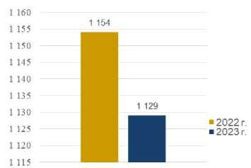
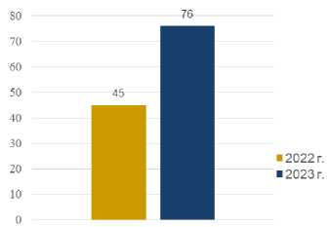
Лицензирование деятельности по тушению пожаров и объектах инфраструктуры (рис. 1.68 - 1.71).
в населенных пунктах, на производственных объектах
Рис. 1.68. Общее количество действующих лицензий в 2022-2023 гг.
Рис. 1.69. Внесено изменений в реестр лицензий в 2022-2023 гг.
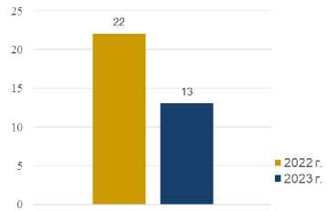
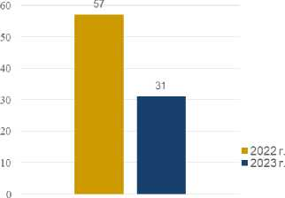
Рис. 1.70. Предоставлено лицензий в 2022-2023 гг.
Рис. 1.71. Прекращено действие лицензий в 2022-2023 гг.
В рамках осуществления лицензионного контроля в отношении лицензиатов проведено 12 проверок (в 2022 г. - 14), по результатам которых возбуждено 16 дел об административных правонарушениях (в 2022 г. - 10).
В 2023 г. на территории Российской Федерации было предоставлено 3 102 лицензии на право осуществления отдельных видов деятельности в области пожарной безопасности (в 2022 г. - 2 979), внесено 2 484 изменений в реестр лицензий (в 2022 г. - 2 412).
- Государственная инспекция по маломерным судам
Деятельность Государственной инспекции по маломерным судам в 2023 г.:
- численность маломерных судов - 1 555 686, увеличение на 1,63 % (в 2022 г. - 1 530 809);
- количество аттестованных судоводителей - 1 534 913, увеличение на 1,62 % (в 2022 г. - 1 510 462) (рис. 1.72).
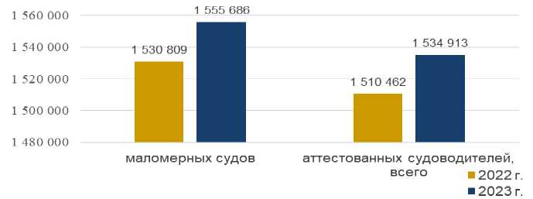
Рис. 1.72. Деятельность Государственной инспекции по маломерным судам в 2022-2023 гг.

Динамика изменения числа поднадзорных объектов в 2023 г. (рис. 1.73):
- количество баз (сооружений) для стоянок маломерных судов - 1 905, уменьшение на 0,83 %
(в 2022 г. - 1 921);
- количество переправ (кроме паромных переправ), на которых используются маломерные суда, - 100,
увеличение на 23,46 % (в 2022 г. - 81);
- количество пляжей, специально оборудованных для купания, - 3 325, увеличение на 1,16 %
(в 2022 г. - 3 287);
- количество ледовых переправ - 1 045, увеличение на 3,98 % (в 2022 г. - 1 005);
- количество наплавных мостов за пределами ВнВП Российской Федерации - 125, увеличение на 20,19 % (в 2022 г. - 104).
Динамика предоставления государственных услуг в 2023 г. менялась следующим образом (рис. 1.74):
- услуги по регистрации маломерных судов - 70 383, уменьшение на 15,84 % (в 2022 г. - 83 626);
- услуги по аттестации на право управления маломерным судном - 61 279, уменьшение на 13,26 %
(в 2022 г. - 70 649);
- услуги по освидетельствованию маломерных судов - 45 701, уменьшение на 8,14 % (в 2022 г. - 49 752).
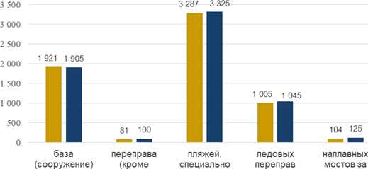
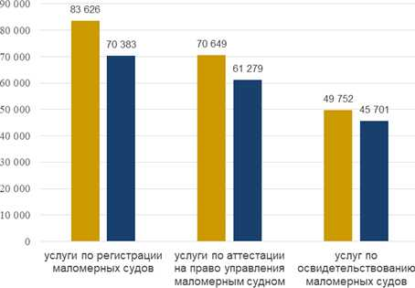
суда
для стоянок паромных оборудованных пределами ВВП
маломерных переправ), на для купания РФ
судов
которых используются маломерные
■ 2022 г. ■2023г
Рис. 1.74. Динамика изменения предоставления государственных услуг в 2022-2023 гг.
Рис. 1.73. Динамика изменения поднадзорных объектов
в 2022-2023 гг.
Результаты осуществления государственного надзора за маломерными судами, используемых в некоммерческих целях в 2023 г., менялись следующим образом (рис. 1.75):
- количество административных нарушений - 31 845, увеличение на 2,31 % (в 2022 г. - 31 125);
- количество административных штрафов - 26 936, увеличение на 6,25 % (в 2022 г. - 25 352);
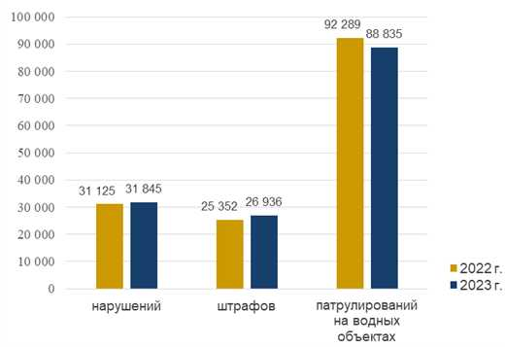
- количество патрулирований на водных объектах - 88 835, уменьшение на 3,74 % (в 2022 г. - 92 289).
Рис. 1.75. Результаты осуществления государственного надзора за маломерными судами в 2022-2023 гг.
- Чрезвычайное гуманитарное реагирование
В течение 2023 г. силы и средства МЧС России принимали участие в чрезвычайном гуманитарном реагировании.
- В период с 6 по 15 февраля 2023 г. сводной группировкой МЧС России в составе 174 чел. проведены мероприятия по чрезвычайному гуманитарному реагированию, связанные с ликвидацией последствий разрушительного землетрясения на территории Турецкой Республики.
За указанный период сводной группировкой МЧС России спасены 6 чел., извлечены из-под завалов 99 чел., в том числе 13 детей, из них 4 чел., в том числе 2 ребенка - граждане Российской Федерации.
- В период с 7 по 14 февраля 2023 г. сводной группировкой МЧС России в составе 55 чел. проведены мероприятия по чрезвычайному гуманитарному реагированию, связанные с ликвидацией последствий разрушительного землетрясения на территории Сирийской Арабской Республики.
За указанный период сводной группировкой МЧС России спасено 3 чел., в том числе 1 ребенок.
- В период с 15 по 27 сентября 2023 г. сводной группировкой МЧС России в составе 145 чел. проведены мероприятия по чрезвычайному гуманитарному реагированию, связанные с ликвидацией последствий разрушительного урагана и наводнения на территории Г осударства Ливия.
За указанный период сводной группировкой МЧС России обнаружено и извлечено из-под завалов 153 тела погибших.
- С 3 ноября по 18 декабря 2023 г. (Арабская Республика Египет, г. Каир) - оказание медицинской помощи населению Сектора Газа, пострадавшему в результате палестино-израильского конфликта (аэромобильный госпиталь отряда Центроспас, 12 специалистов, 2 единицы техники). Эвакуировано 1 124 чел., в том числе 518 детей.
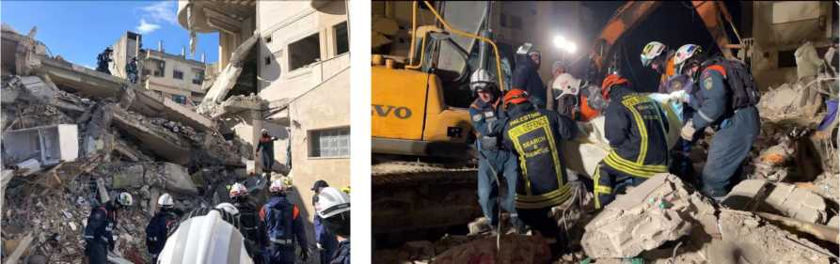
Рис. 1.76. Оказание помощи после землетрясения в Турции
- Оказание гуманитарной помощи населению Донецкой Народной Республики, Луганской Народной Республики, Запорожской и Херсонской областей, а также отдельных районов Украины
В соответствии с указанием Президента Российской Федерации от 26 октября 2022 г. № Пр-2042 продолжается доставка грузов натуральной помощи пострадавшему населению Донецкой Народной Республики, Луганской Народной Республики, Запорожской и Херсонской областей.
По состоянию на 31 декабря 2023 г. свыше 630 колонн МЧС Росси доставели более 33 409,62 тонн грузов гуманитарной помощи.
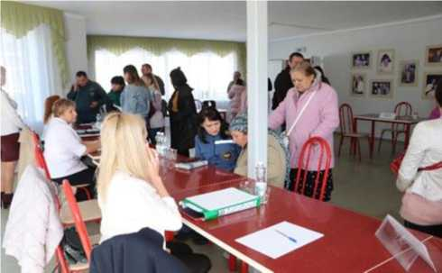
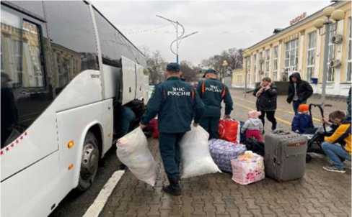
Рис. 1.77. Организация жизнеобеспечения пострадавшего населения
Рис. 1.78. Организация эвакуации пострадавшего населения
Сведения по количеству развернутых пунктов временного размещения и количеству размещенных представлены на рис. 1.79.
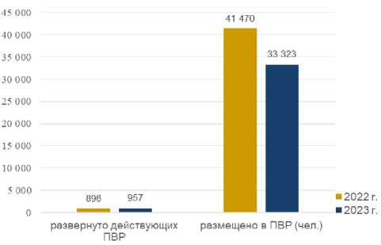
Рис. 1.79. Сведения по количеству развернутых пунктов временного размещения и количеству размещенных пострадавших
- Мероприятия авиационного обеспечения
По состоянию на 31 декабря 2023 г. на оснащении авиации МЧС России имеется 94 воздушных судна, в том числе 23 самолета.
Реализация основных направлений деятельности и выполнение мероприятий авиационного обеспечения в 2023 г. авиацией МЧС России позволило выполнить 15 421 полет с общим налетом 11 284 часа, из них:
по ЧС -783 полета с налетом 1 008 часов;
на тушение природных пожаров выполнено 2 411 полетов с налетом 2 478 часов, произведено 3 987 сливов (в 2022 г. - 5 060), на очаги пожаров слито 26 888 тонн огнегасящей жидкости (в 2022 г. - 31 189);
эвакуированы пострадавшие в количестве 371 чел., из них 92 ребенка;
перевезен 22 361 пассажир и 15 045 тонн грузов;
доставлен 16 391 специалист для ликвидации ЧС и проведения АСДНР (рис. 1.80);
в районы лесных пожаров доставлено 6 289 сотрудников авиационной противопожарной службы;
эвакуировано 1 158 российских граждан из Египта (Сектор Газа).
В 2023 г. было выполнено:
- 15 421 полет (в 2022 г. - 15 767), общий налет часов составил 11 284 ч. (в 2022 г. - 12 491);
- 576 рейсов санитарной эвакуации (в 2022 г. - 690).
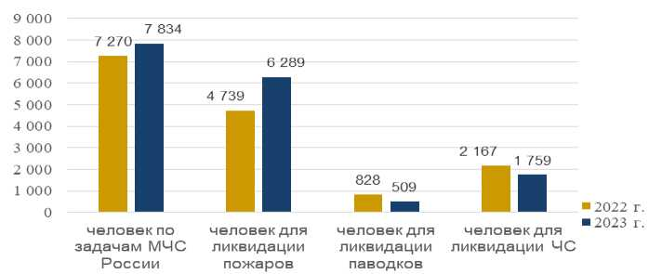
Рис. 1.80. Сведения по характеру доставки личного состава авиацией МЧС России

Была задействована 1 авиационно-спасательная компания и 5 авиационно-спасательных центров, что соответствует показателям за 2022 г.
- Применение беспилотных авиационных систем
В 2023 г. подразделениями по применению БАС МЧС России выполнено (рис. 1.81):
- 25 747 полетов (в 2022 г. - 31 000);
- общий налет часов составил 5 787 часов (в 2022 г. - 7 000);
- применение для аэрофотосъемки с топографической привязкой к местности 3 723 раза (в 2022 г. - 2 621);
- съемка и оцифровка 9 634 км² (в 2022 г. - 197 000).
7 000
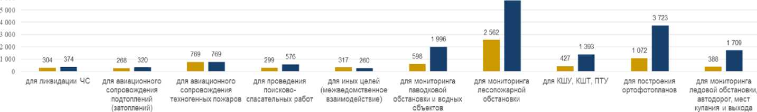
людей на лед ит.д.
■2022 г «2023 г
Рис.1.81. Привлечения БАС по предназначению в 2022-2023 гг.
Сведения о специалистах БАС за период 2022-2023 гг. представлены на рисунке 1.82.
450
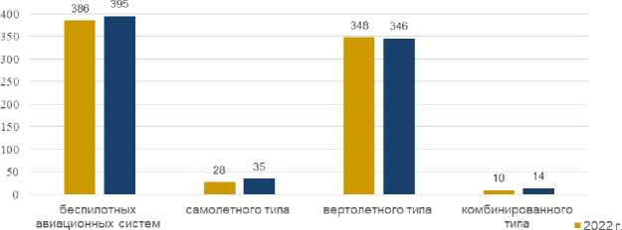
на вооружении МЧС «2023 г.
России
Рис.1.82. Распределение специалистов БАС в 2022-2023 гг.
- Обобщенный показатель состояния защиты населения от ЧС
Основным показателем защиты населения и территорий от ЧС является уровень потенциальных опасностей для жизнедеятельности населения. Для его определения формируются количественные показатели, позволяющие выполнить сравнительный анализ состояния защиты населения в субъектах Российской Федерации и оценить эффективность реализации комплекса мер, осуществляемых в рамках РСЧС.
Показателем защиты населения от потенциальных опасностей является величина индивидуального риска (R). Численное значение этой величины для субъектов Российской Федерации определяется отношением числа погибших при возникновении потенциальных опасностей к численности населения субъектов Российской Федерации.
Приказом Федерального агентства по техническому регулированию и метрологии от 29 июня 2016 г. № 724-ст утвержден и введен в действие национальный стандарт Российской Федерации ГОСТ Р 22.10.02-2016 «Безопасность в чрезвычайной ситуации. Менеджмент риска чрезвычайной ситуации. Допустимый риск чрезвычайной ситуации». Данным национальным стандартом для субъектов Российской Федерации определены значения допустимого индивидуального риска ЧС. На основе данных, представленных субъектами Российской Федерации по числу погибших при ЧС, пожарах и происшествиях на водных объектах, определены фактические значения величин индивидуального риска для жизнедеятельности населения, что позволило сопоставить уровни потенциальных опасностей в субъектах Российской Федерации и ФО.
Уровни потенциальных опасностей по субъектам Российской Федерации представлены в таблице 1.11.
Таблица 1.11.
Значения показателя состояния защиты населения от ЧС
Федеральный округ, субъект Российской Федерации | Количество погибших, чел. |  |  |  | Показатели риска
Федеральный округ, субъект Российской Федерации | при пожарах | в ЧС | на водных объектах | Всего | индивидуальный риск* | допустимый (ГОСТ Р 22.10.02)
ДФО | 608 | 11 | 279 | 898 | 0,00011361 | не определен
Республика Бурятия | 66 | 0 | 50 | 116 | 0,00011902 | 0,00001390
Республика Саха (Якутия) | 69 | 3 | 68 | 140 | 0,00014034 | 0,00002830
Забайкальский край | 92 | 0 | 33 | 125 | 0,00012596 | 0,00002320
Камчатский край | 4 | 1 | 11 | 16 | 0,00005542 | 0,00003810
Приморский край | 122 | 5 | 36 | 163 | 0,00008956 | 0,00001630
Хабаровский край | 102 | 0 | 19 | 121 | 0,00009423 | 0,00002380
Амурская область | 80 | 0 | 33 | 113 | 0,00014943 | 0,00001570
Магаданская область | 20 | 0 | 5 | 25 | 0,00018615 | 0,00003540

Федеральный округ, субъект Российской Федерации | Количество погибших, чел. |  |  |  | Показатели риска
Федеральный округ, субъект Российской Федерации | при пожарах | в ЧС | на водных объектах | Всего | индивидуальный риск* | допустимый (ГОСТ Р 22.10.02)
Сахалинская область | 27 | 2 | 13 | 42 | 0,00009119 | 0,00017500
Еврейская автономная область | 19 | 0 | 9 | 28 | 0,00018983 | 0,00001310
Чукотский автономный округ | 7 | 0 | 2 | 9 | 0,00018828 | 0,00009220
СФО | 1064 | 29 | 373 | 1466 | 0,00008789 | не определен
Республика Алтай | 15 | 6 | 12 | 33 | 0,00014706 | 0,00001940
Республика Тыва | 17 | 0 | 23 | 40 | 0,00011859 | 0,00002990
Республика Хакасия | 37 | 0 | 14 | 51 | 0,00009619 | 0,00001500
Алтайский край | 167 | 0 | 51 | 218 | 0,00010230 | 0,00001270
Красноярский край | 175 | 3 | 92 | 270 | 0,00009454 | 0,00001610
Иркутская область | 168 | 4 | 14 | 186 | 0,00007934 | 0,00002050
Кемеровская область - Кузбасс | 168 | 1 | 54 | 223 | 0,00008683 | 0,00001730
Новосибирская область | 146 | 15 | 59 | 220 | 0,00007873 | 0,00001200
Омская область | 116 | 0 | 21 | 137 | 0,00007478 | 0,00001230
Томская область | 55 | 0 | 33 | 88 | 0,00008364 | 0,00001470
УФО | 685 | 10 | 272 | 967 | 0,00007888 | не определен
Курганская область | 89 | 0 | 22 | 111 | 0,00014575 | 0,00001230
Свердловская область | 240 | 2 | 47 | 289 | 0,00006817 | 0,00001230
Тюменская область | 107 | 0 | 45 | 152 | 0,00009450 | 0,00001560
Челябинская область | 170 | 4 | 75 | 249 | 0,00007308 | 0,00000890
Ханты-Мансийский автономный округ - Югра | 53 | 0 | 51 | 104 | 0,00006010 | 0,00002060
Ямало-Ненецкий автономный округ | 26 | 4 | 32 | 62 | 0,00012100 | 0,00002010
ПФО | 1624 | 32 | 792 | 2448 | 0,00008542 | не определен
Республика Башкортостан | 238 | 0 | 117 | 355 | 0,00008706 | 0,00001160
Республика Марий Эл | 45 | 9 | 35 | 89 | 0,00013238 | 0,00001500
Республика Мордовия | 49 | 0 | 18 | 67 | 0,00008686 | 0,00001040
Республика Татарстан | 143 | 2 | 104 | 249 | 0,00006272 | 0,00001050
Удмуртская Республика | 77 | 1 | 56 | 134 | 0,00009291 | 0,00001250
Чувашская Республика - Чувашия | 68 | 2 | 29 | 99 | 0,00008438 | 0,00000923
Пермский край | 196 | 0 | 67 | 263 | 0,00010485 | 0,00001780
Кировская область | 128 | 0 | 44 | 172 | 0,00015113 | 0,00001370
Нижегородская область | 172 | 4 | 104 | 280 | 0,00009086 | 0,00001230
Оренбургская область | 103 | 0 | 48 | 151 | 0,00008200 | 0,00000997
Пензенская область | 69 | 0 | 31 | 100 | 0,00008022 | 0,00000789
Самарская область | 125 | 13 | 12 | 150 | 0,00004773 | 0,00001080
Саратовская область | 143 | 1 | 97 | 241 | 0,00010021 | 0,00000792

Федеральный округ, субъект Российской Федерации | Количество погибших, чел. |  |  |  | Показатели риска
Федеральный округ, субъект Российской Федерации | при пожарах | в ЧС | на водных объектах | Всего | индивидуальный риск* | допустимый (ГОСТ Р 22.10.02)
Ульяновская область | 68 | 0 | 30 | 98 | 0,00008298 | 0,00000957
ЮФО | 676 | 36 | 406 | 1118 | 0,00006694 | не определен
Республика Адыгея | 16 | 0 | 11 | 27 | 0,00005422 | 0,00000630
Республика Калмыкия | 9 | 0 | 3 | 12 | 0,00004537 | 0,00001250
Республика Крым | 54 | 9 | 40 | 103 | 0,00005374 | 0,00001150
Краснодарский край | 197 | 14 | 124 | 335 | 0,00005757 | 0,00000653
Астраханская область | 50 | 3 | 57 | 110 | 0,00011572 | 0,00000662
Волгоградская область | 130 | 6 | 86 | 222 | 0,00008826 | 0,00001120
Ростовская область | 196 | 4 | 71 | 271 | 0,00006507 | 0,00000907
г. Севастополь | 24 | 0 | 14 | 38 | 0,00006806 | 0,00001190
СКФО | 208 | 56 | 114 | 378 | 0,00003704 | не определен
Республика Дагестан | 57 | 44 | 21 | 122 | 0,00003801 | 0,00001550
Республика Ингушетия | 11 | 6 | 1 | 18 | 0,00003468 | 0,00001200
Кабардино-Балкарская Республика | 20 | 3 | 7 | 30 | 0,00003321 | 0,00001310
Карачаево-Черкесская Республика | 9 | 2 | 13 | 24 | 0,00005124 | 0,00001130
Республика Северная Осетия - Алания | 14 | 0 | 10 | 24 | 0,00003526 | 0,00004010
Чеченская Республика | 12 | 1 | 4 | 17 | 0,00001109 | 0,00002560
Ставропольский край | 85 | 0 | 58 | 143 | 0,00004946 | 0,00001070
СЗФО | 762 | 3 | 346 | 1111 | 0,00008019 | не определен
Республика Карелия | 45 | 0 | 36 | 81 | 0,00015344 | 0,00001860
Республика Коми | 65 | 0 | 33 | 98 | 0,00013489 | 0,00002440
Архангельская область | 86 | 0 | 30 | 116 | 0,00012029 | 0,00001820
Вологодская область | 106 | 1 | 36 | 143 | 0,00012758 | 0,00001900
Калининградская область | 29 | 0 | 25 | 54 | 0,00005231 | 0,00001430
Ленинградская область | 129 | 0 | 81 | 210 | 0,00010377 | 0,00002780
Мурманская область | 19 | 0 | 19 | 38 | 0,00005769 | 0,00000907
Новгородская область | 71 | 0 | 22 | 93 | 0,00016149 | 0,00003170
Псковская область | 75 | 0 | 14 | 89 | 0,00015141 | 0,00003470
Ненецкий автономный округ | 5 | 2 | 7 | 14 | 0,00033816 | 0,00007300
г. Санкт-Петербург | 132 | 0 | 43 | 175 | 0,00003125 | 0,00000626
ЦФО | 1717 | 74 | 367 | 2158 | 0,00005360 | не определен
Белгородская область | 65 | 26 | 13 | 104 | 0,00006867 | 0,00000532
Брянская область | 70 | 11 | 10 | 91 | 0,00007896 | 0,00001090
Владимирская область | 86 | 1 | 29 | 116 | 0,00008751 | 0,00001170
Воронежская область | 127 | 0 | 32 | 159 | 0,00006958 | 0,00000572
Ивановская область | 88 | 0 | 8 | 96 | 0,00010495 | 0,00001760

Федеральный округ, субъект Российской Федерации | Количество погибших, чел. |  |  |  | Показатели риска
Федеральный округ, субъект Российской Федерации | при пожарах | в ЧС | на водных объектах | Всего | индивидуальный риск* | допустимый (ГОСТ Р 22.10.02)
Калужская область | 61 | 0 | 10 | 71 | 0,00006630 | 0,00001510
Костромская область | 44 | 0 | 15 | 59 | 0,00010316 | 0,00001400
Курская область | 56 | 0 | 19 | 75 | 0,00007029 | 0,00000692
Липецкая область | 64 | 2 | 3 | 69 | 0,00006126 | 0,00001020
Московская область | 401 | 11 | 65 | 477 | 0,00005540 | 0,00001290
Орловская область | 41 | 0 | 5 | 46 | 0,00006569 | 0,00001530
Рязанская область | 60 | 0 | 16 | 76 | 0,00006980 | 0,00001690
Смоленская область | 74 | 0 | 6 | 80 | 0,00009164 | 0,00001310
Тамбовская область | 59 | 5 | 30 | 94 | 0,00009728 | 0,00000815
Тверская область | 112 | 10 | 17 | 139 | 0,00011476 | 0,00001820
Тульская область | 72 | 8 | 21 | 101 | 0,00006817 | 0,00001490
Ярославская область | 86 | 0 | 16 | 102 | 0,00008538 | 0,00001430
г. Москва | 151 | 0 | 52 | 203 | 0,00001549 | 0,00000642
Донецкая Народная Республика, Луганская Народная Республика, Запорожская область, Херсонская область | 449 | 59 | 109 | 617 | 0,00011921 | 0,00002128
Донецкая Народная Республика | 216 | 0 | 62 | 278 | 0,00013104 | 0,00000532
Луганская Народная Республика | 154 | 0 | 34 | 188 | 0,00012363 | 0,00000532
Запорожская область | 49 | 0 | 10 | 59 | 0,00006972 | 0,00000532
Херсонская область | 30 | 59 | 3 | 92 | 0,00013386 | 0,00000532
ВСЕГО на территории Российской Федерации: | 7 825** | 310 | 3058 | 11193 | 0,00007218 | не определен
* Без учета Донецкой Народной Республики, Луганской Народной Республики, Запорожской и Херсонской областей в связи с отсутствием официальной статистики о численности населения и установленного в ГОСТ Р 22.10.02-2016 показателя допустимого риска.
** С учетом ЗАТО и ФОИВ, осуществляющих самостоятельный учет пожаров (гибель - 32 чел.).

Сравнительная оценка уровней потенциальных опасностей в субъектах Российской Федерации осуществлялась путем соотнесения соответствующих фактических значений индивидуального риска ЧС и пожаров и значений допустимого индивидуального риска (установленного ГОСТом - по субъектам и среднего по субъектам ФО - для ФО). При этом риск считается условно допустимым, если отношение фактического значения индивидуального риска к установленному нормативному не превышает 10, и неприемлемым - в иных случаях. Уровень опасности считается условно оптимальным, если указанное отношение меньше или равно 1.
Требование ГОСТ Р 22.10.02-2016 о том, что фактический индивидуальный риск на территории субъекта Российской Федерации не должен превышать установленного допустимого индивидуального риска ЧС для субъекта Российской Федерации, не выполняется ни в одном из ФО Российской Федерации. Результаты расчетов в разрезе субъектов Российской Федерации и ФО проиллюстрированы табл. 1.12 и рис. 1.83.
Значения индивидуальных рисков в период 2004-2023 гг. (рис. 1.84 - 1.87).
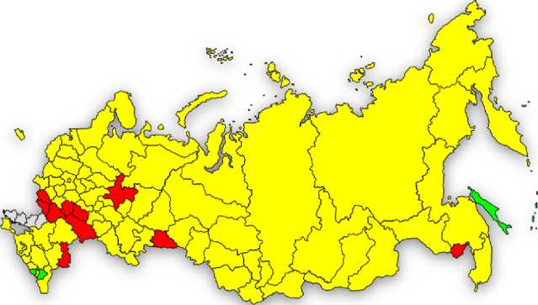
Рис. 1.83. Обобщенный уровень потенциальных опасностей для жизнедеятельности населения, обусловленных техногенными, природными, биолого-социальными ЧС и пожарами, по федеральным округам за 2023 г.

Таблица 1.12
Обобщенный показатель риска / уровень потенциальных опасностей по федеральным округам и в целом
по Российской Федерации
Федеральный округ | ЦФО | СЗФО | СКФО | ЮФО | ПФО | УФО | СФО | Дфо
Обобщенный уровень потенциальных опасностей | 5.4*10⁻⁵ | 8*10⁻⁵ | 3.7*10⁻⁵ | 6.7*10⁻⁵ | 8.5*10⁻⁵ | 7.9*10⁻⁵ | 8.8*10⁻⁵ | 1.1*10⁻⁴
В целом по Российской Федерации | 7.2*10⁻⁵

0,20
Рис. 1.84. Индивидуальный риск гибели при пожарах (2004-2023 гг.) приведенный к 2004 г.
1,20
Рис. 1.86. Индивидуальный риск гибели на водных объектах (2004-2023 гг.), приведенный к 2004 г.
0,21
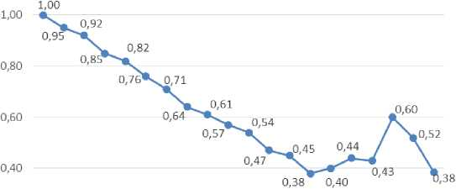
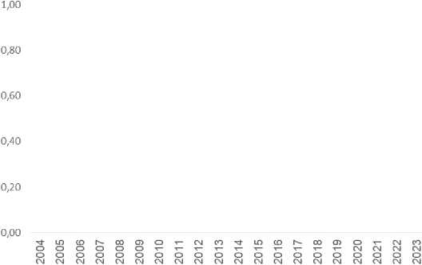
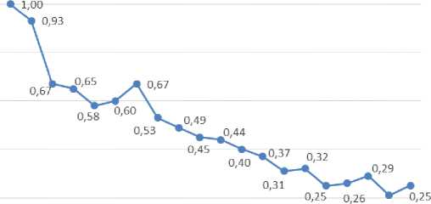

1,20
1,00
0,80
0,60
0,40
0,20
0,00
Рис. 1.85. Индивидуальный риск гибели на ЧС (2004-2023 гг.), приведенный к 2004 г.
2023
1,20
— — Линейная (Совокупный)
Рис. 1.87. Обобщенный индивидуальный риск (2004-2023 гг.), приведенный к 2004 г.
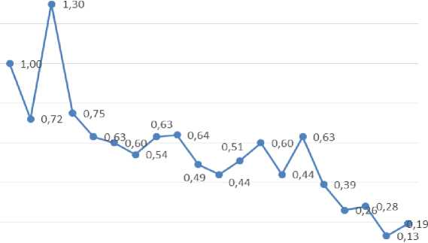
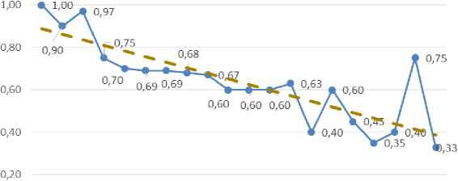

- Оценка состояния защиты населения и территорий от ЧС природного и техногенного характера
Атомные станции
В 2023 г. Ростехнадзор осуществлял регулирование ядерной и радиационной безопасности на 50 энергоблоках 12 атомных станций эксплуатирующих организаций АО «Концерн Росэнергоатом» и АО «СХК», на которых на текущий момент:
42 энергоблока имеют лицензии на эксплуатацию, из них:
35 энергоблоков находятся в эксплуатации на энергетическом уровне мощности;
7 энергоблоков находятся в стадии подготовки к выводу из эксплуатации;
2 энергоблока находятся в стадии вывода из эксплуатации;
- энергоблок имеет лицензию на размещение.
В 2023 г. произошло 43 нарушения в работе атомных станций (в 2022 г. - 37).
Объекты ядерного топливного цикла, ядерные энергетические установки судов и радиационно опасные объекты.
В 2023 г. Ростехнадзор осуществлял регулирование ядерной и радиационной безопасности 3 229 организаций, предприятий и учреждений, осуществляющих деятельность в области использования атомной энергии (рис.1.88).
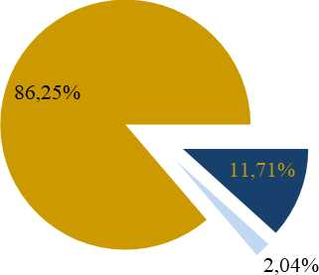
■Ядерного топливного цикла
Ядерных энергетических установок судов
■ Организации осуществляющие деятельность в отношении РОО
Рис. 1.88. Распределение РОО по типам
В 2023 г. на объектах ядерного топливного цикла, объектах транспортирования, судах с ядерными установками и РОО зафиксировано 94 нарушения. Все нарушения классифицированы как нерадиационные происшествия на объектах. Во всех случаях радиационное воздействие на персонал, население и радиоактивное загрязнение окружающей среды не зафиксировано.
Угольная промышленность
Федеральный государственный надзор в области промышленной безопасности на предприятиях угольной промышленности в 2023 г. осуществлялся на 89 шахтах, 321 разрезе и 93 объектах обогащения угля.
Распределение ОПО по классам опасности (рис. 1.89):
- класс опасности - 88 шахт;
- класс опасности - 1 шахта, 227 угольных разрезов и 93 объекта обогащения угля;
- класс опасности - 72 угольных разреза;
- класс опасности - 22 угольных разреза.
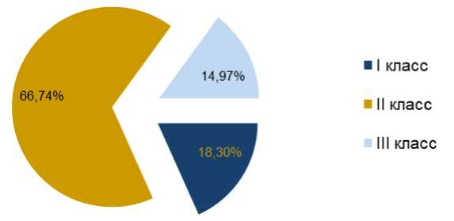
Рис. 1.89. Распределение опасных производственных объектов угольной промышленности по классам

Наибольшее количество ОПО угольной промышленности расположено на территории Сибирского федерального округа. Значительное количество ОПО угольной отрасли находится на территории Северо-Западного федерального округа, Южного федерального округа и Дальневосточного федерального округа. Уровень промышленной безопасности на ОПО угольной промышленности оценивается удовлетворительно.
Горнорудная и нерудная промышленность, объекты подземного строительства
Надзор в горнорудной и нерудной промышленности осуществляется в отношении 2 496 ОПО, в том числе (рис. 1.90):
- класс опасности - 62;
- класс опасности - 477;
- класс опасности - 1 688;
- класс опасности - 269.
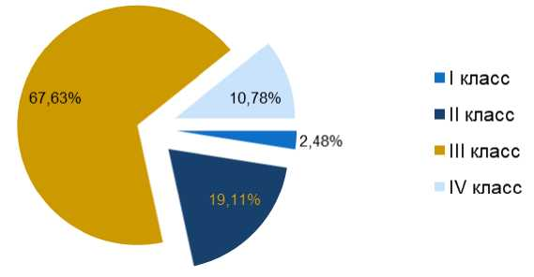
Рис. 1.90. Распределение в горнорудной и нерудной промышленности по классам опасности

За 2023 г. на поднадзорных объектах зарегистрировано 3 аварии (в 2022 г. - 2).
За отчетный период зарегистрировано 28 несчастных случаев со смертельным исходом (в 2022 г. - 39).
Состояние промышленной безопасности оценивается удовлетворительно.
Металлургические и коксохимические производства и объекты
Надзор за металлургическими и коксохимическими производствами и объектами осуществляется в отношении 1 424 ОПО, эксплуатирующих в том числе (рис. 1.91):
- класс опасности - 19;
- класс опасности - 362;
- класс опасности - 1 311;
- класс опасности - 12.
Количество организаций, эксплуатирующих ОПО, составило 838.
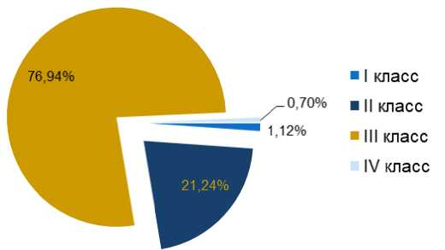
Рис. 1.91. Распределение металлургических и коксохимических производств и объектов по классам опасности

За 2023 г. на поднадзорных объектах зарегистрировано 3 аварии (в 2022 г. - 2).
За отчетный период зарегистрировано 2 несчастных случая со смертельным исходом (в 2022 г. - 6). Состояние промышленной безопасности оценивается удовлетворительно.
Производство, хранение и применение взрывчатых материалов промышленного назначения
Надзор за объектами обращения взрывчатых материалов промышленного назначения в 2023 г. осуществлялся в отношении 657 ОПО, в том числе (рис. 1.92):
- класс опасности - 45;
- класс опасности - 168;
- класс опасности - 464.
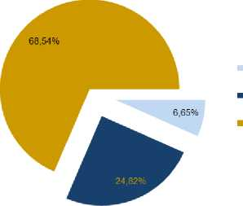
Рис. 1.92. Распределение хранения и применения взрывчатых материалов промышленного назначения по классам опасности
За 2023 г. на поднадзорных объектах зарегистрирована 1 авария (в 2022 г. - 1).
За отчетный период зарегистрирован 1 несчастный случай со смертельным исходом (в 2022 г. - 5).
В целом уровень промышленной безопасности на поднадзорных объектах обращения взрывчатых материалов оценивается удовлетворительно.
Предприятия химического комплекса
Надзор в области промышленной безопасности на ОПО химического комплекса осуществляется на 3 817 предприятиях, эксплуатирующих 5 554 ОПО, в том числе (рис 1.93):
- класс опасности - 145;
- класс опасности - 459;
- класс опасности - 3 547;
- класс опасности - 1 403.
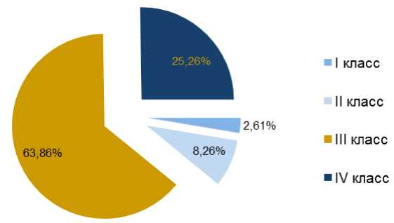
Рис. 1.93. Распределение объектов химического комплекса по классам опасности

За 2023 г. на поднадзорных объектах зарегистрировано 4 аварии (в 2022 г. - 5).
За отчетный период зарегистрирован 1 несчастный случай со смертельным исходом (в 2022 г. - 0).
В целом уровень промышленной безопасности на поднадзорных объектах химического комплекса оценивается удовлетворительно.
Объекты транспортирования опасных веществ
В 2023 г. Ростехнадзор осуществлял надзор в области промышленной безопасности в отношении 1 668 организаций, осуществляющих транспортирование опасных веществ железнодорожными и автомобильными транспортными средствами по путям (дорогам) необщего пользования на ОПО, в пределах территорий, на которых осуществляются технологические перевозки опасных грузов.
Число поднадзорных объектов транспортирования опасных веществ в 2023 г., зарегистрированных
в государственном реестре ОПО, составляет 2 029, в том числе (рис. 1.94):
- класс опасности - 35;
- класс опасности - 116;
- класс опасности - 1 574;
- класс опасности - 304.
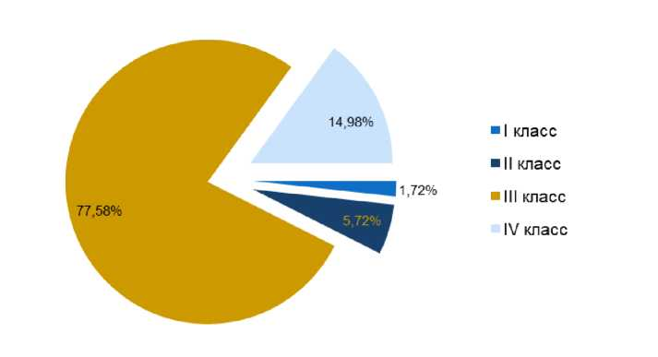
Рис. 1.94. Распределение объектов транспортирования опасных веществ по классам опасности

Протяженность путей (дорог) необщего пользования, входящих в состав ОПО, составляет 61 868,85 км, в том числе железнодорожных - 53 878,23 км.
Состояние промышленной безопасности на поднадзорных предприятиях, осуществляющих транспортирование опасных веществ в 2023 г., оценивается как стабильное, аварий и несчастных случаев со смертельным исходом не зарегистрировано.
Объекты оборонно-промышленного комплекса
К поднадзорным ОПО ОПК относятся объекты организаций, осуществляющих деятельность в сфере ОПК, на которых получаются, используются, испытываются, перерабатываются, образуются, хранятся, транспортируются, уничтожаются (утилизируются) взрывчатые вещества и составы на их основе, в том числе пиротехнические составы, пороха, промышленные взрывчатые вещества, ракетные топлива и их взрывопожароопасные компоненты, а также изделия, их содержащие.
Основная часть поднадзорных организаций относится к ведению Минпромторга России, Государственной корпорации «Ростех», Государственной корпорации «Росатом», Государственной корпорации «Роскосмос».
В 2023 г. надзор за объектами ОПК осуществлялся в отношении 546 объектов, в том числе (рис. 1.95):
- класс опасности - 88;
- класс опасности - 33;
- класс опасности - 425.
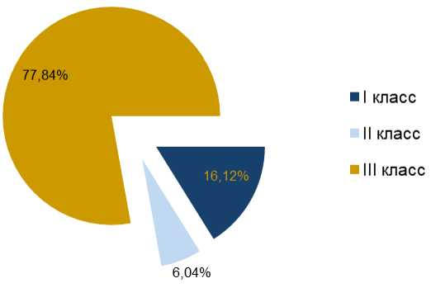
Рис. 1.95. Распределение объектов ОПК по классам опасности

В течение 2023 г. на объектах ОПК произошло 3 аварии (в 2022 г. - 2) и 3 групповых несчастных случая, не связанных с авариями, 7 случаев смертельного травматизма (в 2022 г. - 7).
В целом уровень промышленной безопасности на поднадзорных объектах ОПК оценивается удовлетворительно.
Объекты нефтегазодобывающей промышленности
В 2023 г. надзор в области промышленной безопасности осуществляется в отношении 8 504 ОПО нефтегазодобывающей промышленности, в том числе (рис 1.96):
- класс опасности - 683;
- класс опасности - 1 289;
- класс опасности - 5 012;
- класс опасности - 1 520.
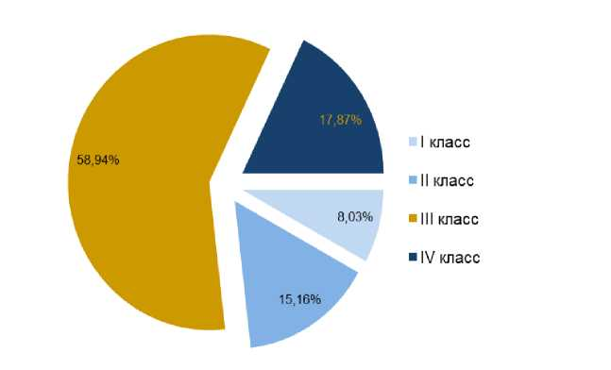
Рис. 1.96. Распределение объектов нефте- и газодобычи по классам опасности

В 2023 г. на объектах нефтегазодобывающей промышленности произошло 8 аварий (в 2022 г. - 12).
Количество травмированных в 2023 г. составило 31 чел. (в 2022 г. - 23), из них смертельно травмированы 19 чел. (в 2022 г. - 13).
В 2023 г. зафиксировано 7 групповых несчастных случаев (в 2022 г. - 6 случаев). Количество пострадавших в групповых несчастных случаях в 2023 г. составило 26 чел. (в 2022 г. - 23 чел.), из них погибло 14 чел.
(в 2022 г. - 13 чел.).
В целом уровень промышленной безопасности на поднадзорных объектах нефтегазодобывающей
промышленности оценивается удовлетворительно.
Объекты нефтехимической и нефтегазоперерабатывающей промышленности и объекты нефтепродуктообеспечения
В 2023 г. надзор в области промышленной безопасности осуществлялся в отношении 3 977 ОПО нефтехимических, нефтегазоперерабатывающих производств и объектов нефтепродуктообеспечения, в том числе (рис. 1.97):
- класс опасности - 301;
- класс опасности - 329;
- класс опасности - 3 186;
- класс опасности - 161.
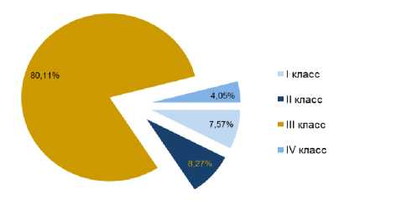
Рис. 1.97. Распределение объектов нефте- и газодобычи по классам опасности

В 2023 г. на ОПО произошло 4 аварии (в 2022 г. - 11).
Количество травмированных в 2023 г. составило 4 чел. (в 2022 г. - 22), из них смертельно травмирован 1 чел. (в 2022 г. - 7).
В целом уровень промышленной безопасности на поднадзорных объектах нефтехимической, нефтеперерабатывающей промышленности и на объектах нефтепродуктообеспечения оценивается удовлетворительно.
Объекты магистрального трубопроводного транспорта и подземного хранения газа
В 2023 г. надзор в области промышленной безопасности осуществлялся в отношении 4 004 ОПО магистрального трубопроводного транспорта, в том числе (рис.1.98):
- класс опасности - 647;
- класс опасности - 2 953;
- класс опасности - 154;
- класс опасности - 250.
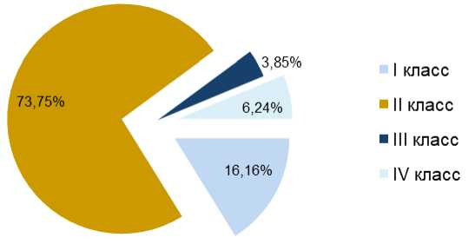
Рис. 1.98. Распределение магистрального трубопроводного транспорта и подземного хранения газа

Количество организаций, эксплуатирующих ОПО - 317.
Общая протяженность линейной части магистральных трубопроводов составляет более 239,3 тыс. км.
В 2023 г. на ОПО произошло 5 аварий (в 2022 г. - 7).
Количество травмированных в 2023 г. составило 7 чел. (в 2022 г. - 4), из них смертельно травмированы 6 чел. (в 2022 г. - 3).
В целом уровень промышленной безопасности на поднадзорных объектах магистрального трубопроводного транспорта и подземного хранения газа оценивается удовлетворительно.
Объекты газораспределения и газопотребления
В 2023 г. федеральный государственный надзор в области промышленной безопасности осуществлялся отношении 69 188 ОПО газораспределения и газопотребления, в том числе (рис. 1.99):
- класс опасности - 2;
- класс опасности - 1 242;
- класс опасности - 65 268;
- класс опасности - 2 851.
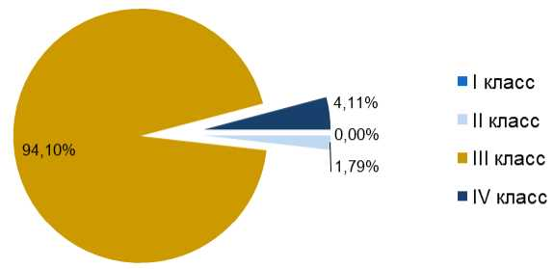
Рис. 1.99. Распределение объектов газораспределения и газопотребления по классам опасности

В системе газораспределения и газопотребления газопроводы протяженностью 956 910 км снабжают газом 17 605 поднадзорных промышленных предприятий, 509 тепловых электрических станций, 58 492 газовых отопительных и производственных котельных.
В 2023 г. на ОПО произошло 8 аварий (в 2022 г. - 12).
Количество травмированных в 2023 г. составило 3 чел. (в 2022 г. - 16), смертельно травмированных
зарегистрировано не было (в 2022 г. - 6).
В целом уровень промышленной безопасности на поднадзорных объектах газораспределения и газопотребления оценивается удовлетворительно.
Объекты энергетики
В 2023 г. федеральный государственный энергетический надзор осуществлялся в 8 ФО, на территории 89 субъектов Российской Федерации.
Общее количество поднадзорных Ростехнадзору организаций, деятельность которых отнесена к категориям риска в соответствии с пунктом 22 Положения о федеральном государственном энергетическом надзоре, утвержденного постановлением Правительства Российской Федерации от 21 июня 2021 г. № 1085, составляет 277 138, в том числе потребителей электроэнергии - 262 272 (рис.1.100).
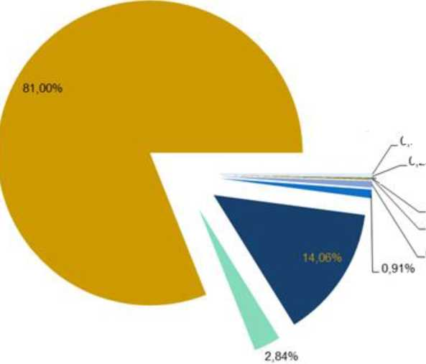
■тепловые электростанции
0,69%
0,01%
0.26%
0,09%
0,12%
- газотурбинные (газопоршневые) электростанции
малые (технологические) электростанции
- гидроэлектростанции
- производственных
- отопительно-производственных
- отопительных
- котельные
- электрические подстанции
тепловые сети
- линии электропередачи
Рис. 1.100. Распределение объектов энергетики по видам
В 2023 г. на объектах энергетики зарегистрировано 37 аварий (в 2022 г. - 32).
Количество смертельно травмированных в 2023 г. составило 46 чел. (в 2022 г. - 33).
Гидротехнические сооружения
В 2023 г. федеральный государственный надзор в области безопасности ГТС осуществлялся в отношении 6 314 организаций, эксплуатирующих 20 331 ГТС (комплексов ГТС), в том числе (рис.1.101):
782 ГТС (комплексов ГТС) промышленности;
421 ГТС (комплексов ГТС) энергетики;
19 128 ГТС (комплексов ГТС) водохозяйственного назначения ГТС.
ГТС по классам распределены (в зависимости от высоты ГТС, назначения ГТС и условий их эксплуатации (объема водохранилища, установленной мощности, площади орошения) в зависимости от последствий возможных гидродинамических аварий) следующим образом (рис.1.102):
- класс - 140 ГТС (комплексов ГТС);
- класс - 281 ГТС (комплекс ГТС);
- класс - 7 648 ГТС (комплексов ГТС);
- класс - 12 262 ГТС (комплекса ГТС).
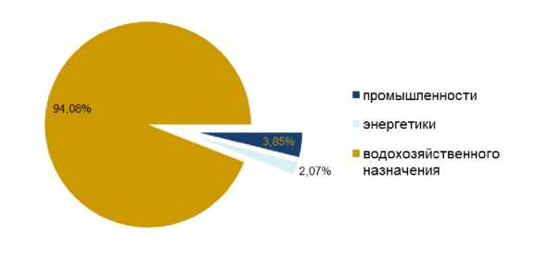
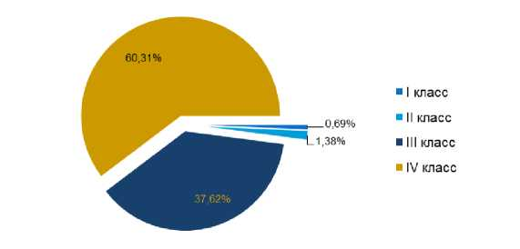
Рис. 1.101. Распределение ГТС по классам опасности
Рис. 1.102. Распределение ГТС по видам
Режим постоянного государственного надзора установлен на 135 комплексах ГТС, из них:
48 комплексов ГТС объектов энергетики;
45 комплексов ГТС объектов промышленности;
42 комплекса ГТС водохозяйственного назначения.
В 2023 г. аварий и случаев смертельного травматизма на поднадзорных объектах не зарегистрировано.
Оценка состояния безопасности и противоаварийной устойчивости поднадзорных объектов:
«нормальный» уровень безопасности имеют 3 370 ГТС (комплексов ГТС);
«пониженный» уровень безопасности имеют 7 657 ГТС (комплексов ГТС);
«неудовлетворительный» уровень безопасности имеют 6 802 ГТС (комплексов ГТС);
«опасный» уровень безопасности, характеризующийся потерей работоспособности и не подлежащих эксплуатации, имеют 2 502 ГТС (комплексов ГТС).
В 2023 г. на поднадзорных Ростехнадзору ГТС происшествий не зарегистрировано, информации о погибших нет.
ГЛАВА 2. Основные результаты функционирования подсистем единой государственной системы предупреждения и ликвидации чрезвычайных ситуаций
- Функциональные подсистемы РСЧС
- Правовые основы функционирования ФП РСЧС
В соответствии с приложением к Положению о РСЧС, утвержденному постановлением Правительства Российской Федерации от 30 декабря 2003 г. № 794 «О единой государственной системе предупреждения и ликвидации чрезвычайных ситуаций», 20 ФОИВ и 2 ГК создают 45 ФП.
25 положений о ФП РСЧС переработаны и утверждены, 20 положений о ФП РСЧС остается на переработке.
- Деятельность органов управления и сил ФП РСЧС в мероприятиях по предупреждению и ликвидации ЧС

МВД России
Силы и средства территориальных органов МВД России привлекались к ликвидации последствий ЧС 148 раз.
В соответствии с расчетами для ликвидации последствий ЧС выделялась группировка сил и средств системы МВД России, которая насчитывала 150 642 сотрудника и 31 133 ед. техники.
Непосредственно к действиям при возникновении ЧС природного и техногенного характера от системы МВД России в 2023 г. привлекались 188 732 сотрудника и 25 456 ед. техники.
На особом контроле находились мероприятия, направленные на организацию обеспечения территориальными органами МВД России общественного порядка и общественной безопасности в период ликвидации последствий ЧС, связанных с прохождением весеннего паводка, осложнением пожароопасной обстановки на территориях отдельных регионов Российской Федерации, в которых региональными и местными властями вводился особый противопожарный режим, а также режим ЧС.
В целях подготовки группировки сил и средств к выполнению задач, определенных нормативными правовыми актами, территориальными органами МВД России на окружном, межрегиональном и региональном уровнях:
организовано и проведено 3 804 учебных мероприятия, в том числе 132 КШУ, 230 ШТ, 175 ТСУ,
822 тактико-специальные тренировки, 1 690 тактико-специальных занятий, 755 иных мероприятий;
принято участие в 1 114 учебных мероприятиях иных ФОИВ, в том числе проведенных под руководством МЧС России - 254, ФСВНГ - 36, Минобороны России - 20, ФСБ России - 477, ФСИН России - 93, иных - 234.
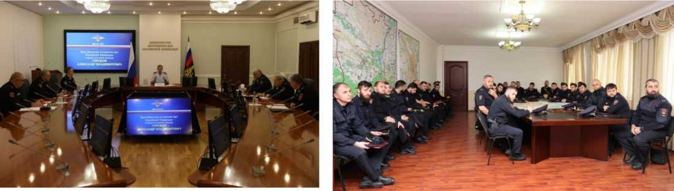
Рис. 2.1. Заседание ОШ МВД России в 2023 г.

Минобороны России
В 2023 г. Вооруженные Силы Российской Федерации привлекались к ликвидации последствий ЧС 37 раз в 23 субъектах Российской Федерации. Из них: 25 раз - на тушение природных пожаров, 8 раз - на ликвидацию опасных метеорологических и гидрологических явлений, 2 раза - на ЧС биолого-социального характера и 2 раза - на ликвидацию аварий.
Всего к ликвидации ЧС привлекались: 1 539 чел., 168 ед. техники, 9 самолетов, 21 вертолет и 5 плавательных средств.
При ликвидации последствий ЧС, вызванной крупномасштабным наводнением из-за разрушения Каховской ГЭС, подразделениями Вооруженных Сил Российской Федерации проведена эвакуация населения, специальная обработка зданий и территорий, организовано всестороннее обеспечение пострадавшего населения, проведен сбор и уничтожение погибших животных, откачена вода из зданий, доставлена гуманитарная помощь, проведена вакцинация населения и личного состава, участвовавшего в ликвидации ЧС, было развернуто 63 пункта временного размещения общей емкостью 3 166 чел.
Вооруженные Силы Российской Федерации приняли участие в межведомственном опытно-исследовательском учении с силами и средствами РСЧС в Арктической зоне Российской Федерации «Безопасная Арктика-2023».
Проведена 5 421 тренировка по доведению сигналов оповещения.
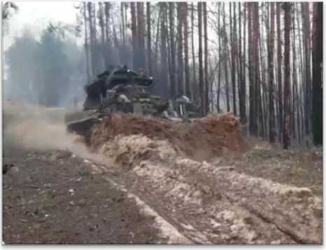
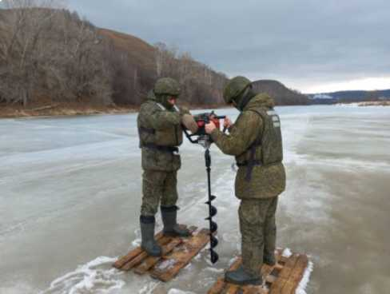
Рис. 2.2. Тушение очагов природных пожаров
Рис. 2.3. Проведение превентивных мероприятий в паводкоопасныи
период
Организован доступ должностных лиц дежурной смены Национального центра управления обороной Российской Федерации к личному кабинету Единой дежурно-диспетчерской службы, который позволяет решать комплексные задачи в области защиты населения и территорий от ЧС, в состав которых входят: блок «Атлас опасностей и рисков», блок «Паспорт территорий» и блок «Термоточки».
Между Минобороны России и ФОИВ разработано и заключено 65 двусторонних соглашений об информационном обмене.
В целях совершенствования нормативно-правовой базы внесены изменения в Положение о функциональной подсистеме предупреждения и ликвидации чрезвычайных ситуаций Вооруженных Сил Российской Федерации, утвержденное приказом Министра обороны Российской Федерации от 30 июня 2015 г. № 375.

Минздрав России
В 2023 г. специалистами ФЦМК было организовано и проведено 1 647 медицинских эвакуаций больных
и пострадавших.
В рамках подготовки к безаварийному пропуску паводковых вод и паводкоопасному периоду, а также к пожароопасному сезону 2023 г. специалистами ФЦМК совместно с ТЦМК субъектов Российской Федерации осуществлялась проработка вопросов, связанных с обеспечением безаварийного пропуска паводков, а также с защитой населенных пунктов, объектов экономики и социальной инфраструктуры от природных пожаров. В Российской Федерации функционирует 87 ТЦМК, из которых 40 являются самостоятельными юридическими лицами, 13 - подразделениями республиканских, краевых, областных клинических больниц и 34 - работают в составе объединенных со скорой медицинской помощью медицинских организациях.
Всего в 2023г. специалисты ФЦМК приняли участие в 16 учениях.
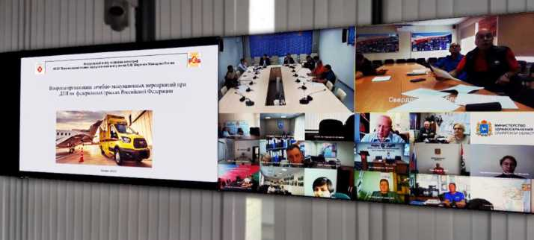
Рис. 2.4. Привлечение подразделений Минздрава России к организации и проведению учений в 2023 г.

ФЦМК обеспечивается оперативная информационная поддержка (с использованием всех современных видов связи: электронная почта, sms - оповещение, ВКС) руководителей Минздрава России о случаях возникновения ЧС и ходе ликвидации их медико-санитарных последствий, организации медицинской помощи пострадавшим, проведения медицинской эвакуации в медицинские организации. За 2023 г. обработано 2 864 ЧС различного характера, отправлено информационных оповещений - 8 763 (увеличение на 22,0 %), sms - оповещений - 5 991 (увеличение на 26,8 %).

ФМБА России
Эпидемиологическая ситуация среди населения, обслуживаемого ФМБА России, в 2023 г. по сравнениию с предыдущим годом в целом улучшилась, заболеваемость вышла на допандемийный уровень.
По данным государственного регистрационного учета, в 2023 г. среди населения, обслуживаемого ФМБА России, зарегистрированы 609 018 случаев инфекционных заболеваний (учитывая грипп и острые инфекции верхних дыхательных путей множественной и неуточненной локализации), что на 26,5 % меньше, чем в 2022 г. (828 872 случая).
В 2023 г. ФМБА России в рамках своей компетенции и поставленных задач Правительством Российской Федерации оказывало комплексную медицинскую помощь гражданам Донецкой Народной Республики, Луганской Народной Республики, Запорожской и Херсонской областей силами сводных медицинских отрядов, а также подведомственных организаций агентства, дислоцированных на данных территориях.
ОУ и силы ФП РСЧС ФМБА России принимали участие в проведении медико-санитарных мероприятий в ходе ликвидации ЧС федерального характера на территории Херсонской области в результате разрушения Каховской ГЭС. К проведению медико-санитарных мероприятий привлекался сводный мобильный медицинский отряд ФМБА России в составе 40 чел. и 7 единиц медицинской техники. Проведено более 70 операций, 730 лабораторных и 2 100 исследований с применением лучевых и функциональных методов диагностики. Проведено медицинское обследование более 6 200 чел., из которых более 620 - дети.
В настоящее время сводные отряды ФМБА России продолжают оказывать медицинскую помощь по Белгородскому, Крымскому направлению, а также в населенных пунктах Донецкой Народной Республики - п. Старобешево и г. Мариуполе.
В работе задействованы современные мобильные комплексы: мобильные реанимационные боксы, операционные на колесах, машины для первичных медицинских осмотров, перевязочные, мобильные рентген-кабинеты, автомобили с аппаратом маммографии, бронированная техника.
За весь период работы медицинскими работниками сводных отрядов:
оказана медицинская помощь - 68 921 чел., из них - 6 734 детям;
госпитализировано - 2 326 чел., эвакуировано - 43 621 чел., прооперировано - 2 632 чел.
В 2023 г. подведомственные организации ФМБА России приняли участие в 482 учениях и тренировках, проводимых руководителями организаций, ИОС, территориальными подразделениями МЧС России (из них: КШУ - 51; ШТ - 49; ТСУ - 34; объектовых тренировок - 348). К учениям и тренировкам в 2023 г. привлекалось более 1 970 работников подведомственных ФМБА организаций.

Минтруд России
В рамках работы ФП социальной защиты населения, пострадавшего от ЧС, Министерством труда и социальной защиты Российской Федерации оказана помощь пострадавшему в ЧС населению в 3 случаях.
Наиболее резонансным является привлечение сил ФП к ликвидации последствий крупномасштабного наводнения на территории Херсонской области, вызванного диверсией на Каховской ГЭС .
По информации Социального фонда России (далее - СФР), численность пострадавших получателей пенсий и других социальных выплат составляет 40 658 чел., в том числе получающих пенсию непосредственно в Отделении СФР по Херсонской области (то есть перешедших на пенсионное законодательство Российской Федерации) - 1 378 чел. Пенсионное обеспечение остальных пострадавших лиц осуществляет Пенсионный фонд Херсонской области (39 280 чел.).
Выплата пенсий (ежемесячных пенсионных выплат) всем указанным лицам была произведена в полном объеме: через организации почтовой связи - 39 956 гражданам;
через кассу пенсионного органа - 702 гражданам.
При назначении и осуществлении выплат пострадавшим в ЧС осуществлено:
16 956 выплат единовременной материальной помощи гражданам в размере 10 тыс. руб. на общую сумму 169 млн 560 тыс. руб.;
- выплаты финансовой помощи в связи с частичной утратой имущества первой необходимости
в размере 50 тыс. руб. на общую сумму 100 тыс. руб.;
19 выплат финансовой помощи в связи с полной утратой имущества первой необходимости
в размере 100 тыс. руб. на общую сумму 1 млн 900 тыс. руб.;
- выплаты единовременного пособия членам семей трех погибших (умерших) в размере 1 млн руб. на общую сумму 3 млн руб.
ОУ и силы ФП социальной защиты населения, пострадавшего от ЧС, привлекались к учениям в 2023 г. один раз.
Всего в ходе учений и тренировки к учебно-практическим мероприятиям привлекалось более 51 000 чел.
В ходе учений Минтрудом России было обработано 1 454 донесения от Роструда, СФР и подведомственных Минтруду России учреждений, во время тренировки - 1 374 донесения.
Поставленные при проведении учений и тренировки цели были выполнены, необходимые результаты достигнуты.

Минобрнауки России
В 2023 г. проведены:
КШУ (Шт) - 788, участвовало 96 200 чел.;
ТСУ - 384, участвовало 104 901 чел.;
объектовые тренировки - 3 749, участвовало - 808 936 чел.
Практически отработаны вопросы: развертывания и смотра готовности постов радиационного и химического наблюдения (при наличии); пунктов выдачи СИЗ (без доставки СИЗ); сборных эвакуационных пунктов (при назначении).
Проведено 8 научно-практических семинаров «Проблемные вопросы, направления совершенствования защиты населения и территорий от чрезвычайных ситуаций и актуальные вопросы безопасности организаций Минобрнауки России», в которых приняли участие 550 чел.
При возникновении необходимости для защиты населения и территорий от ЧС и оказания помощи пострадавшим может быть задействован потенциал добровольных формирований организаций, подведомственных Минобрнауки России, а также добровольных студенческих отрядов.

Минпросвещения России
В 2023 г. в целях организации работы с обучающимися, укрепления межведомственного взаимодействия по формированию культуры безопасности жизнедеятельности между Минпросвещения России и МЧС России подписано соглашение о взаимодействии в сфере развития системы подготовки обучающихся в области защиты населения и территорий от ЧС, пожарной безопасности и безопасности людей на водных объектах.
Совместно с МЧС России, Минобороны России и Росгвардией организована работа по введению с 1 сентября 2024 г. учебного предмета «Основы безопасности и защиты Родины» взамен существующего учебного предмета «Основы безопасности жизнедеятельности».
С 29 по 30 августа проведены всероссийские учения по отработке комплексного сценария действий работников образовательных организаций и сотрудников охраны при террористической угрозе, а также ЧС. Учения прошли в общеобразовательных и профессиональных образовательных организациях во всех субъектах Российской Федерации при участии МЧС России, МВД России, Росгвардии и исполнительных органов субъектов Российской Федерации.

Минприроды России

Росводресурсы
В течение 2023 г. Росводресурсами обеспечивалось выполнение приоритетных задач в области защиты населения и территорий от ЧС природного и техногенного характера:
обеспечение готовности органов управления, сил и средств к реагированию на ЧС;
подготовка и обучение персонала в области защиты населения и территорий от ЧС и действий в этих ситуациях;
оперативное реагирование на возникшие ЧС и их локализация;
осуществление комплекса превентивных мер по уменьшению риска возникновения ЧС и смягчения их последствий.

Роснедра
В связи с ЧС федерального характера на Каховской ГЭС в июне 2023 г. было проведено оперативное гидрогеологическое обследование водозаборов на территории Херсонской области. Работы выполнялись на основании плана по мониторингу подземных вод в зоне ЧС на территории Херсонской области.
В полевых условиях проводилась оценка состояния подземных вод в эксплуатационных скважинах, расположенных в зоне ЧС: от пгт. Малая Лепетиха до с. Малокаховка и до с. Новоелизаветовка - Константиновка - Дубовка - Кочубеевка. В ходе полевых работ определялось визуально техническое состояние скважин, инструментально определялась абсолютная отметка устья, координаты, глубина уровня подземных вод.
По результатам работ составлен отчет о проведении мониторинга подземных вод в зоне ЧС на территории Херсонской области, включающий гидрогеологическую карту и гидрогеологические разрезы по основным водоносным горизонтам, положение уровней по состоянию на 1954 г, 1972-1982 гг., карты водопроводимости основных водоносных горизонтов, выполнена оценка современного состояния подземных вод и прогноз его изменения под влиянием техногенных факторов.

Росгидромет
Росгидромет и его учреждения участвуют в деятельности РСЧС, образовав ФП «ШТОРМ» и «ЦУНАМИ» (совместно с Геофизической службой РАН, МЧС России, Минцифры России, администрациями субъектов Российской Федерации).
Для обеспечения функционирования ФП РСЧС - ШТОРМ привлекаются:
наземная подсистема получения данных (более 5 000 гидрометеорологических станций и постов);
подсистема сбора и распространения информации;
подсистема обработки информации и составления гидрометеорологических прогнозов;
противолавинная служба Росгидромета.
В соответствии с приказом Росгидромета от 24.01.2023 № 34 «Об организации работы по обеспечению прохождения весеннего половодья и дождевых паводков на территории Российской Федерации в 2023 году» подведомственными учреждениями были разработаны планы мероприятий по подготовке и гидрометеорологическому обеспечению органов государственной власти системы РСЧС и населения в период обеспечения весеннего половодья и дождевых паводков на реках Российской Федерации в 2023 г.
В 2023 г. выполнены следующие мероприятия: открыто 179 временных гидрологических постов; приведен в соответствие с требованиями руководящих документов технического состояния оборудования 551 гидрологический пост (в том числе поврежденные паводками прошлых лет); проведено 183 наземных и 18 авиационных обследований; проведено 191 дополнительная снегосъемка по маршрутам; передано более 34,5 тыс. сводок гидрометеорологической информации.
Системой космического мониторинга Росгидромета в составе Европейского, Сибирского и Дальневосточного центров ФГБУ «НИЦ «Планета» обеспечивалось оперативное доведение спутниковой информационной продукции: карт пожарной и паводковой обстановки, снежного покрова, ледовой обстановки на морях, реках, озерах и водохранилищах, параметров облачности, вулканической активности, загрязнения водной среды. Кроме того, передавалась информация о грозовой активности по данным грозорегистрационной системы ФГБУ «НИЦ «Планета», развернутой на территории Европейского и Дальневосточного регионов.
В 2023 г. обеспечивалась постоянная готовность российской СПЦ. В рамках выполнения государственного задания ФГБУ «НПО Тайфун» выполнялись работы по модернизации специализированного программного обеспечения СПЦ.
Центрами наблюдения и предупреждения о цунами ежеквартально проводились тренировки по отработке действий дежурных океанологов в условиях объявления тревоги цунами, тестирования по знанию оперативных вопросов и умению действовать в нестандартных ситуациях.
В 2023 г. СПЦ не переводилась в состояние повышенной готовности. Реальной угрозы российскому побережью не прогнозировалось.
В течение 2023 г. проведены методические инспекции объектов СПЦ на Дальнем Востоке с выездом на место (Петропавловск-Камчатский, Южно-Сахалинск, Владивосток).

Росприроднадзор
Территориальными органами Росприроднадзора за 2023 г. в лесах на землях особо охраняемых природных территорий в рамках осуществления федерального государственного лесного контроля (надзора) проведено 845 выездных обследований, в том числе 234 выездных обследования совместно с территориальными подразделениями МЧС России и 230 - с МВД России.
В ходе проведения контрольных (надзорных) мероприятий выявлено 40 нарушений правил пожарной безопасности в лесах.
В рамках принятия дополнительных мер по повышению пожарной безопасности, снижению рисков возникновения ЧС в пожароопасный период территориальными органами Росприроднадзора проверено 121 ФГБУ, осуществляющее управление особо охраняемыми природными территориями федерального значения, в том числе 117 ФГБУ, подведомственных Минприроды России, из них:
70 ФГБУ - готовы к пожароопасному сезону 2023 г.;
51 ФГБУ - не готово к пожароопасному сезону 2023 г., из них 47 ФГБУ подведомственны Минприроды России.

Рослесхоз
Силами и средствами ФП охраны лесов от пожаров и защиты их от вредителей и болезней леса являются работники ПДПС ФБУ «Авиалесоохрана».
Общая численность авиаотделений ФБУ «Авиалесоохрана» составляет 860 чел. (730 - ПДПС), которые размещены в 9 субъектах Российской Федерации (Республика Бурятия, Красноярский край, Забайкальский край, Республика Марий Эл, Республика Хакасия, Иркутская область, Амурская область, Республика Саха (Якутия), Омская область). Кроме того, ФБУ «Авиалесоохрана» осуществляет мероприятия по искусственному вызыванию осадков в целях тушения лесного пожара.
Проведено 36 заседаний федерального штаба, по итогам которых было дано 847 поручений МЧС России, Минобороны России, Минприроды России, Росгидромету, Рослесхозу, ФБУ «Авиалесоохрана», департаментам лесного хозяйства по федеральным округам и ИОС. Также состоялось 117 заседаний КЧС и ОПБ, по итогам которых было дано 1 236 поручений регионам. При обострении лесопожарной обстановки, когда регионы не могли самостоятельно справиться и взять под контроль ситуацию, связанную с лесными пожарами, на заседаниях штабов принимались оперативные решения о межрегиональном маневрировании и привлекались на тушение лесных пожаров силы федерального резерва и субъектов Российской Федерации.
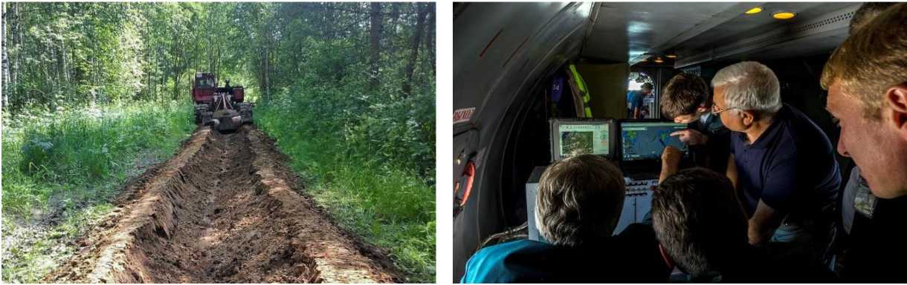
Рис. 2.5. Привлечение сил Рослесхоза в 2023 г.

Минпромторг России
В целях предотвращения возникновения ЧС, повышения противоаварийной устойчивости объектов в организациях Минпромторга России в 2023 г. проводился комплекс организационно-технических мер по уменьшению и предотвращению источников возникновения ЧС. На ОПО созданы технические и материальные ресурсы для решения задач по ликвидации ЧС техногенного характера, объекты оснащаются системами предотвращения аварий, растет количество объектов, оборудованных автоматической пожарной сигнализацией и автоматическими системами пожаротушения. В отчетном периоде разработаны и постоянно актуализировались планирующие документы, которые утверждены и согласованны в установленном порядке.

Минтранс России

Росморречфлот
В 2023 г. на территории Российской Федерации всего произошло 443 аварии в сфере морского транспорта, в которых пострадало всего 557 чел., из которых погиб 21 чел. и 23 чел. числятся пропавшими без вести.
В 2023 г. в ГМСКЦ ФГБУ «Морспасслужба» принято 443 сообщения о происшествиях в сфере морского транспорта.
В результате аварийных случаев, имевших место в 2023 г., поиск и спасание людей, терпящих бедствие на море, осуществлялся в 213 случаях.
В 2023 г. проведено 163 тренировки по поиску и спасанию людей и по ликвидации разливов нефти и нефтепродуктов на море.
В состав сил и средств ФП также входят 252 аварийно-спасательных судна, оборудованные системами локализации и ликвидации разливов нефти и нефтепродуктов и средствами поиска и спасания людей на море.
Деятельность ФП Минтранса России (Росморречфлота) в целом обеспечивает решение вопросов предупреждения и ликвидации ЧС (аварий и инцидентов) на море.

Росавиация
В 2023 г. в Российской Федерации проведена 21 поисково-спасательная операция с привлечением Росавиации.
В ходе ПСР спасено 260 чел., из них (рис.2.6):
пассажиров - 216 чел.;
членов экипажа - 26 чел.;
на море - 18 чел.
В 2023 г. Росавиацией было успешно организовано поисково-спасательное обеспечение двух запусков ТПК «Союз МС» (в том числе один в беспилотном варианте).
Были также обеспечены в поисково-спасательном отношении две посадки спускаемых аппаратов ТПК «Союз МС», четыре запуска транспортных грузовых кораблей «Прогресс МС» (рис. 2.7).
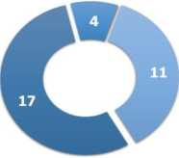
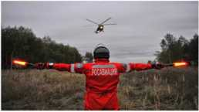
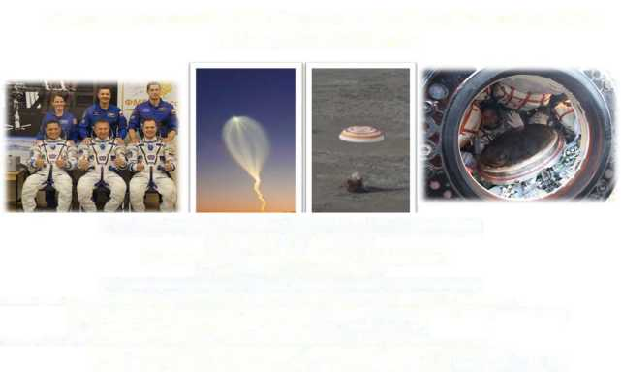
Проведение поисково-спасательных операций (работ)
в 2023 году
21 поисково-спасательные операции (работы)
- По ВС гражданской авиации
- По ВС государственной авиации
Спасено:
216 пассажиров;
26 членовэкипажей ВС;
18 человек,терпящих или потерпевших бедствие на море.
Рис. 2.6. Привлечение подразделений Росавиации к поисковоспасательным операциям (работам) в 2023 г.
По спасениюлюдей на море
Организовано поисково-спасательное обеспечение:
2-х запусков ТПК «Союз МС»;
2-х посадок спускаемых аппаратов ТПК «Союз МС»;
4-х запусков ТГК «Прогресс МС».
К поисково-спасательному обеспечению привлекались
Запуск ТПК: на космодроме Байконур и вдоль трассы выведения - 9-12 самолетов, 15-16 вертолетов,
1 спасательное судно ВМФ России. Специалисты: Росавиации, Минобороны России, ФМБА России, РКК «Энергия». ЦПК им. Ю.А. Гагарина. ИМБП. Всего — около 180 чел.
Посадки СА ТПК: на основном полигоне — 3 самолета, 8 вертолетов, 6 поисково-эвакуационных
машин, порядка 15 единиц спецтехники. Специалисты: Росавиации, Минобороны
России, ФМБА России, РКК «Энергия», ЦПК им. Ю.А. Гагарина, ИМБП. Всего - около 220 чел.
Поисково-спасательное обеспечение полётов космических объектов в 2023 году
Рис. 2.7. Поисково-спасательное обеспечение полетов космических
объектов в 2023 г.

Росжелдор
Пожарные поезда - силы и средства ФП предупреждения и ликвидации ЧС на железнодорожном транспорте РСЧС - в 2023 г. 15 раз (19 раз в 2022 г.) участвовали в тушении пожаров на стационарных объектах железнодорожного транспорта, 42 раза (66 раз в 2022 г.) - в тушении пожаров на железнодорожном подвижном составе, 112 раз (55 раз в 2022 г.) - в тушении пожаров и ликвидации ЧС в полосе отвода железных дорог, 70 раз (57 раз в 2022 г.) - в ликвидации последствий техногенных ЧС на железнодорожном транспорте, 913 раз (961 раз в 2022 г.) составили прочие выезды, а также 289 раз (181 раз в 2022 г.) оказывали помощь территориальным пожарным подразделениям МЧС России в тушении природных пожаров.
Пожарные подразделения ведомственной охраны железнодорожного транспорта - боевые расчеты пожарных поездов и пешие боевые расчеты 145 раз в 2023 г. привлекались к ликвидации последствий аварийных ситуаций с железнодорожным подвижным составом, в том числе при перевозке опасных грузов III - IV классов.
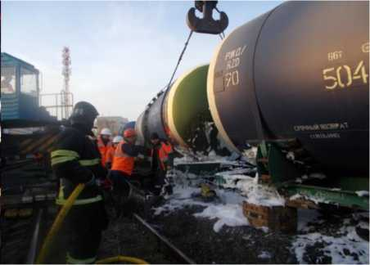
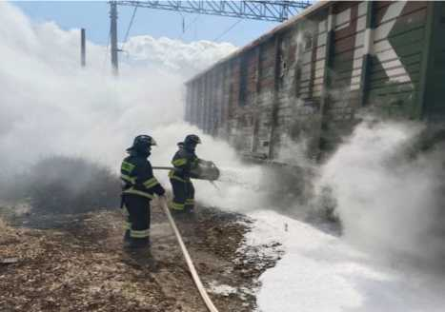
Рис. 2.8. Привлечение сил Росжелдора к ликвидации в 2023 г.
На дежурные сутки в пожарных поездах заступает 1 570 чел., общая численность личного состава пожарных поездов составляет 6 280 чел.
Привлечение АСС и АСФ к ликвидации ЧС осуществляется:
в соответствии с планами предупреждения и ликвидации ЧС на обслуживаемых указанными службами и формированиями объектах и территориях;
в соответствии с планами взаимодействия при ликвидации ЧС на других объектах и территориях;
по решению Минтранса России и Росжелдора.

Минцифры России
В 2023 г. ОУ и силы ФП электросвязи и почтовой связи РСЧС принимали участие в ликвидации ЧС на сети связи общего пользования и сети почтовой связи, возникших вследствие ЧС на территориях Белгородской и Херсонской областей, Республики Крым и в городе Севастополе.
Минцифры России и организации приняли участие в межведомственном опытно -исследовательском учении сил и средств единой государственной системы предупреждения и ликвидации ЧС в Арктической зоне Российской Федерации «Безопасная Арктика - 2023», которое проводилось 6-7 апреля 2023 г. В рамках учения Министерство приняло участие в отработке вводной № 4 «Действия органов управления, сил и средств РСЧС по защите населения в условиях полного и (или) частичного ограничения режима потребления электрической энергии» и вводной № 10 «Авария на сетях электросвязи и почтовой связи на территории Салехарда».

Минсельхоз России
Группировку сил, привлекаемых для проведения мероприятий при угрозе и возникновении ЧС, составляют 3 898 чел. и 1 488 единиц техники.
Минсельхозом России на еженедельной основе в период всего пожароопасного сезона проводился мониторинг ситуации, связанной с обеспечением пожарной безопасности на землях сельскохозяйственного назначения, в том числе на объектах агропромышленного комплекса, а также мониторинг ЧС природного характера в результате прохождения комплекса неблагоприятных погодных условий.
В рамках компенсации сельскохозяйственным товаропроизводителям ущерба, причиненного в 2022 г. в результате ЧС природного характера на территориях Тульской области и Приморского края, в 2023 г. выделено из федерального бюджета бюджетам Тульской области и Приморского края трансфертов в размере 316 892,6 тыс. рублей и 148 614,2 тыс. рублей соответственно.

Росрыболовство
В 2023 г. выполнено 16 аварийно-спасательных операций по оказанию помощи судам рыбопромыслового флота в районах промысла.
Для отработки навыков по безопасному и качественному выполнению аварийно-спасательных, поисковых операций в открытом море и портовых водах спасательные подразделения принимали участие в межрегиональных и межведомственных учениях по поиску и спасанию на море. ФГБУ «Северный ЭО АСР» приняло участие в следующих учениях спасательных служб взаимодействующих органов:
Межведомственное бассейновое учение по поиску и спасанию на море «Баренц-2023»;
Межведомственное учение по оказанию помощи крупнотоннажному высокобортному кораблю с УПАСР Северного флота;
Учения по связи Северного Флота;
КШУ Оперативного штаба в морском районе Мурманск по ликвидации последствий террористической атаки на суда гражданского флота в Баренцевом море «Лагуна - Таллах».

Минэнерго России
По линии ответственного дежурного Минэнерго России, зафиксировано 6 611 (в 2022 - 7 059) технологических нарушений, аварий, нештатных ситуаций и инцидентов (уменьшение на 6,35 % по сравнению с 2022 г.).
В результате:
без электроснабжения оставались бытовые потребители суммарно 35 595,636 (26 927,397) тыс. чел., было снижено энергопотребление суммарно на 29 677,45 (31 218,89) МВт, в том числе из-за воздействия неблагоприятных погодных условий - 82 (65) аварий, около 5 907,629 (2 025,39) тыс. чел., 3 246,9 (1 097,89) МВт;
без газоснабжения оставалось суммарно 278,9 (227,97) тыс. абонентов.
В том числе произошло 178 (107) несчастных случаев со смертельным исходом.
Кроме того, сотрудниками САЦ Минэнерго России были проведены следующие мероприятия:
подготовка еженедельных справок об основных событиях в ТЭК России и их представление в Минэнерго России - 217;
участие в совещаниях в режиме видеоконференцсвязи в рамках межведомственного взаимодействия: всего совещаний - 367, в том числе под руководством должностных лиц: НЦУКС МЧС России - 177; НЦУО Российской Федерации - 190.
Всего на федеральном уровне у Министерства энергетики Российской Федерации сил - 54 303 чел. и 17 567 единиц техники.
Организациями ТЭК в 2023 г. проведено:
КШУ - 113;
ШТ - 1242;
ТСУ - 2621;
совместных учений - 8;
объектовых тренировок - 54 776;
комплексных учений - 187;
Специальных учений - 39.

Минстрой России
Минстроем России осуществляется работа по финансовому обеспечению реализации мер социальной поддержки граждан, жилые помещения которых утрачены и (или) повреждены в результате ЧС природного и техногенного характера, в соответствии с Правилами предоставления иных межбюджетных трансфертов из федерального бюджета, источником финансового обеспечения которых являются бюджетные ассигнования резервного фонда Правительства Российской Федерации, бюджетам субъектов Российской Федерации в целях софинансирования расходных обязательств субъектов Российской Федерации, возникающих при выполнении полномочий ИОС по финансовому обеспечению реализации мер социальной поддержки граждан, жилые помещения которых утрачены и (или) повреждены в результате ЧС природного и техногенного характера, а также в результате террористических актов и (или) при пресечении террористических актов правомерными действиями, утвержденными постановлением Правительства Российской Федерации от 16 октября 2019 г. № 1327 (далее - Правила № 1327).
В 2023 г. в соответствии с Правилами № 1327 Минстроем России предоставлены бюджетные ассигнования из резервного фонда Правительства Российской Федерации бюджетам 5 субъектов Российской Федерации: Амурской области, Еврейской автономной области, Республике Саха (Якутии), Республике Тыва, Забайкальскому краю. На реализацию мер социальной поддержки 756 гражданам, жилые помещения которых утрачены и (или) повреждены в результате ЧС, из федерального бюджета выделено 953 453 701,89 руб.

Роспотребнадзор
В 2023 г. в Роспотребнадзоре проведено:
289 учений и 266 тренировок, из них:
6 учений и 1 тренировка в центральном аппарате ФОИВ (организаций);
189 учений и 154 тренировки в территориальных органах ФОИВ (организаций);
94 учений и 111 тренировок в организациях ФОИВ (организаций).
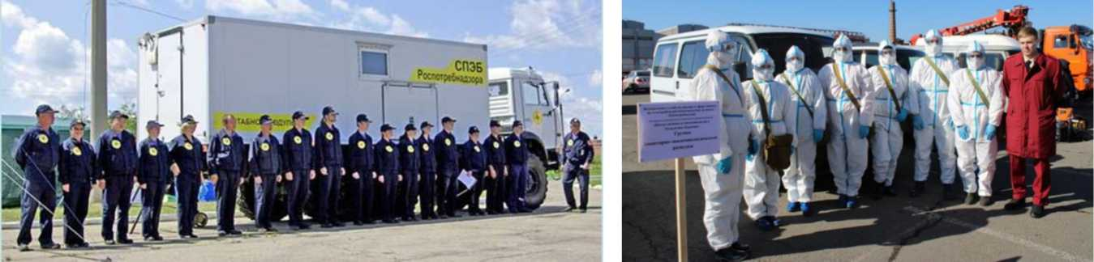
Рис. 2.9. Участие сил ФП РСЧС Роспотребнадзора в учениях и тренировках в 2023 г.

Росгвардия
В 2023 г. войска национальной гвардии 32 раза участвовали в предупреждении и ликвидации ЧС и природных пожаров. Были задействованы 822 чел., 134 ед. автомобильной техники, 2 ед. авиационной и 1 ед. морской техники.
В ликвидации наиболее масштабных ЧС природного характера участвовали территориальные органы Росгвардии, соединения и воинские части Южного, Северо-Кавказского, Уральского, Сибирского и Восточного округов войск национальной гвардии.
Всего в войсках национальной гвардии в готовности к действиям по предназначению содержались:
14 961 чел. личного состава;
1 713 ед. автомобильной техники;
67 ед. авиационной техники с выливными авиационными приборами (водосливными устройствами);
83 ед. пожарной техники;
59 ед. инженерной техники;
83 ед. специальных водометных автомобилей;
13 ед. специальных инженерных машин «Торнадо»;
42 ед. морской техники.
В течение года подразделениями группировок войск национальной гвардии выполнены 45 задач по оказанию гуманитарной помощи населению отдельных районов Украины с привлечением более 970 военнослужащих и сотрудников войск и около 90 ед. военной техники. Обеспечено сопровождение (охранение) автомобильных колонн МЧС России, доставка и выдача гуманитарных грузов в количестве 590 т.
Личный состав войск принимал участие в охране общественного порядка, обеспечении общественной безопасности в зонах ЧС и местах временного размещения граждан, пострадавших при пожарах, а также в усилении контроля за оборотом оружия в зонах ЧС (проведение проверочных мероприятий, прием (изъятие) на ответственное хранение оружия, боеприпасов у юридических и физических лиц).
В 2023 г. группами разминирования и инженерно-досмотровыми группами войск национальной гвардии обследованы свыше 71 тыс. объектов общей площадью 42,5 тыс. гектаров. В результате проведенных мероприятий обнаружены 329 кг. взрывчатых веществ и более 13,6 тыс. взрывоопасных предметов, в том числе 92 СВУ.

Росрезерв
В целях оказания гуманитарной помощи населению Донецкой Народной Республики, Луганской Народной Республики, Запорожской и Херсонской областей c начала специальной военной операции Росрезервом получено 81 поручение и распоряжение Правительства Российской Федерации. В соответствии с этими правительственными актами и на основании заявок ФОИВ из государственного материального резерва осуществляется выпуск и передача материальных ценностей в распоряжение Минобороны России, МЧС России, Росгвардии и других ФОИВ.
По состоянию на 23 февраля 2024 г. выпущено:
продовольственных товаров более 134,9 тыс. тонн;
нефтепродуктов около 1 327 тыс. тонн;
автомобильной и специальной техники более 503 единиц;
автомобильных шин около 37 тыс. штук;
аккумуляторов более 47 тыс. штук;
товаров, предназначенных для ликвидации последствий ЧС и пунктов временного размещения, - 54 позиции. Выпущена также медицинская продукция на сумму свыше 440 млн руб.
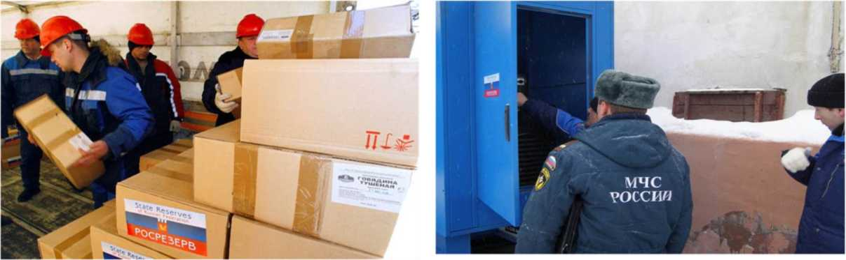
Рис. 2.10. Привлечение сил Росрезерва к оказанию гуманитарной помощи в 2023 г.

В подведомственных ФГКУ проведены:
41 КШУ (штабные тренировки), задействовано - 1 194 чел.;
8 ТСУ с участием подразделений МЧС России, задействовано - 79 чел.;
57 объектовых тренировок, задействовано - 1 678 чел.

Госкорпорация «Роскосмос»
Госкорпорация в 2023 г. обеспечивала оперативное доведение до руководителей ИОС и органов управления единой государственной системы предупреждения и ликвидации ЧС данных ДЗЗ, полученных в результате космического мониторинга территорий, подверженных риску возникновения ЧС в паводкоопасный период и в пожароопасный сезон.
В целях подготовки к действиям органов управления в условиях ЧС в 2023 г. продолжалось обучение работников организаций Корпорации в ходе проведения занятий, учений и тренировок в области пожарной безопасности и защиты от ЧС.
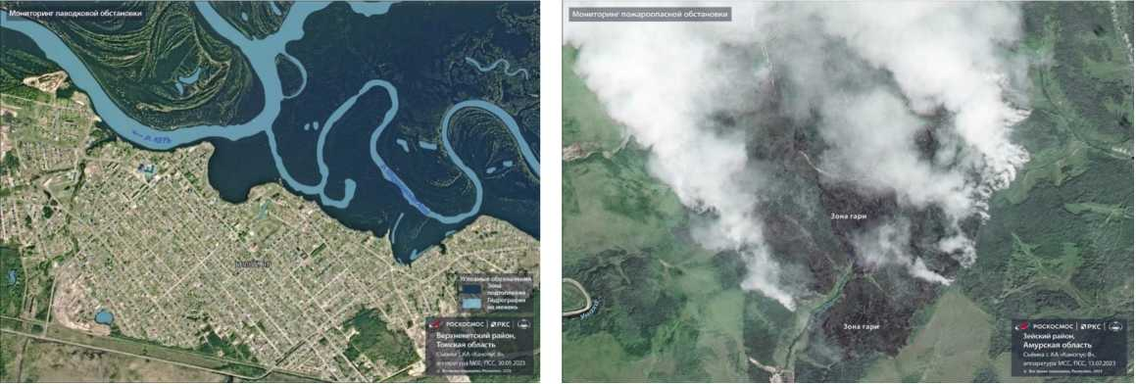
Рис. 2.11. Мониторинг паводковой и пожарной обстановки в 2023 г.

ОУ, силы и средства ФП в мероприятиях по предупреждению и ликвидации ЧС федерального, межрегионального и регионального характера в 2023 г. не участвовали.
В состав сил и средств ФП входят 265 чел. личного состава и 42 единицы техники (на федеральном уровне).
В организациях Корпорации проведено 565 учебно-тренировочных мероприятий (КШУ, ТСУ, объектовые тренировки) с привлечением руководящего состава организаций, членов КЧС, личного состава ДДС и реагирующих подразделений.

Госкорпорация «Росатом»
В 2023 г. Госкорпорацией «Росатом» обеспечено устойчивое и безопасное функционирование организаций атомной отрасли. Инцидентов, сопровождавшихся радиационными последствиями, не было. Случаи сверхнормативного облучения персонала отсутствовали.
В 2023 г. продолжены работы в рамках реализации федеральной целевой программы «Обеспечение ядерной и радиационной безопасности на 2016-2020 гг. и на период до 2035 г.», в том числе:
транспортирование с площадок АЭС накопленного ОЯТ на долговременное хранение;
реабилитация радиационно загрязненных территорий и вывод из эксплуатации ЯРОО.
В составе ТП РСЧС сформированы:
19 профессиональных АСФ, из которых 10 ПАСФ входят в состав сил аварийного реагирования федерального уровня;
61 нештатное АСФ объектового уровня.
В 2023 г. в организациях Госкорпорации «Росатом» проведено 4 754 учения и тренировки.
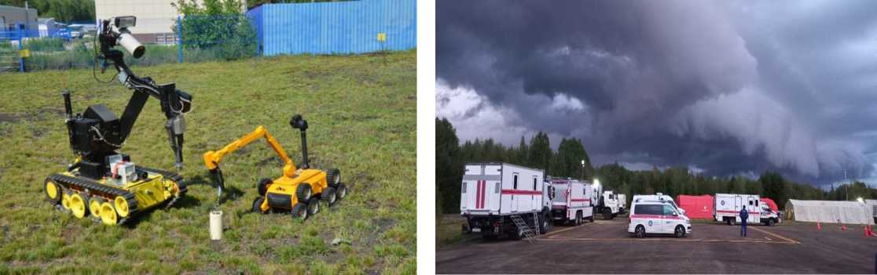
Рис. 2.12. Участие ПАСФ ГК Росатом в учениях и тренировках в 2023 г.

В 2023 г. локальными системами мониторинга радиационной обстановки проведено более 220 тыс. измерений (без учета данных ОАСКРО, поступающих в автоматизированном режиме). 18 обособленных структурных подразделений ФГУП «РАДОН» входят в состав федеральной подсети Госкорпорации «Росатом» сети наблюдения и лабораторного контроля гражданской обороны и защиты населения, укомплектованость специалистами и обеспеченность необходимым оборудованием составляет 100%.
- Силы и средства ФП РСЧС
В соответствии с пунктом 4 статьи 13 Федерального закона от 21 декабря 1994 г. № 68-ФЗ «О защите населения и территорий от чрезвычайных ситуаций природного и техногенного характера» ФОИВ принимают решения об образовании подразделений для решения задач в области защиты населения и территорий от ЧС в пределах выделенных им ассигнований и штатной численности.
Сведения по силам и средствам ФП РСЧС представлены в табл. 2.1 и 2.2.
Наименование ФОИВ | Силы наблюдения и контроля, чел. |  | Силы ликвидации ЧС, чел. |  | Итого сил федерального уровня для выполнения мероприятий при угрозе и возникновении ЧС, чел.
Наименование ФОИВ | всего | из них на дежурстве (силы постоянно готовности) | всего | из них на дежурстве (силы постоянно готовности)
МВД России | 0 | 0 | 141700 | 0 | 141700
МЧС России | 289 | 51 | 8402 | 1920 | 8691
Минобороны России | 4403 | 1407 | 22023 | 8115 | 26426
Минздрав России | 0 | 0 | 175587 | 59255 | 175587
ФМБА России | 152 | 0 | 602 | 23 | 754
Минприроды России | 6613 | 1720 | 1424 | 770 | 8037
Минтранс России | 6339 | 1582 | 3674 | 1012 | 10013
Минцифры России | 271 | 132 | 3131 | 817 | 3402
Минсельхоз России | 2094 | 809 | 1801 | 739 | 3895
Госкорпорация "Росатом" | 189 | 31 | 1159 | 149 | 1348
Минэнерго России | 10 | 2 | 0 | 0 | 10
Ростехнадзор | 3813 | 32 | 0 | 0 | 3813
Роспотребнадзор | 350 | 175 | 0 | 0 | 350
ИТОГО: | 24523 | 5941 | 359503 | 72800 | 384026
Таблица 2.2.
Сведения о характеристиках сил и средств ФП РСЧС
Наименование ФОИВ | Автомобильная техника, ед. | Инженерная техника, ед. | Специальная техника, ед. | Итого: техника федерального уровня для выполнения мероприятия при угрозе и возникновении ЧС, ед.
МВД России | 49168 | 0 | 0 | 49168
МЧС России | 2306 | 491 | 716 | 3513
Минобороны России | 1551 | 710 | 979 | 3240
Минздрав России | 10014 | 0 | 21158 | 31172
ФМБА России | 0 | 0 | 158 | 158
Минприроды России | 2244 | 181 | 155 | 2580
Минтранс России | 707 | 54 | 355 | 1116
Минцифры России | 1550 | 687 | 33 | 2270
Минсельхоз России | 1014 | 409 | 65 | 1488
Госкорпорация "Росатом" | 328 | 113 | 80 | 521
Роспотребнадзор | 0 | 0 | 43 | 43
ИТОГО: | 68882 | 2645 | 23742 | 95269

Таблица 2.1.
Сведения о характеристиках сил и средств ФП РСЧС
- Территориальные подсистемы РСЧС
- Правовые основы функционирования ТП РСЧС
Разработка положений о ТП РСЧС, создаваемых исполнительными органами субъектов Российской Федерации, осуществляется в соответствии с положениями постановления Правительства Российской Федерации от 30 декабря 2003 г. №794 «О единой государственной системе предупреждения и ликвидации чрезвычайных ситуаций» и представлена в таблице 2.3.
Таблица 2.3.
Сведения о корректировке (изменениях) нормативно -правовой базы в рамках совершенствования территориальных подсистем РСЧС
Федеральный округ, субъект Российской Федерации | Название НПА | Дата корректировки
ДФО
Республика Бурятия | Постановление Правительства Республики Бурятия от 20.09.2007 № 217 «О территориальной подсистеме единой государственной системы предупреждения и ликвидации чрезвычайных ситуаций Республики Бурятия» | 26.04.2023
Республика Саха (Якутия) | Постановление Правительства Республики Саха (Якутия) от 31.08.2006 № 393 «О Якутской территориальной подсистеме Единой государственной системы предупреждения и ликвидации чрезвычайных ситуаций» | 20.11.2023
Забайкальский край | Постановление Правительства Забайкальского края от 20 января 2009 г.№ 7 «О территориальной подсистеме единой государственной системы предупреждения и ликвидации чрезвычайных ситуаций Забайкальского края» | 14.04.2023
Камчатский край | Постановление правительства Камчатского края о 03.10.2008 № 298-П «Об утверждении Положения о Камчатской территориальной подсистеме единой государственной системы предупреждения и ликвидации чрезвычайных ситуаций» | В 2023 г. изменения не вносились. Дата последней корректировки - 07.07.2022
Приморский край | Постановление Администрации Приморского края от 16.12.2005 № 282-па «Положение о Приморской территориальной подсистеме единой государственной системы предупреждения и ликвидации чрезвычайных ситуаций» | 31.08.2023
Хабаровский край | Постановление Правительства Хабаровского края от 21.07.2010 № 184-пр «Об утверждении Положения о Хабаровской территориальной подсистеме предупреждения и ликвидации чрезвычайных ситуаций единой государственной системы предупреждения и ликвидации чрезвычайных ситуаций» | 20.09.2023
Амурская область | Постановление Правительства Амурской области от 15.12.2009 № 588 «Об Амурской областной территориальной подсистеме единой государственной системы предупреждения и ликвидации предупреждения чрезвычайных ситуаций» | 25.01.2023

Федеральный округ, субъект Российской Федерации | Название НПА | Дата корректировки
Магаданская область | Постановление Администрации Магаданской области от 03.11.2005 № 200-па «Об утверждении Положения о Магаданской областной территориальной подсистеме единой государственной системы предупреждения и ликвидации чрезвычайных ситуаций» | 02.06.2023
Сахалинская область | Постановление Правительства Сахалинской области от 05.08.2020 № 362 «О Сахалинской территориальной подсистеме единой государственной системы предупреждения и ликвидации чрезвычайных ситуаций» | 30.05.2023
Еврейская автономная область | Постановление Губернатора Еврейской автономной области от 27.06.2006 № 105 «Об областной подсистеме единой государственной системы предупреждения и ликвидации чрезвычайных ситуаций» | 09.02.2023
Чукотский автономный округ | Постановление Губернатора Чукотского автономного округа от 14 января 2010 г.№3 «О Чукотской окружной подсистеме единой государственной системы предупреждения и ликвидации чрезвычайных ситуаций» | В 2023 г. изменения не вносились. Дата последней корректировки - 29.12.2022
СФО
Республика Алтай | Постановление Правительства Республики Алтай от 22.12.2020 № 418 «О территориальной подсистеме единой государственной системы предупреждения и ликвидации чрезвычайных ситуаций Республики Алтай, признании утратившими силу некоторых постановлений Правительства Республики Алтай и внесении изменения в постановление Правительства Республики Алтай от 26 мая 2016 г.№ 144» | 09.06.2023
Республика Тыва | Постановление Правительства Республики Тыва от 16.09.2005 № 1002 «О территориальной подсистеме единой государственной системы предупреждения и ликвидации чрезвычайных ситуаций Республики Тыва» | В 2023 г. изменения не вносились. Дата последней корректировки - 22.08.2022
Республика Хакасия | Постановление Правительства Республики Хакасия от 24.03.2004 № 75 «О территориальной подсистеме Республики Хакасия единой государственной системы предупреждения и ликвидации чрезвычайных ситуаций» | 30.06.2023
Алтайский край | Постановление Правительства Алтайского края от 17.05.2017 № 167 «Об утверждении Положения об Алтайской территориальной подсистеме единой государственной системы предупреждения и ликвидации чрезвычайных ситуаций» | В 2023 г. изменения не вносились. Дата последней корректировки - 17.10.2022
Красноярский край | Постановление Совета администрации Красноярского края от 15.04.2004 № 92-п «О территориальной подсистеме единой государственной системы предупреждения и ликвидации чрезвычайных ситуаций Красноярского края» | 09.03.2023
Иркутская область | Постановление Администрации Иркутской области от 25.08.2008 № 243-па «О территориальной подсистеме Иркутской области единой государственной системы предупреждения и ликвидации чрезвычайных ситуаций» | 23.11.2023
Кемеровская область - Кузбасс | Постановление Коллегии Администрации Кемеровской области от 28.12.2012 № 620 «О территориальной подсистеме единой государственной системы предупреждения и ликвидации чрезвычайных ситуаций Кемеровской области - Кузбасса» | 26.06.2023

Федеральный округ, субъект Российской Федерации | Название НПА | Дата корректировки
Новосибирская область | Постановление Правительства Новосибирской области от 23.08.2010 № 105-п «О территориальной подсистеме Новосибирской области единой государственной системы предупреждения и ликвидации чрезвычайных ситуаций» | 14.06.2023
Омская область | Постановление Правительства Омской области от 15.11.2006 № 144-п «Об утверждении Положения о территориальной подсистеме единой государственной системы предупреждения и ликвидации чрезвычайных ситуаций Омской области» | 06.07.2023
Томская область | Постановление Администрации Томской области от 17.08.2007 № 122а «Об утверждении Положения о территориальной подсистеме единой государственной системы предупреждения и ликвидации чрезвычайных ситуаций Томской области» | В 2023 г. изменения не вносились. Дата последней корректировки - 21.09.2020
УФО
Курганская область | Постановление Правительства Курганской области от 15.11.2011 № 540 «Об утверждении Положения о Курганской областной подсистеме единой государственной системы предупреждения и ликвидации чрезвычайных ситуаций» | В 2023 г. изменения не вносились. Дата последней корректировки - 13.09.2022
Свердловская область | Постановление Правительства Свердловской области от 28.02.2005 № 139-1111 «О Свердловской областной подсистеме единой государственной системы предупреждения и ликвидации чрезвычайных ситуаций» | В 2023 г. изменения не вносились. Дата последней корректировки - 20.10.2022
Тюменская область | Постановление Администрации Тюменской области от 27.12.2004 № 230-пк «О территориальной подсистеме Тюменской области единой государственной системы предупреждения и ликвидации чрезвычайных ситуаций» | 17.08.2023
Челябинская область | Постановление Губернатора Челябинской области от 29.03.2006 № 77 «Об утверждении Положения о Челябинской областной подсистеме единой государственной системы предупреждения и ликвидации чрезвычайных ситуаций» | 14.08.2023
Ханты-Мансийский АО округ - Югра | Постановление Правительства Ханты-Мансийского автономного округа - Югры от 17.04.2006 № 78-п  «О территориальной подсистеме Ханты-Мансийского автономного округа - Югры единой государственной системы предупреждения и ликвидации чрезвычайных ситуаций» | 20.07.2023
Ямало-Ненецкий АО | Постановление Администрации Ямало-Ненецкого автономного округа от 11.06.2009 № 310-А «О территориальной подсистеме Ямало-Ненецкого автономного округа единой государственной системы предупреждения и ликвидации чрезвычайных ситуаций природного и техногенного характера» | 19.04.2023
ПФО
Республика Башкортостан | Постановление Правительства Республики Башкортостан от 30.12.2005 № 294 «О Башкирской территориальной подсистеме единой государственной системы предупреждения и ликвидации чрезвычайных ситуаций» | В 2023 г. изменения не вносились. Дата последней корректировки - 03.11.2022
Республика Марий Эл | Постановление Правительства Республики Марий Эл от 05.09.2005 № 215 «О территориальной подсистеме Республики Марий Эл единой государственной системы предупреждения и ликвидации чрезвычайных ситуаций» | 18.10.2023

Федеральный округ, субъект Российской Федерации | Название НПА | Дата корректировки
Республика Мордовия | Постановление Правительства Республики Мордовия от 16.01.2006 № 6 «О территориальной подсистеме Республики Мордовия единой государственной системы предупреждения и ликвидации чрезвычайных ситуаций» | 18.10.2023
Республика Татарстан | Постановление Кабинета Министров Республики Татарстан от 10.11.2004 № 480 «О территориальной подсистеме предупреждения и ликвидации чрезвычайных ситуаций Республики Татарстан» | 04.09.2023
Удмуртская Республика | Постановление Правительства Удмуртской Республики от 06.04.2022 № 178 «Об Удмуртской территориальной подсистеме единой государственной системы предупреждения и ликвидации чрезвычайных ситуаций» | 03.06.2023
Чувашская Республика - Чувашия | Постановление Кабинета Министров Чувашской Республики от 31.01.2005 № 17 «О территориальной подсистеме Чувашской Республики единой государственной системы предупреждения и ликвидации чрезвычайных ситуаций» | 30.05.2023
Пермский край | Постановление Правительства Пермского края от 20.10.2006 № 52-п «Об утверждении Положения о территориальной подсистеме единой государственной системы предупреждения и ликвидации чрезвычайных ситуаций Пермского края» | 27.12.2023
Кировская область | Постановление Правительства Кировской области от 09.08.2005 № 40/191 «Об организации территориальной подсистемы Кировской области единой государственной системы предупреждения и ликвидации чрезвычайных ситуаций» | В 2023 г. изменения не вносились. Дата последней корректировки - 09.06.2021
Нижегородская область | Постановление Правительства Нижегородской области от 05.04.2019 № 201 «О территориальной подсистеме Нижегородской области единой государственной системы предупреждения и ликвидации чрезвычайных ситуаций» | 15.12.2023
Оренбургская область | Постановление Правительства Оренбургской области от 30.11.2009 № 593-п «Об утверждении Положения об Оренбургской территориальной подсистеме единой государственной системы предупреждения и ликвидации чрезвычайных ситуаций» | В 2023 г. изменения не вносились. Дата последней корректировки - 26.07.2022
Пензенская область | Постановление Правительства Пензенской области от 10.04.2006 № 189-1П1 «Об утверждении Положения о Пензенской территориальной подсистеме единой государственной системы предупреждения и ликвидации чрезвычайных ситуаций» | 02.08.2023
Самарская область | Постановление Правительства Самарской области от 14.04.2004 № 13 «О территориальной подсистеме Самарской области единой государственной системы предупреждения и ликвидации чрезвычайных ситуаций» | В 2023 г. изменения не вносились. Дата последней корректировки - 07.11.2022
Саратовская область | Постановление Правительства Саратовской области от 07.11.2005 № 381-П «О Саратовской территориальной подсистеме единой государственной системы предупреждения и ликвидации чрезвычайных ситуаций» | В 2023 г. изменения не вносились. Дата последней корректировки - 01.09.2022
Ульяновская область | Постановление Правительства Ульяновской области от 27.03.2013 № 98-П «Об Ульяновской территориальной подсистеме единой государственной системы предупреждения и ликвидации чрезвычайных ситуаций» | 14.03.2023

Федеральный округ, субъект Российской Федерации | Название НПА | Дата корректировки
ЮФО
Республика Адыгея | Постановление Кабинета Министров Республики Адыгея от 14.11.2005 № 185 «О территориальной подсистеме Республики Адыгея единой государственной системы предупреждения и ликвидации чрезвычайных ситуаций» | 29.08.2023
Республика Калмыкия | Постановление Правительства Республики Калмыкия от 23.09.2005 № 282 «О территориальной подсистеме единой государственной системы предупреждения и ликвидации чрезвычайных ситуаций Республики Калмыкия» | 21.06.2023
Республика Крым | Постановление Совета министров Республики Крым от 31.03.2015 № 151 «О территориальной подсистеме Республики Крым единой государственной системы предупреждения и ликвидации чрезвычайных ситуаций» | 19.05.2023
Краснодарский край | Постановление Главы администрации Краснодарского края от 02.11.2005 № 1007 «О территориальной подсистеме единой государственной системы предупреждения и ликвидации чрезвычайных ситуаций Краснодарского края» | -31.07.2023
Астраханская область | Постановление Правительства Астраханской области от 11.09.2015 № 459-П «О территориальной подсистеме Астраханской области единой государственной системы предупреждения и ликвидации чрезвычайных ситуаций и о внесении изменений в постановление Правительства Астраханской области от 04.05.2005 N 83-П» | В 2023 г. изменения не вносились. Дата последней корректировки - 24.05.2022
Волгоградская область | Постановление Губернатора Волгоградской области от 08.10.2012 № 958 «О территориальной подсистеме Волгоградской области единой государственной системы предупреждения и ликвидации чрезвычайных ситуаций» | В 2023 г. изменения не вносились. Дата последней корректировки - 08.12.2022
Ростовская область | Постановление Правительства Ростовской области от 29.03.2012 № 239 «О территориальной подсистеме единой государственной системы предупреждения и ликвидации чрезвычайных ситуаций Ростовской области» | 10.07.2023
г. Севастополь | Постановление Правительства Севастополя от 16.06.2014 № 68 «Об утверждении Положения о Севастопольской городской территориальной подсистеме единой государственной системы предупреждения и ликвидации чрезвычайных ситуаций» | 28.07.2023
СКФО
Республика Дагестан | Постановление Правительства Республики Дагестан от 24.11.2022 № 403 «О территориальной подсистеме единой государственной системы предупреждения и ликвидации чрезвычайных ситуаций Республики Дагестан и о признании утратившими силу некоторых актов Правительства Республики Дагестан» | В 2023 г. изменения не вносились.
Республика Ингушетия | Постановление Правительства Республики Ингушетия от 29.01.2010 № 26 «О территориальной подсистеме единой государственной системы предупреждения и ликвидации чрезвычайных ситуаций Республики Ингушетия» | 02.06.2023
Кабардино-Балкарская Республика | Постановление Правительства Кабардино-Балкарской Республики от 29.05.2014 № 113-1111 «О территориальной подсистеме единой государственной системы предупреждения и ликвидации чрезвычайных ситуаций Кабардино-Балкарской Республики» | В 2023 г. изменения не вносились. Дата последней корректировки - 12.12.2022

Федеральный округ, субъект Российской Федерации | Название НПА | Дата корректировки
Карачаево-Черкесская Республика | Постановление Правительства Карачаево-Черкесской Республики от 13.07.2021 № 160 «О Карачаево-Черкесской территориальной подсистеме единой государственной системы предупреждения и ликвидации чрезвычайных ситуаций» | 19.07.2023
Республика Северная Осетия - Алания | Постановление Правительства Республики Северная Осетия - Алания от 27.01.2006 № 19 «О территориальной подсистеме Республики Северная Осетия - Алания единой государственной системы предупреждения и ликвидации чрезвычайных ситуаций» | 07.11.2023
Чеченская Республика | Постановление Правительства Чеченской Республики от 10.08.2021 № 162 «О территориальной подсистеме единой государственной системы предупреждения и ликвидации чрезвычайных ситуаций Чеченской Республики» | В 2023 г. изменения не вносились. Дата последней корректировки - 19.04.2022
Ставропольский край | Постановление Правительства Ставропольского края от 10.08.2005 № 97-п «О Ставропольской краевой территориальной подсистеме единой государственной системы предупреждения и ликвидации чрезвычайных ситуаций» | В 2023 г. изменения не вносились. Дата последней корректировки - 26.10.2022
СЗФО
Республика Карелия | Постановление Правительства Республики Карелия от 06.07.2006 № 96-П «О территориальной подсистеме единой государственной системы предупреждения и ликвидации чрезвычайных ситуаций Республики Карелия» | 13.10.2023
Республика Коми | Постановление Правительства Республики Коми от 27.07.2004 № 121 «О Коми республиканской подсистеме единой государственной системы предупреждения и ликвидации чрезвычайных ситуаций» | 11.04.2023
Архангельская область | Постановление Правительства Архангельской области от 16.06.2015 № 226-пп «Об утверждении Положения об Архангельской территориальной подсистеме единой государственной системы предупреждения и ликвидации чрезвычайных ситуаций» | В 2023 г. изменения не вносились. Дата последней корректировки - 25.11.2022
Вологодская область | Постановление Правительства Вологодской области от 31.01.2011 № 65 «О территориальной подсистеме единой государственной системы предупреждения и ликвидации чрезвычайных ситуаций области» | В 2023 г. изменения не вносились. Дата последней корректировки - 07.11.2022
Калининградская область | Постановление Правительства Калининградской области от 15.09.2006 № 668 «О территориальной подсистеме единой государственной системы предупреждения и ликвидации чрезвычайных ситуаций Калининградской области» | В 2023 г. изменения не вносились. Дата последней корректировки - 27.05.2019
Ленинградская область | Постановление Правительства Ленинградской области от 18.08.2004 № 160 «Об утверждении Положения о Ленинградской областной подсистеме РСЧС» | 05.06.2023
Мурманская область | Постановление Правительства Мурманской области от 18.11.2005 № 431-1П1 «О Мурманской территориальной подсистеме единой государственной системы предупреждения и ликвидации чрезвычайных ситуаций» | В 2023 г. изменения не вносились. Дата последней корректировки - 28.11.2022
Новгородская область | Постановление Администрации Новгородской области от 24.09.2004 № 220 «О мерах по выполнению постановления Правительства Российской Федерации от 30 декабря 2003 г.№ 794» | 27.06.2023

Федеральный округ, субъект Российской Федерации | Название НПА | Дата корректировки
Псковская область | Постановление Правительства Псковской области от 05.09.2022 № 133 «О Псковской областной территориальной подсистеме единой государственной системы предупреждения и ликвидации чрезвычайных ситуаций» | 26.04.2023
Ненецкий автономный округ | Постановление Администрации Ненецкого автономного округа от 11.03.2015 № 56-п «Об окружной территориальной подсистеме единой государственной системы предупреждения и ликвидации чрезвычайных ситуаций» | 31.08.2023
г. Санкт-Петербург | Постановление Правительства Санкт-Петербурга от 02.11.2006 № 1359 «О Санкт-Петербургской территориальной подсистеме единой государственной системы предупреждения и ликвидации чрезвычайных ситуаций» | 03.04.2023
ЦФО
Белгородская область | Постановление Правительства Белгородской области от 06.05.2013 № 166-пп «Об областной территориальной подсистеме единой государственной системы предупреждения и ликвидации чрезвычайных ситуаций» | В 2023 г. изменения не вносились. Дата последней корректировки - 29.08.2022
Брянская область | Постановление Правительства Брянской области от 18.07.2016 № 382-п «О Брянской областной территориальной подсистеме единой государственной системы предупреждения и ликвидации чрезвычайных ситуаций» | 02.05.2023
Владимирская область | Постановление Губернатора Владимирской области от 22.03.2004 № 190 «О территориальной подсистеме единой государственной системы предупреждения и ликвидации чрезвычайных ситуаций Владимирской области» | 08.09.2023
Воронежская область | Постановление Администрации Воронежской области от 10.02.2006 № 90 «О Воронежской территориальной подсистеме единой государственной системы предупреждения и ликвидации чрезвычайных ситуаций» | В 2023 г. изменения не вносились. Дата последней корректировки - 11.11.2022
Ивановская область | Постановление Администрации Ивановской области от 28.07.2004 № 84-па «Об утверждении Положения об Ивановской областной подсистеме единой государственной системы предупреждения и ликвидации чрезвычайных ситуаций» | В 2023 г. изменения не вносились. Дата последней корректировки - 19.10.2022
Калужская область | Постановление Правительства Калужской области от 18.03.2005 № 71 «О территориальной подсистеме единой государственной системы предупреждения и ликвидации чрезвычайных ситуаций Калужской области» | В 2023 г. изменения не вносились. Дата последней корректировки - 14.12.2021
Костромская область | Постановление Администрации Костромской области от 23.08.2021 № 374-а «О территориальной подсистеме единой государственной системы предупреждения и ликвидации чрезвычайных ситуаций Костромской области» | 13.11.2023
Курская область | Постановление Правительства Курской области от 16.05.2023 № 549-пп «О территориальной подсистеме единой государственной системы предупреждения и ликвидации чрезвычайных ситуаций Курской области» | Документ 2023 г.
Липецкая область | Постановление Правительства Липецкой области от 27.04.2023 № 215 «О Липецкой территориальной подсистеме единой государственной системы предупреждения и ликвидации чрезвычайных ситуаций» | Документ 2023 г.

Федеральный округ, субъект Российской Федерации | Название НПА | Дата корректировки
Московская область | Постановление Правительства Московской области от 04.02.2014 N 25/1 «О Московской областной системе предупреждения и ликвидации чрезвычайных ситуаций» | 20.12.2023
Орловская область | Постановление Правительства Орловской области от 24.09.2014 № 294 «Об утверждении Положения об Орловской областной территориальной подсистеме единой государственной системы предупреждения и ликвидации чрезвычайных ситуаций» | 22.06.2023
Рязанская область | Постановление Правительства Рязанской области от 14.11.2012 № 325 «Об утверждении Положения о территориальной подсистеме единой государственной системы предупреждения и ликвидации чрезвычайных ситуаций Рязанской области» | В 2023 г. изменения не вносились. Дата последней корректировки - 20.12.2022
Смоленская область | Постановление Администрации Смоленской области от 11.08.2004 № 269 «О Смоленской областной подсистеме единой государственной системы предупреждения и ликвидации чрезвычайных ситуаций» | В 2023 г. изменения не вносились. Дата последней корректировки - 20.09.2022
Тамбовская область | Постановление администрации Тамбовской области от 05.12.2005 № 1102 «О Тамбовской областной территориальной подсистеме единой государственной системы предупреждения и ликвидации чрезвычайных ситуаций» | 09.11.2023
Тверская область | Постановление Правительства Тверской области от 23.04.2019 № 127-пп «О Тверской территориальной подсистеме единой государственной системы предупреждения и ликвидации чрезвычайных ситуаций» | В 2023 г. изменения не вносились. Дата последней корректировки - 30.12.2021
Тульская область | Постановление администрации Тульской области от 13.04.2004 № 213 «О территориальной подсистеме единой государственной системы предупреждения и ликвидации чрезвычайных ситуаций Тульской области» | 03.08.2023
Ярославская область | Постановление Правительства Ярославской области от 09.10.2014 № 1006-п «О территориальной подсистеме единой государственной системы предупреждения и ликвидации чрезвычайных ситуаций Ярославской области» | 29.11.2023
г. Москва | Постановление Правительства Москвы от 20.09.2005 № 715-1111 "Об утверждении Положения о Московской городской территориальной подсистеме единой государственной системы предупреждения и ликвидации чрезвычайных ситуаций" | В 2023 г. изменения не вносились. Дата последней корректировки - 01.06.2020
Донецкая Народная Республика, Луганская Народная Республика, Запорожская область, Херсонская область
Донецкая Народная Республика | нормативный правовой акт не разрабатывался | -
Луганская Народная Республика | нормативный правовой акт не разрабатывался | -
Запорожская область | Указ ВрИО Губернатора Запорожской области от 05.05.2023 № 88-у «О Запорожской территориальной подсистеме единой государственной системы предупреждения и ликвидации чрезвычайных ситуаций» | Документ 2023 г.
Херсонская область | Указ ВрИО Губернатора Херсонской области от 11.05.2023 № 94-у «О территориальной подсистеме Херсонской области единой государственной системы предупреждения и ликвидации чрезвычайных ситуаций» | Документ 2023 г.

Полнота обработки документов нормативно -правовой базы ТП РСЧС представлена в таблице 2.4 («1» - документ в наличии, «0» - документ отсутствует, «н/т» - разработка документа не требуется).
Таблица 2.4.
Сведения о полноте отработки нормативных правовых актов территориальных подсистем РСЧС
Федеральный округ, субъект Российской Федерации | 1 | 2 | 3 | 4 | 5 | 6 | 7 | 8 | 9 | 10 | 11
ДФО
Республика Бурятия | 1 | 1 | 1 | 1 | 1 | 1 | 1 | 1 | 1 | 1 | 1
Республика Саха (Якутия) | 1 | 1 | 1 | 1 | 1 | 1 | 1 | 1 | 1 | 1 | 1
Забайкальский край | 1 | 1 | 1 | 1 | 1 | 1 | 1 | 1 | 1 | 1 | 1
Камчатский край | 1 | 1 | 1 | 1 | 1 | 1 | 1 | 1 | 1 | 1 | 1
Приморский край | 1 | 1 | 1 | 1 | 1 | 1 | 1 | 1 | 1 | 1 | 1
Хабаровский край | 1 | 1 | 1 | 1 | 1 | 1 | 1 | 1 | 1 | 1 | 1
Амурская область | 1 | 1 | 1 | 1 | 1 | 1 | 1 | 1 | 1 | 1 | 1
Магаданская область | 1 | 1 | 1 | 1 | 1 | 1 | 1 | 1 | 1 | 1 | 1
Сахалинская область | 1 | 1 | 1 | 1 | 1 | 1 | 1 | 1 | 1 | 1 | 1
Еврейская автономная область | 1 | 1 | 1 | 1 | 1 | 1 | 1 | 1 | 1 | 1 | 1
Чукотский автономный округ | 1 | 1 | 1 | 1 | 1 | 1 | 1 | 1 | 1 | н/т | 1
СФО
Республика Алтай | 1 | 1 | 1 | 1 | 1 | 1 | 1 | 1 | 1 | 1 | 1
Республика Тыва | 1 | 1 | 1 | 1 | 1 | 1 | 1 | 1 | 1 | 1 | 1
Республика Хакасия | 1 | 1 | 1 | 1 | 1 | 1 | 1 | 1 | 1 | 1 | 1
Алтайский край | 1 | 1 | 1 | 1 | 1 | 1 | 1 | 1 | 1 | 1 | 1
Красноярский край | 1 | 1 | 1 | 1 | 1 | 1 | 1 | 1 | 1 | 1 | 1
Иркутская область | 1 | 1 | 1 | 1 | 1 | 1 | 1 | 1 | 1 | 1 | 1
Кемеровская область - Кузбасс | 1 | 1 | 1 | 1 | 1 | 1 | 1 | 1 | 1 | 1 | 1
Новосибирская область | 1 | 1 | 1 | 1 | 1 | 1 | 1 | 1 | 1 | 1 | 1
Омская область | 1 | 1 | 1 | 1 | 1 | 1 | 1 | 1 | 1 | 1 | 1
Томская область | 1 | 1 | 1 | 1 | 1 | 1 | 1 | 1 | 1 | 1 | 1
УФО
Курганская область | 1 | 1 | 1 | 1 | 1 | 1 | 1 | 1 | 1 | 1 | 1
Свердловская область | 1 | 1 | 1 | 1 | 1 | 1 | 1 | 1 | 1 | 1 | 1
Тюменская область | 1 | 1 | 1 | 1 | 1 | 1 | 1 | 1 | 1 | 1 | 1
Челябинская область | 1 | 1 | 1 | 1 | 0 | 1 | 1 | 1 | 1 | 1 | 1
Ханты-Мансийский АО округ - Югра | 1 | 1 | 1 | 1 | 1 | 0 | 1 | 1 | 1 | 1 | 1
Ямало-Ненецкий АО | 1 | 1 | 1 | 1 | 1 | 1 | 1 | 1 | 1 | 1 | 1
ПФО
Республика Башкортостан | 1 | 1 | 1 | 1 | 1 | 1 | 1 | 1 | 1 | 1 | 1
Республика Марий Эл | 1 | 1 | 1 | 1 | 1 | 1 | 1 | 1 | 1 | 1 | 1
Республика Мордовия | 1 | 1 | 1 | 1 | 1 | 1 | 1 | 1 | 1 | н/т | 1
Республика Татарстан | 1 | 1 | 1 | 1 | 1 | 1 | 1 | 1 | 1 | 1 | 1
Удмуртская Республика | 1 | 1 | 1 | 1 | 1 | 1 | 1 | 1 | 1 | 1 | 1
Чувашская Республика - Чувашия | 1 | 1 | 1 | 1 | 1 | 1 | 1 | 1 | 1 | 1 | 1
Пермский край | 1 | 1 | 1 | 1 | 1 | 1 | 1 | 1 | 1 | 1 | 1

Федеральный округ, субъект Российской Федерации | 1 | 2 | 3 | 4 | 5 | 6 | 7 | 8 | 9 | 10 | 11
Кировская область | 1 | 1 | 1 | 1 | 1 | 1 | 1 | 1 | 1 | 1 | 1
Нижегородская область | 1 | 1 | 1 | 1 | 1 | 1 | 1 | 1 | 1 | 1 | 1
Оренбургская область | 1 | 1 | 1 | 1 | 1 | 1 | 1 | 1 | 1 | 1 | 1
Пензенская область | 1 | 1 | 1 | 1 | 1 | 1 | 1 | 1 | 1 | 1 | 1
Самарская область | 1 | 1 | 1 | 1 | 1 | 1 | 1 | 1 | 1 | 1 | 1
Саратовская область | 1 | 1 | 1 | 1 | 1 | 1 | 1 | 1 | 1 | 1 | 1
Ульяновская область | 1 | 1 | 1 | 1 | 1 | 1 | 1 | 1 | 1 | 1 | 1
 |  |  | ЮФО
Республика Адыгея | 1 | 1 | 1 | 1 | 1 | 1 | 1 | 1 | 1 | 1 | 1
Республика Калмыкия | 1 | 1 | 1 | 1 | 1 | 1 | 1 | 1 | 1 | 1 | 1
Республика Крым | 1 | 1 | 1 | 1 | 1 | 1 | 1 | 1 | 1 | 1 | 1
Краснодарский край | 1 | 1 | 1 | 1 | 1 | 1 | 1 | 1 | 1 | 1 | 1
Астраханская область | 1 | 1 | 1 | 1 | 1 | 1 | 1 | 1 | 1 | 1 | 1
Волгоградская область | 1 | 1 | 1 | 1 | 1 | 1 | 1 | 1 | 1 | 1 | 1
Ростовская область | 1 | 1 | 1 | 1 | 1 | 1 | 1 | 1 | 1 | 1 | 1
г. Севастополь | 1 | 1 | 1 | 1 | 1 | 1 | 1 | 1 | 1 | 1 | 1
 |  |  | ЖФО
Республика Дагестан | 1 | 1 | 1 | 1 | 1 | 1 | 1 | 1 | 1 | 1 | 1
Республика Ингушетия | 1 | 1 | 1 | 1 | 1 | 1 | 1 | 1 | 1 | 1 | 1
Кабардино-Балкарская Республика | 1 | 1 | 1 | 1 | 1 | 1 | 1 | 1 | 1 | 1 | 1
Карачаево-Черкесская Республика | 1 | 1 | 1 | 1 | 1 | 1 | 1 | 1 | 1 | 1 | 1
Республика Северная Осетия - Алания | 1 | 1 | 1 | 1 | 1 | 1 | 1 | 1 | 1 | 1 | 1
Чеченская Республика | 1 | 1 | 1 | 1 | 1 | 1 | 1 | 1 | 1 | 1 | 1
Ставропольский край | 1 | 1 | 1 | 1 | 1 | 1 | 1 | 1 | 1 | 1 | 1
 |  |  | СЗФО
Республика Карелия | 1 | 1 | 1 | 1 | 1 | 0 | 1 | 1 | 1 | 1 | 1
Республика Коми | 1 | 1 | 1 | 1 | 1 | 1 | 1 | 1 | 1 | 1 | 1
Архангельская область | 1 | 1 | 1 | 1 | 1 | 1 | 1 | 1 | 1 | 1 | 1
Вологодская область | 1 | 1 | 1 | 1 | 1 | 1 | 1 | 1 | 1 | 1 | 1
Калининградская область | 1 | 1 | 1 | 1 | 1 | 1 | 1 | 1 | 1 | н/т | 1
Ленинградская область | 1 | 1 | 1 | 1 | 1 | 1 | 1 | 1 | 1 | 1 | 1
Мурманская область | 1 | 1 | 1 | 1 | 1 | 1 | 1 | 1 | 1 | 1 | 1
Новгородская область | 1 | 1 | 1 | 1 | 1 | 1 | 1 | 1 | 1 | 1 | 1
Псковская область | 1 | 1 | 1 | 1 | 1 | 1 | 1 | 1 | 1 | 1 | 1
Ненецкий автономный округ | 1 | 1 | 1 | 1 | 1 | 1 | 1 | 1 | 1 | н/т | 1
г. Санкт-Петербург | 1 | 1 | 1 | 1 | 1 | 1 | 1 | 1 | 1 | 1 | 1
ЦФО
Белгородская область | 1 | 1 | 1 | 1 | 1 | 1 | 1 | 1 | 1 | 1 | 1
Брянская область | 1 | 1 | 1 | 1 | 1 | 1 | 1 | 1 | 1 | 1 | 1
Владимирская область | 1 | 1 | 1 | 1 | 1 | 1 | 1 | 1 | 1 | 1 | 1
Воронежская область | 1 | 1 | 1 | 1 | 1 | 1 | 1 | 1 | 1 | 1 | 1
Ивановская область | 1 | 1 | 1 | 1 | 1 | 1 | 1 | 1 | 1 | 1 | 1
Калужская область | 1 | 1 | 1 | 1 | 1 | 1 | 1 | 1 | 1 | 1 | 1
Костромская область | 1 | 1 | 1 | 1 | 1 | 1 | 1 | 1 | 1 | 1 | 1

- - Закон субъекта Российской Федерации в области защиты населения и территорий от ЧС.
Федеральный округ, субъект Российской Федерации | 1 | 2 | 3 | 4 | 5 | 6 | 7 | 8 | 9 | 10 | 11
Курская область | 1 | 1 | 1 | 1 | 1 | 1 | 1 | 1 | 1 | 1 | 1
Липецкая область | 1 | 1 | 1 | 1 | 1 | 1 | 1 | 1 | 1 | 1 | 1
Московская область | 1 | 1 | 1 | 1 | 1 | 1 | 1 | 1 | 1 | 1 | 1
Орловская область | 1 | 1 | 1 | 1 | 1 | 1 | 1 | 1 | 1 | 1 | 1
Рязанская область | 1 | 1 | 1 | 1 | 1 | 1 | 1 | 1 | 0 | 1 | 1
Смоленская область | 1 | 1 | 1 | 1 | 1 | 1 | 1 | 1 | 1 | 1 | 1
Тамбовская область | 1 | 1 | 1 | 1 | 1 | 1 | 1 | 1 | 1 | 1 | 1
Тверская область | 1 | 1 | 1 | 1 | 1 | 1 | 1 | 1 | 1 | 1 | 1
Тульская область | 1 | 1 | 1 | 1 | 1 | 1 | 1 | 1 | 1 | 1 | 1
Ярославская область | 1 | 1 | 1 | 1 | 1 | 1 | 1 | 1 | 1 | 1 | 1
г. Москва | 1 | 1 | 1 | 0 | 0 | 0 | 1 | 0 | 1 | 1 | 1
Донецкая Народная Республика, Луганская Народная Республика, Запорожская область, Херсонская область
Донецкая Народная Республика | 0 | 0 | 0 | 0 | 0 | 0 | 1 | 0 | 0 | 0 | 0
Луганская Народная Республика | 0 | 0 | 0 | 0 | 0 | 0 | 0 | 0 | 0 | 0 | 0
Запорожская область | 0 | 1 | 1 | 1 | 0 | 1 | 1 | 1 | 1 | 0 | 0
Херсонская область | 0 | 1 | 1 | 0 | 0 | 0 | 0 | 0 | 0 | 0 | 0

- - О территориальной подсистеме единой государственной системы предупреждения и ликвидации ЧС субъекта Российской Федерации (вместе с Положением о территориальной подсистеме).
- - О комиссии по предупреждению и ликвидации ЧС и обеспечению пожарной безопасности субъекта Российской Федерации (вместе с Положением о комиссии).
- - Об утверждении Порядка (правил) обеспечения едиными дежурно-диспетчерскими службами муниципальных образований координации деятельности органов повседневного управления единой государственной системы предупреждения и ликвидации ЧС и органов управления гражданской обороной, организации информационного взаимодействия ФОИВ, ИОС, органов местного самоуправления и организаций на муниципальном уровне.
- - Об утверждении перечня сил и средств постоянной готовности территориальной подсистемы единой государственной системы предупреждения и ликвидации ЧС.
- - О подготовке населения в области защиты от ЧС природного и техногенного характера.
- - Об утверждении порядка использования бюджетных ассигнований резервного фонда исполнительного органа субъекта Российской Федерации.
- - О создании резервов материальных ресурсов для ликвидации ЧС (вместе с Порядком создания, использования и восполнения резервов материальных ресурсов, их номенклатурой и объемами).
- - Об утверждении Порядка сбора и обмена в субъекте Российской Федерации информацией в области защиты населения и территорий от ЧС природного и техногенного характера.
- - Об утверждении границ зон экстренного оповещения населения.
- - О государственной программе субъекта Российской Федерации в области защиты населения и тер риторий от ЧС, обеспечения пожарной безопасности и безопасности людей на водных объектах (в области финансирования мероприятий по защите населения и территорий от ЧС).
По итогам 2023 г. положения о ТП РСЧС утверждены соответствующими НПА в 87 субъектах Российской Федерации. Не утверждены положения о ТП РСЧС в Донецкой Народной Республике и Луганской Народной Республике.
В 2023 г. в 2 субъектах Российской Федерации (Запорожская и Херсонская области) положения о ТП РСЧС изданы впервые, еще в 2 субъектах Российской Федерации (Курская и Липецкая области) положения о ТП РСЧС изданы в новой редакции, в 53 субъектах Российской Федерации в положения о ТП РСЧС внесены изменения. В 24 субъектах Российской Федерации положения о ТП РСЧС были переизданы или актуализированы ранее - в 2022 г.
Таким образом, в 2023 г. в 6 субъектах Российской Федерации (Пермский край, Калининградская, Калужская, Тверская, Томская области, г. Москва) положения о ТП РСЧС (включая нормативные правовые акты, их утверждающие) требуют уточнения в связи с изменениями федерального и регионального законодательства.
На региональном уровне нормативно-правовая база в области защиты населения и территорий от ЧС в целом сформирована. В субъектах Российской Федерации в общем принято более 900 нормативных правовых актов в области защиты населения и территорий от ЧС, рекомендованных МЧС России к принятию региональными органами власти.
Как положительный фактор отмечается, что в 2023 г. исполнительными органами Республик Бурятия, Дагестан, Северная Осетия - Алания, Омской области приняты НПА, утверждающие перечень сил и средств постоянной готовности ТП РСЧС. В Краснодарском крае принят правовой акт по вопросам подготовки населения в области защиты от ЧС, в Тамбовской области - по вопросам сбора и обмена информацией в области защиты населения и территорий от ЧС.
Вместе с тем в некоторых субъектах Российской Федерации рекомендованные МЧС России региональные НПА отсутствуют. Так, в Челябинской области, г. Москве не утвержден НПА перечень сил и средств постоянной готовности ТП РСЧС. В Республике Карелия, г. Москве, Ханты-Мансийском автономном округе - Югре не принят НПА по вопросам подготовки населения в области защиты от ЧС. В г. Москве отсутствует НПА, определяющий порядок создания, использования и восполнения резервов материальных ресурсов для ликвидации ЧС. В Рязанской области не принят НПА, утверждающий порядок сбора и обмена в субъекте Российской Федерации информацией в области защиты населения и территорий от ЧС.
В Донецкой Народной Республике, Луганской Народной Республике, Запорожской и Херсонской областях нормативная правовая база в области защиты населения и территорий от ЧС находится на этапе формирования. При этом как положительный фактор отмечается, что в Запорожской области в 2023 г. уже принято 7 НПА, что составляет 64 % от количества НПА, рекомендованных МЧС России к принятию в субъектах Российской Федерации. В 2023 г. принят 1 НПА в Донецкой Народной Республике и 2 НПА в Херсонской области.
В 2023 г. органами государственной власти субъектов Российской Федерации продолжалась работа по актуализации и приведению в соответствие с федеральным законодательством региональных НПА в области защиты населения и территорий от ЧС. В общем за 2023 г. актуализировано (изданы в новой редакции или внесены изменения) более чем в 470 НПА субъектов Российской Федерации (из числа рекомендованных МЧС России). Наиболее активно работа по актуализации региональных НПА велась в Республике Ингушетия, Красноярском, Хабаровском краях, Кемеровской области - Кузбассе, Иркутской, Курской, Ленинградской, Липецкой, Новгородской, Псковской, Ростовской областях, Ненецком автономном округе.
При этом в отдельных субъектах Российской Федерации продолжают действовать региональные НПА, противоречащие федеральному законодательству, а также имеющие ссылки на ликвидированные органы и организации МЧС России. Так, по состоянию на 31 декабря 2023 г. требуют актуализации: в Республике Мордовия, Калининградской области, г. Санкт-Петербурге - правовые акты о подготовке населения в области защиты от ЧС; в Калининградской, Оренбургской, Смоленской, Тульской областях, г. Москве - НПА, утверждающие порядок сбора и обмена в субъекте Российской Федерации информацией в области защиты населения и территорий от ЧС.
- Деятельность органов управления и сил ТП РСЧС по предупреждению и ликвидации ЧС
Техногенные ЧС, произошедшие в 2023 г.
Авария на гидротехническом сооружении в Херсонской области
(ЧС федерального характера)
6 июня 2023 г. на гидротехническом сооружении (Каховская ГЭС) произошло разрушение плотины, что привело к бесконтрольному сбросу воды из водохранилища через образовавшийся проран. В результате аварии произошли затопления 23 населенных пунктов, 22 985 жилых и 114 многоквартирных домов, территории Нижнеднепровского национального природного парка, 16 кладбищ, 163 СЗО, административных и инфраструктурных объектов. Пострадали 234 чел., погибли 59 чел., вред здоровью получили 175 чел., спасены 2 275 чел., проведена эвакуация 8 786 чел.
В соответствии с протоколом заседания Правительственной комиссии по предупреждению и ликвидации ЧС и обеспечению пожарной безопасности от 14 июля 2023 г. № 2 сложившаяся обстановка отнесена к ЧС федерального характера.
Всего для ликвидации ЧС было задействовано от РСЧС: 1 669 чел. и 351 единица техники, в том числе от МЧС России - 176 чел. и 57 единиц техники.
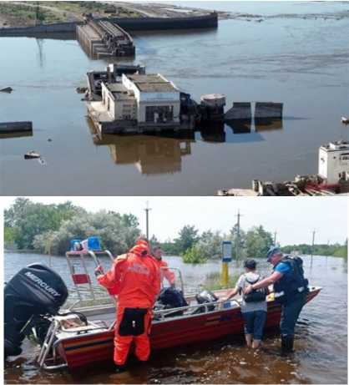
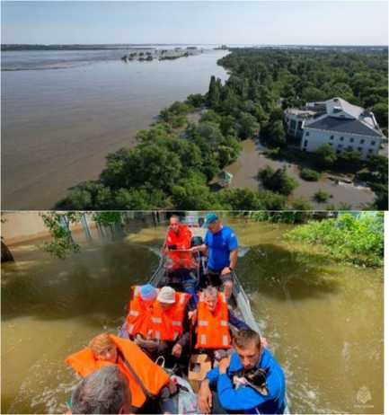
Рис. 2.13. Ликвидация последствий аварии на ГТС в Херсонской области

Нарушение автомобильного сообщения на Крымском мосту
(ЧС регионального характера)
17 июля 2023 г. на 146-147 км федеральной автодороги А-290 «Новороссийск - Керчь» (Крымский мост) в результате теракта произошло повреждение 2 пролетов автомобильного моста (по направлению в Республику Крым).
В результате ЧС пострадали 3 чел., из них 2 чел. погибли.
Движение легковых автомобилей и автобусов осуществлялось по одной полосе реверсивным способом, грузовых автомобилей - через Керченскую паромную переправу, железнодорожное движение - по четному пути реверсивным способом.
Согласно протоколу заседания КЧС и ОПБ Республики Крым от 17 июля 2023 г. № 7 сложившаяся обстановка признана ЧС регионального характера.
Всего для ликвидации ЧС было задействовано от РСЧС: 192 чел. и 53 единицы техники, в том числе от МЧС России - 79 чел. и 21 единица техники.
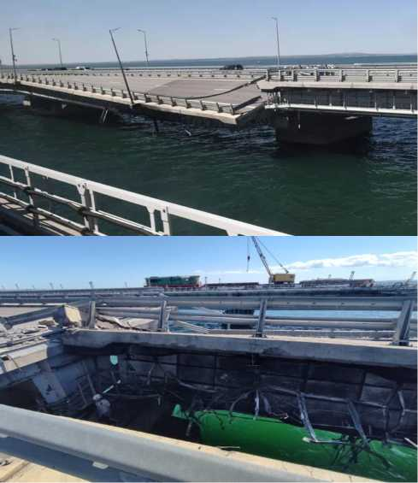
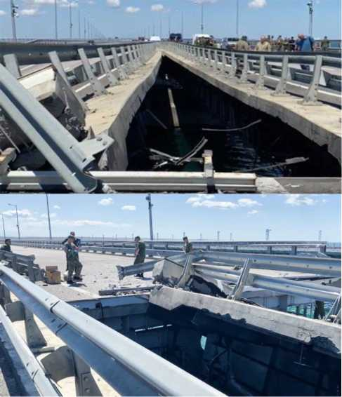
Рис. 2.14. Ликвидация последствий ЧС на Крымском мосту

Взрыв на территории АО «Загорский оптико-механический завод»
в Московской области
(ЧСрегионального характера)
9 августа 2023 г. в городском округе Сергиев-Посад на улице проспект Красной армии д. 212В в кирпичном здании на территории АО «Загорский оптико-механический завод» произошел взрыв с последующим пожаром. В результате взрыва полностью разрушено одно складское здание, повреждены - 92 многоквартирных дома, 28 частных жилых домов, 4 садовых дома, 5 СЗО, 14 объектов торговли, городской суд, 3 производственно-складских здания и одна котельная.
Нарушено горячее водоснабжение в 18 многоквартирных жилых домах и в одной средней общеобразовательной школе. Пострадали 104 чел., погиб один чел.
Постановлением Губернатора Московской области от 9 августа 2023 г. № 217-ПГ сложившаяся обстановка на территории Сергиево-Посадского городского округа Московской области признана ЧС регионального характера.
Всего для ликвидации ЧС было задействовано от РСЧС: 400 чел. и 93 единицы техники, в том числе от МЧС России - 292 чел. и 55 единиц техники.
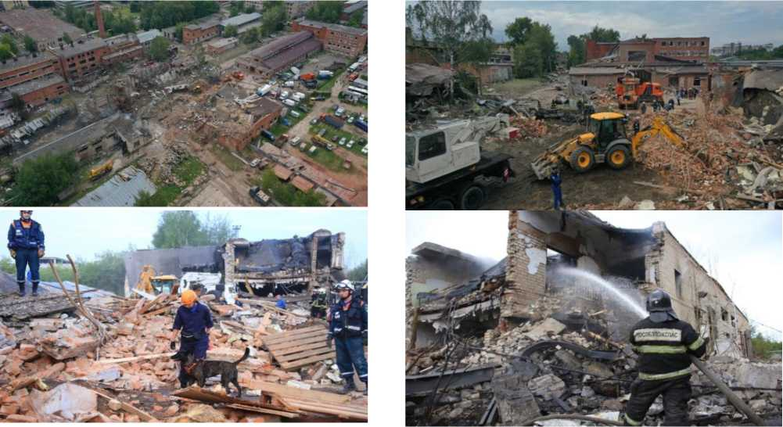
Рис. 2.15. Ликвидация последствий взрыва в Московской области

Взрыв на станции технического обслуживания
с последующим пожаром на АЗС в Республике Дагестан
(ЧСрегионального характера)
14 августа 2023 г. в Кумторкалинском районе Республики Дагестан на станции технического обслуживания произошел взрыв газовоздушной смеси с последующим пожаром и переходом огня на АЗС площадью 600 кв.м. В результате взрыва полностью уничтожены здания автосервиса и АЗС. Повреждены 3 частных жилых дома и 30 автомобилей. В 40 частных жилых домах и четырехэтажном здании гостиницы нарушено остекление. Пострадали 1 112 чел., погибли 36 чел., нарушены условия жизнедеятельности 993 чел., спасены 27 чел.
Указом Главы Республики Дагестан от 15 августа 2023 г. № 156 сложившаяся обстановка признана
ЧС регионального характера.
Всего для ликвидации ЧС было задействовано от РСЧС: 264 чел. и 87 единиц техники, в том числе от МЧС России - 82 чел. и 23 единицы техники.
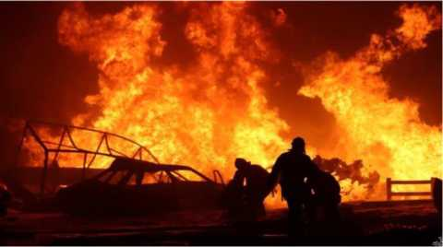
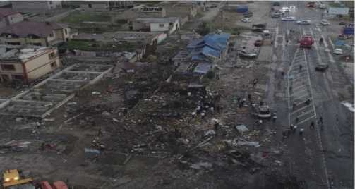
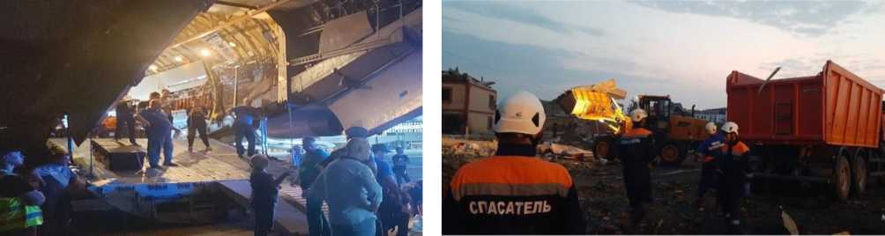
Рис. 2.16. Ликвидация последствий взрыва в г. Махачкале

Взрыв газовоздушной смеси в жилом доме в Забайкальском крае
(ЧСрегионального характера)
9 марта 2023 г. в п. Антипиха г.о. Чита на ул. Боровая, д. 6 произошел взрыв газовоздушной смеси в первом подъезде пятиэтажного четырехподъездного газифицированного жилого дома с последующим обрушением межэтажных перекрытий между 4 и 5 этажами, а также между 5 этажом и крышей. Повреждено 12 квартир в 2 подъездах.
Пострадали 180 чел., вред здоровью получили 11 чел., нарушены условия жизнедеятельности у 106 чел., спасены 12 чел., проведена эвакуация 72 чел.
Постановлением губернатора Забайкальского края от 9 марта 2023 г. № 12 сложившаяся обстановка признана ЧС регионального характера.
Всего для ликвидации ЧС было задействовано от РСЧС: 161 чел. и 49 единиц техники, в том числе от МЧС России - 42 чел. и 13 единиц техники.
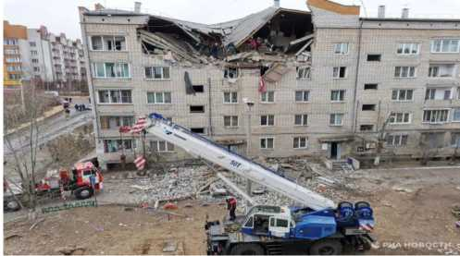
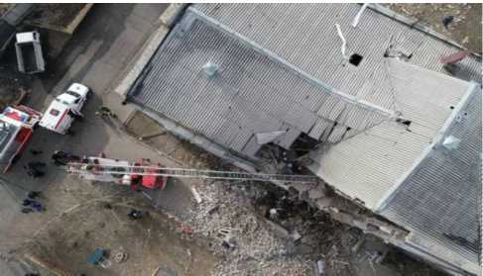
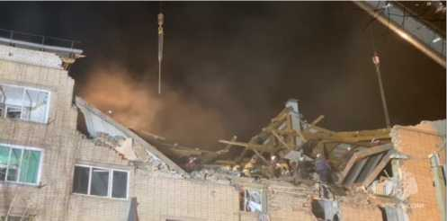
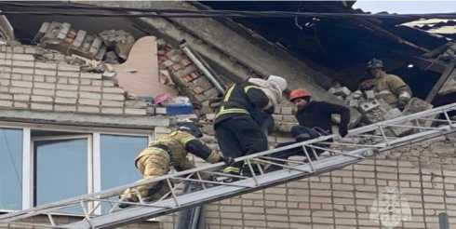
Рис. 2.17. Ликвидация последствий взрыва в Забайкальском крае

Взрыв газовоздушной смеси в жилом доме в Тульской области
(ЧС муниципального характера)
7 февраля 2023 г. в городе Ефремов на ул. Химиков, д. 2 произошел взрыв газовоздушной смеси в первом подъезде пятиэтажного четырехподъездного газифицированного жилого дома с последующим обрушением межэтажных перекрытий с 2 по 5 этаж. Пострадали 90 чел., погибли 8 чел., вред здоровью получили 4 чел., нарушены условия жизнедеятельности у 78 чел., спасены 4 чел., проведена эвакуация 158 чел. По результатам обследования состояние 2-го, 3-го и 4-го подъездов признано ограниченно работоспособным.
Постановлением администрации муниципального образования города Ефремов от 7 февраля 2023 г. № 178 сложившаяся обстановка признана ЧС муниципального характера.
Всего для ликвидации ЧС было задействовано от РСЧС: 437 чел. и 124 единицы техники, в том числе от МЧС России - 220 чел. и 46 единиц техники.
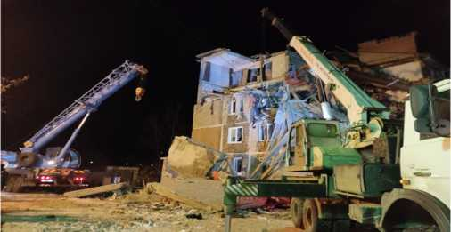
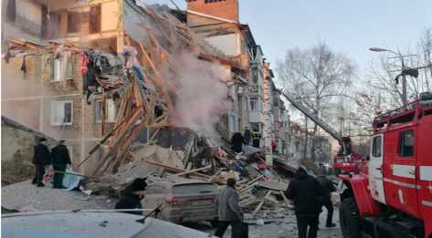
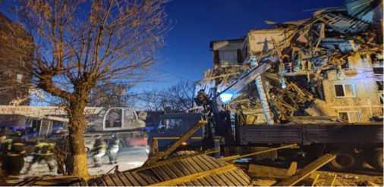
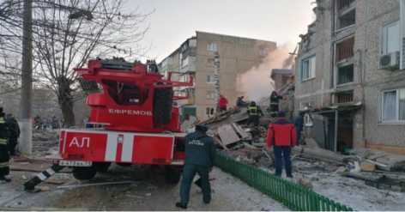
Рис. 2.18. Ликвидация последствий взрыва в Тульской области

Взрыв газовоздушной смеси в жилом доме в Новосибирской области
(ЧС муниципального характера)
9 февраля 2023 г. в городе Новосибирске на ул. Линейная, д. 39 произошел взрыв газовоздушной смеси во втором подъезде пятиэтажного четырехподъездного газифицированного панельного жилого дома с обрушением межэтажных перекрытий с 1 по 5 этаж 2-го подъезда на площади 200 кв.м и последующим пожаром на площади 80 кв.м.
Пострадал 171 чел., погибли 15 чел., вред здоровью получили 6 чел., нарушены условия жизнедеятельности у 150 чел., проведена эвакуация 50 чел. В результате проведения аварийно-спасательных работ спасательными подразделениями извлечены из-под завалов (спасены) 14 чел.
Постановлением мэрии города Новосибирска от 9 февраля 2023 г. № 731 сложившаяся обстановка признана ЧС муниципального характера.
Всего для ликвидации ЧС было задействовано от РСЧС: 393 чел. и 90 единиц техники, в том числе от МЧС России - 272 чел. и 57 единиц техники.
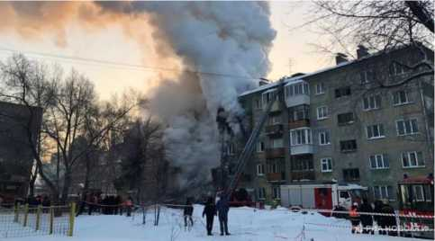
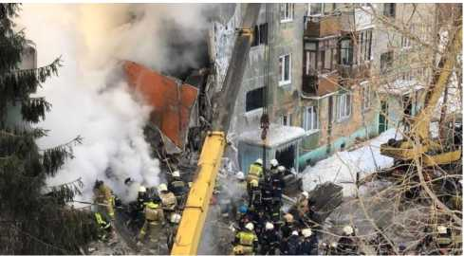
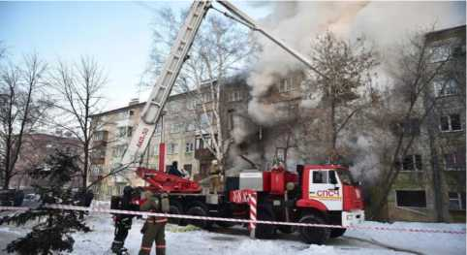
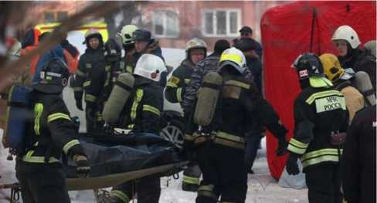
Рис. 2.19. Ликвидация последствий взрыва в Новосибирской области

Взрыв газовоздушной смеси в жилом доме в Московской области
(ЧС муниципального характера)
20 сентября 2023 г. в городском округе Балашиха на ул. Октябрьская, д. 10 произошел взрыв газовоздушной смеси в третьем подъезде девятиэтажного пятиподъездного газифицированного панельного жилого дома с последующим обрушением межэтажных перекрытий с 1 по 6 этаж.
Пострадали 47 чел., погибли 7 чел., вред здоровью получили 40 чел., спасено 32 чел., проведена эвакуация 170 чел.
Постановлением администрации городского округа Балашиха от 20 сентября 2023 г. № 1531-ПА сложившаяся обстановка признана ЧС муниципального характера.
Всего для ликвидации ЧС было задействовано от РСЧС: 290 чел. и 93 единицы техники, в том числе от МЧС России - 126 чел. и 30 единиц техники.
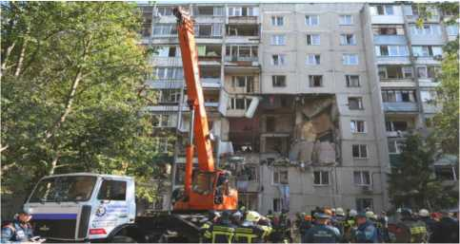
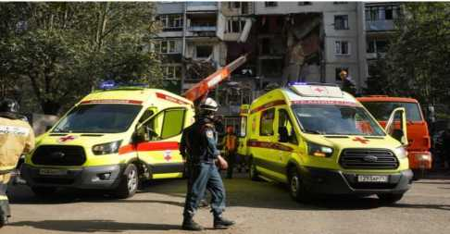
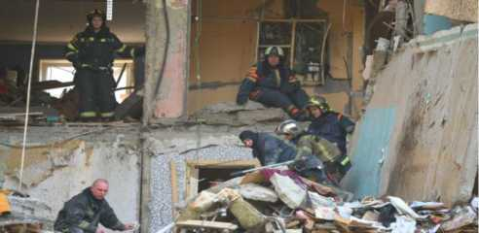
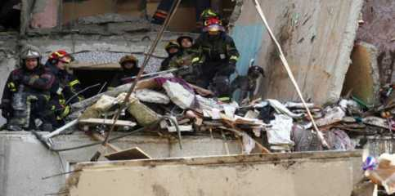
Рис.2.20. Ликвидация последствий взрыва в Московской области

Природные ЧС, произошедшие в 2023 г.

Прохождение комплекса опасных метеорологических явлений в Приморском крае
(ЧС федерального характера)
В результате прохождения тайфуна «KHANUN» в период с 9 по 11 августа 2023 г. прошли интенсивные и продолжительные осадки количеством более 80 мм за 12 часов и менее, в результате чего резко повысился уровень воды на реках края.
Всего за период циклонического воздействия в 28 муниципальных образованиях на территории 106 населенных пунктов были затоплены 5 648 жилых домов, 10 341 приусадебный участок, 98 участков дорог, нарушено транспортное сообщение с 101 населенным пунктом. В 3 СНТ Артемовского ГО было затоплено 130 дачных домов.
Было нарушено электроснабжение на территории 8 муниципальных образований в 20 населенных пунктах.
Всего под отключение попало 3 536 домов (110 многоквартирных домов, 3 426 частных домов), в которых проживает 22 256 чел., в том числе 3 766 детей, 28 СЗО. В 28 ПВР были размещены 892 чел., в том числе 223 ребенка.
Силами пожарно-спасательных подразделений Приморского края с начала ухудшения обстановки эвакуировано 7 850 чел., спасены 1 638 чел., в том числе с использованием авиации МЧС России осуществлена эвакуация 78 чел.
В соответствии с протоколом заседания Правительственной комиссии по предупреждению и ликвидации ЧС и обеспечению пожарной безопасности от 25 августа 2023 г. № 7 ЧС, обусловленная комплексом опасных
метеорологических явлений, произошедших в августе 2023 г. на территории Приморского края, отнесена к ЧС федерального характера и установлен федеральный уровень реагирования.
Всего для ликвидации ЧС было задействовано от РСЧС: 957 чел. и 237 единиц техники, в том числе от МЧС России - 203 чел. и 107 единиц техники.
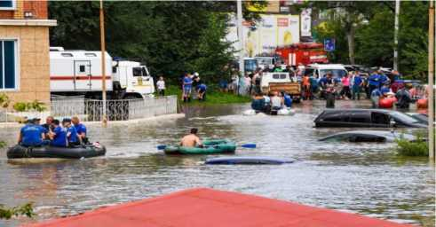
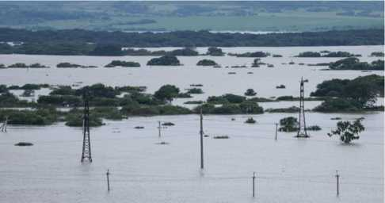
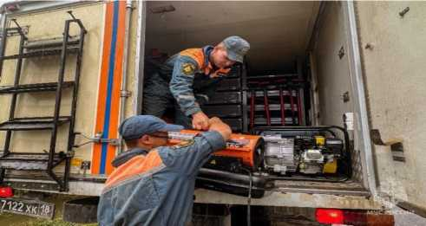
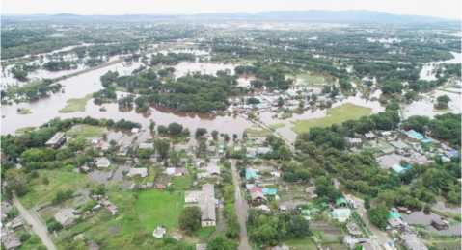
Рис. 2.21. Ликвидация последствий комплекса опасных метеорологических явлений в Приморском крае
Прохождение комплекса опасных метеорологических явлений на территории
Донецкой Народной Республики, Республики Крым и г. Севастополя
(ЧС федерального характера)
С 5 по 27 ноября 2023 г. в результате прохождения комплекса опасных метеоявлений по территориям Республики Крым, г. Севастополя и Донецкой Народной Республики произошло нарушение жизнеобеспечения населения в 50 муниципальных образованиях.
Вследствие ураганного ветра повреждены фасады, кровля более 1 000 жилых домов и СЗО. Поваленными деревьями повреждены трамвайные и троллейбусные воздушные контактные сети.
В результате прохождения циклона погибли 5 чел. (Республика Крым), получили вред здоровью 9 чел., из них в г. Севастополе - 5 чел. и в Республике Крым - 4 чел., нарушены условия жизнедеятельности населения - 145 032 чел., проведена эвакуация 534 чел.
Произошли затопления на территории 5 муниципальных образований 2 субъектов Российской Федерации и 1 города федерального значения - 401 жилого дома, 326 приусадебных участков, 9 пансионатов, с повреждением 15 объектов пляжной инфраструктуры, 95 берегоукрепительных сооружений.
В соответствии с протоколом заседания Правительственной комиссии по предупреждению и ликвидации ЧС и обеспечению пожарной безопасности от 1 декабря 2023 г. № 11 ЧС, обусловленная комплексом опасных
метеорологических явлений, произошедших в ноябре 2023 г. на территориях Донецкой Народной Республики, Республики Крым и г. Севастополя, отнесена к ЧС федерального характера и установлен федеральный уровень реагирования.
Всего для ликвидации ЧС было задействовано от РСЧС: 2 890 чел. и 1 011 единиц техники, в том числе от МЧС России - 388 чел. и 109 единиц техники.
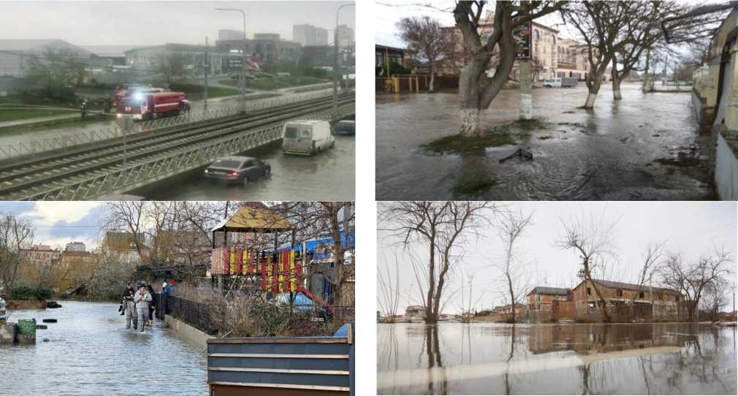
Рис. 2.22. Ликвидация последствий комплекса опасных метеорологических явлений в ЮФО

Лесные пожары в Амурской области, Хабаровском крае и Республике Саха (Якутия)
(ЧС межрегионального характера)
Лесные и другие ландшафтные пожары на территориях 3 субъектов Российской Федерации общей площадью 730 396 775,10 га.
Ущерб от ЧС составил 2 282 078,37 тыс. руб.
В соответствии с протоколом заседания Правительственной комиссии по предупреждению и ликвидации ЧС и обеспечению пожарной безопасности от 25 августа 2023 г. № 7 обстановка, сложившаяся на территориях Амурской области, Хабаровского края и Республики Саха (Якутия), отнесена к ЧС в лесах межрегионального характера.
Всего для ликвидации ЧС было задействовано от РСЧС: 4 017 чел. и 581 единица техники, в том числе от МЧС России - 126 чел. и 17 единиц техники.
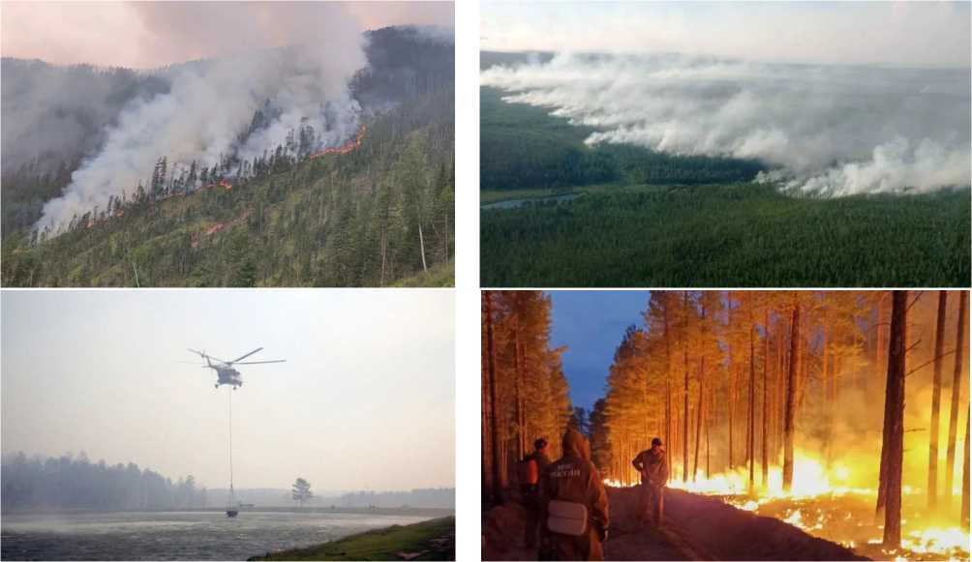
Рис. 2.23. Ликвидация лесных пожаров в ДФО

Лесные пожары в Тюменской области
(ЧСрегионального характера)
7 мая 2023 г. в результате установившейся высокой дневной температуры (+25°С) и ветра порывами свыше 13 м/с произошло 5 пожаров в Тюменском, Тобольском, Нижнетавдинском и Ялуторовском районах. Огонь распространился на 135 строений, существовала угроза его распространения на СНТ «Строитель» и СНТ «Механизатор» Тобольского района.
Постановлением Губернатора Тюменской области от 7 мая 2023 г. № 41 введен режим функционирования ЧС для органов управления и сил ТП РСЧС Тюменской области.
Всего для ликвидации ЧС было задействовано от РСЧС: 754 чел. и 159 единиц техники, в том числе от МЧС России - 129 чел. и 16 единиц техники.
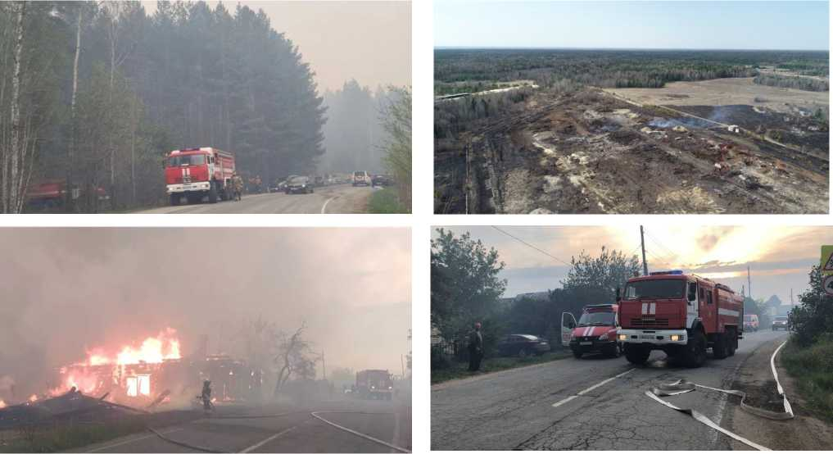
Рис. 2.24. Ликвидация лесных пожаров в Свердловской области

Сильный ливень на территории Ставропольского края
(ЧСрегионального характера)
3 июня 2023 г. в результате сильного ливня на территории 5 муниципальных образований произошли затопления жилых домов, придомовых территорий, участков дорог и мостов, повреждения инфраструктуры, аварийное отключение холодного водоснабжения.
Вследствие сильного ливня нарушены условия жизнедеятельности у 161 чел., утратили имущество 493 чел.
Указом Главы Ставропольского края от 5 июня 2023 г. № 12-П введен режим функционирования ЧС для органов управления и сил муниципальных звеньев ТП РСЧС г. Ставрополя, г. Пятигорска, Изобильненского ГО, Предгорного МО, Туркменского МО.
Всего для ликвидации ЧС было задействовано от РСЧС: 86 чел. и 27 единиц техники, в том числе от МЧС России - 12 чел. и 3 единицы техники.
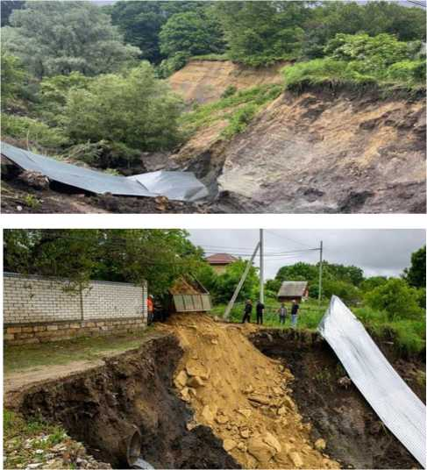
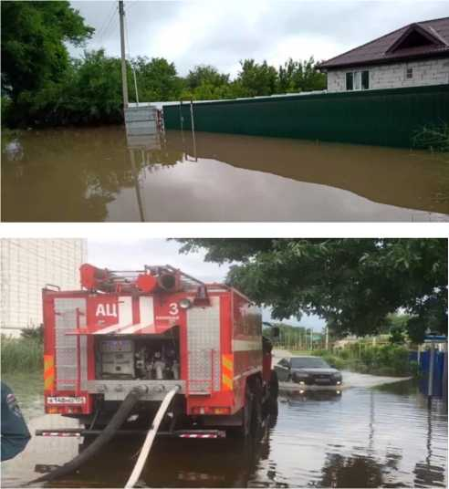
Рис. 2.25. Ликвидация последствий ЧС на территории Ставропольского края

Крупный град на территории Республики Дагестан
(ЧСрегионального характера)
17 июня 2023 г. в результате выпадения крупного града на территории городского округа Буйнакск повреждена кровля жилых домов, автомобили и другое имущество.
Вследствие крупного града нарушены условия жизнедеятельности у 13 668 чел., утратили имущество 498 чел.
Указом Главы Республики Дагестан от 22 июня 2023 г. № 131 введен режим ЧС регионального характера на территории г. Буйнакска, населенных пунктов Кафыр-Кумух и Халимбекаул Буйнакского района.
Всего для ликвидации ЧС было задействовано от РСЧС: 142 чел. и 15 единиц техники, в том числе от МЧС России - 17 чел. и 5 единиц техники.
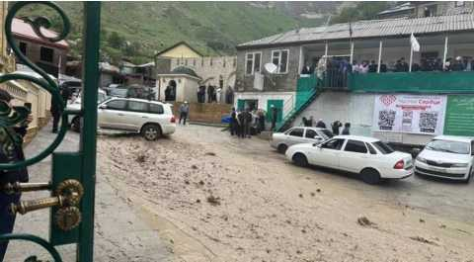
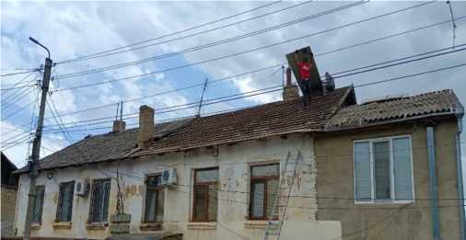
Рис. 2.26. Последствия выпадения крупного града на территории Республики Дагестан
- Силы и средства ТП РСЧС
Сведения о силах и средствах ТП РСЧС по федеральным округам и субъектам Российской Федерации, представлены в табл. 2.5.
Сведения о силах и средствах ТП РСЧС по федеральным округам и субъектам Российской Федерации
№ | Наименование субъекта Российской | Личный состав, | Техника, ед.
п/п | Федерации | чел. | автомобильная | инженерная | специальная | всего техники
1. | Амурская область | 9628 | 2128 | 483 | 857 | 3468
1. | ТП РСЧС | 8606 | 2101 | 481 | 684 | 3266
1. | от МЧС России | 1022 | 27 | 2 | 173 | 202
2. | Еврейская автономная область | 4004 | 553 | 117 | 208 | 878
2. | ТП РСЧС | 3589 | 462 | 116 | 163 | 741
2. | от МЧС России | 415 | 91 | 1 | 45 | 137
3. | Магаданская область | 3471 | 500 | 232 | 316 | 1048
3. | ТП РСЧС | 2833 | 463 | 230 | 255 | 948
3. | от МЧС России | 638 | 37 | 2 | 61 | 100
4. | Сахалинская область | 12744 | 869 | 530 | 1198 | 2597
4. | ТП РСЧС | 11801 | 852 | 530 | 1111 | 2493
4. | от МЧС России | 943 | 17 | 0 | 87 | 104
5. | Забайкальский край | 23699 | 2042 | 836 | 1109 | 3987
5. | ТП РСЧС | 22002 | 1820 | 816 | 902 | 3538
5. | от МЧС России | 1697 | 222 | 20 | 207 | 449
6. | Камчатский край | 1874 | 1124 | 579 | 682 | 2385
6. | ТП РСЧС | 1248 | 1029 | 576 | 623 | 2228
6. | от МЧС России | 626 | 95 | 3 | 59 | 157
7. | Приморский край | 9080 | 2005 | 971 | 1348 | 4324
7. | ТП РСЧС | 7780 | 1734 | 971 | 971 | 3676
7. | от МЧС России | 1300 | 271 | 0 | 377 | 648
8. | Хабаровский край | 6803 | 719 | 157 | 655 | 1531
8. | ТП РСЧС | 6405 | 692 | 155 | 582 | 1429
8. | от МЧС России | 398 | 27 | 2 | 73 | 102
9. | Республика Бурятия | 14584 | 2581 | 331 | 963 | 3875
9. | ТП РСЧС | 14164 | 2561 | 329 | 908 | 3798
9. | от МЧС России | 420 | 20 | 2 | 55 | 77
Таблица 2.5.

№ | Наименование субъекта Российской | Личный состав, | Техника, ед.
п/п | Федерации | чел. | автомобильная | инженерная | специальная | всего техники
10. | Республика Саха (Якутия) | 31023 | 464 | 143 | 164 | 771
10. | ТП РСЧС | 25996 | 460 | 143 | 159 | 762
10. | от МЧС России | 5027 | 4 | 0 | 5 | 9
11. | Чукотский автономный округ | 3594 | 185 | 61 | 96 | 342
11. | ТП РСЧС | 3264 | 127 | 37 | 82 | 246
11. | от МЧС России | 330 | 58 | 24 | 14 | 96
ИТОГО за ДФО |  | 120504 | 13170 | 4440 | 7596 | 25206
ТП РСЧС |  | 107688 | 12301 | 4384 | 6440 | 23125
от МЧС России |  | 12816 | 869 | 56 | 1156 | 2081
1. | Республика Алтай | 4920 | 667 | 259 | 164 | 1090
1. | ТП РСЧС | 4498 | 642 | 259 | 116 | 1017
1. | от МЧС России | 422 | 25 | 0 | 48 | 73
2. | Республика Тыва | 2299 | 274 | 157 | 269 | 700
2. | ТП РСЧС | 1425 | 234 | 157 | 157 | 548
2. | от МЧС России | 874 | 40 | 0 | 112 | 152
3. | Республика Хакасия | 9033 | 442 | 230 | 245 | 917
3. | ТП РСЧС | 7483 | 395 | 230 | 193 | 818
3. | от МЧС России | 1550 | 47 | 0 | 52 | 99
4. | Алтайский край | 14666 | 2867 | 499 | 2110 | 5476
4. | ТП РСЧС | 10752 | 2447 | 486 | 1529 | 4462
4. | от МЧС России | 3914 | 420 | 13 | 581 | 1014
5. | Красноярский край | 42755 | 4485 | 1526 | 1586 | 7597
5. | ТП РСЧС | 38036 | 4276 | 1516 | 979 | 6771
5. | от МЧС России | 4719 | 209 | 10 | 607 | 826
6. | Иркутская область | 14778 | 1291 | 2524 | 2448 | 6263
6. | ТП РСЧС | 11987 | 1119 | 2521 | 2078 | 5718
6. | от МЧС России | 2791 | 172 | 3 | 370 | 545
7. | Кемеровская область - Кузбасс | 48312 | 2511 | 542 | 1616 | 4669
7. | ТП РСЧС | 41996 | 2221 | 477 | 1090 | 3788
7. | от МЧС России | 6316 | 290 | 65 | 526 | 881
8. | Новосибирская область | 23469 | 2638 | 1387 | 1837 | 5862
8. | ТП РСЧС | 19964 | 2638 | 1368 | 1513 | 5519
8. | от МЧС России | 3505 | 0 | 19 | 324 | 343
9. | Омская область | 8181 | 2331 | 775 | 946 | 4052
9. | ТП РСЧС | 5307 | 2175 | 774 | 737 | 3686
9. | от МЧС России | 2874 | 156 | 1 | 209 | 366

№ | Наименование субъекта Российской | Личный состав, | Техника, ед.
п/п | Федерации | чел. | автомобильная | инженерная | специальная | всего техники
10. | Томская область | 16468 | 2006 | 344 | 687 | 3037
10. | ТП РСЧС | 14720 | 1979 | 344 | 474 | 2797
10. | от МЧС России | 1748 | 27 | 0 | 213 | 240
ИТОГО за СФО |  | 184881 | 19512 | 8243 | 11908 | 39663
ТП РСЧС |  | 156168 | 18126 | 8132 | 8866 | 35124
от МЧС России |  | 28713 | 1386 | 111 | 3042 | 4539
1. | Курганская область | 7887 | 578 | 449 | 1408 | 2435
1. | ТП РСЧС | 6729 | 407 | 446 | 1243 | 2096
1. | от МЧС России | 1158 | 171 | 3 | 165 | 339
2. | Свердловская область | 12271 | 844 | 322 | 1689 | 2855
2. | ТП РСЧС | 6277 | 586 | 309 | 1162 | 2057
2. | от МЧС России | 5994 | 258 | 13 | 527 | 798
3. | Тюменская область | 11610 | 1822 | 394 | 754 | 2970
3. | ТП РСЧС | 9566 | 1678 | 361 | 268 | 2307
3. | от МЧС России | 2044 | 144 | 33 | 486 | 663
4. | Челябинская область | 13218 | 4691 | 1012 | 1700 | 7403
4. | ТП РСЧС | 11948 | 4566 | 1010 | 1330 | 6906
4. | от МЧС России | 1270 | 125 | 2 | 370 | 497
5. | Ханты-Мансийский АО - Югра | 19778 | 4018 | 716 | 2260 | 6994
5. | ТП РСЧС | 18604 | 3961 | 716 | 2038 | 6715
5. | от МЧС России | 1174 | 57 | 0 | 222 | 279
6. | Ямало-Ненецкий АО | 16520 | 321 | 12 | 609 | 942
6. | ТП РСЧС | 12949 | 66 | 10 | 445 | 521
6. | от МЧС России | 3571 | 255 | 2 | 164 | 421
ИТОГО за УФО |  | 81284 | 12274 | 2905 | 8420 | 23599
ТП РСЧС |  | 66073 | 11264 | 2852 | 6486 | 20602
от МЧС России |  | 15211 | 1010 | 53 | 1934 | 2997
1. | Республика Башкортостан | 25594 | 3665 | 661 | 2461 | 6787
1. | ТП РСЧС | 22300 | 3505 | 653 | 2102 | 6260
1. | от МЧС России | 3294 | 160 | 8 | 359 | 527
2. | Республика Марий Эл | 5643 | 539 | 376 | 484 | 1399
2. | ТП РСЧС | 4839 | 490 | 374 | 398 | 1262
2. | от МЧС России | 804 | 49 | 2 | 86 | 137
3. | Республика Мордовия | 4659 | 784 | 149 | 987 | 1920
3. | ТП РСЧС | 3657 | 680 | 146 | 847 | 1673
3. | от МЧС России | 1002 | 104 | 3 | 140 | 247
4. | Республика Татарстан | 48276 | 7988 | 818 | 3381 | 12187
4. | ТП РСЧС | 41091 | 7843 | 818 | 2868 | 11529
4. | от МЧС России | 7185 | 145 | 0 | 513 | 658

№ | Наименование субъекта Российской | Личный состав, | Техника, ед.
п/п | Федерации | чел. | автомобильная | инженерная | специальная | всего техники
5. | Удмуртская Республика | 21366 | 1700 | 1341 | 2036 | 5077
5. | ТП РСЧС | 19507 | 1526 | 1314 | 1762 | 4602
5. | от МЧС России | 1859 | 174 | 27 | 274 | 475
6. | Чувашская Республика - Чувашия | 6779 | 1049 | 155 | 589 | 1793
6. | ТП РСЧС | 5550 | 944 | 125 | 459 | 1528
6. | от МЧС России | 1229 | 105 | 30 | 130 | 265
7. | Пермский край | 39481 | 3182 | 787 | 3023 | 6992
7. | ТП РСЧС | 35103 | 3106 | 787 | 2728 | 6621
7. | от МЧС России | 4378 | 76 | 0 | 295 | 371
8. | Кировская область | 6847 | 440 | 157 | 988 | 1585
8. | ТП РСЧС | 3332 | 254 | 153 | 740 | 1147
8. | от МЧС России | 3515 | 186 | 4 | 248 | 438
9. | Нижегородская область | 21037 | 1091 | 116 | 690 | 1897
9. | ТП РСЧС | 17754 | 956 | 106 | 542 | 1604
9. | от МЧС России | 3283 | 135 | 10 | 148 | 293
10. | Оренбургская область | 9017 | 740 | 355 | 890 | 1985
10. | ТП РСЧС | 7252 | 650 | 341 | 708 | 1699
10. | от МЧС России | 1765 | 90 | 14 | 182 | 286
11. | Пензенская область | 15945 | 1503 | 358 | 1546 | 3407
11. | ТП РСЧС | 13960 | 1386 | 353 | 1384 | 3123
11. | от МЧС России | 1985 | 117 | 5 | 162 | 284
12. | Самарская область | 33751 | 3323 | 690 | 1997 | 6010
12. | ТП РСЧС | 30972 | 3177 | 664 | 1706 | 5547
12. | от МЧС России | 2779 | 146 | 26 | 291 | 463
13. | Саратовская область | 34434 | 10556 | 834 | 1083 | 12473
13. | ТП РСЧС | 31606 | 10508 | 834 | 804 | 12146
13. | от МЧС России | 2828 | 48 | 0 | 279 | 327
14. | Ульяновская область | 7784 | 1212 | 173 | 658 | 2043
14. | ТП РСЧС | 5609 | 1070 | 168 | 494 | 1732
14. | от МЧС России | 2175 | 142 | 5 | 164 | 311
ИТОГО за ПФО |  | 280613 | 37772 | 6970 | 20813 | 65555
ТП РСЧС |  | 242532 | 36095 | 6836 | 17542 | 60473
от МЧС России |  | 38081 | 1677 | 134 | 3271 | 5082
1. | Республика Адыгея | 3191 | 512 | 48 | 250 | 810
1. | ТП РСЧС | 2946 | 490 | 48 | 214 | 752
1. | от МЧС России | 245 | 22 | 0 | 36 | 58

№ | Наименование субъекта Российской | Личный состав, | Техника, ед.
п/п | Федерации | чел. | автомобильная | инженерная | специальная | всего техники
2. | Республика Калмыкия | 3878 | 291 | 152 | 152 | 595
2. | ТП РСЧС | 2777 | 244 | 142 | 73 | 459
2. | от МЧС России | 1101 | 47 | 10 | 79 | 136
3. | Республика Крым | 15196 | 2681 | 366 | 1133 | 4180
3. | ТП РСЧС | 12523 | 2479 | 361 | 887 | 3727
3. | от МЧС России | 2673 | 202 | 5 | 246 | 453
4. | Краснодарский край | 37398 | 6084 | 2042 | 5375 | 13501
4. | ТП РСЧС | 31782 | 5770 | 2024 | 4825 | 12619
4. | от МЧС России | 5616 | 314 | 18 | 550 | 882
5. | Астраханская область | 12485 | 1111 | 502 | 818 | 2431
5. | ТП РСЧС | 10656 | 1019 | 496 | 637 | 2152
5. | от МЧС России | 1829 | 92 | 6 | 181 | 279
6. | Волгоградская область | 21679 | 5371 | 416 | 1511 | 7298
6. | ТП РСЧС | 18227 | 5140 | 400 | 1067 | 6607
6. | от МЧС России | 3452 | 231 | 16 | 444 | 691
7. | Ростовская область | 18091 | 2674 | 229 | 1316 | 4219
7. | ТП РСЧС | 14390 | 2272 | 216 | 639 | 3127
7. | от МЧС России | 3701 | 402 | 13 | 677 | 1092
8. | г. Севастополь | 2752 | 285 | 36 | 182 | 503
8. | ТП РСЧС | 2288 | 258 | 35 | 128 | 421
8. | от МЧС России | 464 | 27 | 1 | 54 | 82
ИТОГО за ЮФО |  | 114670 | 19009 | 3791 | 10737 | 33537
ТП РСЧС |  | 95589 | 17672 | 3722 | 8470 | 29864
от МЧС России |  | 19081 | 1337 | 69 | 2267 | 3673
1. | Республика Дагестан | 23017 | 2755 | 901 | 829 | 4485
1. | ТП РСЧС | 21463 | 2673 | 901 | 705 | 4279
1. | от МЧС России | 1554 | 82 | 0 | 124 | 206
2. | Республика Ингушетия | 3083 | 395 | 34 | 193 | 622
2. | ТП РСЧС | 2473 | 348 | 34 | 136 | 518
2. | от МЧС России | 610 | 47 | 0 | 57 | 104
3. | Кабардино-Балкарская Республика | 2722 | 347 | 27 | 237 | 611
3. | ТП РСЧС | 2622 | 283 | 27 | 143 | 453
3. | от МЧС России | 100 | 64 | 0 | 94 | 158
4. | Карачаево-Черкесская Республика | 3448 | 615 | 131 | 300 | 1046
4. | ТП РСЧС | 3181 | 595 | 131 | 238 | 964
4. | от МЧС России | 267 | 20 | 0 | 62 | 82

№ | Наименование субъекта Российской | Личный состав, | Техника, ед.
п/п | Федерации | чел. | автомобильная | инженерная | специальная | всего техники
5. | Республика Северная Осетия - Алания | 12263 | 184 | 5 | 203 | 392
5. | ТП РСЧС | 10843 | 123 | 5 | 99 | 227
5. | от МЧС России | 1420 | 61 | 0 | 104 | 165
6. | Чеченская Республика | 17555 | 1726 | 317 | 536 | 2579
6. | ТП РСЧС | 15721 | 1661 | 317 | 414 | 2392
6. | от МЧС России | 1834 | 65 | 0 | 122 | 187
7. | Ставропольский край | 13997 | 2222 | 842 | 1178 | 4242
7. | ТП РСЧС | 11856 | 2060 | 838 | 948 | 3846
7. | от МЧС России | 2141 | 162 | 4 | 230 | 396
ИТОГО за СКФО |  | 76085 | 8244 | 2257 | 3476 | 13977
ТП РСЧС |  | 68159 | 7743 | 2253 | 2683 | 12679
от МЧС России |  | 7926 | 501 | 4 | 793 | 1298
1. | Республика Карелия | 2814 | 605 | 83 | 467 | 1155
1. | ТП РСЧС | 1207 | 397 | 83 | 258 | 738
1. | от МЧС России | 1607 | 208 | 0 | 209 | 417
2. | Республика Коми | 13115 | 2050 | 453 | 905 | 3408
2. | ТП РСЧС | 11338 | 1885 | 451 | 690 | 3026
2. | от МЧС России | 1777 | 165 | 2 | 215 | 382
3. | Архангельская область | 24876 | 2484 | 843 | 1243 | 4570
3. | ТП РСЧС | 23484 | 2300 | 819 | 1091 | 4210
3. | от МЧС России | 1392 | 184 | 24 | 152 | 360
4. | Вологодская область | 7415 | 975 | 390 | 710 | 2075
4. | ТП РСЧС | 6135 | 955 | 343 | 530 | 1828
4. | от МЧС России | 1280 | 20 | 47 | 180 | 247
5. | Калининградская область | 1112 | 607 | 177 | 196 | 980
5. | ТП РСЧС | 920 | 596 | 177 | 136 | 909
5. | от МЧС России | 192 | 11 | 0 | 60 | 71
6. | Ленинградская область | 14441 | 1356 | 274 | 905 | 2535
6. | ТП РСЧС | 13287 | 1258 | 272 | 827 | 2357
6. | от МЧС России | 1154 | 98 | 2 | 78 | 178
7. | Мурманская область | 3955 | 120 | 84 | 573 | 777
7. | ТП РСЧС | 2455 | 85 | 84 | 448 | 617
7. | от МЧС России | 1500 | 35 | 0 | 125 | 160

№ | Наименование субъекта Российской | Личный состав, | Техника, ед.
п/п | Федерации | чел. | автомобильная | инженерная | специальная | всего техники
8. | Новгородская область | 5691 | 769 | 466 | 571 | 1806
8. | ТП РСЧС | 5321 | 740 | 466 | 479 | 1685
8. | от МЧС России | 370 | 29 | 0 | 92 | 121
9. | Псковская область | 14517 | 1462 | 379 | 852 | 2693
9. | ТП РСЧС | 14184 | 1390 | 309 | 697 | 2396
9. | от МЧС России | 333 | 72 | 70 | 155 | 297
10. | г. Санкт - Петербург | 16519 | 1901 | 241 | 616 | 2758
10. | ТП РСЧС | 11889 | 1749 | 238 | 304 | 2291
10. | от МЧС России | 4630 | 152 | 3 | 312 | 467
11. | Ненецкий автономный округ | 727 | 173 | 42 | 114 | 329
11. | ТП РСЧС | 588 | 115 | 42 | 95 | 252
11. | от МЧС России | 139 | 58 | 0 | 19 | 77
ИТОГО за СЗФО |  | 105182 | 12502 | 3432 | 7152 | 23086
ТП РСЧС |  | 90808 | 11470 | 3284 | 5555 | 20309
от МЧС России |  | 14374 | 1032 | 148 | 1597 | 2777
1. | Белгородская область | 8289 | 714 | 375 | 724 | 1813
1. | ТП РСЧС | 7002 | 648 | 373 | 590 | 1611
1. | от МЧС России | 1287 | 66 | 2 | 134 | 202
2. | Брянская область | 8793 | 1125 | 333 | 898 | 2356
2. | ТП РСЧС | 8002 | 1101 | 329 | 763 | 2193
2. | от МЧС России | 791 | 24 | 4 | 135 | 163
3. | Владимирская область | 12184 | 1561 | 354 | 881 | 2796
3. | ТП РСЧС | 9794 | 1391 | 348 | 448 | 2187
3. | от МЧС России | 2390 | 170 | 6 | 433 | 609
4. | Воронежская область | 10690 | 1957 | 221 | 1298 | 3476
4. | ТП РСЧС | 8016 | 1865 | 218 | 1117 | 3200
4. | от МЧС России | 2674 | 92 | 3 | 181 | 276
5. | Ивановская область | 5745 | 583 | 272 | 741 | 1596
5. | ТП РСЧС | 4440 | 516 | 268 | 590 | 1374
5. | от МЧС России | 1305 | 67 | 4 | 151 | 222
6. | Калужская область | 9340 | 527 | 459 | 954 | 1940
6. | ТП РСЧС | 7385 | 472 | 457 | 776 | 1705
6. | от МЧС России | 1955 | 55 | 2 | 178 | 235
7. | Костромская область | 7005 | 1081 | 250 | 878 | 2209
7. | ТП РСЧС | 5776 | 1016 | 248 | 716 | 1980
7. | от МЧС России | 1229 | 65 | 2 | 162 | 229

№ | Наименование субъекта Российской | Личный состав, | Техника, ед.
п/п | Федерации | чел. | автомобильная | инженерная | специальная | всего техники
8. | Курская область | 15257 | 1307 | 145 | 323 | 1775
8. | ТП РСЧС | 14206 | 1224 | 141 | 212 | 1577
8. | от МЧС России | 1051 | 83 | 4 | 111 | 198
9. | Липецкая область | 11644 | 833 | 445 | 352 | 1630
9. | ТП РСЧС | 10212 | 675 | 437 | 205 | 1317
9. | от МЧС России | 1432 | 158 | 8 | 147 | 313
10. | Московская область | 9250 | 4781 | 350 | 4014 | 9145
10. | ТП РСЧС | 8213 | 4238 | 328 | 3326 | 7892
10. | от МЧС России | 1037 | 543 | 22 | 688 | 1253
11. | Орловская область | 8942 | 1707 | 371 | 524 | 2602
11. | ТП РСЧС | 7712 | 1612 | 371 | 438 | 2421
11. | от МЧС России | 1230 | 95 | 0 | 86 | 181
12. | Рязанская область | 12031 | 695 | 564 | 1131 | 2390
12. | ТП РСЧС | 11576 | 655 | 545 | 1065 | 2265
12. | от МЧС России | 455 | 40 | 19 | 66 | 125
13. | Смоленская область | 20366 | 2130 | 242 | 415 | 2787
13. | ТП РСЧС | 19027 | 1978 | 238 | 273 | 2489
13. | от МЧС России | 1339 | 152 | 4 | 142 | 298
14. | Тамбовская область | 5925 | 656 | 129 | 418 | 1203
14. | ТП РСЧС | 5106 | 553 | 125 | 309 | 987
14. | от МЧС России | 819 | 103 | 4 | 109 | 216
15. | Тверская область | 21848 | 1964 | 713 | 1320 | 3997
15. | ТП РСЧС | 19739 | 1918 | 710 | 973 | 3601
15. | от МЧС России | 2109 | 46 | 3 | 347 | 396
16. | Тульская область | 4946 | 1335 | 126 | 1290 | 2751
16. | ТП РСЧС | 2513 | 1219 | 125 | 1065 | 2409
16. | от МЧС России | 2433 | 116 | 1 | 225 | 342
17. | Ярославская область | 5644 | 646 | 250 | 659 | 1555
17. | ТП РСЧС | 4395 | 609 | 229 | 524 | 1362
17. | от МЧС России | 1249 | 37 | 21 | 135 | 193
18. | г. Москва | 29851 | 1353 | 594 | 5484 | 7431
18. | ТП РСЧС | 22248 | 1270 | 592 | 4985 | 6847
18. | от МЧС России | 7603 | 83 | 2 | 499 | 584
ИТОГО за ЦФО |  | 207750 | 24955 | 6193 | 22304 | 53452
ТП РСЧС |  | 175362 | 22960 | 6082 | 18375 | 47417
от МЧС России |  | 32388 | 1995 | 111 | 3929 | 6035
1. | Донецкая Народная Республика | 6379 | 1607 | 511 | 579 | 2697
1. | ТП РСЧС | 4386 | 1409 | 453 | 363 | 2225
1. | от МЧС России | 1993 | 198 | 58 | 216 | 472

№ | Наименование субъекта Российской | Личный состав, | Техника, ед.
п/п | Федерации | чел. | автомобильная | инженерная | специальная | всего техники
2. | Луганская Народная Республика | 2024 | 253 | 0 | 306 | 559
2. | ТП РСЧС | 27 | 0 | 0 | 0 | 0
2. | от МЧС России | 1997 | 253 | 0 | 306 | 559
3. | Запорожская область | 926 | 38 | 0 | 112 | 150
3. | ТП РСЧС | 0 | 0 | 0 | 0 | 0
3. | от МЧС России | 925 | 38 | 0 | 112 | 150
4. | Херсонская область | 719 | 47 | 10 | 73 | 130
4. | ТП РСЧС | 388 | 37 | 2 | 40 | 79
4. | от МЧС России | 331 | 10 | 8 | 33 | 51
ИТОГО |  | 10048 | 1945 | 521 | 1070 | 3536
ТП РСЧС |  | 4801 | 1446 | 455 | 403 | 2304
от МЧС России |  | 5246 | 499 | 66 | 667 | 1232
ИТОГО за Российскую Федерацию |  | 1181017 | 149383 | 38752 | 93476 | 281611
ТП РСЧС |  | 1007180 | 139077 | 38000 | 74820 | 251897
от МЧС России |  | 173836 | 10306 | 752 | 18656 | 29714

- Создание финансовых и материальных ресурсов для ликвидации ЧС ТП РСЧС
В 2023 г. общий объем созданных во всех субъектах Российской Федерации резервов финансовых ресурсов для ликвидации ЧС составил 478,008 млрд рублей (табл. 2.6). По сравнению с 2022 г. объем финансовых резервов субъектов увеличился на 158,008 млрд рублей (прирост на 49 %).
Таблица 2.6.
Сведения об объемах резервов финансовых ресурсов для ликвидации ЧС
Федеральный округ | Объем резервов финансовых ресурсов, млн руб. | % от общего объема
СЗФО | 65 598,858 | 13,72
ПФО | 74 016,732 | 15,48
ЦФО (без г. Москвы) | 37 076,82 | 7,76
СФО | 18 610,49 | 3,89
УФО | 21 842,345 | 4,57
ЮФО | 29 544,72 | 6,18
ДФО | 22 449,336 | 4,70
СКФО | 8 868,921 | 1,86
г. Москва | 200 000 | 41,84
ИТОГО | 478008,225

г. Москва 200 000
Северо-Кавказский федеральный округ ■ 8 869
I
Дальневосточный федеральный округ 22 449
Южный федеральный округ 29 545
Уральский федеральный округ 21842
Сибирский федеральный округ 18 610
Центральный федеральный округ (без г. 37 077
Приволжский федеральный округ 74 017
Северо-Западный округ 65 599
0 50 000 100 000 150 000 200 000 250 000
Рис. 2.27. Распределение объемов финансовых ресурсов для ликвидации ЧС по федеральным
округам
В 2023 г. субъектами Российской Федерации на проведение противопаводковых и противопожарных мероприятий, ликвидацию последствий ЧС, оказание материальной помощи пострадавшему населению и другие цели израсходовано 165 652,161 млн рублей.
Общий объем созданных в субъектах Российской Федерации резервов материальных ресурсов для ликвидации ЧС составил 20,312 млрд рублей. По сравнению с 2022 г. он увеличился на 7,24 млрд рублей (прирост на 3,7 %).
Наличие материальных ресурсов в резервах по федеральным округам показано в табл. 2.7.
Сведения об объемах резервов материальных ресурсов для ликвидации ЧС
Федеральный округ | Объем резервов материальных ресурсов, млн руб. | % от общего объема
СЗФО | 1324,421 | 6,52
ПФО | 1089,788 | 5,37
ЦФО (без г. Москвы) | 1527,525 | 7,52
СФО | 1091,188 | 5,37
УФО | 664,335 | 3,27
ЮФО | 1087,273 | 5,35
ДФО | 3112,445 | 15,32
СКФО | 470,029 | 2,31
г. Москва | 9945,769 | 48,96
Таблица 2.7.

Субъект Российской Федерации | Создание резервов в 2023 г.
Субъект Российской Федерации | Сумма созданного финансового резерва, млн руб. | израсходовано, млн руб. | остаток, млн руб. | размер финансового резерва на душу населения, руб./чел.
ВСЕГО по Российской Федерации: | 478 008,22 | 165 652,17 | 312 356,06 | 39 881,86
г. Москва | 200 000,00 | 0,00 | 200 000,00 | 15 262,31
ДФО | 22 449,34 | 10027,869 | 12421,469 | 2840,298872
Республика Бурятия | 858,77 | 655,77 | 202,99 | 881,12
Республика Саха (Якутия) | 728,38 | 564,34 | 164,04 | 730,15
Забайкальский край | 438,33 | 350,10 | 88,22 | 441,67
Камчатский край | 60,00 | 37,05 | 22,96 | 207,81
Приморский край | 6 491,74 | 5 615,82 | 875,92 | 3 566,74
Хабаровский край | 33,94 | 18,59 | 15,35 | 26,43
Амурская область | 4 211,13 | 250,83 | 3 960,29 | 5 568,82
Магаданская область | 1 682,37 | 1 563,38 | 118,99 | 12 525,52
Сахалинская область | 7 215,51 | 269,20 | 6 946,31 | 15 667,66
Еврейская АО | 329,19 | 305,65 | 23,54 | 2 232,46
Чукотский АО | 400,00 | 397,14 | 2,86 | 8 361,20
Таблица 2.8.
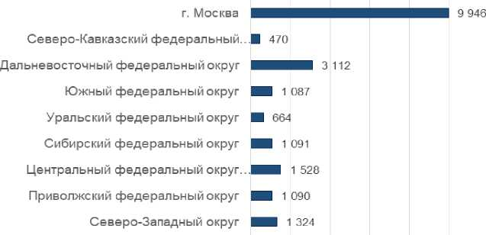
О 2 000 4 000 6 000 8 000 10 000 12 000
Рис. 2.28. Распределение объемов материальных ресурсов для ликвидации ЧС по федеральным округам
Сведения об объемах финансовых резервов для ликвидации ЧС по субъектам Российской Федерации
Субъект Российской Федерации | Создание резервов в 2023 г.
Субъект Российской Федерации | Сумма созданного финансового резерва, млн руб. | израсходовано, млн руб. | остаток, млн руб. | размер финансового резерва на душу населения, руб./чел.
СФО | 18610,493 | 13566,973 | 5043,52 | 1118,029218
Республика Алтай | 50,00 | 48,08 | 1,92 | 237,23
Республика Тыва | 215,85 | 215,74 | 0,11 | 639,98
Республика Хакасия | 146,56 | 146,56 | 0,00 | 276,40
Алтайский край | 150,00 | 83,86 | 66,14 | 70,39
Красноярский край | 5 500,00 | 5 309,34 | 190,66 | 1 932,85
Иркутская область | 919,72 | 870,10 | 49,61 | 392,31
Кемеровская область - Кузбасс | 500,00 | 4,38 | 495,62 | 194,69
Новосибирская область | 10 410,00 | 6 610,87 | 3 799,13 | 3 725,49
Омская область | 404,00 | 278,04 | 125,96 | 220,52
Томская область | 314,38 | 0,00 | 314,38 | 298,81
УФО | 21 842,35 | 11754,663 | 10087,682 | 1506,174792
Курганская область | 771,00 | 770,82 | 0,18 | 1 012,36
Свердловская область | 5 860,00 | 1 600,53 | 4 259,47 | 1 382,35
Тюменская область | 2 872,60 | 2 032,55 | 840,05 | 1 785,89
Челябинская область | 200,00 | 16,71 | 183,29 | 58,70
Ханты-Мансийский АО - Югра | 7 138,75 | 7 112,27 | 26,48 | 4 125,60
Ямало-Ненецкий АО | 5 000,00 | 221,79 | 4 778,21 | 9 758,25
ПФО | 74016,732 | 34819,715 | 39197,019 | 2580,486512
Республика Башкортостан | 7 217,06 | 7 175,11 | 41,94 | 1 769,93
Республика Марий Эл | 900,00 | 0,00 | 900,00 | 1 338,65
Республика Мордовия | 77,00 | 75,56 | 1,44 | 99,82
Республика Татарстан | 6 678,80 | 20,29 | 6 658,51 | 1 669,02
Удмуртская Республика | 3 757,35 | 3 262,39 | 494,95 | 2 605,20
Чувашская Республика - Чувашия | 2 027,06 | 2 000,92 | 26,15 | 1 727,84
Пермский край | 2 000,00 | 1 638,79 | 361,21 | 797,34
Кировская область | 266,31 | 254,80 | 11,52 | 234,00
Нижегородская область | 24 212,21 | 116,33 | 24 095,88 | 7 856,47
Оренбургская область | 224,15 | 171,94 | 52,20 | 121,73
Пензенская область | 2 036,20 | 1 965,80 | 70,40 | 1 633,39
Самарская область | 22 305,40 | 16 284,86 | 6 020,54 | 7 097,57
Саратовская область | 2 144,25 | 1 735,96 | 408,29 | 891,60
Ульяновская область | 170,95 | 116,97 | 53,97 | 144,75

Субъект Российской Федерации | Создание резервов в 2023 г.
Субъект Российской Федерации | Сумма созданного финансового резерва, млн руб. | израсходовано, млн руб. | остаток, млн руб. | размер финансового резерва на душу населения, руб./чел.
ЮФО | 29544,72 | 21357,009 | 8187,711 | 1775,305113
Республика Адыгея | 185,68 | 65,43 | 120,25 | 372,87
Республика Калмыкия | 43,54 | 43,54 | 0,00 | 164,61
Республика Крым | 1 940,10 | 1 940,06 | 0,04 | 1 012,15
Краснодарский край | 10 796,11 | 8 273,72 | 2 522,39 | 1 855,21
Астраханская область | 697,89 | 554,79 | 143,11 | 734,19
Волгоградская область | 3 183,61 | 2 644,02 | 539,59 | 1 288,88
Ростовская область | 12 322,33 | 7 514,57 | 4 807,77 | 2 958,87
г. Севастополь | 375,46 | 320,90 | 54,56 | 672,53
СКФО | 8868,921 | 8048,789 | 820,132 | 869,0138775
Республика Дагестан | 254,87 | 254,87 | 0,00 | 79,41
Республика Ингушетия | 240,00 | 201,83 | 38,17 | 462,36
Кабардино-Балкарская Республика | 210,00 | 0,00 | 210,00 | 232,49
Карачаево-Черкесская Республика | 20,00 | 6,10 | 13,90 | 42,69
Республика Северная Осетия - Алания | 265,27 | 261,97 | 3,30 | 389,67
Чеченская Республика | 64,20 | 2,25 | 61,95 | 41,87
Ставропольский край | 7 814,58 | 7 321,77 | 492,81 | 2 702,88
СЗФО | 65598,858 | 42323,656 | 23275,202 | 4716,380144
Республика Карелия | 100,00 | 50,00 | 50,00 | 189,44
Республика Коми | 58,78 | 5,95 | 52,83 | 80,91
Архангельская область | 1 391,75 | 1 341,71 | 50,04 | 1 443,27
Вологодская область | 1 536,52 | 1 528,48 | 8,04 | 1 361,22
Калининградская область | 3 501,82 | 3 499,60 | 2,23 | 3 392,11
Ленинградская область | 1 335,30 | 988,47 | 346,83 | 659,81
Мурманская область | 6 910,00 | 114,43 | 6 795,58 | 10 490,39
Новгородская область | 580,00 | 401,86 | 178,14 | 1 007,07
Псковская область | 85,44 | 74,79 | 10,65 | 145,36
г. Санкт-Петербург | 50 000,00 | 34 309,37 | 15 690,63 | 8 928,50
Ненецкий АО | 99,24 | 9,00 | 90,24 | 2 398,13
ЦФО (без г. Москвы) | 37 076,82 | 23 753,49 | 13 323,33 | 9 213,86
Белгородская область | 5 743,38 | 0 | 5 743,38 | 3 792,19
Брянская область | 500 | 229,4 | 270,6 | 433,84
Владимирская область | 6011,42 | 3183,52 | 2827,9 | 4535,18
Воронежская область | 519,6 | 518,113 | 1,487 | 227,37

Субъект Российской Федерации | Создание резервов в 2023 г.
Субъект Российской Федерации | Сумма созданного финансового резерва, млн руб. | израсходовано, млн руб. | остаток, млн руб. | размер финансового резерва на душу населения, руб./чел.
Ивановская область | 1849,499 | 1088,423 | 761,076 | 2021,92
Калужская область | 40 | 4,491 | 35,509 | 37,35
Костромская область | 154,9 | 127,336 | 27,564 | 270,85
Курская область | 100 | 18,4 | 81,6 | 93,72
Липецкая область | 2550 | 1480,866 | 1069,135 | 2264,12
Московская область | 9550 | 8049,51 | 1500,49 | 1111,53
Орловская область | 41,668 | 11,289 | 30,38 | 59,5
Рязанская область | 1657,545 | 1319,1 | 338,445 | 1522,19
Смоленская область | 520 | 451,116 | 68,884 | 595,62
Тамбовская область | 629,2 | 622,3 | 6,9 | 651,18
Тверская область | 512,108 | 499,629 | 12,479 | 422,82
Тульская область | 5447,5 | 5039,4 | 408,1 | 3677,09
Ярославская область | 1250 | 1110,6 | 139,4 | 1046,37
Сведения об объемах материальных резервов для ликвидации ЧС по субъектам Российской Федерации

Субъект Российской Федерации | Создание резервов в 2023 г.
Субъект Российской Федерации | Планируемый объемы накопления, млн руб. | фактическое наличие, млн руб. | % | размер материальных ресурсов в расчете на душу населения, руб./чел.
ВСЕГО по Российской Федерации: | 23106,204 | 20312,592 | 6831,52 | 14102,84
г. Москва | 10216,554 | 9945,769 | 97,35 | 758,98
ДФО | 3782,509 | 3112,445 | 921,47 | 6685,91
Республика Бурятия | 122,184 | 97,365 | 79,69 | 99,9
Республика Саха (Якутия) | 232,092 | 209,368 | 90,21 | 209,88
Забайкальский край | 250,923 | 221,817 | 88,4 | 223,51
Камчатский край | 397,881 | 326,594 | 82,08 | 1131,14
Приморский край | 523,53 | 409,826 | 78,28 | 225,17
Хабаровский край | 1083,983 | 938,086 | 86,54 | 730,55
Амурская область | 508,959 | 452,564 | 88,92 | 598,47
Магаданская область | 37,023 | 36,3 | 98,05 | 270,26
Сахалинская область | 414,946 | 265,893 | 64,08 | 577,36
Еврейская АО | 43,995 | 43,381 | 98,6 | 294,19
Чукотский АО | 166,993 | 111,251 | 66,62 | 2325,48
Таблица 2.9.

Субъект Российской Федерации | Создание резервов в 2023 г.
Субъект Российской Федерации | Планируемый объемы накопления, млн руб. | фактическое наличие, млн руб. | % | размер материальных ресурсов в расчете на душу населения, руб./чел.
СФО | 1307,138 | 1091,187 | 877,58 | 918,29
Республика Алтай | 52,73 | 40,255 | 76,34 | 190,99
Республика Тыва | 57,274 | 52,252 | 91 | 154,9
Республика Хакасия | 91,878 | 75,87 | 82,58 | 143,09
Алтайский край | 23,142 | 22,76 | 98,35 | 10,68
Красноярский край | 81,804 | 81,498 | 99,63 | 28,64
Иркутская область | 360,621 | 208,253 | 57,75 | 88,83
Кемеровская область - Кузбасс | 32,687 | 32,687 | 100 | 12,73
Новосибирская область | 413,522 | 405,715 | 98,11 | 145,2
Омская область | 61,384 | 49,839 | 81,19 | 27,2
Томская область | 132,096 | 122,058 | 92,4 | 116,01
УФО | 755,302 | 664,335 | 500,15 | 610,55
Курганская область | 46,531 | 22,538 | 48,44 | 29,59
Свердловская область | 132,007 | 83,743 | 63,44 | 19,75
Тюменская область | 133,564 | 132,712 | 99,36 | 82,51
Челябинская область | 77,883 | 75,126 | 96,46 | 22,05
Ханты-Мансийский АО - Югра | 165,181 | 165,134 | 99,97 | 95,43
Ямало-Ненецкий АО | 200,136 | 185,082 | 92,48 | 361,22
ПФО | 1298,24 | 1089,788 | 1066,89 | 660,18
Республика Башкортостан | 215,371 | 176,407 | 81,91 | 43,26
Республика Марий Эл | 93,126 | 93,126 | 100 | 138,51
Республика Мордовия | 32,171 | 2,012 | 6,25 | 2,61
Республика Татарстан | 150,221 | 150,221 | 100 | 37,54
Удмуртская Республика | 247,293 | 247,293 | 100 | 171,46
Чувашская Республика - Чувашия | 55,369 | 29,45 | 53,19 | 25,1
Пермский край | 27,86 | 26,966 | 96,79 | 10,75
Кировская область | 147,533 | 129,015 | 87,45 | 113,36
Нижегородская область | 101,191 | 76,491 | 75,59 | 24,82
Оренбургская область | 39,955 | 27,023 | 67,63 | 14,68
Пензенская область | 65,473 | 53,893 | 82,31 | 43,23
Самарская область | 78,982 | 46,622 | 59,03 | 14,84
Саратовская область | 14,969 | 14,969 | 100 | 6,22
Ульяновская область | 28,726 | 16,3 | 56,74 | 13,8
ЮФО | 1232,858 | 1087,273 | 692,05 | 780,16
Республика Адыгея | 62,905 | 40,583 | 64,51 | 81,49
Республика Калмыкия | 58,188 | 58,188 | 100 | 220,01
Республика Крым | 266,303 | 211,847 | 79,55 | 110,52
Краснодарский край | 72,427 | 64,73 | 89,37 | 11,12
Астраханская область | 31,317 | 30,688 | 97,99 | 32,28
Волгоградская область | 120,301 | 85,428 | 71,01 | 34,59

Субъект Российской Федерации | Создание резервов в 2023 г.
Субъект Российской Федерации | Планируемый объемы накопления, млн руб. | фактическое наличие, млн руб. | % | размер материальных ресурсов в расчете на душу населения, руб./чел.
Ростовская область | 519,7 | 500,989 | 96,4 | 120,3
г. Севастополь | 101,717 | 94,82 | 93,22 | 169,85
СКФО | 648,419 | 470,029 | 434,01 | 256,73
Республика Дагестан | 343,24 | 289,103 | 84,23 | 90,07
Республика Ингушетия | 55,356 | 28,457 | 51,41 | 54,82
Кабардино-Балкарская Республика | 45,854 | 42,896 | 93,55 | 47,49
Карачаево-Черкесская Республика | 26,648 | 7,206 | 27,04 | 15,38
Республика Северная Осетия - Алания | 59,882 | 6,234 | 10,41 | 9,16
Чеченская Республика | 24,667 | 21,418 | 86,83 | 13,97
Ставропольский край | 92,772 | 74,715 | 80,54 | 25,84
СЗФО | 2062,208 | 1324,241 | 864,24 | 2277,7
Республика Карелия | 15,244 | 13,535 | 88,79 | 25,64
Республика Коми | 101,723 | 83,262 | 81,85 | 114,62
Архангельская область | 47,043 | 42,89 | 91,17 | 44,48
Вологодская область | 16,849 | 16,849 | 100 | 14,93
Калининградская область | 627,132 | 399,233 | 63,66 | 386,73
Ленинградская область | 538,273 | 337,973 | 62,79 | 167
Мурманская область | 495,661 | 253,6 | 51,16 | 385
Новгородская область | 39,025 | 34,243 | 87,75 | 59,46
Псковская область | 17,001 | 10,897 | 64,1 | 18,54
г. Санкт-Петербург | 120,891 | 88,493 | 73,2 | 15,8
Ненецкий АО | 43,366 | 43,266 | 99,77 | 1045,5
ЦФО (без г. Москвы) | 1802,976 | 1527,525 | 1377,78 | 1154,34
Белгородская область | 39,569 | 24,95 | 63,05 | 16,47
Брянская область | 56,069 | 15,928 | 28,41 | 13,82
Владимирская область | 343,393 | 328,746 | 95,73 | 248,01
Воронежская область | 105,102 | 84,551 | 80,45 | 37
Ивановская область | 58,496 | 54,177 | 92,62 | 59,23
Калужская область | 85,06 | 68,858 | 80,95 | 64,3
Костромская область | 30,463 | 24,254 | 79,62 | 42,41
Курская область | 139,04 | 137,926 | 99,2 | 129,26
Липецкая область | 24,499 | 24,21 | 98,82 | 21,5
Московская область | 332,222 | 273,573 | 82,35 | 31,84
Орловская область | 176,177 | 136,844 | 77,67 | 195,41
Рязанская область | 67,8 | 65,4 | 96,46 | 60,06
Смоленская область | 28,312 | 21,409 | 75,62 | 24,52
Тамбовская область | 42,047 | 36,947 | 87,87 | 38,24
Тверская область | 63,039 | 37,824 | 60 | 31,23
Тульская область | 126,776 | 121,024 | 95,46 | 81,69
Ярославская область | 84,912 | 70,904 | 83,5 | 59,35

- Результаты прохождения паводкоопасного периода
В соответствии с решением Совета Безопасности Российской Федерации от 14 февраля 2023 г. по вопросу «О дополнительных мерах по повышению пожарной безопасности и снижению рисков возникновения чрезвычайных ситуаций в паводкоопасный период» проведено заседание Правительственной комиссии по предупреждению и ликвидации ЧС и обеспечению пожарной безопасности по вопросам снижения рисков возникновения ЧС в паводкоопасный период на территории Российской Федерации в 2023 г., на котором утвержден План по смягчению рисков и реагированию на ЧС в паводкоопасном периоде 2023 г. на территории Российской Федерации.
Совместно с федеральными органами исполнительной власти и исполнительными органами субъектов Российской Федерации в период с 27 февраля по 24 марта 2023 г. проведены проверки готовности субъектов Российской Федерации к действиям по предназначению в паводкоопасный период и пожароопасный сезон. В целях проверки готовности сил и средств в период с 15 по 16 марта 2023 г. проведено командно-штабное учение по отработке вопросов ликвидации ЧС, связанных с ландшафтными пожарами и прохождением весеннего половодья. По результатам проверок готовности субъектов, а также проведенных учений была осуществлена корректировка федерального и региональных планов действий по предупреждению и ликвидации ЧС.
Для ликвидации последствий половодий и паводков на территории Российской Федерации в 2023 г. была
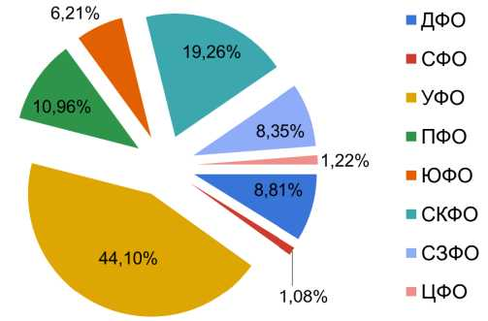
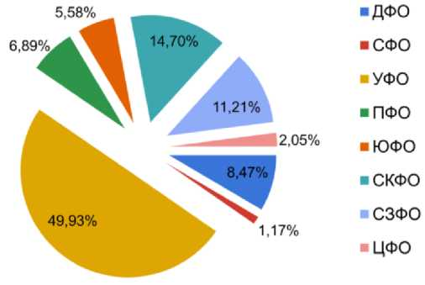
спланирована группировка сил и средств в составе: 853 11 106 плавсредств, в том числе от МЧС России 126
2 248 плавсредств. (рис.2.29-2.32).
965 чел., 198 146 единиц техники, 488 воздушных судов,
426 чел., 19 251 единица техники, 56 воздушных судов,
Рис. 2.29. Распределение численности личного состава ТП РСЧС по федеральным округам
Рис. 2.30. Распределение количества автомобильной, инженерной и специальной техники ТП РСЧС по федеральным округам
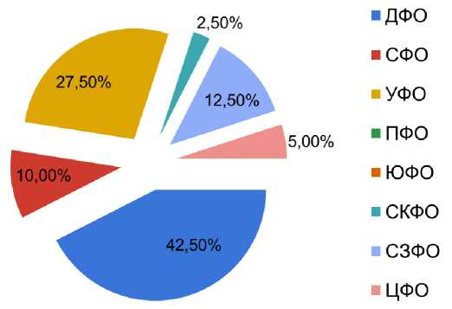
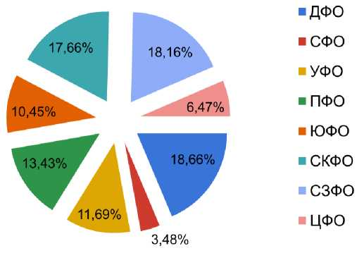
Рис. 2.31. Распределение количества воздушных судов ТП РСЧС по федеральным округам
Рис. 2.32. Распределение количества плавсредств ТП РСЧС по федеральным округам
В 2023 г. в МЧС России использовались данные ДЗЗ низкого, среднего и высокого пространственного разрешения. Данные ДЗЗ низкого пространственного разрешения в видимом и инфракрасном диапазонах принимались ведомственными отделами приема и обработки космической информации 8 раз в сутки. Обработка данных ДЗЗ и получение целевой информации осуществлялись с использованием специального программного обеспечения «Терминал» с последующей верификацией оператором в круглосуточном режиме.
Непосредственный прием на станции МЧС России данных ДЗЗ низкого пространственного разрешения позволял обеспечить доведение оперативной информации о ландшафтных (природных) пожарах и гидрологической обстановке до органов повседневного управления РСЧС на всей территории Российской Федерации с максимально низкими временными показателями до 2,5 часов.
Данные ДЗЗ среднего и высокого пространственного разрешения МЧС России получало при направлении заявки на космическую съемку:
от ГК «Роскосмос» и АО «РКЦ «Прогресс» - с отечественных КА;
от участников Международной Хартии по космосу и крупным катастрофам - с зарубежных КА через ГК «Роскосмос» при угрозе и возникновении крупномасштабных ЧС.
Кроме того, использовались открытые источники информации с КА типа Sentinel-1, Sentinel-2, Sentinel-3, Landsat-8/9. В рамках мониторинга паводковой обстановки по территории Российской Федерации было принято и обработано более 8 000 космических снимков.
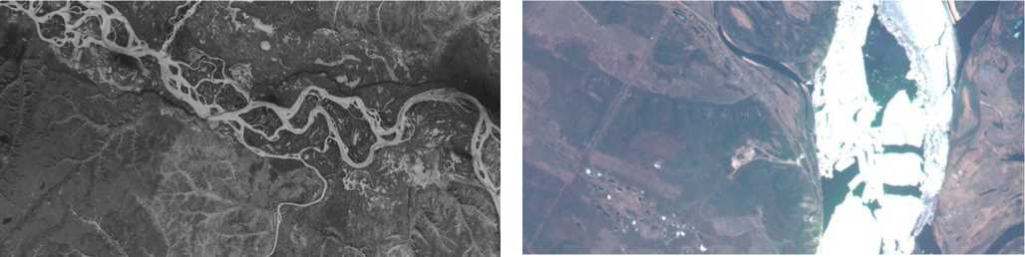
Рис. 2.33. Снимки с космических аппаратов типа «Канопус-В»

БАС МЧС России применялись 1 996 раз, общий налет составил 440 часов. Анализ применения БАС показал эффективность сбора информации на начальном этапе при принятии управленческих решений.
Паводкоопасный период 2023 г. ввиду особенностей сложившейся гидрометеорологической обстановки и сформировавшихся паводкообразующих параметров начался зимой.
В зимний период 2022-2023 гг. и весеннее половодье 2023 г. на территории Российской Федерации наблюдался ряд нехарактерных аномалий. Кратковременное повышение температуры и выпадение осадков выше нормы во многих субъектах Российской Федерации привели к формированию неблагоприятных гидрометеорологических факторов, что повлияло на увеличение показателей паводковой обстановки как для зимнего, так и для весеннего половодья.
В декабре 2022 г. в субъектах Центрального ФО было зафиксировано аномальное потепление с таянием снега и увлажнением почвы.
При потеплении в январе 2023 г. вода, не принятая почвой, стекала в реки и низменные участки. Инфраструктура населенных пунктов пострадала из-за появления затопленных участков, которых не было в зимние месяцы. За этим последовала аномально ранняя весна на этих же территориях, с более теплыми температурами, что привело к быстрому таянию снега.
Поскольку почвы уже не могли впитывать воду, уровень воды в бассейнах рек и на низменных участках был близок к максимальному за всю историю наблюдений, достигнув абсолютного максимума на нескольких реках Брянской области. Масштабы затоплений в Центральном и Приволжском ФО значительно превысили показатели предыдущих лет.
В Республике Саха (Якутия), Иркутской области и Красноярском крае резкое повышение среднесуточных температур привело к интенсивному снеготаянию и стоку воды в реки, а при отсутствии таяния льда уровень воды в реках быстро поднялся, в некоторых районах реки оказались запруженными. В результате были затоплены многие населенные пункты и объекты транспортной инфраструктуры.
Прохождение летне-осенних дождевых паводков на территории Российской Федерации в 2023 г. было обусловлено циклонической активностью в акватории Черного моря с концентрацией воздействия циклонов на побережье Краснодарского края и традиционным накоплением эффекта воздействия циклонов и тайфунов с Тихого океана на субъекты Дальневосточного ФО. В Приморском крае суммарное воздействие циклонов на уровни воды в реках достигло максимальных значений за всю историю наблюдений.
Подготовка к весеннему половодью и паводкам 2023 г. осуществлялась с осени 2022 г. Проводился анализ уровней воды при установлении ледостава и толщин льда на основных реках (Колыма, Алазея, Уссури, Амур, Лена, Ангара, Енисей, Ишим, Иртыш, Обь, Северная Двина, бассейна рек Волга и Кама, Дон), снегозапасов в бассейнах рек и глубин промерзания почв, по результатам которого были определены основные направления для планирования превентивных мероприятий, а именно:
в бассейне реки Колыма и в среднем течении реки Лена в Республике Саха (Якутия), где отмечается превышение снегозапасов до 200 % от нормы;
на отдельных участках реки Уссури Приморского края, где отмечались максимально фиксированные за весь период наблюдений снегозапасы;
реки Сибири, где традиционно необходимо проведение мероприятий по ослаблению прочности льда на затороопасных участках рек;
северная часть Алтайского края, где в связи с высокими снегозапасами необходимо осуществление мероприятий по вывозу снега с целью недопущения затопления низменных участков местности.
Гидрометеорологические параметры в бассейнах рек Северо-Западного ФО - Печоры, Сухоны, Северной Двины и водохранилищ Волжско-Камского каскада в целом на момент начала весеннего половодья фиксировались в рамках среднемноголетних значений.
В соответствии с анализом данных информационных систем и прогнозов Росгидромета на 608 участках рек выполнены мероприятия по ослаблению прочности льда.
В период активной фазы прохождения весеннего половодья для мониторинга обстановки привлекались 1 800 оперативных групп свыше 11 тыс. раз. По результатам мониторинга принималось решение на выполнение превентивных мероприятий.
В превентивных целях (табл. 2.12) в оперативном порядке при угрозе возникновения ЧС выполнялись мероприятия по ослаблению прочности льда на затороопасных участках рек и водохозяйственные мероприятия по увеличению пропускной способности рек, а также защите инфраструктуры населенных пунктов от негативного воздействия вод.
Для выполнения мероприятий задействовались 13 357 чел. и 4 782 единицы техники РСЧС, в том числе 1 773 чел. и 360 единиц техники МЧС России.
В результате данных мероприятий обеспечена защита 1 064 населенных пунктов (свыше 67 тыс. жилых домов, 322 объектов социального обслуживания населения, 677 объектов транспортной инфраструктуры, 247 объектов энергетики, 58 объектов ЖКХ).
Всего в 2023 г. на территориях 72 субъектов Российской Федерации в 581 муниципальном образовании зафиксировано затопление на территории 946 населенных пунктов и 156 СНТ - 12 661 дом (12 298 жилых и 363 садовых), 35 002 приусадебных участка, 116 СЗО, 619 участков автомобильных дорог, 444 низководных моста, 22 участка железной дороги, 4 участка взлетно-посадочной полосы авиационного транспорта, 357 объектов водоснабжения, 405 объектов водоотведения, один объект теплоснабжения, 2 объекта газоснабжения, 270 объектов сельского хозяйства (рис. 2.34-2.37).
Всего на затопленных (подтопленных) территориях нарушались условия жизнедеятельности 41 272 чел.,
полностью утратили имущество первой необходимости 7031 чел., частично утратили имущество первой необходимости 12 264 чел. Погибли 8 чел.
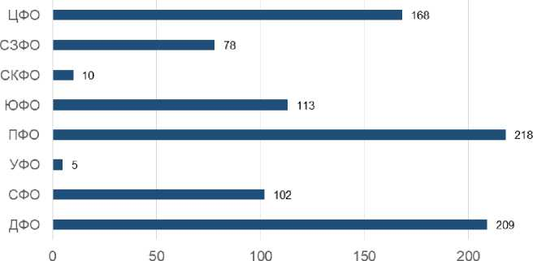
ЦФО о
Количество пострадавших объектов, ед
Рис. 2.34. Распределение пострадавших в 2023 г. от паводков населенных пунктов по федеральным округам
СЗФО О
СКФО о
ЮФО
ПФО о
УФО о
СФО О
ДФО 70
0 100
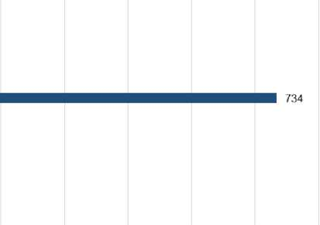
Рис. 2.35. Распределение пострадавших в 2023 г. от паводков
объектов энергетики по федеральным округам
200 300 400 500 600 700 800
Количество пострадавших объектов, ед.
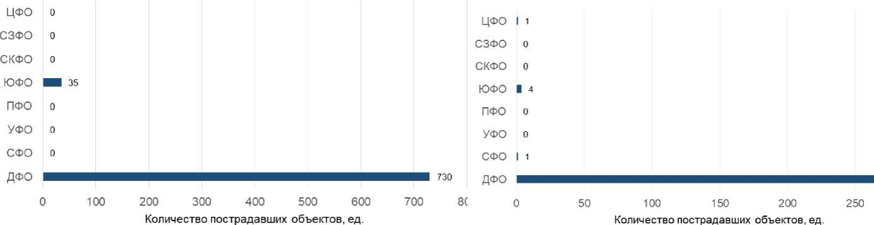
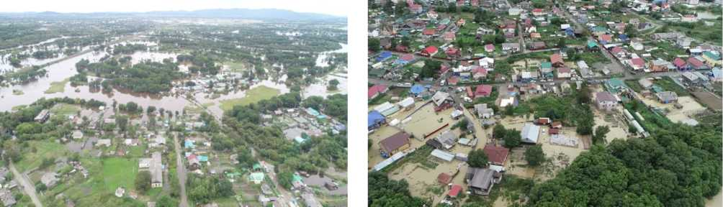
Рис. 2.36. Распределение пострадавших в 2023 г. от паводков
объектов ЖКХ по федеральным округам
264
Рис. 2.37. Распределение пострадавших в 2023 г. от паводков объектов сельского хозяйства по федеральным округам
300
Рис. 2.38. Прохождение паводка на территории Российской Федерации
Сведения по распределению зон затопления по результатам прохождения паводкоопасного периода в 2023 г. (по ФО и субъектам Российской Федерации) представлены в табл. 2.10.
Таблица 2.10
Сведения по распределению зон затопления и ущербу в 2023 г. (по ФО и субъектам Российской Федерации)
Федеральный округ, субъект Российской Федерации | Затопленные территории
Федеральный округ, субъект Российской Федерации | н.п. | Объекты жилого фонда |  |  | Объекты соц. обсл. | Объекты транспортной инфраструктуры |  |  |  |  |  | Объекты экономики
Федеральный округ, субъект Российской Федерации | н.п. | дома |  | приус. уч-ки | Объекты соц. обсл. | Всего | в том числе: |  |  |  |  | энергет ики | ЖКХ | с/х
Федеральный округ, субъект Российской Федерации | н.п. | жилые | садовые | приус. уч-ки | Объекты соц. обсл. | Всего | участки автомобильных дорог |  | участки взлетно-посадочных полос |  | низководные мосты | энергет ики | ЖКХ | с/х
 |  |  |  |  |  |  | кол-во | протяженность, км | кол-во | Площадь,км²
ДФО | 209 | 6534 | 229 | 12507 | 71 | 430 | 281 | 276 | 4 | 1 | 145 | 70 | 730 | 264
Республика Бурятия | 23 | 2 | 1 | 439 | 1 | 16 | 16 | 4 | 0 | 0 | 0 | 0 | 0 | 0
Республика Саха (Якутия) | 33 | 67 | 0 | 597 | 0 | 136 | 130 | 42 | 2 | 1 | 4 | 2 | 3 | 0
Забайкальский край | 12 | 72 | 0 | 215 | 0 | 5 | 4 | 32 | 0 | 0 | 1 | 0 | 0 | 0
Камчатский край | 1 | 15 | 0 | 0 | 0 | 3 | 3 | 2 | 0 | 0 | 0 | 0 | 0 | 0
Приморский край | 106 | 5648 | 130 | 10341 | 66 | 238 | 98 | 164 | 0 | 0 | 140 | 62 | 727 | 264
Хабаровский край | 18 | 0 | 0 | 98 | 0 | 14 | 14 | 6 | 0 | 0 | 0 | 0 | 0 | 0
Амурская область | 3 | 39 | 0 | 39 | 0 | 5 | 5 | 23 | 0 | 0 | 0 | 0 | 0 | 0
Магаданская область | 0 | 0 | 0 | 0 | 0 | 0 | 0 | 0 | 0 | 0 | 0 | 0 | 0 | 0
Сахалинская область | 9 | 672 | 98 | 737 | 4 | 1 | 1 | 0 | 0 | 0 | 0 | 6 | 0 | 0
Еврейская автономная область | 2 | 19 | 0 | 40 | 0 | 8 | 8 | 2 | 0 | 0 | 0 | 0 | 0 | 0
Чукотский автономный округ | 2 | 0 | 0 | 1 | 0 | 4 | 2 | 0 | 2 | 0 | 0 | 0 | 0 | 0
СФО | 102 | 382 | 26 | 2234 | 25 | 99 | 87 | 50 | 0 | 0 | 12 | 0 | 0 | 1
Республика Алтай | 8 | 79 | 0 | 166 | 0 | 4 | 4 | 0 | 0 | 0 | 0 | 0 | 0 | 1
Республика Тыва | 8 | 0 | 0 | 13 | 0 | 32 | 23 | 15,78462 | 0 | 0 | 9 | 0 | 0 | 0
Республика Хакасия | 0 | 0 | 0 | 0 | 0 | 0 | 0 | 0 | 0 | 0 | 0 | 0 | 0 | 0
Алтайский край | 4 | 2 | 0 | 77 | 0 | 3 | 2 | 0 | 0 | 0 | 1 | 0 | 0 | 0
Красноярский край | 36 | 5 | 0 | 578 | 1 | 23 | 23 | 31 | 0 | 0 | 0 | 0 | 0 | 0
Иркутская область | 43 | 296 | 26 | 1398 | 24 | 21 | 21 | 1 | 0 | 0 | 0 | 0 | 0 | 0
Кемеровская область | 0 | 0 | 0 | 0 | 0 | 1 | 0 | 0 | 0 | 0 | 1 | 0 | 0 | 0
Новосибирская область | 1 | 0 | 0 | 2 | 0 | 1 | 0 | 0 | 0 | 0 | 1 | 0 | 0 | 0
Омская область | 0 | 0 | 0 | 0 | 0 | 0 | 0 | 0 | 0 | 0 | 0 | 0 | 0 | 0
Томская область | 2 | 0 | 0 | 0 | 0 | 14 | 14 | 2 | 0 | 0 | 0 | 0 | 0 | 0
УФО | 5 | 0 | 0 | 0 | 0 | 5 | 0 | 0 | 0 | 0 | 5 | 0 | 0 | 0
Курганская область | 0 | 0 | 0 | 0 | 0 | 0 | 0 | 0 | 0 | 0 | 0 | 0 | 0 | 0
Свердловская область | 0 | 0 | 0 | 0 | 0 | 0 | 0 | 0 | 0 | 0 | 0 | 0 | 0 | 0
Тюменская область | 5 | 0 | 0 | 0 | 0 | 5 | 0 | 0 | 0 | 0 | 5 | 0 | 0 | 0

Федеральный округ, субъект Российской Федерации | Затопленные территории
Федеральный округ, субъект Российской Федерации | н.п. | Объекты жилого фонда |  |  | Объекты соц. обсл. | Объекты транспортной инфраструктуры |  |  |  |  |  | Объекты экономики
Федеральный округ, субъект Российской Федерации | н.п. | дома |  | приус. уч-ки | Объекты соц. обсл. | Всего | в том числе: |  |  |  |  | энергет ики | ЖКХ | с/х
Федеральный округ, субъект Российской Федерации | н.п. | жилые | садовые | приус. уч-ки | Объекты соц. обсл. | Всего | участки автомобильных дорог |  | участки взлетно-посадочных полос |  | низководные мосты | энергет ики | ЖКХ | с/х
 |  |  |  |  |  |  | кол-во | протяженность, км | кол-во | Площадь,км²
Челябинская область | 0 | 0 | 0 | 0 | 0 | 0 | 0 | 0 | 0 | 0 | 0 | 0 | 0 | 0
Ханты-Мансийский АО | 0 | 0 | 0 | 0 | 0 | 0 | 0 | 0 | 0 | 0 | 0 | 0 | 0 | 0
Ямало-Ненецкий АО | 0 | 0 | 0 | 0 | 0 | 0 | 0 | 0 | 0 | 0 | 0 | 0 | 0 | 0
ПФО | 218 | 243 | 12 | 3548 | 0 | 159 | 39 | 7 | 0 | 0 | 120 | 0 | 0 | 0
Республика Башкортостан | 8 | 0 | 0 | 10 | 0 | 10 | 7 | 0 | 0 | 0 | 3 | 0 | 0 | 0
Республика Марий Эл | 3 | 11 | 0 | 23 | 0 | 1 | 1 | 0 | 0 | 0 | 0 | 0 | 0 | 0
Республика Мордовия | 21 | 7 | 0 | 217 | 0 | 23 | 10 | 1 | 0 | 0 | 13 | 0 | 0 | 0
Республика Татарстан | 20 | 0 | 0 | 60 | 0 | 12 | 6 | 2 | 0 | 0 | 6 | 0 | 0 | 0
Удмуртская  Республика | 1 | 0 | 0 | 8 | 0 | 1 | 0 | 0 | 0 | 0 | 1 | 0 | 0 | 0
Чувашская Республика  - Чувашия | 3 | 0 | 0 | 21 | 0 | 0 | 0 | 0 | 0 | 0 | 0 | 0 | 0 | 0
Пермский край | 2 | 0 | 0 | 4 | 0 | 0 | 0 | 0 | 0 | 0 | 0 | 0 | 0 | 0
Кировская область | 5 | 1 | 0 | 20 | 0 | 3 | 0 | 0 | 0 | 0 | 3 | 0 | 0 | 0
Оренбургская область | 38 | 16 | 12 | 17 | 0 | 37 | 0 | 0 | 0 | 0 | 37 | 0 | 0 | 0
Нижегородская область | 9 | 0 | 0 | 144 | 0 | 20 | 6 | 2 | 0 | 0 | 14 | 0 | 0 | 0
Пензенская область | 26 | 72 | 0 | 957 | 0 | 9 | 0 | 0 | 0 | 0 | 9 | 0 | 0 | 0
Самарская область | 56 | 52 | 0 | 349 | 0 | 10 | 3 | 0 | 0 | 0 | 7 | 0 | 0 | 0
Саратовская область | 13 | 74 | 0 | 963 | 0 | 29 | 6 | 1 | 0 | 0 | 23 | 0 | 0 | 0
Ульяновская область | 13 | 10 | 0 | 755 | 0 | 4 | 0 | 0 | 0 | 0 | 4 | 0 | 0 | 0
ЮФО | 113 | 4017 | 75 | 9927 | 17 | 62 | 45 | 42 | 0 | 0 | 17 | 734 | 35 | 4
Республика Адыгея | 7 | 113 | 15 | 1110 | 0 | 0 | 0 | 0 | 0 | 0 | 0 | 0 | 0 | 0
Республика Калмыкия | 0 | 0 | 0 | 0 | 0 | 0 | 0 | 0 | 0 | 0 | 0 | 0 | 0 | 0
Республика Крым | 3 | 182 | 60 | 214 | 0 | 10 | 10 | 26 | 0 | 0 | 0 | 392 | 1 | 4
Краснодарский край | 72 | 2614 | 0 | 5528 | 12 | 51 | 34 | 11 | 0 | 0 | 17 | 342 | 34 | 0
Астраханская область | 0 | 0 | 0 | 0 | 0 | 0 | 0 | 0 | 0 | 0 | 0 | 0 | 0 | 0
Волгоградская область | 5 | 0 | 0 | 147 | 0 | 0 | 0 | 0 | 0 | 0 | 0 | 0 | 0 | 0
Ростовская область | 25 | 1094 | 0 | 2917 | 5 | 1 | 1 | 5 | 0 | 0 | 0 | 0 | 0 | 0
Севастополь | 1 | 14 | 0 | 11 | 0 | 0 | 0 | 0 | 0 | 0 | 0 | 0 | 0 | 0
СКФО | 10 | 746 | 0 | 351 | 3 | 10 | 9 | 5 | 0 | 0 | 1 | 0 | 0 | 0
Республика Дагестан | 0 | 0 | 0 | 0 | 0 | 0 | 0 | 0 | 0 | 0 | 0 | 0 | 0 | 0
Республика Ингушетия | 0 | 0 | 0 | 0 | 0 | 0 | 0 | 0 | 0 | 0 | 0 | 0 | 0 | 0

Федеральный округ, субъект Российской Федерации | Затопленные территории
Федеральный округ, субъект Российской Федерации | н.п. | Объекты жилого фонда |  |  | Объекты соц. обсл. | Объекты транспортной инфраструктуры |  |  |  |  |  | Объекты экономики
Федеральный округ, субъект Российской Федерации | н.п. | дома |  | приус. уч-ки | Объекты соц. обсл. | Всего | в том числе: |  |  |  |  | энергет ики | ЖКХ | с/х
Федеральный округ, субъект Российской Федерации | н.п. | жилые | садовые | приус. уч-ки | Объекты соц. обсл. | Всего | участки автомобильных дорог |  | участки взлетно-посадочных полос |  | низководные мосты | энергет ики | ЖКХ | с/х
 |  |  |  |  |  |  | кол-во | протяженность, км | кол-во | Площадь,км²
Кабардино-Балкарская Республика | 0 | 0 | 0 | 0 | 0 | 0 | 0 | 0 | 0 | 0 | 0 | 0 | 0 | 0
Карачаево-Черкесская Республика | 2 | 33 | 0 | 0 | 0 | 3 | 2 | 3 | 0 | 0 | 1 | 0 | 0 | 0
Республика Северная Осетия - Алания | 3 | 575 | 0 | 196 | 0 | 4 | 4 | 1 | 0 | 0 | 0 | 0 | 0 | 0
Чеченская Республика | 1 | 93 | 0 | 10 | 3 | 0 | 0 | 0 | 0 | 0 | 0 | 0 | 0 | 0
Ставропольский край | 4 | 45 | 0 | 145 | 0 | 3 | 3 | 1 | 0 | 0 | 0 | 0 | 0 | 0
СЗФО | 78 | 7 | 1 | 1333 | 0 | 85 | 63 | 11 | 0 | 0 | 22 | 0 | 0 | 0
Республика Карелия | 0 | 0 | 0 | 0 | 0 | 0 | 0 | 0 | 0 | 0 | 0 | 0 | 0 | 0
Республика Коми | 2 | 0 | 0 | 37 | 0 | 5 | 2 | 0,1 | 0 | 0 | 3 | 0 | 0 | 0
Архангельская область | 1 | 0 | 0 | 58 | 0 | 3 | 0 | 0 | 0 | 0 | 3 | 0 | 0 | 0
Вологодская область | 10 | 0 | 0 | 156 | 0 | 10 | 8 | 2 | 0 | 0 | 2 | 0 | 0 | 0
Калининградская область | 2 | 0 | 0 | 25 | 0 | 0 | 0 | 0 | 0 | 0 | 0 | 0 | 0 | 0
Ленинградская область | 5 | 0 | 0 | 26 | 0 | 4 | 4 | 0 | 0 | 0 | 0 | 0 | 0 | 0
Мурманская область | 0 | 0 | 0 | 9 | 0 | 0 | 0 | 0 | 0 | 0 | 0 | 0 | 0 | 0
Новгородская область | 49 | 1 | 1 | 940 | 0 | 60 | 48 | 7 | 0 | 0 | 12 | 0 | 0 | 0
Псковская область | 9 | 6 | 0 | 65 | 0 | 3 | 1 | 1 | 0 | 0 | 2 | 0 | 0 | 0
Ненецкий автономный округ | 0 | 0 | 0 | 0 | 0 | 0 | 0 | 0 | 0 | 0 | 0 | 0 | 0 | 0
Санкт-Петербург | 0 | 0 | 0 | 17 | 0 | 0 | 0 | 0 | 0 | 0 | 0 | 0 | 0 | 0
ЦФО | 168 | 141 | 20 | 4100 | 0 | 196 | 95 | 30 | 0 | 0 | 101 | 0 | 0 | 1
Белгородская область | 1 | 0 | 0 | 0 | 0 | 1 | 0 | 0 | 0 | 0 | 1 | 0 | 0 | 1
Брянская область | 14 | 117 | 0 | 856 | 0 | 6 | 6 | 1 | 0 | 0 | 0 | 0 | 0 | 0
Владимирская область | 22 | 12 | 0 | 409 | 0 | 17 | 11 | 2 | 0 | 0 | 6 | 0 | 0 | 0
Воронежская область | 3 | 0 | 0 | 136 | 0 | 20 | 0 | 0 | 0 | 0 | 20 | 0 | 0 | 0
Ивановская область | 2 | 0 | 0 | 17 | 0 | 2 | 0 | 0 | 0 | 0 | 2 | 0 | 0 | 0
Калужская область | 4 | 0 | 0 | 56 | 0 | 3 | 3 | 0 | 0 | 0 | 0 | 0 | 0 | 0
Костромская область | 0 | 0 | 0 | 0 | 0 | 6 | 1 | 0 | 0 | 0 | 5 | 0 | 0 | 0
Курская область | 2 | 0 | 0 | 10 | 0 | 1 | 1 | 0 | 0 | 0 | 0 | 0 | 0 | 0
Липецкая область | 14 | 0 | 0 | 197 | 0 | 12 | 10 | 0 | 0 | 0 | 2 | 0 | 0 | 0
Московская область | 6 | 0 | 0 | 772 | 0 | 23 | 21 | 14 | 0 | 0 | 2 | 0 | 0 | 0
Орловская область | 1 | 0 | 20 | 144 | 0 | 14 | 0 | 0 | 0 | 0 | 14 | 0 | 0 | 0
Рязанская область | 12 | 8 | 0 | 285 | 0 | 29 | 10 | 7 | 0 | 0 | 19 | 0 | 0 | 0

Федеральный округ, субъект Российской Федерации | Затопленные территории
Федеральный округ, субъект Российской Федерации | н.п. | Объекты жилого фонда |  |  | Объекты соц. обсл. | Объекты транспортной инфраструктуры |  |  |  |  |  | Объекты экономики
Федеральный округ, субъект Российской Федерации | н.п. | дома |  | приус. уч-ки | Объекты соц. обсл. | Всего | в том числе: |  |  |  |  | энергет ики | ЖКХ | с/х
Федеральный округ, субъект Российской Федерации | н.п. | жилые | садовые | приус. уч-ки | Объекты соц. обсл. | Всего | участки автомобильных дорог |  | участки взлетно-посадочных полос |  | низководные мосты | энергет ики | ЖКХ | с/х
 |  |  |  |  |  |  | кол-во | протяженность, км | кол-во | Площадь,км²
Смоленская область | 19 | 4 | 0 | 114 | 0 | 11 | 9 | 0 | 0 | 0 | 2 | 0 | 0 | 0
Тамбовская область | 52 | 0 | 0 | 334 | 0 | 11 | 3 | 0 | 0 | 0 | 8 | 0 | 0 | 0
Тверская область | 10 | 0 | 0 | 649 | 0 | 10 | 7 | 1 | 0 | 0 | 3 | 0 | 0 | 0
Тульская область | 0 | 0 | 0 | 104 | 0 | 25 | 8 | 4 | 0 | 0 | 17 | 0 | 0 | 0
Ярославская область | 0 | 0 | 0 | 8 | 0 | 2 | 2 | 0 | 0 | 0 | 0 | 0 | 0 | 0
Москва | 6 | 0 | 0 | 9 | 0 | 3 | 3 | 0 | 0 | 0 | 0 | 0 | 0 | 0
Донецкая Народная Республика, Луганская Народная Республика, Запорожская область | 43 | 228 | 0 | 1002 | 0 | 21 | 0 | 0 | 0 | 0 | 21 | 0 | 0 | 0
Субъекты Российской Федерации с учетом данных гидродинамической аварии в Херсонской области | 66 | 23327 | 76 | 23873 | 48 | 73 | 52 | 896 | 0 | 0 | 21 | 19 | 72 | 0
Донецкая Народная Республика | 9 | 190 | 0 | 145 | 0 | 2 | 0 | 0 | 0 | 0 | 2 | 0 | 0 | 0
Луганская Народная Республика | 34 | 38 | 0 | 857 | 0 | 19 | 0 | 0 | 0 | 0 | 19 | 0 | 0 | 0
Запорожская область | 0 | 0 | 0 | 0 | 0 | 0 | 0 | 0 | 0 | 0 | 0 | 0 | 0 | 0
Херсонская область | 23 | 23099 | 76 | 22871 | 48 | 52 | 52 | 896 | 0 | 0 | 0 | 19 | 72 | 0
ИТОГО Российская Федерация без Херсонской области | 946 | 12298 | 363 | 35002 | 116 | 1067 | 619 | 421 | 4 | 1 | 444 | 804 | 765 | 270
ИТОГО Российская Федерация с учетом данных гидродинамической аварии в Херсонской области | 969 | 35397 | 439 | 57873 | 164 | 1119 | 671 | 1317 | 4 | 1 | 444 | 823 | 837 | 270

Сведения о группировке сил и средств РСЧС, привлекаемой для обеспечения безопасного прохождения паводкоопасного периода (по ФО и субъектам Российской Федерации), представлены в табл. 2.11.
Таблица 2.11.
Сведения о группировке сил и средств РСЧС, привлекаемой для обеспечения безопасного прохождения паводкоопасного периода (по ФО и субъектам Российской Федерации)
Федеральный округ, субъект Российской Федерации | Личный состав ТП РСЧС, чел. | Автомобильная, инженерная и спецтехника, ед. | Количество воздушных судов, ед. | Количество плавсредств, ед.
ДФО | 4418 | 1089 | 17 | 75
Республика Бурятия | 46 | 17 | 0 | 2
Республика Саха (Якутия) | 2927 | 728 | 16 | 56
Забайкальский край | 182 | 60 | 0 | 3
Камчатский край | 13 | 2 | 0 | 1
Приморский край | 793 | 177 | 1 | 0
Хабаровский край | 264 | 30 | 0 | 5
Амурская область | 70 | 38 | 0 | 1
Магаданская область | 0 | 0 | 0 | 0
Сахалинская область | 118 | 37 | 0 | 7
Еврейская автономная область | 0 | 0 | 0 | 0
Чукотский автономный округ | 5 | 0 | 0 | 0
СФО | 542 | 151 | 4 | 14
Республика Алтай | 74 | 23 | 1 | 2
Республика Тыва | 0 | 0 | 0 | 0
Республика Хакасия | 0 | 0 | 0 | 0
Алтайский край | 0 | 0 | 0 | 0
Красноярский край | 160 | 61 | 1 | 4
Иркутская область | 308 | 67 | 2 | 8
Кемеровская область - Кузбасс | 0 | 0 | 0 | 0
Новосибирская область | 0 | 0 | 0 | 0
Омская область | 0 | 0 | 0 | 0
Томская область | 0 | 0 | 0 | 0
УФО | 22110 | 6417 | 11 | 47
Курганская область | 77 | 12 | 0 | 2
Свердловская область | 0 | 0 | 0 | 0
Тюменская область | 11895 | 3100 | 2 | 21
Челябинская область | 10138 | 3305 | 9 | 24
Ханты-Мансийский автономный округ - Югра | 0 | 0 | 0 | 0
Ямало-Ненецкий автономный округ | 0 | 0 | 0 | 0
ПФО | 5494 | 885 | 0 | 54
Республика Башкортостан | 0 | 0 | 0 | 0
Республика Марий Эл | 0 | 0 | 0 | 0
Республика Мордовия | 0 | 0 | 0 | 0
Республика Татарстан | 0 | 0 | 0 | 0
Удмуртская Республика | 0 | 0 | 0 | 0
Чувашская Республика - Чувашия | 0 | 0 | 0 | 0
Пермский край | 0 | 0 | 0 | 0

Федеральный округ, субъект Российской Федерации | Личный состав ТП РСЧС, чел. | Автомобильная, инженерная и спецтехника, ед. | Количество воздушных судов, ед. | Количество плавсредств, ед.
Кировская область | 0 | 0 | 0 | 0
Нижегородская область | 0 | 0 | 0 | 0
Оренбургская область | 0 | 0 | 0 | 0
Пензенская область | 255 | 141 | 0 | 13
Самарская область | 15 | 7 | 0 | 2
Саратовская область | 5224 | 737 | 0 | 39
Ульяновская область | 0 | 0 | 0 | 0
ЮФО | 3116 | 717 | 0 | 42
Республика Адыгея | 357 | 105 | 0 | 17
Республика Калмыкия | 0 | 0 | 0 | 0
Республика Крым | 29 | 13 | 0 | 2
Краснодарский край | 2730 | 599 | 0 | 23
Астраханская область | 0 | 0 | 0 | 0
Волгоградская область | 0 | 0 | 0 | 0
Ростовская область | 0 | 0 | 0 | 0
г. Севастополь | 0 | 0 | 0 | 0
СКФО | 9657 | 1889 | 1 | 71
Республика Дагестан | 0 | 0 | 0 | 0
Республика Ингушетия | 2572 | 640 | 0 | 17
Кабардино-Балкарская Республика | 0 | 0 | 0 | 0
Карачаево-Черкесская Республика | 27 | 9 | 0 | 0
Республика Северная Осетия - Алания | 87 | 29 | 0 | 7
Чеченская Республика | 6971 | 1211 | 1 | 47
Ставропольский край | 0 | 0 | 0 | 0
СЗФО | 4189 | 1441 | 5 | 73
Республика Карелия | 0 | 0 | 0 | 0
Республика Коми | 0 | 0 | 0 | 0
Архангельская область | 0 | 0 | 0 | 0
Вологодская область | 0 | 0 | 0 | 0
Калининградская область | 0 | 0 | 0 | 0
Ленинградская область | 0 | 0 | 0 | 0
Мурманская область | 0 | 0 | 0 | 0
Новгородская область | 4189 | 1441 | 5 | 73
Псковская область | 0 | 0 | 0 | 0
Ненецкий автономный округ | 0 | 0 | 0 | 0
г. Санкт-Петербург | 0 | 0 | 0 | 0
ЦФО | 612 | 264 | 2 | 26
Белгородская область | 0 | 0 | 0 | 0
Брянская область | 189 | 76 | 0 | 7
Владимирская область | 0 | 0 | 0 | 0
Воронежская область | 0 | 0 | 0 | 0
Ивановская область | 0 | 0 | 0 | 0
Калужская область | 0 | 0 | 0 | 0

Федеральный округ, субъект Российской Федерации | Личный состав ТП РСЧС, чел. | Автомобильная, инженерная и спецтехника, ед. | Количество воздушных судов, ед. | Количество плавсредств, ед.
Костромская область | 27 | 13 | 2 | 2
Курская область | 0 | 0 | 0 | 0
Липецкая область | 0 | 0 | 0 | 0
Московская область | 0 | 0 | 0 | 0
Орловская область | 0 | 0 | 0 | 0
Рязанская область | 345 | 161 | 0 | 12
Смоленская область | 0 | 0 | 0 | 0
Тамбовская область | 0 | 0 | 0 | 0
Тверская область | 0 | 0 | 0 | 0
Тульская область | 0 | 0 | 0 | 0
Ярославская область | 23 | 9 | 0 | 2
г. Москва | 28 | 5 | 0 | 3
Донецкая Народная Республика, Луганская Народная Республика, Запорожская область, Херсонская область | 53 | 13 | 0 | 0
Донецкая Народная Республика | 0 | 0 | 0 | 0
Луганская Народная Республика | 53 | 13 | 0 | 0
Запорожская область | 0 | 0 | 0 | 0
Херсонская область | 0 | 0 | 0 | 0
ВСЕГО на территории Российской Федерации: | 50191 | 12866 | 40 | 402

Сведения о превентивных мероприятиях, организованных в целях обеспечения безаварийного прохождения паводкоопасного периода на территории Российской Федерации, представлены в табл. 2.12.
Таблица 2.12.
Сведения о превентивных мероприятиях, организованных в целях обеспечения безаварийного прохождения паводкоопасного периода на территории Российской Федерации
Превентивные мероприятия | Количество участков, ед. | Общая протяженность, км | Общая площадь, км² | Общее количество ВВ, т
Всего мероприятий | 3293 | 1459,105 | 52,345 | 32787
Укрепление береговой линии | 17 | 2,762 | - | -
Расчистка русел рек | 231 | 83,11 | - | -
Дноуглубление русел рек | 66 | 16,4 | - | -
Очистка дренажных и коллекторных систем | 2159 | 146,17 | - | -
Подрыв льда | 189 | - | - | 32787
Пропил льда | 341 | 364,103 | - | -
Зачернение льда | 267 | - | 52,345 | -
Разрушение ледового покрова ледоколами | 23 | 846,56 | - | -
Спрогнозировано моделей | 3293 | - | - | -

- Результаты прохождения пожароопасного сезона
По данным ФБУ «Авиалесоохрана», в 2023 г. на территории Российской Федерации зарегистрировано 12 765 очагов лесных пожаров (в 2022 г. - 12 528) общей площадью 4 545 925,74 га (в 2022 г. - 3 345 710,71 га). Количество пожаров увеличилось на 1,9 %, площадь, пройденная огнем, увеличилась на 35,9 % (рис. 2.39, 2.40).
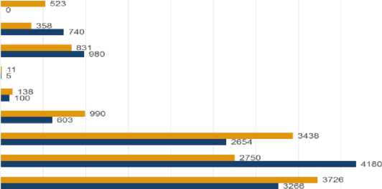
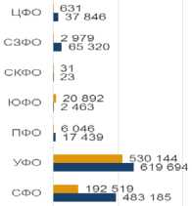
ДИР. ЛНР, 30, хо
ЦФО
СЗФО
СКФО
ЮФО
ПФО
УФО
СФО
ДФО
О 500 1000 1500 2000 2500 3000 3500 4000 4500
Рис.2.39. Распределение количества лесных пожаров в 2022-2023 гг. по федеральным округам
ДНР, ЛНР, 30, хо
■ 2023 г
О 500000 1000000 1500000 2000000 2500000 3000000 3500000
3 780 957
- 2023 г.
- 2022 г
4000000 г.
Рис.2.40. Распределение площади лесных пожаров в 2022-2023 гг.
по федеральным округам
Из 12 765 пожаров:
на землях лесного фонда - 11 625 (в 2022 г. - 11 924) очагов лесных пожаров на площади 4 264 396,22 га (в 2022 г. - 3 240 516,2 га);
на землях обороны - 208 (в 2022 г. - 194) очагов лесных пожаров на площади 141 868,94 га
(в 2022 г. - 16 536,11 га);
на землях ООПТ - 144 (в 2022 г. - 129) очага лесных пожаров на площади 122 882,96 га (в 2022 г. - 76 545,04 га);
на землях иных категорий - 661 (в 2022 г. - 184) очаг лесных пожаров на площади 15 696,29 га (в 2022 г. - 11 480,76 га);
на землях населенных пунктов - 127 (в 2022 г. - 97) очагов лесных пожаров на площади 1 081,33 га (в 2022 г. - 632,6 га).
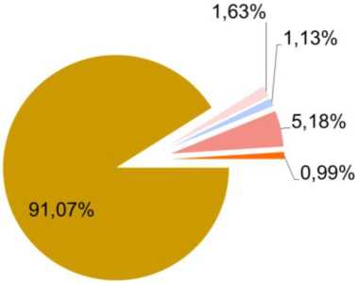
- На землях лесного фонда
На землях обороны
На землях ООПТ
- На землях иных категорий
- На землях населенных пунктов
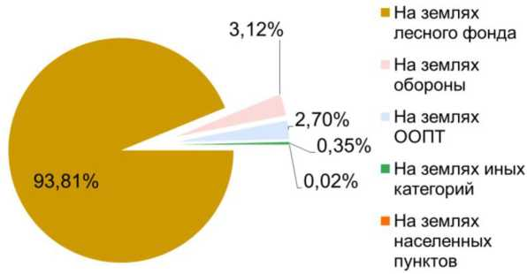
В разрезе ФО в 2023 г. на территории Российской Федерации наибольшее количество пожаров произошло в ДФО. ДФО - 3 726 (в 2022 г. - 3 266) очагов лесных пожаров на площади 3 780 956,98 га (в 2022 г. - 2 119 739,87 га);
Рис.2.42. Распределение площади лесных пожаров за 2023 г. по принадлежности земель
Рис.2.41. Распределение количества лесных пожаров
за 2023 г. по принадлежности земель
СФО - 2 750 (в 2022 г. - 4 180) очагов лесных пожаров на площади 192 519,24 га (в 2022 г. - 483 185,16 га);
УФО - 3 438 (в 2022 г. - 2 654) очагов лесных пожаров на площади 530 143,63 га (в 2022 г. - 619 694,43 га);
ПФО - 990 (в 2022 г. - 603) очагов лесных пожаров на площади 6 045,93 га (в 2022 г. - 17 439,2 га);
ЮФО - 138 (в 2022 г. - 100) очагов лесных пожаров на площади 20 891,88 га (в 2022 г. - 2 462,98 га);
СКФО - 11 (в 2022 г. - 5) очагов лесных пожаров на площади 31,09 га (в 2022 г. - 23,01 га);
СЗФО - 831 (в 2022 г. - 980) очаг лесных пожаров на площади 2 978,9 га (в 2022 г. - 65 319,62 га);
ЦФО - 358 (в 2022 г. - 740) очагов лесных пожаров на площади 631,35 га (в 2022 г. - 37 846,44 га).
Донецкая Народная Республика, Луганская Народная Республика, Запорожская и Херсонская области - 523 очага лесных пожаров на площади 11 726,74 га.
Наиболее горимые субъекты Российской Федерации:
Республика Саха (Якутия) - 826 (в 2022 г. - 537) очагов лесных пожаров на площади 1 439 280 га
(в 2022 г. - 560 069,71 га);
Хабаровский край - 831 очаг лесных пожаров (в 2022 г. - 583) на площади 833 045,1 га (в 2022 г. - 909 119,7 га);
Магаданская область - 344 очага лесных пожаров (в 2022 г. - 98) на площади 463 791,16 га
(в 2022 г. - 138 075,2 га);
Амурская область - 472 очага лесных пожаров (в 2022 г. - 528) на площади 664 695 га (в 2022 г. - 278 726,7 га);
Свердловская область - 1 127 очагов лесных пожаров (в 2022 г. - 717) на площади 357 659,26 га
(в 2022 г. - 14 116,2 га).
На территории Российской Федерации зарегистрировано 102 очага торфяных пожаров на площади 173,74 га. Наиболее горимым субъектом являлась Челябинская область, где зарегистрировано 5 очагов торфяных пожаров на площади 153,7 га.
Пожароопасный сезон был открыт на всей территории Российской Федерации, за исключением 2 субъектов (г. Москва и г. Санкт-Петербург). Первый лесной пожар был зарегистрирован 3 января 2023 г. на территории Краснодарского края. Первый ландшафтный (природный) пожар был зарегистрирован 13 января 2023 г. на территории Астраханской области.
На территории Российской Федерации зарегистрированы переходы:
палов сухой растительности на 21 населенный пункт в 13 субъектах (ДФО - 2, УФО - 11, ПФО - 5, ЮФО - один, СКФО - один, Донецкая Народная Республика - один), в результате которых уничтожены (повреждены) 5 607 строений (ДФО - 19, УФО - 5 489, ПФО - 41, ЮФО - 48, СКфО - 4, Донецкая Народная Республика - 6): 224 жилых дома (УФО - 221, ПФО - 2, Донецкая Народная Республика - один), 3 нежилых дома (ПФО), 1 821 садовый дом (ДФО - 15, УфО - 1 784, ПФО - 22), 3 556 хозяйственных построек (дФо - 4, УФО - 3 484, пФо - 11, ЮФО - 48, СКфО - 4, Донецкая Народная Республика - 5), 3 складских помещения (ПФО), погибло 15 чел. (УФО - 13, ПФО - 2), травмировано 17 чел. (УФО); лесных пожаров на 10 населенных пунктов в 4 субъектах (СФО - 3, УФО - 7), в результате которых уничтожены (повреждены) 320 строений (СФО - 33, УФО - 287): 40 жилых домов (УФО), один нежилой дом (УФО), 31 садовый дом (УФО), 248 хозяйственных построек (СФО - 33, УФО - 215), погиб 1 чел. (УФО), травмировано 2 чел. (УФО).
За отчетный период режим «ЧС в лесах» вводился в 25 субъектах Российской Федерации (Республика Саха (Якутия), Республика Тыва, Республика Хакасия, Республика Башкортостан, Камчатский край, Хабаровский край, Забайкальский край, Алтайский край, Красноярский край, Приморский край, Ханты-Мансийский автономный округ - Югра, Ямало-Ненецкий автономный округ, Еврейская автономная область, Амурская область, Магаданская область, Сахалинская область, Иркутская область, Омская область, Томская область, Курганская область, Свердловская область, Тюменская область, Челябинская область, Ростовская область, Костромская область).
Особый противопожарный режим был введен на всей территории Российской Федерации, за исключением 8 субъектов (Луганская Народная Республика, Ненецкий автономный округ, Чукотский автономный округ, Вологодская область, Тульская область, Херсонская область, г. Москва, г. Санкт-Петербург).
Использование СКМ ЧС в 2023 г. позволило на ранней стадии предупреждать органы местного самоуправления, ИОС, подразделения МЧС России и другие заинтересованные ОУ об угрозе возникновения природных пожаров и их последующем переходе на населенные пункты. По результатам использования СКМ ЧС выявлено более 164 тыс. (164 199) термических точек.
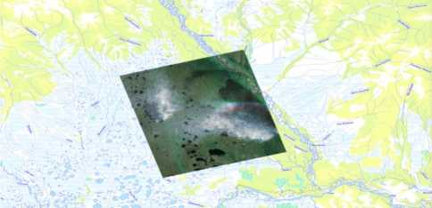
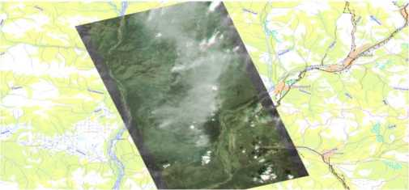
Рис.2.43. Снимки с космических аппаратов типа «Канопус-В»
БАС применялись 5 762 раза. Общий налет составил 1 150 часов. Анализ применения БАС показал эффективность сбора информации на начальном этапе при принятии управленческих решений.
По данным ФБУ «Авиалесоохрана», на территории Российской Федерации в рамках профилактических мероприятий в пожароопасный сезон проведены:
прочистка противопожарных минерализованных полос протяженностью 507 983 км;
устройство противопожарных минерализованных полос протяженностью 119 352,8 км;
контролируемых профилактических выжиганий на площади 87 171 га;
создание лесных дорог, предназначенных для охраны лесов от пожаров, протяженностью 2 787,2 км;
реконструкция лесных дорог, предназначенных для охраны лесов от пожаров, протяженностью 8 946,1 км.
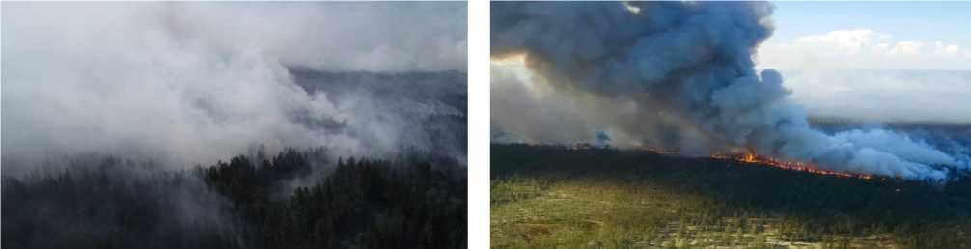
Рис.2.44. Лесные пожары на территории Российской Федерации
Благодаря принятым мерам, оперативному усилению группировки сил и средств, в том числе применению авиации, удалось не допустить перехода лесных пожаров на 9 населенных пунктов в 2 субъектах (УФО - 8, ЦФО - 1) и палов сухой растительности на 26 населенных пунктов в 7 субъектах (ДФО - 2, СФО - 3, УФО - 20, ПФО - 1).
Сведения по распределению количества и общей площади очагов ландшафтных пожаров (по федеральным округам и субъектам Российской Федерации) представлены в табл. 2.13.
Таблица 2.13.
Сведения по распределению количества и общей площади очагов лесных пожаров (по федеральным округам и субъектам Российской Федерации)
Федеральный округ, субъект Российской Федерации | Количество пожаров, ед. |  |  | Площадь пожаров, км²
Федеральный округ, субъект Российской Федерации | 2022 г. | 2023 г. | снижение/прирост | 2022 г. | 2023 г. | снижение/прирост
ДФО | 3266 | 3726 | 460 | 2119739,87 | 3780956,98 | 1661217,11
Республика Бурятия | 335 | 260 | -75 | 5774,75 | 29838,48 | 24063,73
Республика Саха (Якутия) | 537 | 826 | 289 | 560069,71 | 1439280 | 879210,29
Забайкальский край | 380 | 439 | 59 | 40113,69 | 65326,2 | 25212,51
Камчатский край | 36 | 35 | -1 | 9060,13 | 16132,62 | 7072,49
Приморский край | 587 | 346 | -241 | 65490,46 | 36948,61 | -28541,85
Хабаровский край | 583 | 831 | 248 | 909119,7 | 833045,1 | -76074,6
Амурская область | 528 | 472 | -56 | 278726,7 | 664695 | 385968,3
Магаданская область | 98 | 344 | 246 | 138075,2 | 463791,16 | 325715,96
Сахалинская область | 31 | 35 | 4 | 3317,93 | 905,31 | -2412,62
Еврейская автономная область | 121 | 129 | 8 | 42149,6 | 213065,5 | 170915,9
Чукотский автономный округ | 30 | 9 | -21 | 67842 | 17929 | -49913
СФО | 4180 | 2750 | -1430 | 483185,16 | 192519,24 | -290665,92
Республика Алтай | 95 | 67 | -28 | 865,29 | 552,81 | -312,48
Республика Тыва | 202 | 105 | -97 | 23540,54 | 4166,57 | -19373,97
Республика Хакасия | 120 | 46 | -74 | 17561,18 | 2475,53 | -15085,65
Алтайский край | 597 | 276 | -321 | 10711,73 | 23001,74 | 12290,01
Красноярский край | 1224 | 746 | -478 | 185913,21 | 53515,08 | -132398,13
Иркутская область | 745 | 424 | -321 | 194165,74 | 12881,07 | -181284,67
Кемеровская область - Кузбасс | 110 | 5 | -105 | 3361,68 | 224,7 | -3136,98
Новосибирская область | 371 | 403 | 32 | 4329,1 | 3379,81 | -949,29
Омская область | 467 | 442 | -25 | 12422,01 | 9998,48 | -2423,53
Томская область | 249 | 236 | -13 | 30314,68 | 82323,45 | 52008,77
УФО | 2654 | 3438 | 784 | 619694,43 | 530143,63 | -89550,8
Курганская область | 468 | 335 | -133 | 123703,48 | 46283,96 | -77419,52
Свердловская область | 717 | 1127 | 410 | 14116,2 | 357659,26 | 343543,06
Тюменская область | 214 | 222 | 8 | 15958,44 | 28522,83 | 12564,39
Челябинская область | 476 | 727 | 251 | 6921,18 | 14161,04 | 7239,86
Ханты-Мансийский автономный округ - Югра | 446 | 682 | 236 | 440124,27 | 66211,26 | -373913,01
Ямало-Ненецкий автономный округ | 333 | 345 | 12 | 18870,86 | 17305,28 | -1565,58

Федеральный округ, субъект Российской Федерации | Количество пожаров, ед. |  |  | Площадь пожаров, км²
Федеральный округ, субъект Российской Федерации | 2022 г. | 2023 г. | снижение/прирост | 2022 г. | 2023 г. | снижение/прирост
ПФО | 603 | 990 | 387 | 17439,2 | 6045,93 | -11393,27
Республика Башкортостан | 66 | 165 | 99 | 318,71 | 3498,72 | 3180,01
Республика Марий Эл | 51 | 59 | 8 | 1064,12 | 52,45 | -1011,67
Республика Мордовия | 18 | 0 | -18 | 24,15 | 0 | -24,15
Республика Татарстан | 0 | 1 | 1 | 0 | 0,5 | 0,5
Удмуртская Республика | 14 | 65 | 51 | 6,82 | 147,66 | 140,84
Чувашская Республика - Чувашия | 10 | 20 | 10 | 4,81 | 20,79 | 15,98
Пермский край | 117 | 193 | 76 | 299,1 | 426,05 | 126,95
Кировская область | 68 | 111 | 43 | 139,8 | 140,93 | 1,13
Нижегородская область | 88 | 40 | -48 | 13710,03 | 48,7 | -13661,33
Оренбургская область | 87 | 100 | 13 | 1691,89 | 983,98 | -707,91
Пензенская область | 15 | 34 | 19 | 17,91 | 46,12 | 28,21
Самарская область | 31 | 103 | 72 | 65,81 | 176,75 | 110,94
Саратовская область | 14 | 25 | 11 | 31,69 | 174,89 | 143,2
Ульяновская область | 24 | 74 | 50 | 64,36 | 328,39 | 264,03
ЮФО | 100 | 138 | 38 | 2462,98 | 20891,88 | 18428,9
Республика Адыгея | 2 | 8 | 6 | 2,2 | 5,62 | 3,42
Республика Калмыкия | 2 | 0 | -2 | 6,05 | 0 | -6,05
Республика Крым | 14 | 28 | 14 | 19,57 | 39,95 | 20,38
Краснодарский край | 23 | 61 | 38 | 19,58 | 1014,53 | 994,95
Астраханская область | 7 | 4 | -3 | 97,9 | 19360,5 | 19262,6
Волгоградская область | 18 | 7 | -11 | 1126,95 | 202,07 | -924,88
Ростовская область | 18 | 20 | 2 | 1187,73 | 266,7 | -921,03
г. Севастополь | 16 | 10 | -6 | 3 | 2,51 | -0,49
СКФО | 5 | 11 | 6 | 23,01 | 31,09 | 8,08
Республика Дагестан | 5 | 2 | -3 | 23,01 | 3,92 | -19,09
Республика Ингушетия | 0 | 0 | 0 | 0 | 0 | 0
Кабардино-Балкарская Республика | 0 | 0 | 0 | 0 | 0 | 0
Карачаево-Черкесская Республика | 0 | 9 | 9 | 0 | 27,17 | 27,17
Республика Северная Осетия - Алания | 0 | 0 | 0 | 0 | 0 | 0
Чеченская Республика | 0 | 0 | 0 | 0 | 0 | 0
Ставропольский край | 0 | 0 | 0 | 0 | 0 | 0
СЗФО | 980 | 831 | -149 | 65319,62 | 2978,9 | -62340,72
Республика Карелия | 96 | 97 | 1 | 168,68 | 345,38 | 176,7
Республика Коми | 445 | 145 | -300 | 61809,84 | 1351,39 | -60458,45
Архангельская область | 182 | 110 | -72 | 3003,66 | 285,98 | -2717,68
Вологодская область | 34 | 38 | 4 | 37,07 | 37,23 | 0,16
Калининградская область | 11 | 21 | 10 | 6,46 | 20,98 | 14,52

Федеральный округ, субъект Российской Федерации | Количество пожаров, ед. |  |  | Площадь пожаров, км²
Федеральный округ, субъект Российской Федерации | 2022 г. | 2023 г. | снижение/прирост | 2022 г. | 2023 г. | снижение/прирост
Ленинградская область | 77 | 187 | 110 | 15,79 | 408,07 | 392,28
Мурманская область | 44 | 77 | 33 | 194,04 | 282,55 | 88,51
Новгородская область | 41 | 65 | 24 | 26,08 | 69,13 | 43,05
Псковская область | 49 | 91 | 42 | 51 | 178,19 | 127,19
Ненецкий автономный округ | 1 | 0 | -1 | 7 | 0 | -7
г. Санкт-Петербург | 0 | 0 | 0 | 0 | 0 | 0
ЦФО | 740 | 358 | -382 | 37846,44 | 631,35 | -37215,09
Белгородская область | 0 | 5 | 5 | 0 | 57,5 | 57,5
Брянская область | 3 | 16 | 13 | 10 | 23,2 | 13,2
Владимирская область | 185 | 47 | -138 | 190,36 | 20,97 | -169,39
Воронежская область | 14 | 0 | -14 | 29,72 | 0 | -29,72
Ивановская область | 28 | 8 | -20 | 4611,25 | 14,18 | -4597,07
Калужская область | 4 | 21 | 17 | 0,91 | 15,15 | 14,24
Костромская область | 23 | 12 | -11 | 167,57 | 116,43 | -51,14
Курская область | 1 | 0 | -1 | 0,02 | 0 | -0,02
Липецкая область | 1 | 0 | -1 | 3 | 0 | -3
Московская область | 359 | 186 | -173 | 284,71 | 191,42 | -93,29
Орловская область | 0 | 0 | 0 | 0 | 0 | 0
Рязанская область | 52 | 25 | -27 | 32462,7 | 37,4 | -32425,3
Смоленская область | 3 | 16 | 13 | 1,62 | 122,93 | 121,31
Тамбовская область | 4 | 2 | -2 | 1,45 | 1,2 | -0,25
Тверская область | 49 | 15 | -34 | 50,6 | 27,59 | -23,01
Тульская область | 0 | 0 | 0 | 0 | 0 | 0
Ярославская область | 14 | 5 | -9 | 32,53 | 3,38 | -29,15
г. Москва | 0 | 0 | 0 | 0 | 0 | 0
Донецкая Народная Республика, Луганская Народная Республика, Запорожская область, Херсонская область | 0 | 523 | 0 | 0 | 11726,74 | 0
Донецкая Народная Республика |  | 8 |  |  | 65,6
Луганская Народная Республика |  | 199 |  |  | 1533,18
Запорожская область |  | 9 |  |  | 38,87
Херсонская область |  | 307 |  |  | 10089,09
ВСЕГО на территории Российской Федерации: | 12528 | 12765 | 237 | 3345710,71 | 4545925,74 | 1200215,03

Сведения по распределению количества и общей площади очагов лесных пожаров по категориям земель на территории Российской Федерации представлены в табл. 2.14.
Таблица 2.14.
Распределение количества и общей площади очагов лесных пожаров по категориям земель на территории
Российской Федерации
 | Количество пожаров, ед. |  |  | Площадь пожаров, |  | км²
Категория земель | 2022 г. | 2023 г. | Снижение/прирост | 2022 г. | 2023 г. | Снижение/прирост
На землях лесного фонда | 11924 | 11625 | -299 | 3240516,2 | 4264396,22 | 1023880,02
На землях обороны | 194 | 208 | 14 | 16536,11 | 141868,94 | 125332,83
На землях ООПТ | 129 | 144 | 15 | 76545,04 | 122882,96 | 46337,92
На землях иных категорий | 184 | 661 | 477 | 11480,76 | 15696,29 | 4215,53
На землях населенных пунктов | 97 | 127 | 30 | 632,6 | 1081,33 | 448,73
ВСЕГО на территории Российской Федерации: | 12528 | 12765 | 237 | 3345710,71 | 4545925,74 | 1200215,03

- Учения и тренировки, проведенные в 2023 году
В рамках оперативной подготовки на всех уровнях РСЧС было проведено более 145 тыс. учений и тренировок (145 501), из них:
1 межведомственное учение с органами управления и силами РСЧС по отработке вопросов, связанных с обеспечением безаварийного пропуска паводковых вод, а также с защитой населенных пунктов, объектов экономики и социальной инфраструктуры от природных пожаров (далее - межведомственное учение);
1 межведомственное опытно-исследовательское учение сил и средств РСЧС в Арктической зоне Российской Федерации (далее - «Безопасная Арктика-2023»);
1 539 КШУ;
14 338 ШТ;
5 070 ТСУ;
8 796 специальных учений;
23 621 объектовая тренировка;
92 135 других учений и тренировок (ежедневные тренировки с оперативными дежурными сменами
ГУ МЧС России по субъектам Российской Федерации, оперативными группами местных пожарно-спасательных
гарнизонов, ЕДДС муниципальных образований, пожарно-тактические учения, тренировки по развертыванию Ш1У, тренировки с КЧС субъектов Российской Федерации, тренировки расчетов БАС).
■ межведомственных
63,32%
межведомственных
I 0,001% опытно-исследовательских
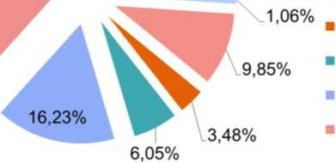
командно-штабных
0,001%
| штабных
тактико-специальных
специальных
объектовых тренировок
других учений и тренировок
Рис.2.45. Распределение доли учений и тренировок по видам в 2023 г.
В рамках исполнения пункта 1 протокола оперативного совещания Совета Безопасности Российской Федерации от 8 февраля 2023 г. (№ Пр-267 от 14 февраля 2023 г.) в период с 15 по 16 марта 2023 г. проведено межведомственное учение.
В межведомственном учении приняли участие ФОИВ, ГК, ИОС, органы местного самоуправления и организации, в полномочия которых входит решение вопросов по защите населения и территорий от ЧС природного и техногенного характера.
Межведомственное учение проведено в два этапа с последовательной отработкой комплекса мероприятий от получения прогноза и моделирования обстановки до принятия решений и совместного выполнения практических действий по предупреждению и ликвидации условных ЧС. В 18 субъектах Российской Федерации выполнялись задачи исходя из реально складывающейся паводковой обстановки.
Совместно с исполнительными органами 72 субъектов Российской Федерации и органами местного самоуправления проведена апробация процесса оказания гражданам финансовой помощи в связи с нарушением условий их жизнедеятельности и утратой ими имущества первой необходимости в результате ЧС посредством предоставления государственных услуг, которая показала высокий уровень готовности регионов к реализации новых механизмов поддержки граждан, оказавшихся в трудной жизненной ситуации.
Всего в межведомственном учении приняли участие более 483 тыс. чел. и 112 тыс. единиц техники, в том числе 272 воздушных судна, 652 БАС и 5 854 плавсредства.
Подготовка органов управления и сил функциональных и территориальных подсистем РСЧС в целом обеспечила необходимый уровень реагирования на возможные ЧС в паводкоопасный период, а также пожароопасный сезон 2023 г. (рис. 2.46).
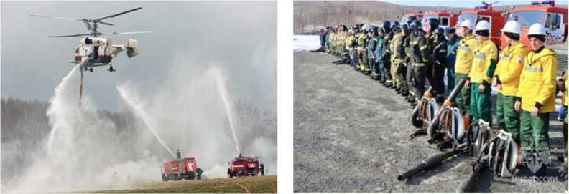
Рис.2.46. Межведомственное учение
В целях осуществления научно-технического и методического сопровождения деятельности по защите населения и территорий от ЧС природного и техногенного характера в АЗРФ, а также в соответствии с поручением Президента Российской Федерации от 16.07.2022 г. № Пр-1244 совместно с заинтересованными ФОИВ в период с 6 по 7 апреля 2023 г. проведено учение «Безопасная Арктика-2023».
Всего в ходе учений «Безопасная Арктика-2023» отрабатывались вводные на территориях 9 субъектов Российской Федерации, относящихся к АЗРФ (Красноярский край, Республика Карелия, Коми и Саха (Якутия), Архангельская и Мурманская области, Ненецкий, Ямало-Ненецкий и Чукотский автономные округа).
Программа учения «Безопасная Арктика-2023» объединила практическую отработку 16 вводных по реагированию на основные природные и техногенные риски Арктического региона, насыщенную деловую программу (конгрессно - выставочный блок), а также комплекс социально ориентированных образовательных, культурных и спортивных мероприятий.
Результатом учения «Безопасная Арктика-2023» стало решение 110 опытно-исследовательских задач, в том числе испытание 36 новых образцов техники, технических средств, оборудования, экипировки и снаряжения. В отработке вводных учения приняли участие ОУ, силы и средства 9 ТП РСЧС субъектов Российской Федерации, 22 ФОИВ, 2 комитетов палат Федерального Собрания Российской Федерации и 2 ГК, а также силы и средства 11 хозяйствующих субъектов общей численностью более 3 тыс. чел. и свыше 540 единиц техники.
Кроме того, в рамках учения «Безопасная Арктика-2023» в 2023 г. проведена исследовательская экспедиция по территориям Республики Коми, Ненецкого и Ямало-Ненецкого автономных округов. В экспедиционных мероприятиях приняли участие 72 чел., в том числе профессиональные спасатели, представители отечественных предприятий- производителей, эксперты и ученые, а также 21 единица техники. За 12 дней участники экспедиции преодолели более 1 700 км по труднопроходимой местности и отработали 18 различных вводных (рис. 2.47).
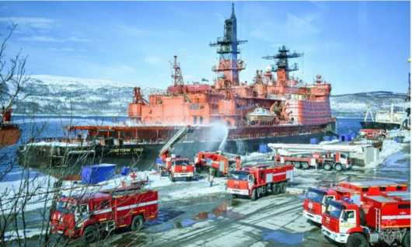
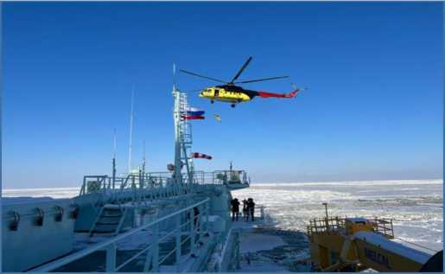
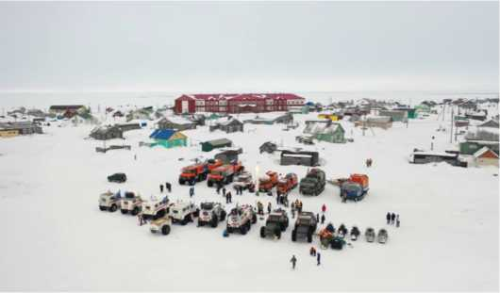
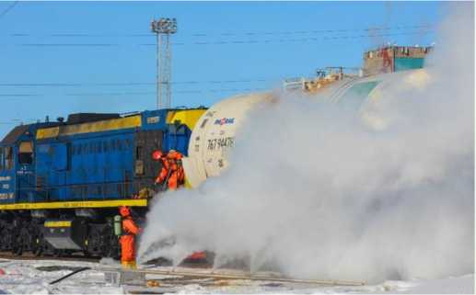
Рис.2.47. Межведомственное опытно-исследовательское учение сил и средств единой государственной системы предупреждения и ликвидации ЧС в АЗРФ «Безопасная Арктика-2023»
- Оказание за счет средств федерального бюджета финансовой помощи населению, пострадавшему в результате ЧС
В целях ликвидации последствий ЧС межрегионального характера, произошедшей в 2022 г. на территории Забайкальского края и Амурской области, на основании подготовленных МЧС России предложений Правительством Российской Федерации издано 2 распоряжения о выделении из резервного фонда Правительства Российской Федерации бюджетам указанных субъектов Российской Федерации бюджетных ассигнований на общую сумму 100,63 млн руб., в том числе 100,49 млн руб. бюджету Забайкальского края и 140 тыс. рублей бюджету Амурской области.
Кроме того, для частичного покрытия расходов на финансовое обеспечение мероприятий, связанных с ликвидацией последствий ЧС федерального характера, произошедших на территории Приморского края в 2022 и 2023 гг., Правительством Российской Федерации издано 2 распоряжения о выделении из резервного фонда Правительства Российской Федерации бюджетных ассигнований на общую сумму 941,18 млн руб., в том числе 243,89 млн руб. - на ликвидацию последствий паводка 2022 г. и 697, 29 млн руб. - на ликвидацию последствий паводка 2023 г.
Всего в 2023 г. для оказания финансовой помощи более 32 тыс. (32 731) граждан из резервного фонда Правительства Российской Федерации было выделено более 1 млрд рублей (1 млрд 41 млн 810 тыс. рублей).
Все средства перечислены в субъекты Российской Федерации. Сведения о показателях выплат населению из федерального бюджета представлены в таблице 2.15.
Таблица 2.15.
Сведения о показателях выплат населению из федерального бюджета в 2023 г.
Федеральный округ, субъект Российской Федерации | Наименование ЧС | Численность населения, которому оказана помощь | Сумма помощи, руб.
ДФО |  | 32731 | 1041810000
Забайкальский край | Паводок 2022 г. (ЧС межрегионального характера) | 4859 | 100490000
Приморский край | Паводок 2022 г. (ЧС федерального характера) | 17879 | 243890000
Приморский край | Паводок 2023 г. (ЧС федерального характера) | 9989 | 697290000
Амурская область | Паводок 2022 г. (ЧС межрегионального характера) | 4 | 140000
СФО |  | 0 | 0
УФО |  | 0 | 0
ПФО |  | 0 | 0
ЮФО |  | 0 | 0
СКФО |  | 0 | 0
СЗФО |  | 0 | 0
ЦФО |  | 0 | 0
ВСЕГО на территории Российской Федерации: |  | 32731 | 1041810000
- Выполнение решений Правительственной комиссии по предупреждению и ликвидации ЧС и обеспечению пожарной безопасности, постоянно действующей рабочей группы Правительственной комиссии по предупреждению и ликвидации ЧС и обеспечению пожарной безопасности при угрозе и возникновении ЧС межрегионального и федерального характера
Правительственная комиссия по предупреждению и ликвидации ЧС и обеспечению пожарной безопасности (далее - Правительственная комиссия) образована постановлением Правительства Российской Федерации от 14 января 2003 г. № 11.
Состав Правительственной комиссии утвержден распоряжением Правительства Российской Федерации от 31 марта 2006 г. № 427-р, актуализирован 18 июля 2023 г. (распоряжение Правительства Российской Федерации 18 июля 2023 г. № 1926-р).
Всего в 2023 г. организовано и проведено 12 заседаний Правительственной комиссии (4 плановых заседания и 8 внеочередных, в том числе очно - 1, заочно - 1, в режиме ВКС - 10), на которых рассмотрено 34 вопроса и заслушаны представители ФОИВ и высших исполнительных органов субъектов Российской Федерации.
В ходе заседаний Правительственной комиссии в 2023 г. были рассмотрены следующие вопросы:
о готовности сил и средств РСЧС к пожароопасному сезону 2023 г. на территории лесного фонда;
о подготовке к организованному отдыху детей в летний период 2023 г.;
о рассмотрении результатов работы по использованию данных космического мониторинга при выявлении очагов природных пожаров;
о мерах по обеспечению безаварийного пропуска весеннего половодья и паводков 2023 г.;
о готовности образовательных организаций к началу учебного года;
о проведении органами государственной власти субъектов Российской Федерации в период с 24 по 28 апреля 2023 г. комплексных проверок готовности региональных и муниципальных систем оповещения населения с включением оконечных средств оповещения и доведением проверочных сигналов и информации;
об итогах охраны лесов от пожаров в 2023 г. и задачах на 2024 г.;
об итогах прохождения паводкоопасного периода в 2023 г.;
об организации реагирования на дорожно-транспортные происшествия на автомобильных дорогах федерального значения;
другие вопросы.
Правительственная комиссия по результатам рассмотрения указанных вопросов:
одобрила:
наставление по организации управления и оперативного (экстренного) реагирования при ликвидации ЧС;
проект государственного доклада о состоянии защиты населения и территорий Российской Федерации от ЧС природного и техногенного характера в 2022 г.;
методику формирования рейтинга органов государственной власти субъектов Российской Федерации
по выполнению мероприятий, направленных на организацию работы по оповещению населения;
программу подготовки дежурно-диспетчерского персонала единой дежурно-диспетчерской службы муниципального образования;
утвердила:
Федеральный план действий по предупреждению и ликвидации ЧС;
состав постоянно действующей рабочей группы Правительственной комиссии при угрозе и возникновении ЧС межрегионального и федерального характера;
состав Межведомственной рабочей группы по созданию, организации, функционированию и развитию на территории Российской Федерации системы обеспечения вызова экстренных оперативных служб по единому номеру «112» при Правительственной комиссии по предупреждению и ликвидации ЧС и обеспечению пожарной безопасности;
состав рабочей группы Правительственной комиссии по предупреждению и ликвидации ЧС и обеспечению пожарной безопасности по координации создания и поддержания в постоянной готовности систем оповещения населения;
перечень должностных лиц, по решению которых могут проводиться эвакуационные мероприятия при угрозе возникновения или возникновении ЧС федерального и межрегионального характера (в случаях, требующих незамедлительного решения).
Особое внимание в деятельности Правительственной комиссии было уделено работе по эвакуации граждан Российской Федерации и других стран из Государства Палестина в Российскую Федерацию.
В рамках исполнения поручений Правительственной комиссии федеральными органами исполнительной власти, исполнительными органами субъектов Российской Федерации направлялись в адрес МЧС России информационноотчетные материалы в установленные сроки.
Так, Минпросвещения России разработало Методические рекомендации по вопросам подготовки к проведению летней оздоровительной кампании 2023 г., включая вопросы обеспечения безопасности детей в период организованного отдыха, а также об организации учета медицинского стажа медицинских работников в организациях отдыха детей и их оздоровления.
Рослесхоз регулярно проводит заседания федерального штаба по координации деятельности по тушению лесных пожаров, а также заседания комиссии Рослесхоза по предупреждению и ликвидации ЧС и обеспечению пожарной безопасности, где систематически анализируется лесопожарная обстановка и принимаются управленческие решения по ее стабилизации.
Росгидромет обеспечивал в течение пожароопасного сезона оперативное предоставление заинтересованным федеральным органам исполнительной власти и исполнительным органам субъектов Российской Федерации информации о текущих и прогнозируемых показателях и классах природной пожарной опасности.
Минтранс России, Минэнерго России, Минсельхоз России совместно с Ростехнадзором, Ространснадзором, исполнительными органами субъектов Российской Федерации обеспечивали контроль за состоянием и эксплуатацией подведомственных гидротехнических сооружений в период прохождения весеннего половодья и паводков 2023 г.
Внеплановые заседания Правительственной комиссии проводились в целях оперативного принятия мер по ликвидации крупномасштабных ЧС в субъектах Российской Федерации, на которых приняты решения об отнесении этих ЧС к ЧС межрегионального или федерального характера, а также установлении федерального уровня реагирования.
Так, 14 июня 2023 г. на заседании Правительственной комиссии принято решение об отнесении обстановки, сложившейся на территории Херсонской области в связи с крупномасштабным наводнением, вызванным разрушением Каховской ГЭС, к ЧС федерального характера и установлении федерального уровня реагирования (протокол от 14 июля 2023 г. № 2).
Обстановку, сложившуюся на территориях Республики Саха (Якутия) и Хабаровского края, рассмотрели на заседании Правительственной комиссии 10 июля 2023 г. На нем принято решение об отнесении ЧС в лесах, возникшей на этих территориях, к ЧС в лесах межрегионального характера и установлении режима функционирования ЧС для органов управления и сил ФП охраны лесов от пожаров и защиты их от вредителей и болезней леса единой государственной системы предупреждения и ликвидации ЧС (протокол от 10 июля 2023 г. № 4).
Принятие указанных решений позволило привлечь к ликвидации этих ЧС силы и средства ФОИВ и ГК, а также силы и средства органов государственной власти двух и более субъектов Российской Федерации, оказавшихся в зоне ЧС.
В 2023 г. было проведено 68 заседаний рабочей группы Правительственной комиссии по предупреждению и ликвидации ЧС и обеспечению пожарной безопасности при угрозе и возникновении ЧС межрегионального и федерального характера, на которых были рассмотрены вопросы, связанные с предупреждением и ликвидацией ЧС и обеспечение пожарной безопасности.
Указанной рабочей группой организована работа по координации деятельности органов управления и сил РСЧС при эвакуации граждан Украины, Донецкой Народной Республики, Луганской Народной Республики, Запорожской и Херсонской областей, рассмотрены вопросы об обстановке, сложившейся в результате эвакуации населения этих территорий, и о порядке оказания единовременной материальной помощи гражданам, вынужденно покинувшим указанные территории.
ГЛАВА 3. Реализация Основ государственной политики Российской Федерации в области защиты населения и территорий от ЧС на период до 2030 года, Основ государственной политики Российской Федерации в области пожарной безопасности на период до 2030 года и Стратегии
в области развития гражданской обороны, защиты населения и территорий от ЧС, обеспечения пожарной безопасности и безопасности людей на водных объектах на период до 2030 года
- Результаты выполнения мероприятий по реализации Основ государственной политики Российской Федерации в области защиты населения и территорий от ЧС на период до 2030 года, Основ государственной политики Российской Федерации в области пожарной безопасности на период до 2030 года и Стратегии в области развития гражданской обороны, защиты населения и территорий от ЧС, обеспечения пожарной безопасности и безопасности людей на водных объектах на период до 2030 года
- Совершенствование деятельности органов управления и сил РСЧС
В ходе реализации плана мероприятий на 2020-2024 гг. (I этап) по реализации МЧС России Стратегии в области развития гражданской обороны, защиты населения и территорий от чрезвычайных ситуаций, обеспечения пожарной безопасности и безопасности людей на водных объектах на период до 2030 г. проведена работа с федеральными органами исполнительной власти по оптимизации перечня создаваемых ФП с учетом возложенных на них задач и полномочий.
По результатам проведенной работы подготовлен проект постановления Правительства Российской Федерации о внесении изменений в перечень создаваемых ФОИВ и ГК ФП, согласно которому предлагается:
объединить 4 ФП Минпромторга России (предупреждения и ликвидации ЧС в организациях (на объектах), находящихся в ведении Минпромторга России и Росстандарта, предупреждения и ликвидации ЧС в организациях (на объектах) оборонно-промышленного комплекса, предупреждения и ликвидации ЧС в организациях (на объектах) гражданских отраслей промышленности, предупреждения и ликвидации ЧС в организациях (на объектах) уничтожения химического оружия) в единую ФП предупреждения и ликвидации ЧС в организациях, находящихся в сфере деятельности Минпромторга России;
объединить 2 ФП Минстроя России (защиты городов, населенных пунктов от аварий, катастроф и стихийных бедствий, предупреждения и ликвидации ЧС в организациях (на объектах), находящихся в ведении и входящих в сферу деятельности Минстроя России) в единую ФП предупреждения и ликвидации ЧС в организациях, находящихся в сфере деятельности Минстроя России;
упразднить 1 ФП предупреждения и ликвидации ЧС в сфере деятельности Роспатента, создаваемую Минэкономразвития России.
Указанный проект постановления Правительства Российской Федерации прошел публичное обсуждение на портале regulation.ru и согласован с заинтересованными федеральными органами исполнительной власти.
Из изложенного следует, что в результате оптимизации имеющихся ФП и внесения соответствующих изменений в постановление Правительства Российской Федерации от 30 декабря 2003 г. № 794 «О единой государственной системе предупреждения и ликвидации чрезвычайных ситуаций» их количество снизится до 40.
В целях реализации поручения Президента Российской Федерации по цифровой трансформации МЧС России и совершенствования информационного взаимодействия при решении задач в области защиты населения и территории от ЧС в период с 2020 г. МЧС России подписано 45 регламентов информационного взаимодействия с ФОИВ, ГК и организациями, входящими в РСЧС, заключено 35 (100 процентов) соглашений об осуществлении информационного взаимодействия.
Дополнительно заключены 9 соглашений и 6 регламентов с ФОИВ, не входящими в РСЧС. Планируется подписание и актуализация еще 5 регламентов (ФСИН России, Федеральное казначейство, Следственный комитет Российской Федерации, ФСО России и Минэкономразвития России).
Органы повседневного управления на региональном уровне.
На территории Российской Федерации функционируют 89 ЦУКС в составе ГУ МЧС России по субъектам Российской Федерации (с 1 января 2024 г. начал функционировать ЦУКС ГУ МЧС России по Запорожской области), обеспечивающих управление силами и средствами МЧС России (рис. 3.1).
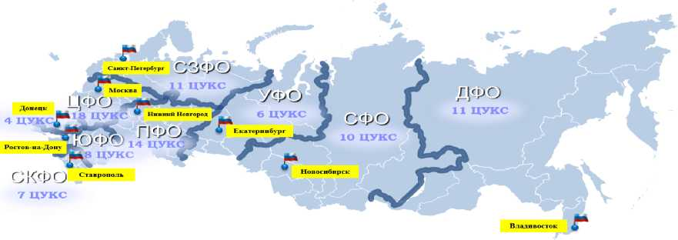
Рис. 3.1. Сведения о количестве ЦУКС ГУ МЧС России по субъектам Российской Федерации

Численность личного состава ЦУКС ГУ МЧС России по субъектам Российской Федерации составляет - 5 325 чел., укомплектованность - 90,7 % от штатной численности.
В настоящее время пункты управления всех ЦУКС ГУ МЧС России по субъектам Российской Федерации в полном объеме обеспечивают выполнение задач по предназначению, при этом оснащенность средствами связи составляет 83 %, средствами оповещения - 92 %, вычислительной и оргтехникой - 87%, средствами бесперебойного электропитания - 83 %.
В рамках развития пунктов управления МЧС России осуществляется строительство (реконструкция) административных зданий под размещение ЦУКС ГУ МЧС России по субъектам Российской Федерации, так в 2023 г. завершено строительство зданий ЦУКС ГУ МЧС России по Псковской области и ЦУКС ГУ МЧС России по Республике Северная Осетия - Алания).
В 2023 г. продолжалось выполнение мероприятий, направленных на совершенствование функционирования ППУ территориальных органов МЧС России, предназначенных для обеспечения устойчивого управления силами и средствами при выполнении мероприятий по предупреждению и ликвидации ЧС непосредственно в зоне ЧС.
Отдельное внимание уделялось дальнейшему оснащению ППУ территориальных органов МЧС России современными техническими средствами. Так, в рамках реализации Программы технического переоснащения подразделений МЧС России и его подведомственных организаций пожарной, спасательной, специальной и авиационной техникой и ее содержания до 2030 г., утвержденной распоряжением Правительства Российской Федерации
от 27 октября 2021 г. № 3042-р, продолжается выполнение мероприятий по организации закупок современных образцов автомобилей экстренного реагирования и автомобилей оперативного управления.
Анализ укомплектованности ППУ территориальных органов МЧС России необходимыми материально - техническими средствами, в том числе средствами связи, сбора, обработки, хранения, передачи и защиты информации, а также средствами жизнеобеспечения свидетельствует, что из 89 ППУ территориальных органов МЧС России укомплектованы вышеуказанным имуществом более чем на 90 % - 60, более чем на 50 % - 23, менее чем на 50% - 6.
За прошедший период ППУ территориальных органов МЧС России применялись при реагировании на ЧС 29 раз, при реагировании на происшествия (пожары) - 39 раз, для обеспечения безопасности при проведении общественно значимых мероприятий с массовым пребыванием людей - 93 раза.
- Внедрение комплексных систем обеспечения безопасности жизнедеятельности населения
В 2023 г. в МЧС России продолжалась работа, направленная на развитие и сопровождение информационной системы «Атлас опасностей и рисков», введенной в эксплуатацию приказом МЧС России от 18 марта 2021 г. № 139 «О вводе в постоянную (промышленную) эксплуатацию информационной системы «Атлас опасностей и рисков» и являющейся отдельным сегментом автоматизированной информационно-управляющей системы РСЧС.
Реализовано техническое сопряжение информационной системы «Атлас опасностей и рисков» с информационными системами Министерства здравоохранения Российской Федерации, Министерства сельского хозяйства Российской Федерации, Министерства энергетики Российской Федерации, Федерального агентства лесного хозяйства, Федеральной службы по гидрометеорологии и мониторингу окружающей среды, открытого акционерного общества «Российские железные дороги», публичного акционерного общества «Российские сети», публично-правовой компании «Фонд развития территорий», Федерального исследовательского центра «Единая геофизическая служба Российской академии наук», Государственной корпорации по космической деятельности «Роскосмос».
В соответствии с поручением Правительственной комиссии (протокол от 16.06.2017 г. № 3) в 2023 г. Минцифры России проведены ежеквартальные тренировки с операторами связи по управлению и восстановлению единой сети электросвязи и почтовой связи в субъектах Российской Федерации.
Тренировки проведены с участием МЧС России и его территориальных органов, Минцифры России и территориальных органов Роскомнадзора, органов государственной власти субъектов Российской Федерации, в полномочия которых входит организация работ по обеспечению устойчивого функционирования инфраструктуры связи в регионе.
Согласно сценарным условиям тренировки проводились на фоне нарастания негативного воздействия на сети операторов связи факторов природного и техногенного характера, расширения зоны ЧС. Отработаны вопросы взаимодействия органов государственной власти субъектов Российской Федерации и операторов связи при угрозе возникновения и возникновении ЧС регионального уровня, а также проверена готовность ДДС региона с практическим участием экстренных оперативных служб.
Введен в действие и используется программно-аппаратный комплекс системы автоматического оповещения «Спрут-Информ CU» для организации оперативного оповещения сотрудников центрального аппарата, территориальных органов и подведомственных учреждений Росприроднадзора в рамках деятельности ФП федерального государственного экологического надзора РСЧС.
Также в 2023 г. Ростехнадзором продолжалось проведение эксперимента по внедрению системы дистанционного контроля промышленной безопасности, направленного на формирование правовых основ внедрения дистанционных методов мониторинга в области промышленной безопасности и урегулирования организационных моментов для оценки возможности дальнейшего внедрения и расширения сферы применения систем дистанционного контроля промышленной безопасности, организованного в соответствии с постановлением Правительства Российской Федерации от 31 декабря 2020 г. № 2415 «О проведении эксперимента по внедрению системы дистанционного контроля промышленной безопасности».
По состоянию на ноябрь 2023 г. Ростехнадзором заключено 16 соглашений о внедрении систем дистанционного контроля промышленной безопасности, из них заявлено объектов I класса опасности - 12 ОПО, II класса опасности - 9 ОПО, III класса опасности - 1 ОПО. В ходе проведения эксперимента выявлена необходимость дополнительной проработки вопросов, связанных с оценкой результатов эксперимента. Для этих целей Ростехнадзор работает над подготовкой проекта постановления Правительства Российской Федерации, предусматривающего продление срока проведения эксперимента по внедрению системы дистанционного контроля промышленной безопасности.
Во исполнение поручения Заместителя Председателя Правительства Российской Федерации Д.Н. Чернышенко (пункт 1 раздела IV протокола заочного голосования членов рабочей группы по исследовательским центрам в сфере искусственного интеллекта от 23 июня 2023 г. № 1) автономной некоммерческой образовательной организацией высшего образования «Сколковский институт науки и технологий» разработана и обучена прогностическая модель оценки вероятности возникновения лесных пожаров (далее - модель) с использованием данных с метеорологических станций сети Росгидромета и данных ДЗЗ. Разработанная модель передана в МЧС России и внедрена в информационную систему «Атлас опасностей и рисков».
В 2024 г. планируется осуществить доработку модели в части ее быстродействия и достижения целевых значений показателей качества, а также провести апробацию на реальных данных во время пожароопасного сезона.
- Повышение уровня защиты населения от ЧС и внедрение современных технологий и методов при проведении аварийно-спасательных работ
В рамках задач по повышению эффективности системы мониторинга и прогнозирования ЧС на основе передовых информационных технологий продолжается развитие наземной инфраструктуры для приема и обработки космической информации. Ведется работа по созданию совместного с Госкорпорацией «Роскосмос» центра приема космической информации в г. Анадыре, что позволит органам повседневного управления РСЧС осуществлять мониторинг рисков возникновения ЧС в районах Крайнего Севера Российской Федерации космическими средствами отечественного производства. Аналогичные совместные центры развернуты в городах Мурманске и Дудинке. До открытия центра на территории Республики Саха (Якутия) применяется мобильный приемо-передающий комплекс.
В состав орбитальной группировки, используемой в целях космического мониторинга территорий Российской Федерации, подверженных риску возникновения паводков и пожаров, входит 14 отечественных КА (5 КА типа «Канопус-В», 3 КА типа «Электро-Л», 2 КА типа «Метеор-М 2», КА «Аист-2Д», 2 КА типа «Арктика-М», КА «Кондор- ФКА») и 4 зарубежных КА.
В 2023 г. состоялся запуск всепогодного оперативного радиолокационного космического аппарата «Кондор-ФКА». Использование космических снимков увеличит возможности и оперативность мониторинга гидрологических явлений, обстановки в районе возможной ЧС, поиска объектов, терпящих бедствие в труднодоступной местности и акваториях, а также позволит разрабатывать цифровые модели рельефа местности.
Расширяются возможности СКМ ЧС за счет получения данных ДЗЗ с КА дружественных стран. За 2023 г. МЧС России получено от Госкорпорации «Роскосмос» более 3,5 тыс. космических снимков, один раз производилась активация Международной Хартии по космосу и крупным катастрофам. С КА дружественных стран в МЧС России получено 54 радиолокационных снимка. СКМ ЧС с начала 2023 г. выявлено более 160 тыс. термических аномалий, представляющих реальную угрозу свыше 88 тыс. населенных пунктов. МЧС России также разработан инструмент идентификации (определения) зон с повышенной пожарной опасностью на основе факторов, влияющих на ухудшение обстановки, связанной с природными пожарами. В период половодья 2023 г. проводилось тестирование модели искусственного интеллекта, которая в среднем за 2 -3 недели до начала ледохода прогнозирует даты вскрытия льда на реках. Модель показала высокую точность и позволила своевременно маневрировать группировкой для проведения мониторинга и выполнения превентивных мероприятий по безаварийному пропуску половодья.
В целях совершенствования подходов по оценке рисков возникновения ЧС и их прогнозированию ФГБУ ВНИИ ГОЧС (ФЦ) разработаны:
методические рекомендации по оценке климатических рисков в области защиты населения и территорий от ЧС природного и техногенного характера;
методика расчета прогнозного значения обобщенного показателя (интегрального индекса), характеризующего состояние системы мероприятий по подготовке к защите и по защите населения, материальных и культурных ценностей на территориях субъектов Российской Федерации и ФО от опасностей, возникающих при ЧС, с учетом запланированных к проведению мероприятий по предупреждению и ликвидации ЧС.
Доработано мобильное приложение «МЧС России», через которое осуществляется доведение по территориальному принципу экстренной информации с использованием сети Интернет на мобильные устройства пользователей мобильного приложения, разрешивших получение push-сообщений.
Ежедневно доводятся оперативные прогнозы о неблагоприятных метеорологических явлениях. В случае угрозы возникновения ЧС, связанных с ухудшением погодных условий, на официальном сайте МЧС России в разделе «Оперативная информация» незамедлительно размещается экстренный прогноз, который в обязательном порядке доводится до глав администраций соответствующих территорий, указанных в прогнозе.
МЧС России широко использует дополнительные каналы распространения информации. Так, в среднем ежегодно проходит более 1,5 тыс. пресс-конференций, 400 онлайн-трансляций и 200 подкастов. Возрастает посещаемость официального интернет-портала МЧС России. В средствах массовой информации ежегодно обнародуется свыше 7 млн информационных материалов.
В 2023 г. Г оскорпорацией «Росатом» продолжены работы по реализации Программы развития отраслевой системы мониторинга радиационной обстановки на период 2021-2030 годов, утвержденной распоряжением Госкорпорации «Росатом» от 2 декабря 2020 г. № 1-1/780-Р, и ее интеграции в Единую государственную автоматизированную систему мониторинга радиационной обстановки (ЕГАСМРО) на территории Российской Федерации.
Разработаны проекты:
стандарта «Обеспечение метеорологического мониторинга радиационной обстановки в районах размещения ядерно и радиационно опасных объектов. Общие требования»;
реляционной модели данных «Оптимизация расположения постов радиационного контроля/мониторинга
природных и аграрных экосистем в районе размещения ядерно и радиационно опасных объектов»;
реляционной модели данных «Оптимизация расположения постов радиационного контроля/мониторинга
приземного атмосферного воздуха и атмосферных выпадений локальных систем мониторинга радиационной обстановки в районе размещения ядерно и радиационно опасных объектов».
Завершены работы:
по проведению межлабораторных сличительных испытаний образцов почв (грунтов) и начаты работы по проведению межлабораторных сличительных испытаний образцов водных сред;
по приобретению организациями Госкорпорации «Росатом», входящими в состав отраслевой системы мониторинга радиационной обстановки, оборудования и приборов для осуществления мониторинга радиационной обстановки.
В целях контроля за объектами использования атомной энергии при возникновении на них аварий в Ростехнадзоре функционирует ИАЦ Ростехнадзора, оснащенный средствами связи, специализированным программным обеспечением, выделенными цифровыми каналами связи, средствами отображения информации. ИАЦ Ростехнадзора предназначен для оценки и прогнозирования радиационной обстановки и технологического состояния на территории АЭС и за ее пределами.
В рамках совершенствования применяемых в ИАЦ Ростехнадзора инструментов в соответствии с ежегодным планом мероприятий по развитию ИАЦ Ростехнадзора в 2023 г. реализованы мероприятия по его научной, технической и экспертной поддержке, включающие:
совершенствование моделей экспресс-оценки АЭС с реакторами типа ВВЭР, РБМК и БН с учетом актуального состояния указанных энергоблоков;
подготовку библиотеки распределения радионуклидов по помещениям АЭС с реактором ВВЭР в условиях тяжелых аварий при расчете выхода радионуклидов в авариях с плавлением активной зоны при проведении противоаварийных тренировок в ИАЦ Ростехнадзора;
разработку альбома проектных и запроектных аварий для пункта хранения РАО ФГУП «РАДОН»
для совершенствования аварийной готовности ИАЦ Ростехнадзора;
пилотное тестирование симулятора для реакторов ВВЭР-1000 в рамках проводимых противоаварийных тренировок на АЭС.
ГУ НЦУКС совместно с образовательными организациями МЧС России была разработана программа повышения квалификации - программа дополнительного профессионального образования «Основы работы с российскими данными дистанционного зондирования Земли из космоса» объемом 36 часов.
В 2023 г. в АГПС и ФГБОУ ВО «Санкт-Петербургский университет Государственной противопожарной службы МЧС России имени героя Российской Федерации генерала армии Е.Н. Зиничева» (далее - Санкт-Петербургский университет МЧС России) по данной программе обучено 85 специалистов территориальных органов МЧС России, ответственных за применение данных ДЗЗ.
В соответствии с проектом плана комплектования образовательных организаций МЧС России в рамках реализации государственного задания по оказанию образовательных услуг по программам профессионального обучения и дополнительным профессиональным программам в 2024 г. запланировано обучение 180 чел.
Кроме того, МЧС России согласовано решение о создании на базе инжинирингового центра ГК «Роскосмос» совместно с Главным управлением МЧС России по Приморскому краю, Дальневосточным отделением Российской академии наук и Дальневосточным федеральным университетом совместного дальневосточного регионального центра ДЗЗ и включении его в состав ЕТРИС ДЗЗ.
Это позволит обеспечить преемственность в образовании и науке, тем самым положительно повлияет на образовательный процесс подготовки специалистов в области дистанционного мониторинга ЧС для МЧС России.
Подготовка населения в области защиты от ЧС.
В рамках единой системы подготовки населения в области защиты от ЧС повышение квалификации руководителей и работников органов управления и сил ФП РСЧС, руководителей территориальных подсистем РСЧС в 2023 г. проводилось в образовательных организациях МЧС России.
В рамках единой системы подготовки населения в области защиты от ЧС в 2023 г. прошли подготовку в образовательных организациях более 210 тыс. чел. (по сравнению с 2022 г. меньше на 4,8 %) - руководителей и должностных лиц РСЧС всех уровней, в том числе в Институте развития АГЗ в соответствии с планом подготовки обучено 1 838 чел. (по сравнению с 2022 г. больше на 26 %) из ФОИВ и ОИС Российской Федерации, из них
председателей комиссий по предупреждению и ликвидации ЧС и обеспечению пожарной безопасности субъектов Российской Федерации - 15 чел., ФОИВ - 4 чел. (таблицы 3.1 и 3.2).
Таблица 3.1.
Численность руководителей и должностных лиц РСЧС, прошедших подготовку в образовательных организациях (по федеральным округам)
Федеральные округа | Численность запланированных к подготовке, чел. |  | Численность подготовленных, чел.
Федеральные округа | 2022 г. | 2023 г. | 2022 г. | 2023 г.
ДФО | 13171 | 13648 | 14164 | 10860
СФО | 25332 | 28960 | 27458 | 27174
УФО | 22419 | 26241 | 23222 | 23580
ПФО | 43199 | 56237 | 45066 | 58741
ЮФО | 16601 | 18126 | 18017 | 17568
СКФО | 8507 | 7840 | 8874 | 6990
СЗФО | 27173 | 28841 | 29788 | 20604
ЦФО | 66457 | 66886 | 54688 | 44975
Донецкая Народная Республика, Луганская Народная Республика, Запорожская область, Херсонская область | - | 254 | - | 250
ВСЕГО: | 222859 | 247033 | 221277 | 210742
Таблица 3.2.

Численность руководителей и должностных лиц РСЧС, прошедших подготовку в образовательных организациях МЧС России
ФОИВ | Численность запланированных к подготовке, чел. |  | Численность подготовленных, чел.
ФОИВ | 2022 г. | 2023 г. | 2022 г. | 2023 г.
МВД России | 10 | 45 | 10 | 45
Минобороны России | 66 | 102 | 65 | 95
Минздрав России | 0 | 24 | 16 | 24
ФМБА России | 37 | 37 | 4 | 14
Минтруд России | 28 | 40 | 28 | 38
Минобрнауки России | 0 | 341 | 13 | 285

Минпросвещения России | 9 | 5 | 8 | 3
Минприроды России | 0 | 2 | 1 | 1
Минпромторг России | 7 | 3 | 3 | 1
Минтранс России | 0 | 7 | 7 | 11
Минцифры России | 12 | 14 | 9 | 9
Минсельхоз России | 8 | 34 | 4 | 9
Минэкономразвития России | 5 | 4 | 6 | 2
Минэнерго России | 2 | 3 | 12 | 6
Ростехнадзор | 12 | 12 | 12 | 11
Минстрой России | 2 | 3 | 0 | 2
Роспотребнадзор | 128 | 147 | 131 | 118
Росгвардия | 145 | 118 | 110 | 104
Росрезерв | 9 | 38 | 6 | 43
Другие ФОИВ | 641 | 963 | 915 | 849
ВСЕГО: | 1121 | 1942 | 1360 | 1686

В лучшую сторону по подготовке всех категорий населения были отмечены УМЦ Нижегородской области.
В соответствии с пунктом 5 раздела 3 протокола совещания по вопросу обеспечения интеграции новых субъектов Российской Федерации в единую систему публичной власти Российской Федерации и формирования территориальных органов ФОИВ на указанных территориях, состоявшегося 24 марта 2023 г. под председательством Руководителя Администрации Президента Российской Федерации Вайно А.Э., в Институте развития АГЗ МЧС России с сентября 2023 г. организовано обучение работников образовательных организаций Луганской Народной Республики, Запорожской и Херсонской областей по заявкам Минпросвещения России в объеме до 50 чел. ежемесячно.
Подготовка лиц, занятых в сфере производства и обслуживания, не включенных в состав органов управления РСЧС (далее - работающее население), к действиям при угрозе или возникновении ЧС осуществлялась в рамках инструктажей по действиям в ЧС, а также путем самостоятельного изучения порядка действий в ЧС с последующим закреплением полученных знаний и навыков на учениях и тренировках, всего было охвачено более 54 млн чел. (по сравнению с 2022 г. выше на 3,6 млн) (таблица 3.3).
Таблица 3.3.
Численность работающего населения, охваченного различными формами подготовки по месту работы
Федеральный округ | Численность работающего населения, спланированного к охвату различными формами подготовки, чел. |  | Численность работающего населения, охваченного различными формами подготовки, чел.
Федеральный округ | 2022 | 2023 | 2022 | 2023
ДФО | 2802355 | 2836433 | 2695651 | 2823254
СФО | 6506298 | 5301200 | 6206161 | 5486078
УФО | 4934452 | 5237148 | 4576181 | 4987194
ПФО | 11817697 | 11319332 | 11584840 | 11244684
ЮФО | 4773029 | 4750108 | 4425691 | 4343668
СКФО | 3433255 | 2569529 | 3356932 | 2671195
СЗФО | 4618801 | 4657792 | 4777128 | 4701259
ЦФО | 19816707 | 18702746 | 19275220 | 18507826
ВСЕГО: | 58702594 | 55374288 | 56897804 | 54765158

Подготовка лиц, не занятых в сфере производства и обслуживания (далее - неработающее население), проводилась в 15 918 учебно-консультационных пунктах (выше, чем в 2022 г. на 2,5%), а также в 5 254 организациях муниципальных образований, оказывающих населению консультационные услуги в области защиты от ЧС (выше, чем в 2022 г. на 3,2 %). Подготовка проводилась с учетом потенциальных опасностей в местах проживания, а также в больницах, центрах социального обслуживания населения, домах престарелых и центрах дневного пребывания. Всего мероприятиями по подготовке неработающего населения в области защиты от ЧС было охвачено порядка 29 млн чел. (ниже, чем в 2022 г. на 9,3 %). Прошло подготовку в учебно-методических центрах порядка 5 309 инструкторов (консультантов) учебно-консультационных пунктов (выше, чем в 2022 г. на 58,4 %) (таблица 3.4).
Таблица 3.4
Численность неработающего населения, охваченного различными формами подготовки по месту жительства
Федеральный округ | Численность неработающего населения, спланированного к охвату различными формами подготовки, чел. |  | Численность неработающего населения, охваченного различными формами подготовки, чел.
Федеральный округ | 2022 г. | 2023 г. | 2022 г. | 2023 г.
ДФО | 1679346 | 1873410 | 1632880 | 1849473
СФО | 3909971 | 4857990 | 3594969 | 3107526
УФО | 2873167 | 1774351 | 3074690 | 1766216
ПФО | 6727933 | 6628837 | 6612274 | 6535782
ЮФО | 3922203 | 3565098 | 3491863 | 3304575
СКФО | 2016074 | 1172961 | 1510506 | 1177475
СЗФО | 1643370 | 1731614 | 1590681 | 1661494
ЦФО | 40981819 | 11895771 | 10676282 | 10231496
ВСЕГО: | 63753883 | 33500032 | 32184145 | 29634037

Организация обучения и повышение квалификации сотрудников подразделений МЧС России.
Подготовка спасателей профессиональных аварийно-спасательных формирований МЧС России, выполняющих поисково-спасательные работы, проводится по 51 направлению подготовки в 6 центрах подготовки спасателей МЧС России. В 2023 г. обучено 1 442 чел., при плановом показателе 1 372 чел. Обучение продолжается.
Реализовано 34 программы дополнительного профессионального образования и профессионального обучения для работников военизированных горноспасательных частей различных групп должностей. В течение 2023 г. обучено 4 411 чел., из них - 2 055 спасателей на базе ФГКУ «Национальный горноспасательный центр», в учебных центрах ФГУП «ВГСЧ» обучено 2 356 чел.
В целях совершенствования водолазного дела в системе МЧС России на базе АГЗ проведен учебно-методический сбор руководителей водолазных работ, водолазных специалистов, врачей по водолазной медицине МЧС России и заседание Центральной водолазной квалификационной комиссии МЧС России. В сборе приняли участие 127 специалистов.
В ходе сбора Центральной водолазной квалификационной комиссией МЧС России подтверждены водолазные квалификации 70 участникам на право допуска к руководству водолазными спусками и работами, к обслуживанию водолазного снаряжения и техники, проведению занятий по первой помощи при обеспечении водолазных работ и спусков по следующим направлениям: 23 водолазным специалистам; 24 водолазам различной квалификации; 21 врачу по водолазной медицине и 2 фельдшерам.
Организованы и проведены ежегодные испытания и учебно-тренировочные сборы расчетов поисковой кинологической службы МЧС России. В 2023 г. допущены к выполнению задач по предназначению 101 расчет по следующим специализациям: поисково-спасательная - 66 расчетов; горно-лавинная - 18 расчетов;
минно-разыскная - 9 расчетов; поиск тел погибших - 8 расчетов.
Для повышения готовности летных экипажей и авиационной техники к проведению аварийно-спасательных и неотложных работ в зонах ЧС, крупных аварий и катастроф организованы и проведены:
два запланированных и четыре внеплановых заседания методического совета по совершенствованию авиационноспасательных технологий;
сборы с летным составом и спасателями МЧС России по подготовке к действиям над водной поверхностью и в горной местности (г. Минеральные Воды);
сборы по проверке теоретических знаний летного состава, представляемого к присвоению квалификационных разрядов, на базе ФГБУ «Жуковский авиационно-спасательный центр МЧС России» (г. Жуковский) и ФГБУ «Красноярский комплексный авиационно-спасательный центр МЧС России» (г. Красноярск); повысили квалификационные разряды 30 чел. авиационного персонала, из них: летчики - 19 чел., штурманы - 1 чел., бортовые специалисты - 10 чел.
Организовано обучение на базе АГЗ по профессиональной переподготовке 103 специалистов подразделений МЧС России, эксплуатирующих БАС, с присвоением квалификации «Внешний пилот беспилотного воздушного судна. Оператор беспилотной авиационной системы».
Проведено повышение квалификации 39 специалистов подразделений МЧС России, эксплуатирующих БАС, с присвоением квалификации «Специалист по эксплуатации беспилотных авиационных систем, включающих в себя одно или несколько БАС с максимальной взлетной массой до 30 кг и менее» на базе АГЗ.
Оснащение спасательной техникой и оборудованием реагирующих подразделений для своевременного выполнения задач и функций по предупреждению и ликвидации ЧС.
В целях обеспечения укомплектованности профессиональных аварийно-спасательных формирований МЧС России, выполняющих поисково-спасательные работы, необходимым количеством средств ведения аварийноспасательных работ (спасательной техникой и оборудованием) до 91 процента от норм и табелей положенности проводится обобщение представленных сведений о профессиональных аварийно-спасательных формированиях для расчета их укомплектованности.
Спасательные воинские формирования МЧС России, профессиональные аварийно-спасательные формирования МЧС России, выполняющие поисково-спасательные работы, подразделения военизированных горноспасательных частей и противофонтанных военизированных частей (далее - спасательные формирования) укомплектованы аварийноспасательным оснащением, оборудованием, приборами, транспортными и другими техническими средствами в соответствии с требованиями к оснащенности, необходимыми для выполнения задач по предназначению, позволяющими ликвидировать любую ЧС.
В 2023 г. в спасательные формирования МЧС России централизованно поставлено 559 ед. техники, оборудования и имущества (237 ед. - техника; 322 ед. - оборудование и имущество), в том числе и уникальные:
телеуправляемые необитаемые подводные аппараты - 7 ед.;
станции комплексной очистки воды (СКО-10К) на шасси Камаз-6350 - 3 ед.;
плавающее пожарно-спасательное транспортное средство ПТС-ПС - 2 ед.;
БАС самолетного типа «Орлан-10» на базе автомобильного шасси повышенной проходимости - 3 ед.;
десантируемый комплекс спасательных плавсредств - 2 ед.
Кроме того, в указанные подразделения поставлено имущество на общую сумму 344,0 млн рублей, в том числе:
на 204,4 млн рублей в спасательные воинские формирования;
на 139,6 млн рублей в профессиональные аварийно-спасательные формирования.
Поставка данной техники, оборудования и имущества позволила достичь 86 % укомплектованности
профессиональных аварийно-спасательных формирований МЧС России средствами ведения аварийно-спасательных работ, а также обеспеченности техникой 89 % и 70 % доли современных образцов техники и вооружения в спасательных воинских формированиях МЧС России в общем количестве образцов.
Вместе с тем значительный рост стоимости основных закупаемых образцов техники, который в среднем составил в 2022 г. от 17% до 73% по отношению к 2021 г., а также отсутствие в 2023 г. положительного решения Правительственной комиссии по бюджетным проектировкам на очередной финансовый год и плановый период по вопросу выделения МЧС России дополнительной потребности в бюджетных ассигнованиях не позволяют осуществить закупку запланированных при формировании Программой технического переоснащения подразделений МЧС России и его подведомственных организаций пожарной, спасательной, специальной и авиационной техникой и ее содержания до 2030 г. (далее - Программа переоснащения) объемов техники и, как следствие, достичь целевых индикаторов, предусмотренных Программой переоснащения и Планом мероприятий на 2020-2024 гг. (I этап) по реализации Стратегии в области развития гражданской обороны, защиты населения и территорий от чрезвычайных ситуаций, обеспечения пожарной безопасности и безопасности людей на водных объектах на период до 2030 г.
В 2023 г. был принят на снабжение в системе МЧС России мобильный комплекс для поиска пострадавших в снежных завалах и лавинах, разработанный по заказу МЧС России в рамках опытно-конструкторской работы и успешно прошедший опытную эксплуатацию в Эльбрусском высокогорном поисково-спасательном отряде МЧС России (филиал ФГКУ «Северо-Кавказский региональный поисково-спасательный отряд МЧС России»).
В 2023 г. укомплектованность спасательных формирований МЧС России БАС составила 68 процентов.
На оснащение подразделений МЧС России в 2023 г. поставлено 3 БАС на базе автомобильного шасси повышенной проходимости с БАС самолетного типа «Орлан-10». Процент обеспеченности МЧС России современными БАС составил около 7 процентов.
- Привлечение общественных объединений и других некоммерческих организаций к деятельности в области защиты населения и территорий от ЧС
В 2023 г. МЧС России совместно с подчиненными территориальными органами проведено порядка 350 публичных информационных кампаний по вопросам защиты от ЧС, пожарной безопасности и по соблюдению правил безопасности на водных объектах с учетом охвата различных групп населения, по итогам которых опубликовано более 1,9 млн сообщений в СМИ и более 1,7 млн сообщений в социальных медиа- и блогосфере с упоминанием МЧС России, из них более 60 тыс. сообщений - о деятельности добровольцев и СОНКО.
По вопросам обеспечения пожарной безопасности в социальных сетях размещено 648 тыс. информационных материалов. Подготовлено и распространено 330 тыс. единиц специальной литературы, буклетов общим тиражом более 4,4 млн экземпляров. Подготовлена рекламная продукция (листовки, памятки, информации) тиражом более 20,2 млн экземпляров. По вопросам соблюдения обязательных требований проведено 260 тыс. выступлений по радио и телевидению, 8 683 конференции и семинара.
С участием 622 тыс. сотрудников органов внутренних дел, представителей органов государственной власти субъектов Российской Федерации и органов местного самоуправления, сельских старост населенных пунктов, представителей территориальных подразделений общественных организаций, добровольцев, волонтеров организовано и проведено более 2 млн посещений мест проживания многодетных семей, одиноко проживающих пенсионеров и инвалидов, 616 тыс. социально неадаптированных граждан, 4,2 млн других жилищ.
По вопросам пожарной безопасности жилого сектора в органы государственной власти субъектов Российской Федерации направлено 2 730 информаций, в органы местного самоуправления - 52 884, руководителям жилищных организаций - 24 950.
Организовано взаимодействие с федеральными и региональными органами государственной власти в части информационного обмена, предусматривающего выработку единых подходов к решению вопросов предотвращения гибели людей на водных объектах.
В рамках мероприятий по профилактике обеспечения безопасности людей на водных объектах осуществлено более 91 тыс. публикаций в СМИ, около 251 тыс. выступлений по радио и телевидению. Распространено более 1,3 млн листовок и другой печатной продукций (памяток, брошюр) по правилам поведения на водоемах. На официальных интернет-порталах ГУ МЧС России размещена информация по вопросам обеспечения безопасности на водных объектах, которая дублировалась в социальных сетях. Проведено 309 общественных мероприятий с участием уполномоченных по правам ребенка. С детьми и персоналом детских учреждений проведено более 105 тыс. занятий с охватом около 3 млн детей.
На постоянной основе территориальными органами МЧС России проводилось привлечение СОНКО к проведению профилактических мероприятий с населением в паводкоопасный период и пожароопасный сезон.
В 2023 г. МЧС России в соответствии с Федеральным законом от 5 декабря 2022 г. № 466-ФЗ «О федеральном бюджете на 2023 г. и на плановый период 2024 и 2025 годов» на реализацию мероприятий по предоставлению субсидий СОНКО было предусмотрено 79,2 млн рублей.
По результатам конкурсного отбора победителями стали 18 СОНКО, с которыми заключены соглашения о предоставлении субсидии из федерального бюджета на финансовое обеспечение расходов, связанных с реализацией мероприятий в области обеспечения безопасности жизнедеятельности населения, пожарной безопасности и безопасности людей на водных объектах.
Совместно с ВДПО в 2023 г. проведены:
Всероссийский смотр-конкурс «Лучшая дружина юных пожарных России», приняло участие 3 168 дружин юных пожарных из 38 субъектов Российской Федерации, поступило 10 конкурсных заявок от каждого федерального округа Российской Федерации (ЦФО и ПФО по две заявки);
Всероссийская электронная олимпиада по пожарной безопасности (с 20 сентября по 26 октября 2023 г.), количество участников составило более 310 тыс. чел.;
Всероссийские соревнования по пожарно-спасательному спорту на «Кубок МЧС России» и «Кубок ЦС ВДПО» (3-7 марта 2023 г.), участвовали 19 команд из различных субъектов Российской Федерации;
первенство МЧС России среди юношей и девушек по пожарно-спасательному спорту (17-21 июля 2023 г.);
ХП Чемпионат мира среди юношей и юниоров и VIII Чемпионат мира среди девушек и юниорок по пожарноспасательному спорту (с 3 по 9 августа 2023 г.) в г. Саранске Республики Мордовия. Приняли участие более 90 спортсменов из 4 команд стран-членов Международной спортивной федерации пожарных и спасателей.
В целях совершенствования нормативного правового регулирования в области развития добровольчества, формирования правовых основ обеспечения поддержки деятельности СОНКО изданы приказы МЧС России:
от 1 ноября 2023 г. № 1128 «О внесении изменений в Порядок обеспечения работников добровольной пожарной охраны и добровольных пожарных, принимающих непосредственное участие в тушении пожаров, средствами индивидуальной защиты пожарных и снаряжением пожарных, необходимыми для тушения пожаров, утвержденный приказом МЧС России от 4 апреля 2012 г. № 170»;
от 1 ноября 2023 г. № 1129 «Об утверждении типовых положений об объектовых добровольных пожарных подразделениях»;
от 1 ноября 2023 г. № 1130 «Об утверждении Порядка формирования и ведения реестра добровольной пожарной охраны и сводного реестра добровольных пожарных».
Кроме того, МЧС России поддержан законопроект № 390938-8 «О внесении изменений в Федеральный закон «О благотворительности и добровольчестве (волонтерстве)» (внесен депутатами Государственной Думы А.П. Метелевым, Д.Ф. Вяткиным, сенатором А.А. Турчаком), которым предлагается расширить число участников добровольческой (волонтерской) деятельности, к организаторам добровольческой деятельности отнести коммерческие организации, утвердить единые требования к медицинскому обследованию и обучению добровольцев при осуществлении ими своей деятельности.
В учебном 2022-2023 г. из 89 региональных соревнований (таблица 3.5) (приведено возможное максимальное количество) в Российской Федерации проведено 84 соревнования в двух возрастных группах. Общее количество команд составило 1 575, из которых в младшей возрастной группе - 747 команд, в старшей - 828 команд, с общим охватом обучающихся 12 730 (33 %) чел., что больше показателя 2022 г. на 7 %. Из 89 субъектов Российской Федерации показатель по количеству участников:
улучшился - в 48 субъектах Российской Федерации;
остался без изменений - в 8 субъектах Российской Федерации;
ухудшился - в 28 субъектах Российской Федерации.
В 7 ФО наблюдается рост данного показателя, в УФО отмечено его снижение.
Из 8 межрегиональных соревнований (приведено возможное максимальное количество) в Российской Федерации проведено 8 соревнований в двух возрастных группах. Общее количество команд составило 156, из которых в младшей возрастной группе - 79 команд, в старшей - 77 команд, с общим охватом обучающихся 1 248 (88 %) чел., что больше показателя 2022 г. на 4 %.
Охват участников межрегионального уровня составил 88 %, при этом максимальный показатель был достигнут в трех ФО (СЗФО, СФО и ЮФО) из восьми.
Из 89 субъектов Российской Федерации в межрегиональном этапе участие не приняли команды обеих возрастных групп от 6 субъектов Российской Федерации (Донецкой Народной Республики, Луганской Народной Республики, Республики Саха-Якутия, Херсонской обл., Запорожской обл., Магаданской обл.);
по одной команде направили 10 субъектов Российской Федерации (Кабардино-Балкарская Республика, Карачаево-Черкесская Республика, Республика Бурятия, Камчатский край, Воронежская обл., Курганская обл., Оренбургская обл., Пензенская обл., Ульяновская обл., Чукотский автономный округ).
XVII Всероссийские соревнования «Школа безопасности» проведены в период с 1 по 10 августа 2023 г. на территории города Москвы (учебный полигон ГКУ «Пожарно-спасательный центр») и Московской области (Воскресенский и Ленинский городские округа). В соревнованиях приняли участие 144 школьника младшей и старшей возрастных групп из 15 субъектов Российской Федерации (победители межрегиональных соревнований), а также судейская коллегия в количестве 48 чел.
По итогам соревнований определены победители:
в младшей возрастной группе:
- место - команда Республики Марий Эл;
- место - команда Вологодской области;
- место - команда Калужской области.
в старшей возрастной группе:
- место - команда Липецкой области;
- место - команда Ханты-Мансийского автономного округа - Югры;
- место - команда Республики Марий Эл.
Таблица 3.5.
Показатели участия в ВДЮОД «Школа безопасности» по субъектам Российской Федерации
п/п | Субъект Российской Федерации | Региональные соревнования "Школа безопасности" проведены/ не проведены | Формат | Кол-во команд | Кол-во уч-ков | Кол-во мун. образований в субъекте Российской Федерации* | Макс.  кол-во  команд в  двух  возрастн.  кат-ях | % охвата от макс. кол-ва команд | Межрегиональные соревнования "Школа безопасности" проведены/не проведены | Формат | Кол-во команд | Кол-во субъектов/ Кол-во участников
ЦФО
1 | г. Москва | проведены | очно | 58 | 464 | 34 | 68 | 85 %
2 | Белгородская область | не проведены |  | 0 | 0 | 22 | 44 | 0 %
3 | Брянская область | проведены | очно | 28 | 224 | 31 | 62 | 45 %

4 | Владимирская область | проведены | очно | 24 | 192 | 21 | 42 | 57 %
5 | Воронежская область | проведены | очно | 20 | 160 | 34 | 68 | 29 %
6 | Ивановская область | проведены | очно | 30 | 240 | 27 | 54 | 56 %
7 | Калужская область | проведены | очно | 13 | 104 | 26 | 52 | 25 %
8 | Костромская область | проведены | очно | 7 | 56 | 29 | 58 | 12 %
9 | Курская область | проведены | очно | 29 | 232 | 33 | 66 | 44 %
10 | Липецкая область | проведены | очно | 30 | 240 | 20 | 40 | 75 %
11 | Московская область | проведены | очно | 60 | 480 | 57 | 114 | 53 %
12 | Орловская область | проведены | очно | 14 | 112 | 27 | 54 | 26 %
13 | Рязанская область | проведены | очно | 24 | 192 | 29 | 58 | 41 % | проведены | очно | 35 | 18/280
14 | Смоленская область | проведены | очно | 28 | 224 | 27 | 54 | 52 %
15 | Тамбовская область | проведены | очно | 26 | 208 | 30 | 60 | 43 %
16 | Тверская область | проведены | очно | 7 | 56 | 40 | 80 | 9 %
17 | Тульская область | проведены | очно | 16 | 128 | 26 | 52 | 31 %
18 | Ярославская область | проведены | очно | 22 | 176 | 19 | 38 | 58 %
ИТОГ |  |  |  | 436 | 3488 | 532 | 1064 | 41 % |  |  | 35 | 280
ЮФО
19 | Республика Адыгея | проведены | очно | 6 | 48 | 9 | 18 | 33% | проведены | очно | 16 | 8/128
20 | Республика Калмыкия | проведены | очно | 14 | 112 | 14 | 28 | 50%
21 | Краснодарский край | проведены | очно | 21 | 168 | 44 | 88 | 24 %
22 | Астраханская область | проведены | очно | 9 | 72 | 13 | 26 | 35 %
23 | Волгоградская область | проведены | очно | 15 | 120 | 38 | 76 | 20 %
24 | Ростовская область | проведены | очно | 15 | 120 | 55 | 110 | 14 %
25 | Республика Крым | проведены | очно | 6 | 48 | 25 | 50 | 12 %
26 | г. Севастополь | проведены | очно | 19 | 152 | 10 | 20 | 95 %
ИТОГ |  |  |  | 105 | 840 | 199 | 416 | 31 % |  |  | 16 | 128
УФО
27 | Курганская область | проведены | очно | 12 | 96 | 26 | 52 | 23 %
28 | Свердловская область | проведены | очно | 24 | 192 | 73 | 146 | 16 %
29 | Тюменская область | проведены | очно | 18 | 144 | 26 | 52 | 35 %
30 | Челябинская область | проведены | очно | 15 | 120 | 43 | 86 | 17 %
31 | Ханты-Мансийский автономный округ - Югра | проведены | очно | 11 | 88 | 22 | 44 | 25 % | проведены | очно | 11 | 6/88
32 | Ямало-Ненецкий автономный округ | проведены | очно | 10 | 80 | 13 | 26 | 38 %
ИТОГ |  |  |  | 90 | 720 | 203 | 406 | 22 % |  |  | 11 | 88
СКФО
33 | Республика Дагестан | проведены | очно | 14 | 112 | 52 | 104 | 13 %

34 | Республика Ингушетия | проведены | очно | 5 | 40 | 9 | 18 | 28 %
35 | Кабардино -Балкарская Республика | проведены | очно | 6 | 48 | 13 | 26 | 23 %
36 | Карачаево-Черкесская Республика | проведены | очно | 9 | 72 | 12 | 24 | 38 %
37 | Республика Северная Осетия - Алания | проведены | очно | 18 | 144 | 9 | 18 | 100 %
38 | Чеченская Республика | проведены | очно | 22 | 176 | 17 | 34 | 65 % | проведены | очно | 12 | 7/96
39 | Ставропольский край | проведены | очно | 22 | 176 | 33 | 66 | 33 %
ИТОГ |  |  |  | 96 | 768 | 145 | 290 | 33 % |  |  | 12 | 96
СЗФО
40 | Республика Карелия | проведены | очно | 12 | 96 | 18 | 36 | 33 %
41 | Республика Коми | проведены | очно | 14 | 112 | 20 | 40 | 35 %
42 | Архангельская область | проведены | очно | 11 | 88 | 26 | 52 | 21 %
43 | Вологодская область | проведены | очно | 10 | 80 | 28 | 56 | 18 % | проведены | очно | 22 | 11/176
44 | Калининградская область | проведены | очно | 31 | 248 | 22 | 44 | 70 %
45 | Ленинградская область | проведены | очно | 12 | 96 | 18 | 36 | 33 %
46 | Мурманская область | проведены | очно | 7 | 56 | 23 | 46 | 15 %
47 | Новгородская область | проведены | очно | 14 | 112 | 22 | 44 | 32 %
48 | Псковская область | проведены | очно | 17 | 136 | 24 | 48 | 35 %
49 | Ненецкий автономный округ | проведены | очно | 5 | 40 | 2 | 4 | 100 %
50 | г. Санкт-Петербург | проведены | очно | 106 | 848 | 18 | 36 | 100 %
ИТОГ |  |  |  | 239 | 1912 | 221 | 442 | 45 % |  |  | 22 | 176
ПФО
51 | Республика Башкортостан | проведены | очно | 38 | 304 | 63 | 126 | 30 %
52 | Республика Марий Эл | проведены | очно | 21 | 168 | 17 | 34 | 62 %
53 | Республика Мордовия | проведены | очно | 14 | 112 | 23 | 46 | 30 % | проведены | очно | 25 | 14/200
54 | Республика Татарстан (Татарстан) | проведены | очно | 12 | 96 | 45 | 90 | 13 %
55 | Удмуртская Республика | проведены | очно | 17 | 136 | 30 | 60 | 28 %
56 | Чувашская Республика  - Чувашия | проведены | очно | 14 | 112 | 26 | 52 | 27 %
57 | Пермский край | проведены | очно | 18 | 144 | 43 | 86 | 21 %
58 | Кировская область | проведены | очно | 50 | 400 | 45 | 90 | 56 %

59 | Нижегородская область | не проведены | трениро вочные сборы | 2 | 16 | 51 | 102 | 2 %
60 | Оренбургская область | проведены | очно | 22 | 176 | 42 | 84 | 26 %
61 | Пензенская область | проведены | очно | 30 | 240 | 30 | 60 | 50 %
62 | Самарская область | проведены | очно | 16 | 128 | 36 | 72 | 22 %
63 | Саратовская область | проведены | очно | 24 | 192 | 41 | 82 | 29 %
64 | Ульяновская область | проведены | очно | 13 | 104 | 24 | 48 | 27 %
ИТОГ |  |  |  | 291 | 2328 | 516 | 1032 | 28 % |  |  | 25 | 200
СФО
65 | Республика Алтай | проведены | очно | 15 | 120 | 11 | 22 | 68 %
66 | Алтайский край | проведены | очно | 8 | 64 | 69 | 138 | 6 %
67 | Иркутская область | проведены | очно | 47 | 376 | 42 | 84 | 56 %
68 | Кемеровская область | проведены | очно | 30 | 240 | 33 | 66 | 45 %
69 | Красноярский край | проведены | очно | 18 | 144 | 61 | 122 | 15 %
70 | Новосибирская область | проведены | очно | 17 | 136 | 35 | 70 | 24 %
71 | Омская область | проведены | очно | 24 | 192 | 33 | 66 | 36 %
72 | Томская область | проведены | очно | 14 | 112 | 20 | 40 | 35 % | проведены | очно | 20 | 10 / 160
73 | Республика Тыва | проведены | очно | 12 | 96 | 19 | 38 | 32 %
74 | Республика Хакасия | проведены | очно | 17 | 136 | 13 | 26 | 65 %
ИТОГ |  |  |  | 202 | 1616 | 336 | 672 | 30 % |  |  | 20 | 160
ДФО
75 | Республика Саха - Якутия | проведены | очно | 12 | 96 | 36 | 72 | 17 %
76 | Республика Бурятия | проведены | очно | 10 | 100 | 23 | 46 | 22 %
77 | Забайкальский край | проведены | очно | 20 | 160 | 35 | 70 | 29 %
78 | Камчатский край | проведены | очно | 20 | 200 | 14 | 28 | 71 %
79 | Приморский край | проведены | очно | 11 | 110 | 34 | 68 | 16 % | проведены | очно | 15 | 9/120
80 | Хабаровский край | проведены | очно | 12 | 120 | 19 | 38 | 32 %
81 | Амурская область | проведены | очно | 9 | 90 | 29 | 58 | 16 %
82 | Магаданская область | не проведены |  | 0 | 0 | 9 | 18 | 0 %
83 | Сахалинская область | проведены | очно | 11 | 88 | 18 | 36 | 31 %
84 | Еврейская автономная область | проведены | очно | 8 | 64 | 6 | 12 | 67 %
85 | Чукотский автономный округ | проведены | очно | 3 | 30 | 7 | 14 | 21 %
ИТОГ |  |  |  | 116 | 1058 | 230 | 460 | 25 % |  |  | 15 | 120
Донецкая Народная Республика, Луганская Народная Республика, Запорожская область, Херсонская область
86 | Донецкая Народная | В связи с отсутствием финансирования команды Донецкой Народной Республики, Луганской Народной Республики, Запорожской и

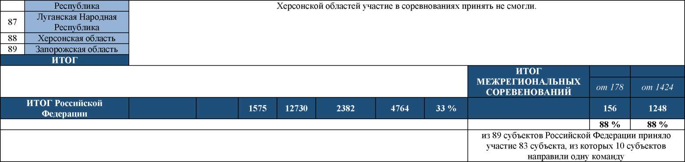

- Внедрение риск-ориентированного подхода при организации и осуществлении государственного надзора в области защиты населения и территорий от ЧС природного и техногенного характера
В целях совершенствования нормативного правового регулирования вопросов обеспечения безопасности жизнедеятельности населения Правительством Российской Федерации принято постановление от 19 августа 2023 г. № 1352 «О внесении изменений в Положение о федеральном государственном надзоре в области защиты населения и территорий от чрезвычайных ситуаций», которым установлен порядок осуществления надзора в отношении изготовителей, исполнителей (лиц, выполняющих функции иностранных изготовителей), продавцов в целях соблюдения ими требований технического регламента.
Данное постановление издано в целях реализации технического регламента Евразийского экономического союза «О безопасности продукции, предназначенной для защиты от ЧС природного и техногенного характера» и положений законодательства Российской Федерации в области защиты населения и территорий от ЧС.
В настоящее время по следующим категориям риска зарегистрированы следующие объекты:
высокого риска - 2 199 объектов надзора;
значительного риска - 5 157 объектов надзора;
среднего риска - 1 366 объектов надзора;
низкого риска - 184 объекта надзора.
На официальных сайтах ГУ МЧС России размещена и поддерживается в актуальном состоянии информация об объектах федерального государственного надзора в области защиты населения и территорий от ЧС, которая учитывается при формировании ежегодного плана контрольных (надзорных) мероприятий.
- Совершенствование нормативно-правовой базы в области защиты населения и территорий от ЧС
В 2023 г. продолжалась работа по совершенствованию нормативно-правовой базы в области защиты населения и территорий от ЧС.
Так, Федеральным законом от 25 декабря 2023 г. № 657-ФЗ «О внесении изменений в Водный кодекс Российской Федерации и отдельные законодательные акты Российской Федерации» внесены изменения в Водный кодекс Российской Федерации в части регламентации вопросов восстановления пропускной способности русел рек и использования извлеченного донного грунта при угрозе возникновения или возникновении ЧС.
29 ноября 2023 г. Государственной Думой Федерального Собрания Российской Федерации (далее - Государственная Дума) принят в первом чтении законопроект № 463006-8 «О внесении изменений в Федеральный закон «О защите населения и территорий от чрезвычайных ситуаций природного и техногенного характера», которым предлагается конкретизировать вопросы, связанные с мероприятиями по предупреждению ЧС, которые проводятся как в режиме повседневной деятельности, так и в режиме повышенной готовности, а также установить возможности использования имеющихся резервов материальных ресурсов при выполнении в режиме повышенной готовности мероприятий, направленных на предупреждение ЧС.
25 мая 2023 г. в Государственной Думе принят в первом чтении законопроект № 326718-8 «О безопасности людей на водных объектах», которым планируется разграничить полномочия Российской Федерации, субъектов Российской Федерации и органов местного самоуправления в области обеспечения безопасности людей на водных объектах, определить основные обязательные требования в области обеспечения безопасности людей на водных объектах к поднадзорным объектам ГИМС, виды, предметы контроля (надзора), виды контрольно-надзорных мероприятий в области обеспечения безопасности людей на водных объектах, полномочия должностных лиц, а также закрепить положения о передаче ГИМС полномочий МЧС России в части организации и осуществления контрольно-надзорной деятельности и оказания государственных услуг в области обеспечения безопасности людей на водных объектах и установить правовое положение ГИМС.
25 сентября 2023 г. в Правительство Российской Федерации внесен проект федерального закона «О внесении изменений в Федеральный закон «О защите населения и территорий от чрезвычайных ситуаций природного и техногенного характера» и статьи 16 и 18 Федерального закона «О пожарной безопасности» в части наделения органов государственной власти субъектов Российской Федерации полномочиями по разработке и утверждению планов тушения ландшафтных (природных) пожаров (за исключением тушения лесных пожаров и других ландшафтных (природных) пожаров на землях лесного фонда, землях обороны и безопасности, землях особо охраняемых природных территорий, осуществляемого в соответствии с частью 5 статьи 51 Лесного кодекса Российской Федерации), а МЧС России - полномочиями по установлению порядка разработки и утверждения этих планов. Кроме того, проектом федерального закона отдельные положения Федерального закона от 21 декабря 1994 г. № 68-ФЗ «О защите населения и территорий от чрезвычайных ситуаций природного и техногенного характера» приводятся в соответствие с Федеральным законом от 21 декабря 2021 г. № 414-ФЗ «Об общих принципах организации публичной власти в субъектах Российской Федерации».
В рамках совершенствования нормативного правового регулирования вопросов обеспечения безопасности жизнедеятельности населения Правительством Российской Федерации принят ряд постановлений:
от 19 августа 2023 г. № 1358 «О внесении изменений в постановление Правительства Российской Федерации от 13 октября 1995 г. № 1010 и признании утратившим силу пункта 1 постановления Правительства Российской Федерации от 27 июля 1998 г. № 837», которым утверждено Положение о российском национальном корпусе чрезвычайного гуманитарного реагирования и актуализирован его состав;
от 17 мая 2023 г. № 769 «О порядке создания, реконструкции и поддержания в состоянии постоянной готовности к использованию систем оповещения населения», которым утверждены правила создания, реконструкции и поддержания в готовности к использованию систем оповещения населения и порядок проведения комплексных и технических проверок готовности систем оповещения населения;
от 2 ноября 2023 г. № 1839 «О внесении изменений в постановление Правительства Российской Федерации от 18 сентября 2020 г. № 1485» и от 4 ноября 2023 г. № 1859 «О внесении изменений в постановление Правительства Российской Федерации от 2 ноября 2000 г. № 841» в части изменения наименования учебного предмета «основы безопасности жизнедеятельности» на «основы безопасности и защиты Родины»;
Изданы распоряжения Правительства Российской Федерации:
от 28 марта 2023 г. № 745-р об утверждении перечня населенных пунктов, находящихся в границах зон радиоактивного загрязнения вследствие катастрофы на Чернобыльской АЭС;
от 31 октября 2023 г. № 3042-р о создании в МЧС России профессиональных аварийно-спасательных формирований.
В рамках дальнейшего совершенствования федерального государственного контроля (надзора) за безопасностью людей на водных объектах издан приказ МЧС России от 25 декабря 2023 г. № 1336 «Об утверждении перечня индикаторов риска нарушения обязательных требований, используемых при осуществлении федерального государственного контроля (надзора) за безопасностью людей на водных объектах» (зарегистрирован Министерством юстиции Российской Федерации 29 декабря 2023 г. № 76756).
Для повышения эффективности оказания Государственной инспекцией по маломерным судам МЧС России государственных услуг разработаны, утверждены и прошли государственную регистрацию в Министерстве юстиции Российской Федерации приказы МЧС России:
от 27 июля 2023 г. № 777 «Об утверждении Правил государственной регистрации маломерных судов,
используемых в некоммерческих целях, и формы судового билета» (зарегистрирован Министерством юстиции Российской Федерации 28 августа 2023 г. № 74981);
от 23 августа 2023 г. № 885 «Об утверждении Правил аттестации на право управления маломерными судами, используемыми в некоммерческих целях» (зарегистрирован Министерством юстиции Российской Федерации 18 октября 2023 г. № 75628).
Решением Совета Евразийской экономической комиссии 20 октября 2023 г. № 119 внесены изменения
в Технический регламент Таможенного Союза «О безопасности маломерных судов» в части определения понятия «маломерное (малое) судно». Изменения вступят в силу 3 мая 2024 г.
- Развитие международного сотрудничества в области защиты населения и территорий от ЧС
В течение 2023 г. не прекращалась работа по развитию международной деятельности МЧС России.
На двусторонней и многосторонней основах проведены 52 гуманитарные операции по доставке российской гуманитарной помощи авиационным и морским транспортом, тушению природных пожаров, проведению аварийно - спасательных работ в пострадавших от ЧС странах мира.
В рамках двустороннего сотрудничества ведомственной авиацией МЧС России доставлены грузы первой необходимости и медицинское оборудование в Иран, Сирию, Турцию, Армению и другие государства.
Продовольственная помощь большого объема, а также минеральные удобрения направлялись в нуждающиеся регионы Африки и Латинской Америки с задействованием морских грузовых перевозок.
Одними из наиболее знаковых операций за последнее время стали операции по оказанию помощи населению Турции и Сирии, пострадавшему от последствий разрушительного землетрясения, произошедшего в феврале 2023 г., куда была направлена сводная группировка МЧС России общей численностью 230 чел.
По итогам операции в период с 7 по 14 февраля в Турции и Сирии спасены 9 чел., из-под завалов извлечены тела более 120 погибших.
В общей сложности авиацией МЧС России в Турцию и Сирию осуществлено 36 рейсов, доставлено более 770 тонн грузов гуманитарной помощи. Кроме того, морским транспортом в Турцию доставлено более 600 тонн строительных материалов.
Работу российских спасателей высоко оценили президенты Сирии и Турции, высказавшие благодарность за оказанную Россией помощь и поддержку.
Важный вклад российские спасатели внесли и в ликвидацию последствий масштабного наводнения в Ливии в сентябре 2023 г., было обследовано более 600 квадратных километров наиболее трудных участков и 108 километров береговой линии в городе Дерна. Медики российского спасательного ведомства помогли 672 нуждающимся в медицинской помощи.
За отчетный период авиация МЧС России успешно применялась при тушении природных и техногенных пожаров на территории Турции. Действия российских экипажей способствовали снижению риска пожаров, позволили отстоять населенные пункты и потушить портовую инфраструктуру в городе Искендерум.
В 2023 г. активно использовался механизм оказания гуманитарной помощи на многосторонней основе с задействованием потенциала международных организаций.
За счет взносов России в фонд Всемирной продовольственной программы ООН грузы гуманитарной помощи, общий вес которых составил более 20 тыс. тонн, были доставлены в 13 стран.
В рамках проекта с Всемирной организацией здравоохранения чрезвычайную медицинскую помощь получили 3 государства. Переданная номенклатура позволила обеспечить лечение в общей сложности 600 тыс. пациентов.
Всего в 2023 г. МЧС России была оказана помощь 27 государствам. Это страны СНГ, Ближнего Востока, Африки, Азии и Латинской Америки.
Отдельное внимание уделялось участию МЧС России в международных гуманитарных проектах содействия международному развитию, где при поддержке Минфина России и МИДа России успешно выполнены три проекта.
Первый включал в себя поставку и передачу МЧС Киргизии 40 единиц отечественной специализированной пожарной техники, а также вертолета МИ-8, оснащенного водосливным устройством и необходимым оборудованием для санитарной эвакуации пострадавших.
В рамках второго проекта сирийские пожарные получили более 7,5 тонны пожарно-спасательного оборудования для чрезвычайной службы Сирии. Данный проект послужил основой для проработки вопроса создания в 2024 г. на территории Сирии центра подготовки пожарных, что укрепит потенциал местной противопожарной службы. Соответствующее положительное решение по данному вопросу уже принято Правительством Российской Федерации.
Третьим проектом стала передача региональному Российско-Кубинскому центру подготовки специалистов пожарно-спасательного профиля 21 единицы новой современной российской противопожарной техники, а также 20 БПЛА для мониторинга и раннего предупреждения ЧС.
Планируется в 2024 г. возобновить работу Центра, поставленную на паузу пандемией, вызванной ковид-19, и провести на его базе учебно-практические курсы для представителей чрезвычайных служб стран Карибского бассейна и Латинской Америки силами российских инструкторов.
Развитие и укрепление сотрудничества с зарубежными партнерами способствовало тому, что в 2023 г. в полной мере выполнены задачи по организации приема международной помощи на территории Российской Федерации. Таких операций реализовано две.
В целях помощи населению пострадавших регионов Приморского края России от тайфуна «Ханун» Республиканским центром управления и реагирования на ЧС МЧС Республики Беларусь в город Владивосток доставлено более 72 тонн гуманитарной помощи, куда вошли: насосные установки, дизельные генераторы, одежда, обувь, лекарства и продукты питания.
Угрозы территории и мирной жизнедеятельности населения исходят не только от природных явлений, но и от деструктивной деятельности человека. Так, в августе прошедшего года общественные и неправительственные организации Республики Узбекистан направили гуманитарную помощь для приграничных районов Белгородской области. Общий вес груза составил более 11 тонн. В его состав вошли одежда, медикаменты, а также школьные наборы для первоклассников.
Особое внимание в 2023 г. было уделено выполнению государственной задачи по организации эвакуации граждан Российской Федерации из иностранных государств.
Во исполнение указаний Президента Российской Федерации в период с ноября по декабрь 2023 г. МЧС России во взаимодействии с МИДом России и другими заинтересованными ФОИВ реализован комплекс мер по эвакуации граждан России и иных государств из зоны палестино-израильского конфликта.
В целях организации всех необходимых мероприятий в Каире был сформирован оперативный штаб МЧС России. Сотрудниками штаба во взаимодействии с Представительством Российской Федерации в Палестине, посольствами Российской Федерации в Египте и Израиле организована работа по прохождению эвакуируемыми гражданами КПП «Рафах» на границе сектора Г аза и Египта, их доставке в Каир и отправке в Москву воздушными судами МЧС России.
При этом организована медицинская и психологическая помощь всем нуждающимся гражданам, в том числе во время длительного перелета на территорию России.
Медицинскими специалистами Центроспаса и Минздрава России, а также психологами МЧС России необходимая помощь была оказана более 500 раз, в трех случаях - в экстренном порядке, что позволило предотвратить летальный исход.
Всего бортами ведомственной авиации МЧС России на Родину за ноябрь-декабрь 2023 г. доставлено 1 156 чел.
По прибытии на территорию России граждане получили всестороннюю помощь и поддержку. Все нуждающиеся размещены на территориях десяти субъектов Российской Федерации. Кроме того, исходя из поступивших обращений, МЧС России оказало содействие в дальнейшей логистике эвакуированных на территории третьих стран - Оман, Турция и Египет.
Следует отметить, что в целях повышения эффективности расходования бюджетных средств и использования ресурсов авиации реализован механизм полной загрузки воздушных судов, при котором в рамках каждого эвакуационного рейса обеспечена доставка в Египет с территории России гуманитарных грузов для населения сектора Газа.
При этом детально выстроенная работа позволила обеспечить бесперебойное, интенсивное движение воздушных судов МЧС России, при котором время стоянки самолетов в Москве после прибытия с эвакуируемыми гражданами до вылета с гуманитарным грузом зачастую не превышало 12 часов. В рамках данной работы за период с октября по декабрь 2023 г. 17 рейсами самолетов Ил-76 доставлено свыше 390 тонн гуманитарных грузов.
В соответствии с решением Президента Российской Федерации, несмотря на завершение активной фазы эвакуации, в январе 2024 г. мероприятия продолжены. Так, двумя рейсами самолетов МЧС России в Египет доставлено 60 тонн гуманитарных грузов и вывезено 35 чел.
В дальнейшем предполагается продолжение мероприятий по оказанию гуманитарной помощи пострадавшему населению сектора Газа и эвакуации дополнительных групп российских граждан и их родственников в случае, если они смогут выйти из зоны конфликта.
Помимо чрезвычайного гуманитарного реагирования в 2023 г. продолжалась работа по развитию сотрудничества с иностранными чрезвычайными службами.
Организованы и проведены более двадцати визитов руководства Министерства в дружественные страны СНГ, Африки, Ближнего востока, Латинской Америки и Азии.
По итогам проведенных мероприятий с иностранными партнерами достигнуты договоренности по основным направлениям дальнейшего взаимодействия, спланированы совместные мероприятия на 2024 и последующие годы, подписано 8 международных соглашений, совместных планов и меморандумов.
Одновременно в течение 2023 г. в целях обмена опытом и совершенствования взаимодействия по вопросам, представляющим взаимный интерес, с партнерами из указанных стран и объединений проведены мероприятия экспертного уровня. Только в рамках решений Совместной коллегии МЧС России, МЧС Республики Беларусь и МЧС Республики Казахстан проведено 18 мероприятий.
С белорусскими коллегами осуществляется взаимодействие по широкому спектру вопросов, включая обмен опытом в области пожарно-спасательного дела и обеспечения пожарной безопасности на строящейся Белорусской АЭС.
В рамках сотрудничества спасательных ведомств государств-членов ОДКБ в сентябре 2023 г. в Республике Беларусь подразделения Центра «Лидер» приняли участие в учениях «Скала».
Развитие получило и приграничное сотрудничество. Активное взаимодействие на данном уровне осуществлялось на территориях, граничащих с Белоруссией, Казахстаном, Монголией и Китаем. В 2023 г. территориальные органы МЧС России совместно с зарубежными коллегами обменивались оперативной информацией, проводили совещания, учения и тренировки по реагированию на ЧС, а также спортивные мероприятия.
Принято участие в совещании руководителей чрезвычайных ведомств государств-членов ШОС, заседаниях Рабочей группы БРИКС и совещании глав чрезвычайных ведомств стран БРИКС, заседаниях Координационного совета по ЧС ОДКБ, мероприятиях первого Форума АСЕАН по устойчивости к стихийным бедствиям. Обеспечено участие более 80 представителей чрезвычайных ведомств из 20 стран и 5 международных организаций в мероприятиях Международного салона средств обеспечения безопасности «Комплексная безопасность - 2023».
По линии международного спортивного сотрудничества представители МЧС России приняли участие в десяти международных соревнованиях на территориях России и зарубежных государств, показав высокие результаты.
В рамках внедрения в деятельность поисково-спасательных формирований МЧС России стандартов международного реагирования в 2023 г. успешно переаттестован Сибирский РПСО по методологии Международной консультативной группы по поиску и спасению (ИНСАРАГ), а также проведена подготовка к переаттестации отряда «Центроспас».
Реализованы программы, направленные на развитие российско-сербского гуманитарного центра и российско- армянского центра гуманитарного реагирования. В 2023 г. Центрами проведена значительная работа по развитию учебно-материальной базы, осуществлены гуманитарные операции, а также продолжена работа по обучению специалистов в области предупреждения и ликвидации ЧС.
МЧС России при поддержке управления ООН по координации гуманитарных вопросов организованы и проведены учения по международной координации гуманитарных операций в городе Кисловодске.
- Выполнение мероприятий по реализации Основ государственной политики Российской Федерации в области пожарной безопасности на период до 2030 года
- Актуализация нормативно-правовой базы
На системной основе продолжается нормативная техническая работа, результатом которой стало принятие двух федеральных законов, трех постановлений и четырех распоряжений Правительства Российской Федерации, а также пяти нормативных правовых и двадцати нормативных актов МЧС России.
Одной из приоритетных задач Министерства является мониторинг возникающих проблемных вопросов в ходе применения обязательных требований пожарной безопасности и их совершенствование в соответствии с реалиями настоящего времени, на основе передовых достижений науки и техники.
В связи с федеральными конституционными законами о принятии в Российскую Федерацию Донецкой Народной Республики, Луганской Народной Республики, Запорожской и Херсонской областей и образовании в составе Российской Федерации новых субъектов, в целях поэтапного приведения в соответствие с Техническим регламентом о требованиях пожарной безопасности объектов, запроектированных и построенных до вхождения в состав Российской Федерации указанных субъектов Российской Федерации, в соответствии с поручением Правительства Российской Федерации МЧС России подготовлен проект федерального закона, устанавливающий на указанных территориях переходный период применения норм российского законодательства в области пожарной безопасности до 1 января 2028 г.
Это изменение зафиксировано в Федеральном законе от 25 декабря 2023 г. № 665-ФЗ «О внесении изменения в статью 4 Федерального закона «Технический регламент о требованиях пожарной безопасности».
В соответствии с поручением Правительства Российской Федерации по результатам рассмотрения предложений Российского союза промышленников и предпринимателей, сформированных на форумах в марте 2023 г. в рамках Недель российского бизнеса, подготовлен проект постановления Правительства Российской Федерации «О внесении изменений в Правила противопожарного режима в Российской Федерации», которым:
определены условия использования современных технических средств, обеспечивающих безопасное использование электрической проводки при прокладке по горючему основанию;
регламентируются требования, обеспечивающие пожарную безопасность при хранении и применении легковоспламеняющихся и горючих жидкостей, пороха, взрывчатых веществ, пиротехнических изделий, баллонов с горючими газами на чердаках, в подвальных, цокольных и подземных этажах;
актуализированы требования пожарной безопасности для метрополитенов;
определен порядок проведения комплексных испытаний систем пожарной автоматики по истечении срока службы.
Одновременно продолжается работа по разработке и принятию новых сводов правил, устанавливающих требования пожарной безопасности, а также актуализации действующих нормативных документов по пожарной безопасности.
В 2023 г. приказами МЧС России утверждены 3 новых свода правил, которыми установлены нормы и правила проектирования систем с использованием пригодной для дыхания гипоксической атмосферы, регламентированы требования пожарной безопасности к бункеровке водного транспорта сжиженным природным газом, бункерным причалам и пунктам экипировки железнодорожного транспорта, работающего на сжиженном природном газе, а также внесены изменения в 9 сводов правил.
Так, в целях исполнения поручений Правительства Российской Федерации по итогам Стратегической сессии по развитию в Российской Федерации электротранспорта и исключения из нормативных документов по пожарной безопасности ограничений по размещению электромобилей на подземных этажах зданий во взаимодействии с Минстроем России требования пожарной безопасности к объектам хранения и зарядки электротранспорта в подземных этажах объектов защиты были включены в свод правил, разработанный Минстроем России (СП 113.13330.2023 «СНИП 21-02-99* Стоянки автомобилей»).
Кроме того, свод правил, регламентирующий требования по проектированию эвакуационных путей и выходов (СП 1.13130 «Системы противопожарной защиты. Эвакуационные пути и выходы»), дополнен новыми требованиями пожарной безопасности.
Внесены следующие изменения в свод правил по обеспечению огнестойкости объектов защиты (СП 2.13130 «Системы противопожарной защиты. Обеспечение огнестойкости объектов защиты»):
конкретизированы требования к обеспечению огнестойкости наружных стен, в том числе навесных, междуэтажного заполнения, узлов примыкания и крепления данных стен к перекрытиям, а также возможности сокращения минимального вертикального расстояния между оконными проемами на фасаде (противопожарного междуэтажного пояса);
установлены требования к устройству антресолей в части определения пределов огнестойкости несущих и ограждающих конструкций, а также ограничения их допустимой площади;
конкретизированы требования к обеспечению пределов огнестойкости строительных конструкций, без учета их орошения и применения автоматической установки пожаротушения.
По результатам анализа опыта проектирования наружных установок, а также комплекса натурных огневых испытаний в рамках научно-исследовательской работы по применению дренчерных водяных завес внесены изменения в свод правил по ограничению распространения пожара на объектах защиты (СП 4.13130 «Системы противопожарной защиты. Ограничение распространения пожара на объектах защиты. Требования к объемно-планировочным и конструктивным решениям»), регламентирующие требования пожарной безопасности к сухотрубным дренчерным системам орошения, используемым в качестве противопожарных преград для ограничения распространения пожара из галерей в смежные здания и сооружения, а также оптимизированы требования пожарной безопасности к пределам огнестойкости несущих конструкций наружных установок.
Изменениями в свод правил, устанавливающий требования к наружному противопожарному водоснабжению (СП 8.13130.2020 «Системы противопожарной защиты. Наружное противопожарное водоснабжение. Требования пожарной безопасности»), актуализированы нормы расхода воды на наружное пожаротушение зданий и сооружений, размещения пожарных резервуаров и водоемов.
Кроме того, в рамках реализации Плана мероприятий «дорожной карты» по развитию рынка малотоннажного сжиженного природного газа и газомоторного топлива в Российской Федерации на период до 2025 г. проведена корректировка 5 сводов правил в части:
увеличения максимального допустимого объема хранения сжиженного природного газа для малотоннажных объектов;
сокращения минимальных расстояний между технологическими блоками на объектах производства, хранения, использования (реализации) сжиженного природного газа;
дополнения требованиями к площадкам слива и выдачи сжиженного природного газа, заправки автотранспорта, использующего сжиженный природный газ в качестве моторного топлива, включая заправку из передвижных заправщиков сжиженного природного газа;
дополнения различными вариантами удержания пролившегося сжиженного природного газа и устранения распространения пожара.
Принятие новых требований явилось результатом анализа и обобщения апробированных технических решений, одобренных на заседаниях Нормативно-технического совета Департамента надзорной деятельности и профилактической работы МЧС России.
Одновременно в рамках внесенных изменений в Федеральный закон от 30 декабря 2009 г. № 384-ФЗ «Технический регламент о безопасности зданий и сооружений», предусматривающих установление всех требований пожарной безопасности зданий и сооружений исключительно Федеральным законом от 22 июля 2008 г. № 123-ФЗ «Технический регламент о требованиях пожарной безопасности», МЧС России предстоит глобальная работа по пересмотру всех нормативных документов, содержащих общестроительные требования к зданиям и сооружениям, и переносу из них требований пожарной безопасности в нормативные документы, соблюдение которых на добровольной основе обеспечивает выполнение Технического регламента о требованиях пожарной безопасности.
- Обеспечение качественного повышения уровня защищенности населения и объектов защиты от пожаров
Органами государственного пожарного надзора обеспечена реализация поручения протокола оперативного совещания Совета Безопасности Российской Федерации от 8 февраля 2023 г., утвержденного Президентом Российской Федерации от 14 февраля 2023 г. № Пр-267.
Так, надзорными органами МЧС России на контроль взято свыше 25 тыс. населенных пунктов, подверженных угрозе лесных пожаров и других ландшафтных (природных) пожаров, а также более 1,5 тыс. детских оздоровительных лагерей и 6 тыс. садовых товариществ, граничащих с лесами.
По результатам проведенных проверок нарушения установленных требований в области реализации мер противопожарного обустройства выявлены в 14 257 населенных пунктах, 437 детских оздоровительных лагерях и 2 772 садовых товариществах.
О неудовлетворительном противопожарном состоянии объектов в ИОС и прокуратуру направлено свыше 5 тыс. информационных материалов.
Комплекс предпринятых мер позволил в оперативном порядке устранить на указанных территориях более 23,5 тыс. нарушений противопожарных требований.
Наряду с этим осуществлено свыше 65 тыс. профилактических мероприятий по контролю за своевременной очисткой от сухой травянистой растительности, мусора и других горючих материалов, прокладкой минерализованных (противопожарных) полос на землях, прилегающих к лесным насаждениям, а также в местах массового отдыха населения. В ходе данной работы с начала пожароопасного сезона проведено 153 тыс. выездных обследований, а также 33 тыс. оперативных выездов при сообщении о горении сухой травы.
Выявлено и пресечено 60 тыс. неконтролируемых палов сухой растительности и 1 242 случая выжиганий на землях сельскохозяйственного назначения и землях запаса, проводимых в нарушение запрета, установленного Правилами противопожарного режима в Российской Федерации.
По результатам контрольных мероприятий выдано свыше 3 тыс. предостережений о недопустимости нарушений обязательных требований.
За допущенные нарушения к административной ответственности привлечено 1,3 тыс. органов местного самоуправления, 2,5 тыс. должностных и 1 092 юридических лица, а также более 18,5 тыс. граждан.
По вопросам пожарной безопасности в летний пожароопасный сезон проведено 290 тыс. информационных выступлений на радио и телевидении.
Немаловажным остается вопрос предупреждения пожаров и гибели людей в жилом секторе.
По вопросам обеспечения пожарной безопасности в социальных сетях размещено 648 тыс. информационных материалов. Подготовлено и распространено 330 тыс. единиц специальной литературы, буклетов с общим тиражом более 4,4 млн экземпляров. Подготовлена рекламная продукция с тиражом более 20,2 млн экземпляров. По вопросам соблюдения обязательных требований проведено 260 тыс. выступлений по радио и телевидению, 8 683 конференции и семинара.
По вопросам пожарной безопасности жилого сектора в органы власти субъекта Российской Федерации направлено 2 730 информаций, в органы местного самоуправления - 52 884, руководителям жилищных организаций - 24 950.
В текущем году организовано и проведено совместно с представителями органов внутренних дел более 2 млн посещений мест проживания многодетных семей, одиноко проживающих пенсионеров и инвалидов, а также мест проживания 616 тыс. социально неадаптированных граждан и 4,2 млн других жилищ.
В этих мероприятиях участвовало 622 тыс. сотрудников органов внутренних дел, представителей ИОС и органов местного самоуправления, сельских старост населенных пунктов, представителей территориальных подразделений общественных организаций, добровольцев, волонтеров.
В рамках целевых региональных и муниципальных программ только в 2023 году в 3,5 тыс. помещений проведен ремонт электросетей, в 3,1 тыс. помещений - ремонт печей, в 3,9 тыс. помещений - ремонт газового оборудования.
В местах проживания семей с детьми установлено свыше 305 тыс. автономных пожарных извещателей - одного из наиболее эффективных средств предупреждения гибели людей в жилом секторе. Срабатывание данных устройств способствовало спасению 904 человек, в том числе 408 детей.
Федеральным законом от 19 октября 2023 года № 506-ФЗ действие статьи 25 Федерального закона
от 21 декабря 1994 года № 69-ФЗ «О пожарной безопасности» в части обучения мерам пожарной безопасности лиц, осуществляющих трудовую или служебную деятельность, распространено на всех юридических и физических лиц, владеющих и (или) пользующихся объектами защиты.
Таблица 3.6.
Показатели уровня защищенности населения и объектов защиты от пожаров по субъектам Российской Федерации
Федеральный округ, субъект Российской Федерации | Количество пожаров, ед. |  | Снижение /прирост | Площадь пожаров, км² |  | Снижение /прирост
Федеральный округ, субъект Российской Федерации | 2022 г. | 2023 г. | Снижение /прирост | 2022 г. | 2023 г. | Снижение /прирост
ДФО | 13278 | 11783 | -1495 | 1977,669458 | 4214,107679 | 2236,438221
Республика Бурятия | 1152 | 681 | -471 | 12,3819395 | 60,983532 | 48,6015925
Республика Саха (Якутия) | 67 | 88 | 21 | 0,04390848 | 4,25052 | 4,20661152
Забайкальский край | 2719 | 2404 | -315 | 1401,866209 | 3157,7656 | 1755,899391
Камчатский край | 375 | 118 | -257 | 1,31203061 | 0,107058 | -1,20497261
Приморский край | 5327 | 4178 | -1149 | 19,24984511 | 19,985194 | 0,73534889
Хабаровский край | 1139 | 1734 | 595 | 0,88165369 | 1,447596 | 0,56594231
Амурская область | 1608 | 1444 | -164 | 538,79184 | 959,01914 | 420,2273
Магаданская область | 89 | 126 | 37 | 0,1205525 | 0,025671 | -0,0948815
Сахалинская область | 260 | 300 | 40 | 1,932542 | 1,601322 | -0,33122
Еврейская автономная область | 535 | 704 | 169 | 1,08692699 | 8,561674 | 7,47474701
Чукотский автономный округ | 7 | 6 | -1 | 0,00201 | 0,360372 | 0,358362
СФО | 20765 | 16035 | -4730 | 222,9663865 | 291,483995 | 68,5176085
Республика Алтай | 51 | 41 | -10 | 1,02262 | 0,587625 | -0,434995
Республика Тыва | 331 | 145 | -186 | 26,323221 | 7,427567 | -18,895654
Республика Хакасия | 989 | 337 | -652 | 2,131491 | 0,448223 | -1,683268
Алтайский край | 4829 | 4757 | -72 | 4,20494764 | 3,02618 | -1,17876764
Красноярский край | 1333 | 782 | -551 | 28,68214 | 23,282238 | -5,399902
Иркутская область | 566 | 413 | -153 | 12,8395542 | 16,121004 | 3,2814498
Кемеровская область - Кузбасс | 2045 | 1587 | -458 | 14,257261 | 8,962338 | -5,294923
Новосибирская область | 6942 | 4751 | -2191 | 107,7959217 | 123,81309 | 16,0171683
Омская область | 3171 | 2945 | -226 | 15,64847697 | 102,73287 | 87,08439303
Томская область | 508 | 277 | -231 | 10,06075299 | 5,08286 | -4,97789299
УФО | 6563 | 7775 | 1212 | 403,5177581 | 695,014168 | 291,4964099
Курганская область | 1185 | 1023 | -162 | 87,94270147 | 173,63213 | 85,68942853
Свердловская область | 1080 | 1272 | 192 | 10,5826806 | 14,354048 | 3,7713674
Тюменская область | 1397 | 1274 | -123 | 221,558675 | 232,82723 | 11,268555
Челябинская область | 2721 | 3887 | 1166 | 31,050672 | 41,86867 | 10,817998
Ханты-Мансийский автономный округ - Югра | 145 | 270 | 125 | 52,229337 | 221,6615 | 169,432163
Ямало-Ненецкий автономный округ | 35 | 49 | 14 | 0,153692 | 10,67059 | 10,516898

Федеральный округ, субъект Российской Федерации | Количество пожаров, ед. |  | Снижение /прирост | Площадь пожаров, км² |  | Снижение /прирост
Федеральный округ, субъект Российской Федерации | 2022 г. | 2023 г. | Снижение /прирост | 2022 г. | 2023 г. | Снижение /прирост
ПФО | 6951 | 13427 | 6476 | 1372,103788 | 642,56127 | -729,542518
Республика Башкортостан | 699 | 1711 | 1012 | 3,8939997 | 8,606142 | 4,7121423
Республика Марий Эл | 96 | 220 | 124 | 0,15198893 | 1,859274 | 1,70728507
Республика Мордовия | 531 | 933 | 402 | 4,183461 | 8,472555 | 4,289094
Республика Татарстан | 683 | 1086 | 403 | 0,374984 | 0,565467 | 0,190483
Удмуртская Республика | 84 | 318 | 234 | 0,368784 | 3,667833 | 3,299049
Чувашская Республика - Чувашия | 104 | 155 | 51 | 0,5150902 | 0,947152 | 0,4320618
Пермский край | 247 | 720 | 473 | 4,15341349 | 6,787014 | 2,63360051
Кировская область | 163 | 330 | 167 | 1,218006 | 2,6852 | 1,467194
Нижегородская область | 359 | 484 | 125 | 1,043778 | 4,192684 | 3,148906
Оренбургская область | 776 | 1076 | 300 | 1341,017903 | 588,13523 | -752,882673
Пензенская область | 506 | 885 | 379 | 4,32963 | 4,872711 | 0,543081
Самарская область | 984 | 2446 | 1462 | 0,84581699 | 1,196546 | 0,35072901
Саратовская область | 1064 | 1844 | 780 | 8,09878079 | 6,729515 | -1,36926579
Ульяновская область | 655 | 1219 | 564 | 1,90815233 | 3,843947 | 1,93579467
ЮФО | 9978 | 9941 | -37 | 195,692749 | 248,99661 | 53,30386098
Республика Адыгея | 689 | 1297 | 608 | 0,095344 | 0,147053 | 0,051709
Республика Калмыкия | 963 | 862 | -101 | 2,12010734 | 0,621574 | -1,49853334
Республика Крым | 1025 | 1785 | 760 | 6,425482 | 2,537883 | -3,887599
Краснодарский край | 535 | 772 | 237 | 0,90957021 | 0,37718 | -0,53239021
Астраханская область | 2022 | 1844 | -178 | 59,86587497 | 213,27693 | 153,411055
Волгоградская область | 3221 | 2257 | -964 | 118,415317 | 30,288506 | -88,126811
Ростовская область | 1292 | 907 | -385 | 7,808027 | 1,647099 | -6,160928
г. Севастополь | 231 | 217 | -14 | 0,0530265 | 0,100385 | 0,0473585
СКФО | 8116 | 7156 | -960 | 167,6147354 | 104,884635 | -62,7301004
Республика Дагестан | 1649 | 1042 | -607 | 4,03263446 | 34,85283 | 30,82019554
Республика Ингушетия | 154 | 122 | -32 | 0,800966 | 0,382033 | -0,418933
Кабардино-Балкарская Республика | 761 | 982 | 221 | 1,4188619 | 3,086203 | 1,6673411
Карачаево-Черкесская Республика | 78 | 94 | 16 | 1,93726 | 0,79078 | -1,14648
Республика Северная Осетия - Алания | 599 | 597 | -2 | 8,983565 | 8,290392 | -0,693173
Чеченская Республика | 406 | 424 | 18 | 3,251407 | 2,051185 | -1,200222
Ставропольский край | 4469 | 3895 | -574 | 147,190041 | 55,431212 | -91,758829
СЗФО | 3893 | 4581 | 688 | 21,5088681 | 35,377692 | 13,8688239
Республика Карелия | 40 | 75 | 35 | 0,022707 | 0,049391 | 0,026684

Федеральный округ, субъект Российской Федерации | Количество пожаров, ед. |  | Снижение /прирост | Площадь пожаров, км² |  | Снижение /прирост
Федеральный округ, субъект Российской Федерации | 2022 г. | 2023 г. | Снижение /прирост | 2022 г. | 2023 г. | Снижение /прирост
Республика Коми | 31 | 25 | -6 | 0,027214 | 0,11337 | 0,086156
Архангельская область | 152 | 209 | 57 | 0,3453 | 0,435483 | 0,090183
Вологодская область | 133 | 317 | 184 | 1,105219 | 4,680784 | 3,575565
Калининградская область | 1145 | 1205 | 60 | 11,89353192 | 11,36363 | -0,52990192
Ленинградская область | 913 | 1159 | 246 | 0,673108 | 4,285317 | 3,612209
Мурманская область | 145 | 165 | 20 | 0,1486765 | 0,205471 | 0,0567945
Новгородская область | 448 | 411 | -37 | 2,34426096 | 10,790589 | 8,44632804
Псковская область | 373 | 406 | 33 | 2,89193895 | 3,385313 | 0,49337405
Ненецкий автономный округ | 25 | 27 | 2 | 2,004518 | 0,01904 | -1,985478
г. Санкт-Петербург | 488 | 582 | 94 | 0,05239377 | 0,049304 | -0,00308977
ЦФО | 14672 | 18328 | 3656 | 81,90150719 | 126,468237 | 44,56672981
Белгородская область | 603 | 492 | -111 | 0,80482395 | 0,189979 | -0,61484495
Брянская область | 750 | 829 | 79 | 3,419733 | 4,329617 | 0,909884
Владимирская область | 342 | 395 | 53 | 1,9867336 | 2,730554 | 0,7438204
Воронежская область | 930 | 903 | -27 | 8,496072 | 0,996726 | -7,499346
Ивановская область | 713 | 620 | -93 | 1,0436776 | 0,205853 | -0,8378246
Калужская область | 535 | 954 | 419 | 2,9735315 | 9,753998 | 6,7804665
Костромская область | 187 | 179 | -8 | 3,352141 | 4,183494 | 0,831353
Курская область | 1152 | 1076 | -76 | 1,6195401 | 1,01044 | -0,6091001
Липецкая область | 711 | 965 | 254 | 0,35746895 | 0,543925 | 0,18645605
Московская область | 2915 | 3488 | 573 | 0,97997596 | 0,591852 | -0,38812396
Орловская область | 581 | 1646 | 1065 | 3,9661225 | 14,310097 | 10,3439745
Рязанская область | 891 | 1614 | 723 | 12,87028555 | 29,772706 | 16,90242045
Смоленская область | 1247 | 1346 | 99 | 23,031024 | 32,722074 | 9,69105
Тамбовская область | 825 | 1050 | 225 | 12,0168985 | 15,981024 | 3,9641255
Тверская область | 357 | 358 | 1 | 2,00243656 | 2,080207 | 0,07777044
Тульская область | 993 | 1440 | 447 | 0,23805592 | 0,247629 | 0,00957308
Ярославская область | 904 | 941 | 37 | 2,7400335 | 6,814322 | 4,0742885
г. Москва | 36 | 32 | -4 | 0,002953 | 0,00374 | 0,000787
Донецкая Народная Республика, Луганская Народная Республика, Запорожская область, Херсонская область | 0 | 8516 | 0 | 0 | 226,802777 | 0
Донецкая Народная Республика |  | 3799 |  |  | 96,00305
Луганская Народная Республика |  | 2236 |  |  | 54,58867
Запорожская область |  | 1203 |  |  | 13,910233
Херсонская область |  | 1278 |  |  | 62,300824
ВСЕГО на территории Российской Федерации: | 84216 | 89026 | 4810 | 4442,97525 | 6358,894286 | 1915,919036
- Обеспечение эффективного функционирования и развития пожарной охраны
На территории Российской Федерации создано 89 территориальных и 1 579 местных пожарно-спасательных гарнизонов.
Группировка сил и средств реагирующих пожарно-спасательных подразделений составляет 22 552 подразделения (из них от МЧС России 4 206 (учитываются только подразделения ФПС) общей численностью 403 863 ед. личного состава (из них от МЧС России 196 367 ед.). На вооружении подразделений находятся 64 223 ед. техники
(из них от МЧС России 26 786 ед.).
Таблица 3.7.
Показатели численности и укомплектованности подразделений пожарной охраны по субъектам Российской Федерации
Федеральный округ, субъект Российской Федерации | Списочная численность личного состава подразделений всех видов пожарной охраны, ед. |  | Доля укомплектованности подразделений пожарной охраны аварийно-спасательными средствами, ПТВ, от штатной, %
Федеральный округ, субъект Российской Федерации | 2022 г. | 2023 г. | 2022 г. | 2023 г.
ДФО | 38639 | 39206 | 73,70 | 75,73
Республика Бурятия | 2992 | 3020 | 74,8 | 75,5
Республика Саха (Якутия) | 7333 | 7333 | 45,5 | 48,3
Забайкальский край | 5561 | 5434 | 36,6 | 40
Камчатский край | 1748 | 1681 | 154,1 | 155
Приморский край | 5281 | 5444 | 49,9 | 53,4
Хабаровский край | 5219 | 5079 | 60,6 | 62,3
Амурская область | 5213 | 5826 | 53,8 | 54,9
Магаданская область | 984 | 1112 | 80,3 | 82,6
Сахалинская область | 2729 | 2823 | 67,3 | 69,5
Еврейская автономная область | 858 | 733 | 109,2 | 111
Чукотский автономный округ | 721 | 721 | 78,6 | 80,5
СФО | 53846 | 53430 | 52,13 | 53,51
Республика Алтай | 944 | 944 | 68,1 | 69
Республика Тыва | 1192 | 1203 | 38,3 | 39
Республика Хакасия | 1992 | 1985 | 66 | 67,4
Алтайский край | 7690 | 7655 | 32,9 | 34,4
Красноярский край | 10755 | 11068 | 97,1 | 98,9
Иркутская область | 9900 | 9737 | 46,6 | 48,1
Кемеровская область - Кузбасс | 5098 | 5118 | 27,4 | 29,6
Новосибирская область | 7079 | 6931 | 69,2 | 71,1

Федеральный округ, субъект Российской Федерации | Списочная численность личного состава подразделений всех видов пожарной охраны, ед. |  | Доля укомплектованности подразделений пожарной охраны аварийно-спасательными средствами, ПТВ, от штатной, %
Федеральный округ, субъект Российской Федерации | 2022 г. | 2023 г. | 2022 г. | 2023 г.
Омская область | 6008 | 5662 | 41,3 | 42
Томская область | 3188 | 3127 | 34,4 | 35,6
УФО | 37315 | 38663 | 63,47 | 65,92
Курганская область | 3512 | 3557 | 81,9 | 83,1
Свердловская область | 9391 | 9459 | 71 | 73,3
Тюменская область | 4238 | 4276 | 60,1 | 64,4
Челябинская область | 7184 | 7216 | 30,5 | 32,9
Ханты-Мансийский автономный округ - Югра | 8521 | 8731 | 62,8 | 64,9
Ямало-Ненецкий автономный округ | 4469 | 5424 | 74,5 | 76,9
ПФО | 83430 | 83473 | 58,49 | 63,54
Республика Башкортостан | 8861 | 8729 | 41,8 | 42,8
Республика Марий Эл | 1905 | 1890 | 45,9 | 57
Республика Мордовия | 2095 | 2035 | 95,1 | 96,2
Республика Татарстан | 11968 | 12275 | 60,2 | 63,1
Удмуртская Республика | 5273 | 5290 | 73,3 | 75,9
Чувашская Республика - Чувашия | 2030 | 1967 | 59,5 | 61,1
Пермский край | 8063 | 7429 | 56,4 | 58,5
Кировская область | 5577 | 5630 | 51,7 | 53,7
Нижегородская область | 11996 | 12026 | 56,4 | 58,1
Оренбургская область | 5844 | 5708 | 40,9 | 41,5
Пензенская область | 2501 | 2703 | 26,2 | 28
Самарская область | 7624 | 7903 | 92,1 | 94,1
Саратовская область | 5392 | 5661 | 65,4 | 67,2
Ульяновская область | 4301 | 4227 | 54 | 55,8
ЮФО | 33588 | 33017 | 59,89 | 62,11
Республика Адыгея | 690 | 690 | 52,5 | 53
Республика Калмыкия | 1378 | 1349 | 64,1 | 65,5
Республика Крым | 3233 | 2801 | 58,9 | 60,,4
Краснодарский край | 10186 | 10486 | 36,8 | 38,8
Астраханская область | 2902 | 3311 | 75,1 | 76,5
Волгоградская область | 7186 | 6875 | 68,4 | 69,9
Ростовская область | 7043 | 6569 | 46,7 | 51,3
г. Севастополь | 970 | 936 | 76,6 | 79,8
СКФО | 12277 | 12634 | 51,01 | 53,29
Республика Дагестан | 2330 | 2420 | 42,7 | 46,1
Республика Ингушетия | 615 | 637 | 63,6 | 64,3

Федеральный округ, субъект Российской Федерации | Списочная численность личного состава подразделений всех видов пожарной охраны, ед. |  | Доля укомплектованности подразделений пожарной охраны аварийно-спасательными средствами, ПТВ, от штатной, %
Федеральный округ, субъект Российской Федерации | 2022 г. | 2023 г. | 2022 г. | 2023 г.
Кабардино-Балкарская Республика | 1668 | 1705 | 57,4 | 58,8
Карачаево-Черкесская Республика | 591 | 591 | 59,1 | 60,9
Республика Северная Осетия - Алания | 1198 | 1192 | 61,1 | 63,1
Чеченская Республика | 1924 | 1966 | 46,3 | 49,7
Ставропольский край | 3951 | 4123 | 26,9 | 30,1
СЗФО | 34912 | 35352 | 89,31 | 90,75
Республика Карелия | 2667 | 2667 | 80 | 81,9
Республика Коми | 4074 | 4015 | 178,3 | 179,4
Архангельская область | 4119 | 4200 | 40,2 | 41,3
Вологодская область | 2973 | 3129 | 91,2 | 92,3
Калининградская область | 2044 | 2044 | 95,6 | 97,1
Ленинградская область | 6827 | 7166 | 78,4 | 79,9
Мурманская область | 2566 | 2461 | 68,3 | 70,3
Новгородская область | 2280 | 2261 | 90,5 | 92,1
Псковская область | 1536 | 1595 | 52,1 | 54
Ненецкий автономный округ | 881 | 881 | 86,2 | 88
г. Санкт-Петербург | 4945 | 4933 | 121,6 | 122
ЦФО | 69539 | 68847 | 61,45 | 63,07
Белгородская область | 2441 | 2247 | 48,1 | 50,3
Брянская область | 3426 | 3342 | 65,6 | 68,7
Владимирская область | 3220 | 3180 | 71,2 | 72,3
Воронежская область | 4539 | 4540 | 38,6 | 40,2
Ивановская область | 1673 | 1634 | 67,7 | 69,2
Калужская область | 3407 | 3265 | 46 | 47,4
Костромская область | 2446 | 2432 | 58,8 | 60,4
Курская область | 3148 | 3225 | 92,1 | 95,4
Липецкая область | 2477 | 2543 | 39,4 | 41,1
Московская область | 10913 | 10913 | 56,6 | 58,1
Орловская область | 1376 | 1406 | 55,7 | 57,5
Рязанская область | 2779 | 2748 | 82,5 | 83,1
Смоленская область | 1869 | 1830 | 110,5 | 111,9
Тамбовская область | 2187 | 2177 | 68,8 | 69,4
Тверская область | 3951 | 3750 | 44,8 | 46,5
Тульская область | 4387 | 4617 | 43 | 44,7
Ярославская область | 3457 | 3440 | 62 | 63,6
г. Москва | 11843 | 11558 | 54,7 | 55,4

Федеральный округ, субъект Российской Федерации | Списочная численность личного состава подразделений всех видов пожарной охраны, ед. |  | Доля укомплектованности подразделений пожарной охраны аварийно-спасательными средствами, ПТВ, от штатной, %
 | 2022 г. | 2023 г. | 2022 г. | 2023 г.
Донецкая Народная Республика, Луганская Народная Республика, Запорожская область, Херсонская область | 0 | 6607 | 0,00 | 45,38
Донецкая Народная Республика |  | 2510 |  | 46,7
Луганская Народная Республика |  | 2991 |  | 77,3
Запорожская область |  | 756 |  | 41,2
Херсонская область |  | 350 |  | 16,3
ВСЕГО на территории Российской Федерации: | 363546 | 364622 | 63,68 | 65,99

В состав гарнизонов включены следующие реагирующие подразделения:
4 206 подразделений ФПС (в том числе территориальные, специальные, договорные и объектовые) численностью 196 367 ед. личного состава, на вооружении которых находится 26 786 ед. техники, из них: 14 729 ед. основных пожарных автомобилей, 4 640 ед. специальных пожарных автомобилей, 333 ед. инженерной техники, 5 974 ед. другой техники, 309 ед. плавательных средства, 52 ед. роботехнических комплексов, более 230 ед. БАС;
4 512 подразделений противопожарной службы субъекта Российской Федерации численностью 77 310 ед. личного состава, на вооружении которых находится 11 570 ед. техники, из них: 8 968 ед. основных пожарных автомобилей, 517 ед. специальных пожарных автомобилей, 42 ед. инженерной техники, 1 874 ед. другой техники,
164 ед. плавательных средств, 4 ед. роботехнических комплексов и 1 ед. БАС;
2 561 подразделение ведомственной пожарной охраны (44 985 ед. личного состава и 5 322 ед. техники, в том числе 313 ед. пожарных поездов);
1 691 подразделение муниципальной пожарной охраны (7 885 чел. и 2 013 ед. техники);
636 подразделений частной пожарной охраны (21 962 чел. и 2 302 ед. техники);
8 946 добровольных пожарных команд (55 351 чел. и 16 230 ед. техники, в том числе 4 893 мотопомпы).
Группировка сил и средств территориальных подразделений различных видов пожарной охраны (без учета подразделений, созданных для тушения пожаров на объектах различных отраслей экономики), имеющая на вооружении пожарную или переоборудованную для целей пожаротушения технику, обеспечивает прикрытие 140 079 населенных пунктов (91,39 % от общего количества населенных пунктов). Общее количество населенных пунктов - 153 280, 13 201 населенный пункт не прикрыт. Из числа неприкрытых населенных пунктов 2 109 населенных пунктов - без проживания населения.
В вышеуказанных прикрытых населенных пунктах проживает 143 369 109 чел., что составляет 98,38 %
от общего количества населения, 2 365 720 чел. не прикрыто.
Для реализации приоритетных направлений государственной политики в области пожарной безопасности, а также в целях определения подходов к оптимальному распределению сил Государственной противопожарной службы для тушения пожаров в населенных пунктах (подпункт "г" пункта 1 перечня поручений Президента Российской Федерации от 3 ноября 2020 г. № Пр-1784) в 2023 г. продолжалась работа по разграничению полномочий между ФОИВ и ИОС по тушению пожаров в населенных пунктах.
По итогам данной работы в ноябре 2023 г. подготовлена и проведена коллегия МЧС России по вопросу оптимального распределения (размещения) группировки территориальных подразделений ФПС для тушения пожаров в населенных пунктах на территориях субъектов Российской Федерации.
Коллегией МЧС России одобрены критерии населенных пунктов и административно-территориальных единиц городов федерального значения, в которых размещаются территориальные подразделения ФПС.
- Выработка и реализация государственной научно-технической политики в области пожарной безопасности
В рамках реализации «дорожной карты» по развитию рынка малотоннажного сжиженного природного газа и газомоторного топлива в Российской Федерации на период до 2025 г., утвержденной распоряжением Правительства Российской Федерации от 13 февраля 2021 г. № 350-р, на территории Оренбургского филиала ФГБУ ВНИИПО МЧС России построен стенд для проведения полигонных испытаний.
В 2023 г. проведены огневые испытания криогенных резервуаров с различного типа изоляцией, а также их арматурных блоков.
Кроме этого, на территории Оренбургского филиала ФГБУ ВНИИПО МЧС России построен стенд для проведения огневых испытаний фасадных систем многоэтажных зданий, изготавливаемых с применением конструкций, выполненных из древесины и древесных материалов. Подготовлена и проведена серия огневых испытаний.
В образовательные организации в 2023 г. поступили: 1 ед. аварийно-спасательной техники, около 200 ед. пожарно-технического вооружения, аварийно-спасательного оборудования и иных материальных средств, необходимых для качественного обучения, в том числе 7 БАС и летательных аппаратов.
Доля укомплектованности ООВО современной техникой, пожарно-техническим вооружением и аварийно-спасательным оборудованием составила 55 %, что на 20 % больше 2022 г. Уральским институтом ГПС МЧС России в рамках реализации соглашений о сотрудничестве с предприятиями-производителями пожарной техники и пожарно-технического вооружения в 2023 г. проведена опытная (подконтрольная) эксплуатация АЛ-42.
Академией ГПС МЧС России был разработан шлем дополненной реальности для проведения поисково - спасательных работ, позволяющий пожарному получать оперативную информацию в режиме реального времени, повышая его ситуационную осведомленность.
Уральским институтом ГПС МЧС России проведены работы по реконструкции помещения мансарды на 7 этаже здания лекционного корпуса в составе лабораторно-практического комплекса и созданию криминалистического полигона для проведения практических занятий кафедрой криминалистики и инженерно-технических экспертиз и кафедрой пожарной безопасности технологических процессов и производств.
В 2023 г. Сибирской ПСА ГПС МЧС России приобретен тренажер «Пожарная автоцистерна (АЦ)», изготовлен и введен в эксплуатацию полигон подготовки газодымозащитников, а также программное обеспечение по управлению БАС мультироторного типа для поиска людей с использованием технологий искусственного интеллекта (SmartDrones СПСА edition).
Во всех ООВО МЧС России в 2023 г. проведена работа по подключению учебного стенда «Автоматизированная аналитическая система поддержки и управления контрольно-надзорными органами МЧС России».
Также продолжается работа над созданием виртуальных полигонов и лабораторий в области пожарной безопасности и пожарно-технической экспертизы, апробация и внедрение которых планируется в 2024-2025 гг.

ГЛАВА 4. Прогноз возникновения ЧС на 2024 год
  - Техногенные ЧС
В 2024 г. общее количество техногенных ЧС прогнозируется ниже среднемноголетних значений, на уровне 2023 г. (менее 170 ЧС).
Таблица 4.1.
Прогнозные значения возникновения техногенных ЧС в 2024 г.
Виды источников техногенных ЧС | Среднее многолетнее значение | Фактическое значение на 2023 год | Расчетное значение на 2023 год | Расчетное значение на 2024 год
Общее количество техногенных ЧС | 562 | 183 | >160 | 140
ЧС на коммунальных системах ЖКХ | 6 | 13 | <9 | >12
ЧС на электроэнергетических системах | 8 | 12 | <9 | 9
ЧС на водном транспорте | 9 | 5 | <1 | >29
ЧС на железнодорожном транспорте | 13 | 6 | <12 | 15
Крупные ДТП | 99 | 23 | <87 | >100
Авиационные происшествия | 30 | 12 | >32 | 30
ЧС на магистральных трубопроводах | 13 | 8 | <6 | 10
Риск возникновения ЧС - высокий - средний - низкий - отсутствует

    - Жилищно-коммунальное хозяйство
Количество ЧС на системах жилищно-коммунального хозяйства (тепловые сети, коммунальные системы жизнеобеспечения) прогнозируется около среднемноголетних значений (до 15 ЧС), при этом ожидается высокий уровень аварийности (инциденты, не достигающие значений критериев отнесения к ЧС) на объектах ЖКХ.
Наибольшая вероятность ЧС, связанных с авариями на коммунальных системах жизнеобеспечения до муниципального и межмуниципального уровней, прогнозируется на территориях Дальневосточного (Республика Саха (Якутия), Хабаровский, Камчатский, Забайкальский, Приморский края, Амурская, Сахалинская, Магаданская области, Чукотский АО, Еврейская АО), Сибирского (Республика Алтай, Алтайский край, Кемеровская область - Кузбасс, Омская, Новосибирская, Томская области), Уральского (Челябинская область), Приволжского (Кировская область), Южного (республики Крым, Адыгея, Калмыкия, Краснодарский край, Астраханская, Ростовская области), Северо-Кавказского (Кабардино-Балкарская, Карачаево-Черкесская республики, Республика Ингушетия), Северо- Западного (республики Карелия, Архангельская, Калининградская, Мурманская, Новгородская, Псковская области,
г. Санкт-Петербург) и Центрального (Брянская, Владимирская, Ивановская, Костромская, Курская, Липецкая, Московская, Орловская, Смоленская, Тверская, Ярославская области) ФО (рис. 4.1).
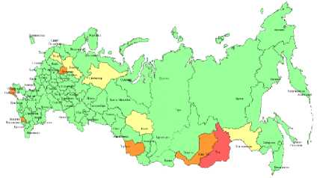
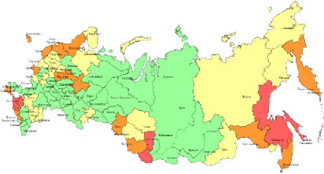
Наибольшая вероятность ЧС, связанных с авариями на коммунальных системах регионального и выше уровней, прогнозируется на территориях Дальневосточного (Республика Бурятия, Забайкальский край, Амурская область), Сибирского (Алтайский край, Томская область), Южного (Республика Крым), Северо-Кавказского (Карачаево- Черкесская Республика), Северо-Западного (Республика Коми, Вологодская, Новгородская области) и Центрального
(Ярославская область) ФО (рис. 4.2).
Рис 4.1. Вероятность ЧС, связанных с авариями на коммунальных
системах жизнеобеспечения до межмуниципального уровня
Рис 4.2. Вероятность ЧС, связанных с авариями на коммунальных
системах жизнеобеспечения регионального и выше уровней

Наибольшая вероятность ЧС и происшествий, связанных с взрывами бытового газа в жилом секторе и на объектах экономики до муниципального уровня, прогнозируется на территориях Дальневосточного (Республика Саха (Якутия), Хабаровский, Забайкальский края, Сахалинская область, Еврейская АО), Сибирского (Республика Хакасия, Красноярский край), Уральского (Челябинская область), Южного (Республика Адыгея, Волгоградская, Ростовская области), Северо-Кавказского (республики Ингушетия, Дагестан), Северо-Западного (Ненецкий АО) и Центрального (Московская, Орловская, Рязански, Смоленская, Тверская области) ФО (рис. 4.3).
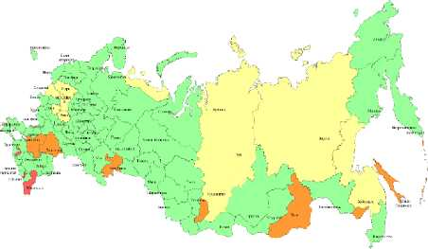
Рис 4.3. Вероятность ЧС и происшествий, связанных с взрывами бытового газа
в жилом секторе и на объектах экономики до муниципального уровня
    - Электроэнергетические системы
Прогнозируемое количество ЧС на системах электроэнергетики не превысит уровня последних пяти лет (не более 9 ЧС).
Наибольшая вероятность аварий на электроэнергетических системах до муниципального и межмуниципального уровней прогнозируется в субъектах Дальневосточного (республики Саха (Якутия), Бурятия, Хабаровский, Камчатский края, Амурская, Сахалинская, Магаданская области, Еврейская АО), Сибирского (республики Хакасия, Алтай, Красноярский, Алтайский края, Кемеровская область - Кузбасс, Омская, Томская области), Уральского (Курганская область), Южного (Республика Адыгея, Краснодарский край, Астраханская, Волгоградская области), Северо-Кавказского (Кабардино-Балкарская, Карачаево-Черкесская республики), Северо-Западного (республики Карелия, Коми, Архангельская, Новгородская, Псковская области, г. Санкт-Петербург) и Центрального (Брянская, Владимирская, Костромская, Курская, Липецкая, Московская, Орловская, Смоленская, Тверская, Ярославская области) ФО (рис. 4.4).
Наибольшая вероятность аварий на электроэнергетических системах регионального и выше уровней прогнозируется на территориях Дальневосточного (Республика Бурятия, Забайкальский край), Сибирского (Омская, Томская области), Северо-Западного (Республика Коми, Новгородская область) и Центрального (Орловская, Тверская, Ярославская области) ФО (рис. 4.5).
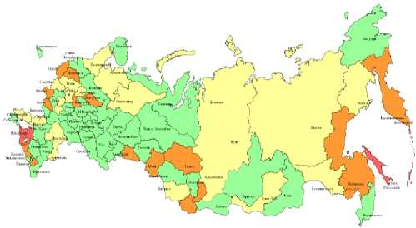
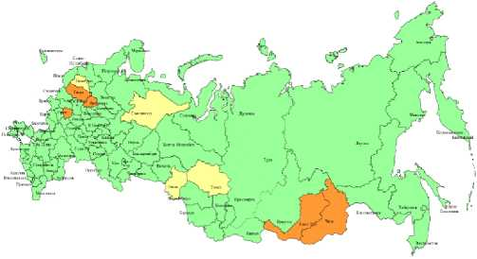
Рис 4.4. Вероятность аварий на электроэнергетических системах до муниципального и межмуниципального уровней
Рис 4.5. Вероятность аварий на электроэнергетических системах регионального и выше уровней
    - Пожары на объектах жилого, социально-бытового и культурного назначения
Прогнозируемое количество ЧС, связанных с техногенными пожарами, не превысит уровень последних лет. Наибольшая вероятность ЧС и происшествий, связанных с техногенными пожарами, прогнозируется на территориях Дальневосточного (Республика Саха (Якутия), Хабаровский, Забайкальский, Приморский края, Сахалинская область, Еврейская АО), Сибирского (Республика Хакасия, Красноярский край, Кемеровская область - Кузбасс, Новосибирская область), Уральского (Курганская, Свердловская, Тюменская, Челябинская области), Южного (республики Крым, Адыгея, Астраханская, Волгоградская, Ростовская области), Северо-Кавказского (Кабардино-Балкарская, Карачаево- Черкесская республики, республики Ингушетия, Дагестан), Северо-Западного (Псковская область) и Центрального (Липецкая, Московская, Орловская, Рязанская, Смоленская, Тульская, Ярославская области) ФО (рис. 4.6).
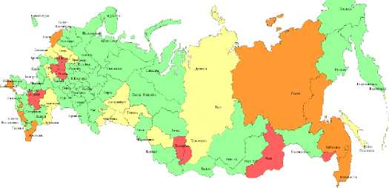
Рис 4.6. Риск возникновения пожаров на объектах жилого, социально-бытового и культурного назначения
    - Автомобильный транспорт
Прогнозируется незначительное увеличение количества крупных дорожно -транспортных происшествий относительно 2023 г., до уровня среднемноголетних значений (100-110 КДТП).
Наибольшая вероятность возникновения крупных ДТП сохраняется на территориях: республик Бурятия, Башкортостан, Дагестан, Краснодарского, Ставропольского и Красноярского краев, Московской, Ростовской, Ленинградской, Тульской, Нижегородской, Воронежской, Владимирской областей, г. Москвы и г. Санкт -Петербурга.
Наибольшая вероятность возникновения ЧС, связанных с затруднением движения на автодорогах в зимний период 2023-2024 гг. (источники - снежные лавины, снежные заносы, снежный накат, гололед), прогнозируется на территориях Дальневосточного (Республика Бурятия, Хабаровский, Камчатский, Забайкальский края, Амурская,
Сахалинская, Магаданская области, Чукотский АО), Сибирского (республики Хакасия, Тыва, Алтай, Красноярский, Алтайский края, Кемеровская область - Кузбасс, Иркутская, Омская, Новосибирская области), Уральского (Челябинская, Курганская, Тюменская области, Ханты-Мансийский АО), Приволжского (республики Башкортостан, Татарстан, Нижегородская область), Южного (республики Крым, Адыгея, Краснодарский край, Астраханская, Волгоградская, Ростовская области), Северо-Кавказского (Кабардино-Балкарская, Карачаево-Черкесская республики, республики Ингушетия, Дагестан), Северо -Западного (Республика Коми, Архангельская, Вологодская, Калининградская, Ленинградская, Мурманская, Новгородская, Псковская области) и Центрального (Брянская, Владимирская, Воронежская, Ивановская, Калужская, Костромская, Липецкая, Московская, Орловская, Рязанская, Смоленская, Тульская, Ярославская области) ФО (рис. 4.7).
Наибольший риск возникновения ЧС, связанных с затруднением движения на автодорогах в весенне-летний период 2024 г. (источники - сели, оползни, подмыв дорожного полотна, туманы), прогнозируется на территориях Дальневосточного (Республика Бурятия, Хабаровский, Забайкальский, Приморский края, Амурская, Сахалинская, Магаданская области, Чукотский АО, Еврейская АО), Сибирского (республики Хакасия, Тыва, Алтай, Красноярский, Алтайский края, Кемеровская область - Кузбасс, Иркутская, Омская, Новосибирская области), Уральского (Челябинская, Курганская, Тюменская области, Ямало -Ненецкий АО), Приволжского (Республика Башкортостан, Нижегородская область), Южного (республики Крым, Адыгея, Краснодарский край, Астраханская, Ростовская области), Северо-Кавказского (Кабардино-Балкарская, Карачаево-Черкесская республики, республики Ингушетия, Дагестан), Северо-Западного (Республика Коми, Архангельская, Вологодская, Калининградская, Ленинградская, Мурманская, Новгородская, Псковская области, Ненецкий АО) и Центрального (Брянская, Владимирская, Воронежская, Ивановская, Калужская, Костромская, Липецкая, Московская, Орловская, Рязанская, Смоленская, Тверская, Ярославская области) ФО (рис. 4.8).
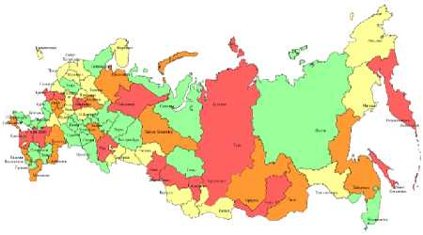
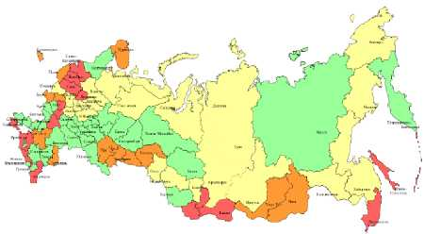
Рис 4.7. Риск возникновения ЧС, связанных с затруднением движения на автодорогах в зимний период 2024 г.
Рис 4.8. Риск возникновения ЧС, связанных с затруднением движения на автодорогах в летний период 2024 г.
    - Обрушение зданий и сооружений
В 2024 г. прогнозируется риск ЧС и происшествий, связанных с обрушениями элементов конструкций зданий и сооружений (менее 10). Наибольшая вероятность прогнозируется на территориях Дальневосточного (республики Саха (Якутия), Бурятия, Магаданская область, Чукотский АО, Еврейская АО), Сибирского (Республика Хакасия, Алтайский край, Омская, Томская области), Приволжского (республики Мордовия, Татарстан, Саратовская, Нижегородская области), Южного (Республика Крым, Астраханская, Волгоградская, Ростовская области), Северо -Кавказского (республики Ингушетия, Дагестан), Северо-Западного (Республика Коми, Архангельская, Ленинградская, Новгородская области, г. Санкт-Петербург) и Центрального (Ивановская, Калужская, Костромская, Курская, Липецкая, Московская, Орловская, Рязанская, Смоленская, Тульская области) ФО (рис. 4.9).
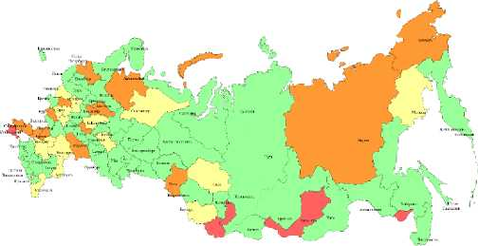

Рис 4.9. Риск возникновения ЧС и происшествий, связанных с обрушением зданий и сооружений
    - Железнодорожный транспорт
Аварийность грузовых и пассажирских поездов прогнозируется ниже уровня среднемноголетних значений (менее 15 ЧС).
Наибольшая вероятность возникновения ЧС, связанных с авариями на железнодорожном транспорте в зимний период 2023-2024 гг., прогнозируется на территориях Дальневосточного (Республика Саха (Якутия), Сахалинская область, Еврейская АО), Сибирского (Республика Хакасия, Красноярский край, Иркутская, Омская, Новосибирская, Томская области), Уральского (Свердловская, Тюменская области, Ханты-Мансийский автономный округ - Югра), Приволжского (республики Башкортостан, Мордовия, Татарстан, Удмуртская республики, Чувашская Республика - Чувашия, Кировская, Нижегородская, Саратовская области), Южного (республика Крым, Адыгея, Калмыкия, Ростовская область), Северо-Кавказского (Кабардино-Балкарская, Карачаево-Черкесская республики), Северо
Западного (Архангельская, Вологодская, Ленинградская, Новгородская, Псковская области, Ненецкий АО) и Центрального (Брянская, Ивановская, Липецкая, Орловская, Рязанская, Смоленская области) ФО (рис. 4.10).
Наибольшая вероятность возникновения ЧС, связанных с авариями на железнодорожном транспорте в весеннелетний период 2024 г., прогнозируется на территориях Дальневосточного (Республика Саха (Якутия), Амурская область, Еврейская АО), Сибирского (Красноярский, Алтайский края, Иркутская, Новосибирская, Томская области), Уральского (Свердловская, Тюменская области, Ханты-Мансийский автономный округ - Югра), Южного (республика Крым, Адыгея, Калмыкия, Ростовская область), Северо-Кавказского (Карачаево-Черкесская, Кабардино-Балкарская республики), Северо-Западного (Архангельская, Вологодская, Ленинградская, Новгородская, Псковская области, Ненецкий АО) и Центрального (Брянская, Ивановская, Липецкая, Орловская, Рязанская, Смоленская области) ФО (рис. 4.11).
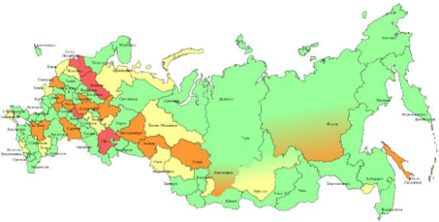
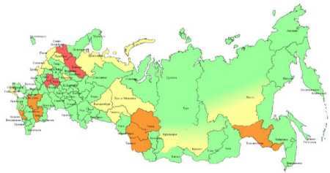
Наибольшая вероятность ДТП на ж/д переездах прогнозируется на территориях Сибирского (Красноярский, Алтайский края, Иркутская область), Приволжского (республики Башкортостан, Мордовия, Татарстан, Удмуртская республики, Чувашская Республика - Чувашия, Кировская, Нижегородская, Саратовская области), Южного (республика Крым, Адыгея, Ростовская область), Северо-Кавказского (республики Ингушетия, Дагестан), СевероЗападного (Новгородская область, Ненецкий АО, г. Санкт -Петербург) и Центрального (Смоленская, Тверская области) ФО (рис. 4.12).
Рис 4.10. Вероятность возникновения ЧС, связанных с авариями на Рис 4.11. Вероятность возникновения ЧС, связанных с авариями на
железнодорожном транспорте в зимний период 2024 г. железнодорожном транспорте в летний период 2024 г.
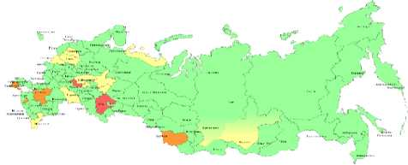
Рис 4.12. Вероятность ДТП на ж/д переездах
    - Водный транспорт
Параметры аварийности на грузовых, пассажирских судах и судах рыбной промышленности прогнозируются ниже среднемноголетних значений, на уровне показателей последних лет (менее 29 ЧС).
Наибольшая вероятность аварий на водном транспорте прогнозируется на территориях Дальневосточного (республики Саха (Якутия), Бурятия, Приморский края, Сахалинская, Магаданская области, Чукотский АО, Еврейская АО), Сибирского (республики Хакасия, Алтай, Красноярский край, Иркутская, Омская, Новосибирская области), Приволжского (Чувашская Республика - Чувашия, Нижегородская, Самарская, Саратовская области), Южного (Республика Крым, Краснодарский край, Астраханская, Волгоградская, Ростовская области), Северо -Кавказского (Республика Дагестан), Северо -Западного (Республика Коми, Архангельская, Вологодская, Ленинградская, Мурманская, Новгородская, Псковская области, Ненецкий АО) и Центрального (Ивановская, Липецкая, Московская, Рязанская, Тверская области) ФО (рис. 4.13).
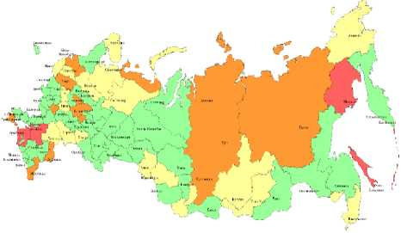
Рис 4.13. Риск возникновения ЧС, связанных с авариями на водном транспорте
    - Авиационный транспорт
Количество авиационных ЧС (происшествий, инцидентов) прогнозируется на уровне и несколько ниже среднемноголетних значений (менее 30 ЧС).
    - Ракетно-космические катастрофы
В период запусков РКН существует вероятность возникновения ЧС и происшествий, обусловленных падением ступеней и частей РКН, попаданием в природную среду слаботоксичного горючего и возникновением пожаров (в т.ч. пожаров зданий и сооружений в населенных пунктах), лесных пожаров, обусловленных возгоранием от раскаленных частей РКН и неотработанного топлива, на территориях Дальневосточного (республики Саха (Якутия), Бурятия, Хабаровский, Приморский, Забайкальский края, Амурская, Магаданская области, Еврейская А О), Сибирского
(республики Алтай, Тыва, Хакасия, Алтайский край, Иркутская область), Уральского (Свердловская, Курганская, Челябинская области, Ханты-Мансийский автономный округ - Югра), Приволжского (Пермский край) и Северо- Западного (Республика Коми, Мурманская, Архангельская области, Ненецкий АО) ФО (рис. 4.14).
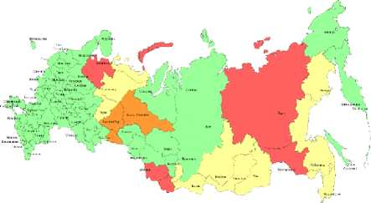

Рис 4.14. Риск возникновения ЧС и происшествий, связанных с ракетно-космическими катастрофами
    - Трубопроводный транспорт
Количество ЧС на магистральном трубопроводном транспорте (нефте-, газо-, продуктопроводы) прогнозируется
ниже уровня среднемноголетних значений, на уровне 2023 г. (менее 10 ЧС).
Наибольший риск аварий на трубопроводном транспорте прогнозируется на территориях Дальневосточного (Республика Саха (Якутия), Сахалинская область, Чукотский АО, Еврейская АО), Сибирского (Республика Алтай,
Алтайский край, Иркутская, Омская, Новосибирская области), Уральского (Свердловская, Тюменская, Курганская области), Приволжского (Республика Башкортостан), Южного (Республика Крым, Краснодарский край, Волгоградская, Ростовская области), Северо -Кавказского (Кабардино-Балкарская Республика, Республика Дагестан), Северо-Западного (Республика Коми, Архангельская, Вологодская, Ленинградская, Псковская область) и Центрального (Брянская, Воронежская, Ивановская, Калужская, Московская, Орловская, Рязанская, Тверская области) ФО (рис. 4.15).
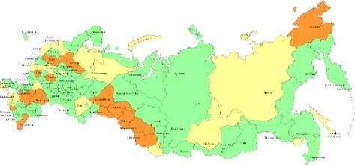
Рис 4.15. Риск возникновения ЧС, связанных с авариями на трубопроводном транспорте
  - Природные ЧС
Прогнозируется сохранение положительной динамики снижения количества природных ЧС относительно среднемноголетних значений (около 130 ЧС). Прогнозируемое количество ЧС не превысит уровень значений 2023 г. (около 100 ЧС).
Таблица 4.2.
Прогнозные значения возникновения природных ЧС в 2024 г.
Виды источников природных ЧС | Среднее многолетнее | Фактическое значение на 2023 год | Расчетное значение на 2023 год | Расчетное значение на 2024 год
Общее количество природных ЧС | 139 | 122 | >100 | <100
Землетрясения, извержения вулканов | 17 | 0 | 3 | 3
Отрыв прибрежных льдов | 18 | 0 | >15 | >20
Опасные гидрологические явления | 26 | 17 | >25 | >25
Опасные метеорологические явления (сильные осадки,  сильный ветер, смерч, крупный град) | 35 | 60 | <15 | <20
Сели, оползни, обвалы | 7 | 2 | <4 | <4
Снежные лавины | 3 | 2 | <2 | <2
Крупные природные пожары (без учета переходов пожаров на населенные пункты) | 106 | 9 | <15 | <15
Риск возникновения ЧС - высокий - средний - низкий - отсутствует

    - Гидрология
В осенне-зимний период 2023-2024 гг. условия для формирования паводковой ситуации в 2024 г. соответствуют среднемноголетним параметрам, количество ЧС, связанных с прохождением паводка, не превысит среднемноголетних значений (до 25 ЧС).
Наибольшая вероятность подтоплений населенных пунктов и объектов экономики:
в результате весеннего половодья и интенсивного снеготаяния прогнозируется на территориях Дальневосточного (республики Саха (Якутия), Бурятия, Камчатский, Забайкальский края, Амурская область, Чукотский АО), Сибирского (республики Тыва, Алтай, Хакасия, Красноярский, Алтайский края, Кемеровская область - Кузбасс, Иркутская, Томская области), Уральского (Челябинская, Тюменская области), Приволжского (республики Татарстан, Башкортостан, Чувашская Республика - Чувашия, Удмуртская Республика, Пермский край, Кировская, Нижегородская, Оренбургская, Пензенская, Самарская, Саратовская области), Северо -Кавказского (Республика Дагестан), Северо-Западного (Вологодская область) и Центрального (Белгородская, Владимирская, Калужская, Костромская, Тамбовская, Тверская области) ФО (рис. 4.16);
в результате заторных, зажорных явлений прогнозируется на территориях Дальневосточного (республики Саха (Якутия), Бурятия, Приморский, Забайкальский, Хабаровский края, Сахалинская, Амурская
Ямало-Ненецкий АО) и Северо-Западного (Республика Коми, Архангельская, Вологодская, Новгородская, Псковская, Ленинградская области) ФО (рис. 4.17);
области), Сибирского (республики Алтай, Хакасия, Красноярский, Алтайский края, Кемеровская область - Кузбасс, Иркутская области), Уральского (Челябинская, Свердловская области, Ханты-Мансийский автономный округ - Югра,
наледевыми водами прогнозируется на территориях Дальневосточного (Республика Бурятия, Забайкальский
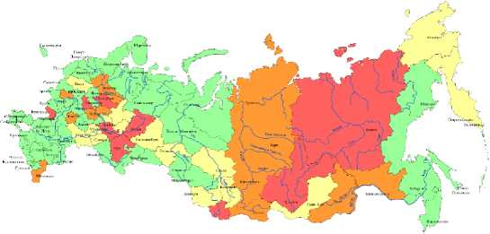
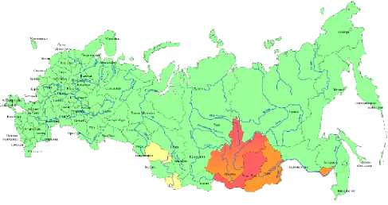
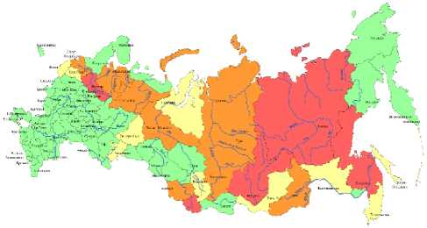
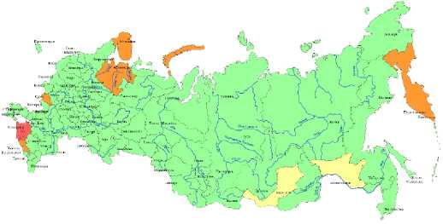
(Архангельская, Мурманская области) и Центрального
край, Еврейская АО) и Сибирского (республики Алтай, Иркутская, Новосибирская, Иркутская области) ФО (рис. 4.18);
талыми водами прогнозируется на территориях Дальневосточного (Республика Бурятия, Камчатский край, Амурская область), Южного (Республика Адыгея, Краснодарский край), Северо -Кавказского (Кабардино-Балкарская,
Карачаево-Черкесская республики), Северо-Западного (Курская область) ФО (рис. 4.19);
Рис 4.16. Риск подтопления населенных пунктов и объектов экономики в результате весеннего половодья и снеготаяния
Рис 4.18. Риск подтопления населенных пунктов и объектов
экономики наледевыми водами
Рис 4.17. Риск подтопления населенных пунктов и объектов экономики в результате заторных, зажорных явлений
Рис 4.19. Риск подтопления населенных пунктов и объектов
экономики талыми водами
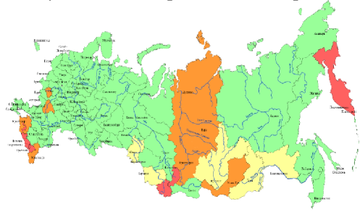
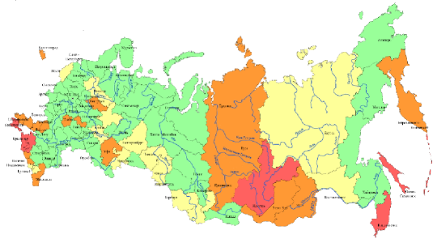
Республики, Луганской
Рис 4.20. Риск подтопления населенных пунктов и объектов экономики склоновым стоком
Рис 4.21. Риск подтопления населенных пунктов и объектов экономики в результате дождевых, снегодождевых паводков,
сильных осадков
склоновым стоком прогнозируется на территориях Дальневосточного (Республика Бурятия, Камчатский, Забайкальский края, Амурская область), Сибирского (республики Алтай, Хакасия, Красноярский, Алтайский края, Омская, Иркутская области), Южного (Республика Адыгея, Краснодарский край), Северо -Кавказского (КабардиноБалкарская, Карачаево-Черкесская, Чеченская республики, республики Северная Осетия - Алания, Ингушетия, Дагестан) и Центрального (Воронежская, Орловская области) ФО (рис. 4.20);
в результате дождевых, снегодождевых паводков, сильных и очень сильных осадков прогнозируется на территориях Дальневосточного (республики Бурятия, Саха (Якутия), Приморский, Камчатский, Забайкальский края, Амурская, Сахалинская области), Сибирского (республики Алтай, Хакасия, Красноярский, Алтайский края, Иркутская, Омская области), Уральского (Курганская, Свердловская, Тюменская области), Приволжского (республики Башкортостан, Мордовия, Татарстан, Кировская область), Южного (республики Крым, Адыгея, Краснодарский край), Северо-Кавказского (Карачаево-Черкесская, Чеченская республики, республики Северная Осетия - Алания, Ингушетия, Дагестан), Северо-Западного (Вологодская, Калининградская, Псковская области) и Центрального (Костромская, Тамбовская области) ФО, а также на территориях Донецкой Народной Народной Республики, Запорожской и Херсонской областей (рис. 4.21).
Установление ледостава осенью 2023 г. на большинстве рек Российской Федерации произошло в сроки на 12-15 дней позже нормы.
Количество случаев отрыва прибрежных льдов (в т.ч. припайного льда) на акваториях морей и водохранилищ, прогнозируется ниже среднемноголетних значений (менее 15 ЧС и происшествий). Наибольшая вероятность случаев 251
отрыва прибрежного льда с рыбаками прогнозируется на территориях Дальневосточного (Республика Бурятия, Забайкальский, Хабаровский края, Сахалинская область, Чукотский АО), Сибирского (Республика Хакасия, Красноярский край, Иркутская область), Уральского (Ямало -Ненецкий АО), Приволжского (Чувашская Республика - Чувашия, республики Башкортостан, Татарстан, Самарская, Саратовская, Нижегородская области), Северо-Западного (Республика Карелия, Архангельская, Ленинградская, Новгородская области, Ненецкий АО, г. Санкт-Петербург) и Центрального (Брянская, Костромская, Тверская, Ярославская области) ФО (рис. 4.22).
Возникновение происшествий в результате провалов людей и техники под лед, связанных с выездом техники и выходом людей в несанкционированных местах, нарушением требований безопасности на воде, с наибольшей вероятностью прогнозируется на водных объектах Дальневосточного (Республика Бурятия, Камчатский, Хабаровский края, Сахалинская область, Еврейская АО, Чукотский АО), Сибирского (республики Тыва, Хакасия, Красноярский край, Иркутская, Омская, Томская области), Уральского (Тюменская, Свердловская области, Ханты-Мансийский автономный округ - Югра, Ямало-Ненецкий АО), Приволжского (республики Башкортостан, Татарстан, Мордовия, Чувашская Республика - Чувашия, Кировская, Самарская, Нижегородская области), Южного (Республика Адыгея), Северо-Западного (Республика Карелия, Архангельская, Ленинградская, Новгородская области, г. Санкт -Петербург), Центрального (Белгородская, Калужская, Костромская, Рязанская, Тверская, Ярославская области) ФО (рис. 4.23).
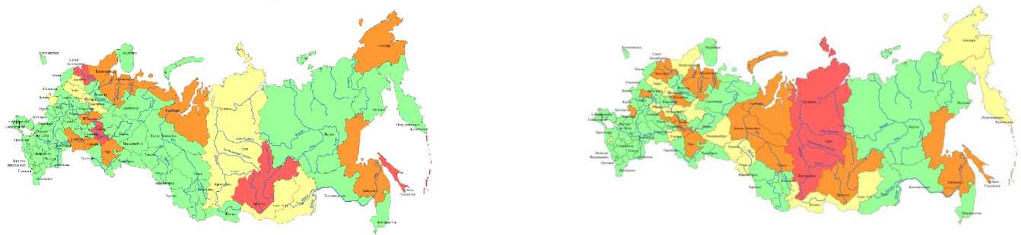
Рис 4.22. Риск отрыва прибрежных льдов Рис 4.23. Риск провалов людей и техники под лед

По среднемноголетним данным вскрытие рек на территории Российской Федерации происходит: в первой декаде марта - в Воронежской, Ростовской областях;
во второй декаде марта - в Астраханской, Волгоградской, Калининградской, Белгородской, Курской областях, центральных районах Ростовской области;
в третьей декаде марта - на юге Саратовской и Самарской областей, севере Ростовской, Белгородской и Калининградской областей, в Брянской, Калужской, Тульской областях, на юге Липецкой, Московской, Орловской, Смоленской областей;
в первой декаде апреля - на юге Приморского края, Оренбургской, Ульяновской, Пензенской, Ленинградской, Новгородской, Тамбовской, Тверской областей, севере Саратовской, Самарской, Липецкой, Орловской, Московской, Воронежской областей, на территориях республик Мордовия, Татарстан, Чувашской Республики - Чувашии, Ивановской, Рязанской, Ярославской, Курганской, Свердловской, Челябинской, Тюменской, областей;
во второй декаде апреля - на юге Еврейской АО, Республики Алтай, Омской, Томской, Кировской, Вологодской областей, Пермского края, на севере Ульяновской, Новгородской, Псковской, Тамбовской, Тверской, Оренбургской, Пензенской областей, на всех территориях республик Башкортостан, Марий Эл, Удмуртской Республики, Республики Бурятия, Алтайского края, Кемеровской области - Кузбассе, Владимирской, Костромской областей;
в третьей декаде апреля - на юге республик Коми, Карелия, Тыва, Иркутской, Архангельской областей, на севере Еврейской АО, Республики Алтай, Омской, Томской, Кировской, Вологодской, Калининградской областей, Пермского и Приморского краев, на всех территориях Амурской, Сахалинской, Новосибирской областей, Хабаровского, Забайкальского краев, Ханты-Мансийского автономного округа - Югры, Республики Хакасия;
в первой декаде мая - на юге Республики Саха (Якутия), Красноярского края, Ненецкого АО, на севере Сахалинской, Архангельской областей, республик Карелия, Тыва, в центральных районах Иркутской области, Республики Коми;
во второй декаде мая - на юге Магаданской области, Чукотского АО, Красноярского края, на севере Иркутской области, Ненецкого АО, Республики Коми, Забайкальского края, в центральных районах Республики Саха (Якутия), на всех территориях Камчатского края, Мурманской области;
в третьей декаде мая - на севере Республики Саха (Якутия), Магаданской области, Чукотского АО, Красноярского края, Ямало-Ненецкого АО (рис. 4.24).
Прогнозируемые сроки вскрытия рек на территории Российской Федерации, ранее среднемноголетних сроков:
в первой декаде апреля - на территориях Сибирского (северные районы Республики Алтай, южные районы Красноярского, Алтайского краев, Новосибирской, Омской областей), Уральского (южные районы Курганской, Свердловской областей) ФО;
во второй декаде апреля - на территории Сибирского (центральные и северные районы Республики Алтай, Алтайский край), Уральского (центральные районы Курганской, южные районы Тюменской, Челябинской областей) ФО;
в третьей декаде апреля - на территории Сибирского (центральные районы Новосибирской, Омской областей), Уральского (центральные районы Свердловской, Тюменской, Челябинской областей, южные районы Ханты-Мансийского АО) ФО;
в первой декаде мая - на территории Сибирского (центральные районы Красноярского края, северные районы Новосибирской, Омской, северные районы Томской областей) ФО;
во второй декаде мая - на территории Уральского (центральные районы Свердловской, северные районы Челябинской, Тюменской областей, центральные и северные районы Ханты-Мансийского автономного округа - Югры, южные районы Ямало-Ненецкого АО) ФО;
в третьей декаде мая - на территории Сибирского (северные районы Красноярского края) ФО.
Высокая вероятность подтоплений, связанных с нагонными явлениями, прогнозируется в Южном (Ростовская область) ФО - на Нижнем Дону и на побережье Азовского моря при сильном и продолжительном ветре юго -западного
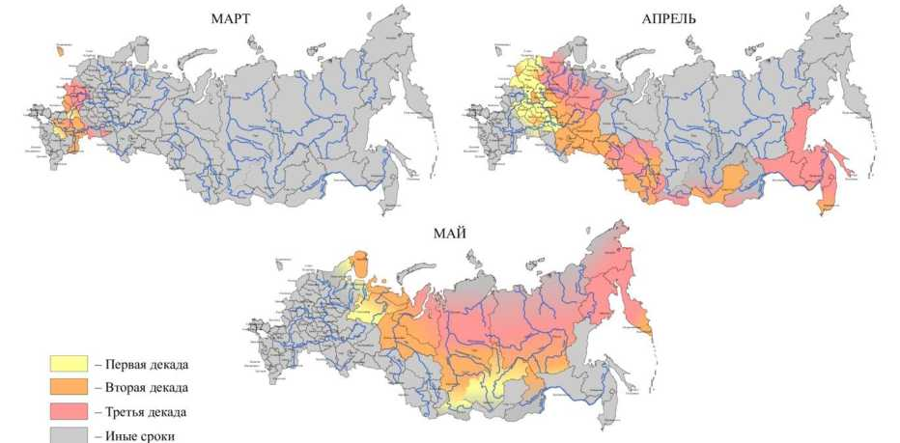
направления.
Рис 4.24. Прогнозируемые сроки вскрытия рек на территории Российской Федерации
Возникновение происшествий, связанных с нарушением функционирования объектов хозяйственно-питьевого водоснабжения и транспортной инфраструктуры из-за низких уровней воды, прогнозируется на территориях Приволжского (Оренбургская, Кировская области) и Южного (Ростовская, Астраханская области) ФО (рис. 4.25).
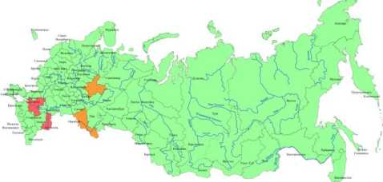

Рис 4.25. Вероятность возникновения происшествий, связанных с нарушением функционирования
объектов хозяйственно-питьевого водоснабжения и транспортной инфраструктуры
    - Природные пожары
В период прохождения летних максимумов горимости (июль-август) существует риск ухудшения экологической обстановки и задымления населенных пунктов на территориях Дальневосточного (Республика Бурятия, Забайкальский, Хабаровский края), Сибирского (Республика Алтай, Алтайский край, Иркутская, Новосибирская, Томская, Омская области), Уральского (Курганская, Свердловская области, Ханты-Мансийский автономный округ - Югра), Приволжского (республики Башкортостан, Татарстан, Мордовия, Нижегородская, Оренбургская области), Южного (Астраханская область), Северо-Западного (Республика Коми, Новгородская область) и Центрального (Брянская, Калужская, Костромская, Курская, Московская, Орловская, Тверская, Ярославская области) ФО (рис. 4.26).
Наибольшая вероятность ЧС и происшествий в связи с переходом огня от палов сухой растительности и природных пожаров на населенные пункты и объекты экономики в 2024 г. прогнозируется на территории Дальневосточного (Республика Бурятия, Камчатский, Забайкальский края, Амурская область), Сибирского (республики Хакасия, Тыва, Алтай, Иркутская, Омская области), Уральского (Курганская, Свердловская, Челябинская области), Приволжского (республики Татарстан, Башкортостан, Марий Эл, Мордовия, Чувашская Республика - Чувашия, Удмуртская республики, Пермский край, Нижегородская, Кировская, Самарская, Саратовская, Оренбургская области), Южного (Республики Калмыкия, Ростовская, Волгоградская области), Северо-Западного (Ленинградская, Новгородская области), Центрального (Орловская, Рязанская, Тамбовская, Ярославская области) ФО (рис. 4.27).
Сохраняется вероятность трансграничных переходов природных пожаров и задымления:
с территории Республики Монголия на территорию Забайкальского края (Дальневосточный ФО), наибольший риск - в апреле-мае.
с территории Китайской Народной Республики на территорию Дальневосточного ФО (Хабаровского, Приморского, Забайкальского краев, Амурской области, Еврейской АО), наибольший риск - апрель-май и сентябрь-октябрь;
с территории Республики Казахстан на территории Сибирского (Алтайский край) и Уральского (Курганская, Тюменская и Челябинская области) ФО, наибольший риск - в сентябре-октябре (рис. 4.28).
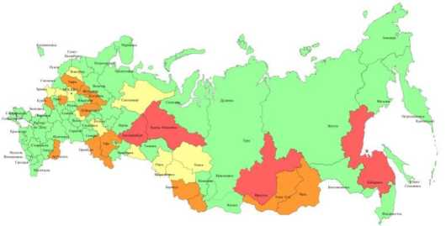
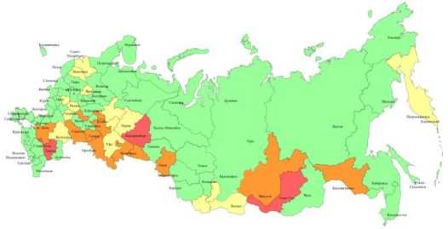
Рис 4.26. Вероятность ЧС и происшествий, связанных с ухудшением Рис 4.27. Вероятность ЧС и происшествий в связи с переходом огня
экологической обстановки и задымления населенных пунктов в от палов сухой растительности и природных пожаров на населенные
период летних максимумов горения, в 2024 г. пункты и объекты экономики в 2024 г.
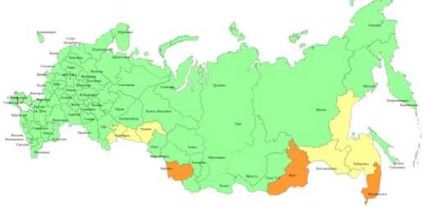
Рис 4.28. Вероятность трансграничных переходов природных пожаров и задымления в 2024 г.
    - Опасные метеорологические явления
Количество ЧС, вызванных опасными метеорологическими явлениями (сильный ветер, сильные осадки, град, гололедно-изморозевые явления и др.), прогнозируется на уровне АШИ' и в пределах среднемноголетних значений (до 20 ЧС).
Наибольшая вероятность ЧС и происшествий, связанных с опасными метеорологическими явлениями, прогнозируется на территориях Дальневосточного (Приморский, Камчатский, Хабаровский края, Амурская, Сахалинская области), Сибирского (Алтайский, Красноярский края, Иркутская область), Уральского (Свердловская, Тюменская, Курганская, Челябинская области), Приволжского (Республика Башкортостан, Оренбургская, Нижегородская области), Центрального (Московская, Владимирская, Тверская области, г. Москва), Южного (республики Адыгея, Крым, Краснодарский край, Ростовская область) и Северо -Кавказского ФО (рис. 4.29).
Наибольшая вероятность возникновения опасных метеорологических явлений, которые могут нанести ущерб населению и отраслям экономики (обрыв линий электропередач, повреждение зданий и сооружений, затруднения в работе транспорта и дорожных служб, подтопления в результате замусоривания ливневых и дренажных стоков, ветровал деревьев, повреждение сельхозкультур и др.), прогнозируется:
из-за комплекса неблагоприятный явлений - на территориях Дальневосточного (Приморский, Камчатский края, Сахалинская область), Сибирского (Республика Хакасия, Красноярский, Алтайский края), Приволжского (Республика Марий Эл, Чувашская Республика - Чувашия, Кировская, Ульяновская, Оренбургская области), Южного (республики Адыгея, Калмыкия, Краснодарский край, Астраханская, Ростовская области), Северо-Кавказского (республики Северная Осетия - Алания, Дагестан), Северо-Западного (Республика Коми, Новгородская, Псковская области, Ненецкий АО) и Центрального (Орловская, Рязанская, Тамбовская области) ФО (рис. 4.30);
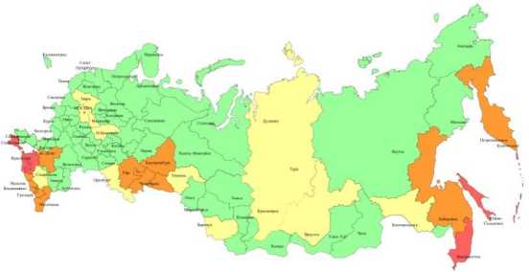
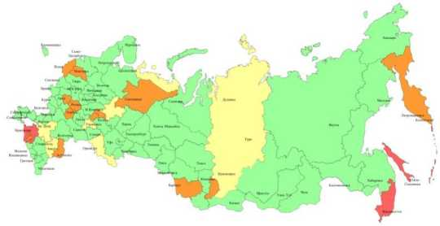
Рис 4.29. Вероятность ЧС и происшествий, связанных с опасными метеорологическими явлениями, в 2024 г.
Рис 4.30. Вероятность ЧС и происшествий, связанных с комплексом неблагоприятных метеорологических явлений, в 2024 г.
из-за сильного ветра (шквалы, ураганы) - на территориях Дальневосточного (Республика Бурятия, Хабаровский, Забайкальский, Камчатский, Приморский края, Амурская, Магаданская, Сахалинская области, Еврейская АО, Чукотский АО), Сибирского (республики Тыва, Хакасия, Алтай, Красноярский, Алтайский края, Иркутская, Новосибирская, Томская, Омская области), Уральского (Свердловская, Тюменская, Челябинская области), Приволжского (республики Марий Эл, Мордовия, Башкортостан, Чувашская Республика - Чувашия, Кировская, Нижегородская, Саратовская, Оренбургская, Самарская области), Южного (республики Крым, Калмыкия, Краснодарский край, Волгоградская, Ростовская, Астраханская области), Северо -Кавказского (Чеченская Республика, Республика Ингушетия, Ставропольский край), Северо-Западного (Республика Карелия, Архангельская, Калининградская, Новгородская области, Ненецкий АО) и Центрального (Московская, Белгородская, Тамбовская, Липецкая, Владимирская, Костромская, Орловская, Ивановская, Тверская, Смоленская, Брянская, Рязанская области) ФО (рис. 4.31);
из-за сильных и очень сильных дождей - на территориях Дальневосточного (Республика Бурятия, Приморский, Забайкальский, Хабаровский края, Амурская, Сахалинская, Магаданская области), Сибирского (республики Алтай, Хакасия, Тыва, Алтайский, Красноярский края, Новосибирская, Омская области), Уральского (Свердловская, Тюменская, Челябинская области), Приволжского (Республика Мордовия, Удмуртская Республика, Кировская, Нижегородская, Оренбургская, Саратовская области), Южного (республики Калмыкия, Адыгея, Краснодарский край, Ростовская область), Северо-Кавказского (республики Ингушетия, Северная Осетия - Алания, Чеченская Республика, Ставропольский край), Северо-Западного (Республика Карелия, Калининградская, Псковская, Новгородская, Вологодская области) и Центрального (Белгородская, Рязанская, Орловская, Тверская, Липецкая, Тамбовская, Брянская, Ивановская, Московская, Костромская, Калужская, Владимирская области) ФО, а также на территории Донецкой Народной Республики, Луганской Народной Республики, Запорожской и Херсонской областей (рис. 4.32).
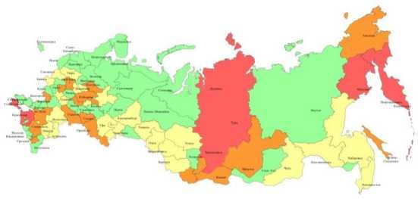
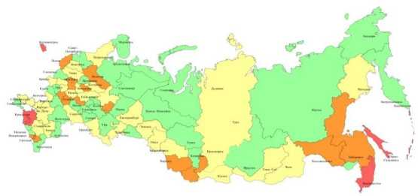
Рис 4.31. Вероятность возникновения ЧС и происшествий, связанных Рис 4.32. Вероятность возникновения ЧС и происшествий, связанных с сильным ветром, в 2024 г. с сильными дождями, в 2024 г.
из-за температурных аномалий (сильные морозы, сильная жара, заморозки и т.д.) - на территориях
Дальневосточного (республики Саха (Якутия), Бурятия, Хабаровский край, Магаданская область, Чукотский АО), Сибирского (республики Алтай, Хакасия, Красноярский, Алтайский края, Кемеровская область - Кузбасс, Новосибирская, Иркутская, Томская, Омская области), Приволжского (Кировская, Оренбургская, Нижегородская области), Южного (республики Крым, Калмыкия, Адыгея, Краснодарский край, г. Севастополь,), Северо -Кавказского (Республика Дагестан, Карачаево-Черкесская Республика, Ставропольский край), Северо-Западного (Республика Карелия, Архангельская, Вологодская, Калининградская, Мурманская области, Ненецкий АО) и Центрального (Воронежская, Белгородская, Ивановская, Орловская, Рязанская, Московская, Липецкая, Брянская области) ФО, а также на территориях Донецкой Народной Республики, Луганской Народной Республики, Запорожской и Херсонской областей (рис. 4.33);
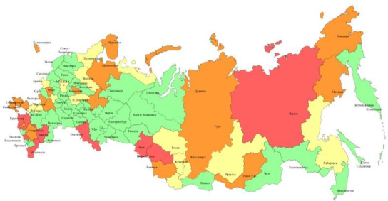
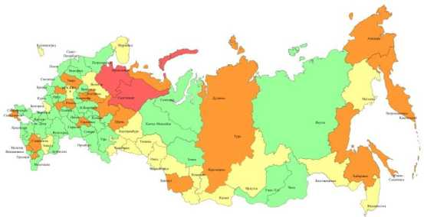
из-за сильного снега, метелей - на территориях Дальневосточного (Республика Бурятия, Камчатский, Хабаровский, Приморский края, Сахалинская, Амурская, Магаданская область, Еврейская АО, Чукотский АО), Сибирского (республики Хакасия, Алтай, Тыва, Красноярский, Алтайский края, Кемеровская область - Кузбасс, Новосибирская, Омская, Иркутская области), Уральского (Свердловская, Тюменская, Курганская, Челябинская области), Приволжского (Пермский край, Кировская, Ульяновская области), Южного (республики Калмыкия, Крым, г. Севастополь), Северо-Кавказского (Карачаево-Черкесская, Чеченская республики, Ставропольский край), Северо - Западного (Республика Коми, Архангельская, Вологодская, Калининградская, Мурманская области, Ненецкий АО) и Центрального (Белгородская, Тверская, Рязанская, Орловская, Московская, Липецкая, Костромская, Калужская, Ивановская, Владимирская области) ФО (рис. 4.34);
Рис 4.33. Вероятность возникновения ЧС и происшествий, связанных Рис 4.34. Вероятность возникновения ЧС и происшествий, связанных с температурными аномалиями, в 2024 г. с сильным снегом и метелями, в 2024 г.
из-за гололедно-изморозевых явлений - на территориях Дальневосточного (Республика Бурятия, Хабаровский, Приморский края, Сахалинская, Амурская области, Еврейская АО, Чукотский АО), Сибирского (республики Алтай, Тыва, Хакасия, Красноярский край, Кемеровская область - Кузбасс, Омская область), Приволжского (Чувашская Республика - Чувашия, Кировская, Оренбургская области), Южного (республики Крым, Адыгея, Волгоградская, Ростовская области, г. Севастополь, Краснодарский край), Северо -Кавказского (Кабардино-Балкарская, Карачаево- Черкесская, Чеченская республики, республики Ингушетия, Дагестан, Ставропольский край), Северо -Западного (Республика Карелия, Архангельская область, Новгородская, Ненецкий АО), Центрального (Калужская, Рязанская, Костромская, Московская, Липецкая, Ивановская области, г. Москва) ФО, а также на территориях Донецкой Народной Республики и Луганской Народной Республики (рис. 4.35);
из-за крупного града - на территориях Дальневосточного (Республика Бурятия), Сибирского (Республика Алтай, Алтайский край, Омская, Томская область), Приволжского (Оренбургская область, Чувашская Республика - Чувашия), Южного (республики Калмыкия, Адыгея, Волгоградская, Ростовская области), Сев еро-Кавказского (Ставропольский край), Северо-Западного (Республика Карелия, Ленинградская область, г. Санкт-Петербург) и Центрального (Брянская, Костромская, Ивановская, Владимирская области) ФО, а также на территориях Донецкой Народной Республики и Луганской Народной Республики (рис. 4.36);
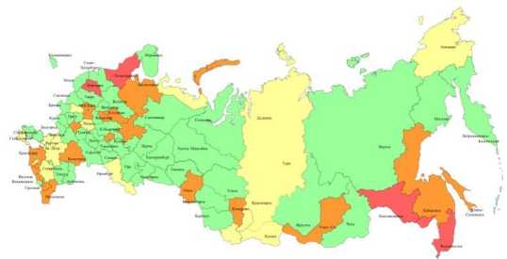
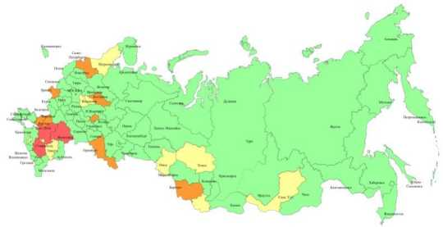
Рис 4.35. Вероятность возникновения ЧС и происшествий, связанных Рис 4.36. Вероятность возникновения ЧС и происшествий, связанных с гололедно-изморозевыми явлениями, в 2024 г. с крупным градом, в 2024 г.
из-за атмосферной засухи - на территориях Сибирского (Республика Хакасия, Алтайский край, Новосибирская область), Приволжского (Республика Мордовия, Чувашская Республика - Чувашия, Пермский край, Нижегородская, Оренбургская, Самарская, Ульяновская области), Южного (республики Крым, Адыгея, Астраханская область, г. Севастополь), Северо-Кавказского (Ставропольский край) и Центрального (Ивановская, Липецкая, Калужская, Владимирская области) ФО, а также на территориях Донецкой Народной Республики, Луганской Народной Республики, Запорожской и Херсонской областей (рис. 4.37);
из-за почвенной засухи - на территориях Дальневосточного (Республика Бурятия, Забайкальский край), Сибирского (Республика Хакасия, Алтайский край, Новосибирская область), Приволжского (республики Башкортостан, Татарстан, Чувашская республики - Чувашия, Кировская, Нижегородская, Оренбургская области), Южного (Астраханская область), Северо-Кавказского (Ставропольский край) и Центрального (Владимирская, Калужская, Ивановская области) ФО, а также на территориях Донецкой Народной Республики, Луганской Народной
Республики, Запорожской и Херсонской областей (рис. 4.38).
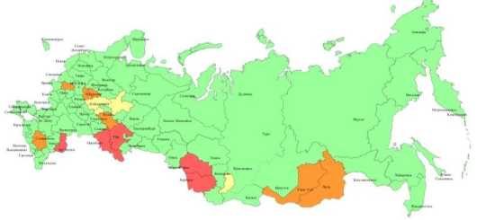
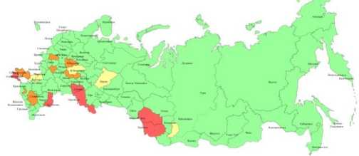
    - Селевая опасность
Рис 4.38. Вероятность возникновения ЧС и происшествий, связанных с почвенной засухой, в 2024 г.
Рис 4.37. Вероятность возникновения ЧС и происшествий, связанных с атмосферной засухой, в 2024 г.
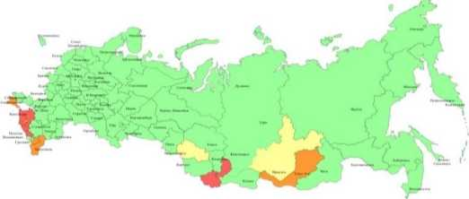
Наибольшая вероятность ЧС и происшествий, вызванных селевыми потоками, прогнозируется на территориях Дальневосточного (Республика Бурятия), Сибирского (республики Хакасия, Алтай, Иркутская, Новосибирская области), Южного (республики Крым, Адыгея, Краснодарский край) и Северо -Кавказского (Кабардино-Балкарская, Карачаево-Черкесская, Чеченская республики, Республика Дагестан) ФО (рис. 4.39).

Рис 4.39. Вероятность возникновения ЧС и происшествий, связанных с селевой опасностью, в 2024 г.
    - Лавинная опасность
Наибольшая вероятность ЧС и происшествий, вызванных сходом снежных лавин на высотах свыше 1500 м, прогнозируется на территориях Дальневосточного (Камчатский край, Сахалинская область, Чукотский АО), Сибирского (республики Алтай, Тыва, Хакасия, Красноярский край, Кемеровская область - Кузбасс, Иркутская область), Уральского (Ямало-Ненецкий АО), Приволжского (Республика Башкортостан), Южного (Республика Адыгея, Краснодарский край), Северо-Кавказского (Кабардино-Балкарская, Карачаево-Черкесская, Чеченская республики, республики Северная Осетия - Алания, Ингушетия, Дагестан) и Северо-Западного (Мурманская область) ФО (рис. 4.40).
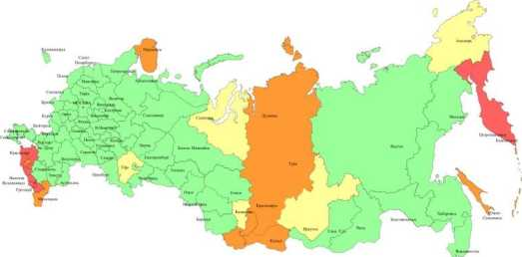

Рис 4.40. Вероятность возникновения ЧС и происшествий, связанных с лавинной опасностью, в 2024 г.
    - Сейсмическая активность
По данным долгосрочного сейсмического прогноза - ДССП (ИВиС Дальневосточного отделения РАН), в сейсмогенной зоне Курило-Камчатской островной дуги в период до февраля 2027 г. наиболее опасными остаются сейсмические бреши в районе Камчатки и Средних Курильских островов. В них возможны землетрясения с магнитудой М до 8.6 с высокой вероятностью возникновения цунами.
Согласно заключению КФ РЭС о сейсмической и вулканической опасности на территории Камчатского края: районы Камчатского залива, Камчатского пролива (включая район о. Беринга) и Кроноцкого полуострова.
По комплексу сейсмологических данных вероятность сильного (М > 7.0) землетрясения превышает многолетнее среднее значение в 8-12 раз;
район Авачинского, Кроноцкого заливов и юга Камчатки. По комплексу сейсмологических данных вероятность возникновения землетрясения с М > 7.0 превышает многолетнее среднее значение в 10-15 раз.
Учитывая признаки выраженных изменений повышенной сейсмической опасности, в 2024 г. возможно возникновение землетрясений силой до 4,5 балла и выше (по шкале MSK-64) на территориях северо-восточных, восточных, юго-западных районов и Южной части Республики Саха (Якутия).
По информации Магаданского филиала Геофизической службы Российской академии наук (г. Магадан):
сейсмическая активность низкой и средней балльностью на территории Чукотского АО сохраняется и может проявиться на территории Провиденского городского округа и Чукотского района. Учитывая признаки выраженных изменений повышенной сейсмической опасности, существует вероятность возникновения землетрясений силой до 6-7 баллов на указанных территориях.
В соответствии с картами общего сейсморайонирования на территории Магаданской области рассматривается риск возникновения землетрясения с силой до 8-9 баллов.
В соответствии с решением, содержащемся в протоколе от 20 апреля 2023 г. № 2 заседания Сахалинского филиала Российского экспертного совета по прогнозу землетрясений, оценке сейсмической опасности и риска, для территории Сахалинской области утверждено:
для северной части о. Сахалин (в границах: от 52.0 до 54.5 градусов по широте, от 141.5 до 144 градусов по долготе) объявлен прогноз землетрясения с М > 5.0 и утвержден срок его действия с 15 октября 2022 г. по 30 апреля 2024 г.;
для центральной части о. Сахалин (в границах: от 48.0 до 49.5 градусов по широте, от 141.5 до 143 градусов по долготе) объявлен прогноз землетрясения с магнитудой М=5±0,5 и утвержден срок его действия с апреля 2023г. до февраля 2025 г.
По новому варианту сейсмического районирования Северного Кавказа в городах и районах Республики Дагестан балльность по шкале МСК-64 возросла на 1-2 единицы. Около 80 % территории республики занимают зоны
чрезвычайной сейсмической опасности (8-9 баллов), где проживает более 2 млн человек. В 9-балльную зону попадают города: Хасавюрт, Буйнакск, Избербаш, Дербент, 15 сельских районов и более 200 населенных пунктов. В 8-балльной зоне находятся г. Махачкала, Кизилюрт, Кизляр и более 300 селений. В 7 и 6-балльной зоне - Южно-Сухокумск, Терекли-Мектеб, Кочубей и другие населенные пункты Северного Дагестана.
В целом сейсмическая обстановка в Российской Федерации благоприятная.
    - Вулканическая опасность
В Камчатском крае сохраняется опасность для полетов по международным и местным авиалиниям, связанная с возможными пепловыми и аэрозольными шлейфами, в большей степени в районах вулканов: Карымский, Шивелуч, Безымянный, Ключевской, Авачинский, в меньшей степени - в районах вулканов Жупановский, Кизимен, Горелый, Плоский Толбачик, Камбальный. В случае катастрофических извержений вулканов наибольшая опасность, связанная с выпадением пепла, может возникнуть для населенных пунктов Мильковского, Усть-Камчатского, Быстринского, Усть-Большерецкого и Елизовского муниципальных районов, а также для Петропавловск-Камчатского и Вилючинского городских округов.
В Сахалинской области наиболее активными вулканами Курильских островов являются Пик Сарычева, Эбеко. В муниципальном образовании Северо-Курильский городской округ сохранится опасность, связанная с возможными пепловыми и аэрозольными шлейфами, вследствие активизации вулканической деятельности.
    - Экзогенные процессы
Согласно прогностическим данным Центра ФГБУ «Гидроспецгеология» Центр ГМСН и региональных работ Министерства природы и экологии Российской Федерации об особенностях ожидаемой активности ЭГП предложены уровни потенциальных ЧС на территории Российской Федерации в 2024 г. и добавлены сведения о селевых потоках применительно к территориям ФО.
Оползневые процессы. В зимний период на территории Российской Федерации ожидается средняя и низкая активность либо фиксируется полная стабилизация оползневого процесса при отрицательных значениях среднемесячных температур.
Очень высокая активность ожидается локально в весенний период: для Центрального (в восточной части Смоленской области); Дальневосточного (локально в центральной части Приморского края и южной части Сахалинской области) ФО.
Высокая активность прогнозируется локально для Северо-Западного (в западной части Республики Карелия; локально в центральной, южной и западной частях Ленинградской области; локально в северной и восточной частях Новгородской области); Центрального (почти на всей территории Смоленской области; в западной части Брянской области; в северной части Калужской области, в северо-западной части Московской области; на большей части Тверской области, локально в северо-западной части Владимирской области); Северо-Кавказского (в южной части Карачаево-Черкесской Республики); Приволжского (локально в северной части Пермского края); Сибирского (в центральной и северо-восточной частях Томской области; локально в центральной части Красноярского края); Дальневосточного (локально в северо-западной части Еврейской автономной области; в северной части Хабаровского края, почти на всей территории Приморского края; локально в юго-восточной части Камчатского края) ФО.
В летний период очень высокая активность ожидается для Центрального (локально в восточной части Смоленской области); Сибирского (в центральной части Красноярского края); Дальневосточного (в северной части Республики Бурятия; в северной и северо-западной частях Забайкальского края; в южной части Республики Саха (Якутия); в северной части Амурской и Магаданской областей; в центральной, южной и северной частях Хабаровского края; в центральной части Приморского края; в северной и северо-восточной частях Сахалинской области) ФО.
Высокая активность прогнозируется для Северо-Западного (в центральной части Мурманской области; северо-западной части Республики Коми); Сибирского (в центральной части Красноярского края, а также локально в южной части; в южной части Республики Алтай; в северо-западной части Иркутской области); Дальневосточного (в юго-западной и юго-восточной частях; в северных частях Республики Бурятия и Забайкальского края; в южной и западной частях Республики Саха (Якутия); в северной, южной, центральной частях Хабаровского края; почти на всей территории Приморского края; в северной части Сахалинской области до залива Терпения и локально в южной части; в южной части Магаданской области; в южной части Чукотского АО; в северной и южной частях Камчатского края) ФО.
На остальной части Российской Федерации в пределах территории развития оползневого процесса прогнозируется средняя или низкая активность либо фиксируется полная стабилизация процесса при отрицательных значениях среднемесячных температур.
В осенний период очень высокий уровень активности оползневого процесса прогнозируется в центральной части Дальневосточного (Приморского края; локально в южной части Хабаровского края; локально в северной части Сахалинской области) ФО.
Высокая активность оползневого процесса ожидается для Северо-Западного (в западной и восточной частях Ленинградской области; в западной части Новгородской области; локально в центральной части Вологодской области; локально в южной части Архангельской области); Центрального (в центральной и западной частях Тульской области); Приволжского (локально в северной части Пермского края); Дальневосточного (в южной части Хабаровского края; почти на всей территории Приморского края; в северной, южной и центральной частях Сахалинской области; локально в южной части Камчатского края) ФО.
На остальной части Российской Федерации в пределах территории развития оползневого процесса прогнозируется средняя или низкая активность либо фиксируется полная стабилизация при отрицательных значениях среднемесячных температур.
Овражная эрозия. В зимний период на территории Российской Федерации в пределах участков развития процесса овражной эрозии прогнозируется низкая активность либо фиксируется полная стабилизация процесса при отрицательных значениях среднемесячных температур.
Очень высокая активность процесса овражной эрозии прогнозируется весной для Дальневосточного (в южной части Сахалинской области и на Сахалинских островах; локально в южной части Хабаровского края); Центрального (в восточной части Смоленской области) ФО.
Высокая активность процесса овражной эрозии ожидается для Дальневосточного (в центральной и южной частях Сахалинской области и на Сахалинских островах; локально в западной части Приморского края; локально в южной части Хабаровского края), Сибирского (в центральной и южной части Томской области; в центральной части Омской области); Северо-Западного (локально в центральной и южной частях Республики Карелия; локально по всей территории Ленинградской области; в северной и восточной частях Новгородской области); Центрального (в центральной, северной и южной частях Тверской области; практически на всей территории Смоленской области; в западной части Московской области; в западной части Брянской области; в северной части Калужской области; в северно-западной части Владимирской области) ФО.
На остальной части Российской Федерации в пределах территории развития процесса овражной эрозии прогнозируется средняя или низкая активность либо фиксируется полная стабилизация процесса при отрицательных значениях среднемесячных температур.
В летний период очень высокая активность процесса овражной эрозии прогнозируется на локальных участках для Сибирского (в центральной части Красноярского края); Дальневосточного (южной части Республики Саха (Якутия), северо-восточной части Хабаровского края, юго-западной части Магаданской области и восточной части Сахалинской области) ФО.
Высокая активность процесса овражной эрозии ожидается на локальных участках для Сибирского (в центральной части Красноярского края), Дальневосточного (южной части Республики Саха (Якутия), юго-западной части Магаданской области, в восточной и юго-восточной частях Хабаровского края, в южной и восточной частях Сахалинской области) и Северо-Западного (в центральной части Мурманской области) ФО.
На остальной части Российской Федерации в пределах территории развития процесса овражной эрозии прогнозируется среднее, низкое или полное отсутствие активности.
В осенний период на территории Российской Федерации очень высокая активность овражной эрозии ожидается локально для Дальневосточного (в южной части Хабаровского края, центральной части Приморского края) и Северо-Западного (в г. Санкт-Петербург) ФО.
Высокая активность процесса овражной эрозии ожидается для Северо-Западного (в северной части Псковской области; практически по всей Ленинградской области; на всей территории Новгородской области); Центрального (в центральной части Тверской области; в центральной части Смоленской области; в северной части Ярославской области; локально в восточной части Ивановской области), Северо-Западного (северной части Вологодской области и южной части Архангельской области; локально в южной части Республики Коми); Приволжского (в северной части Пермского края); Дальневосточного (в восточной и юго-западной частях Хабаровской области; в западной части Приморского края; в южной, центральной и северной частях Сахалинской области и на Сахалинских островах; в восточной и западной частях Камчатского края) ФО.
На остальной части Российской Федерации в пределах развития процесса овражной эрозии прогнозируется средняя, низкая активность либо фиксируется полная стабилизация при отрицательных значениях среднемесячных температур.

4.3. Природные ЧС, связанные с биологической опасностью
- Эпидемическая обстановка
Возможность возникновения угроз и вызовов в области биологической безопасности, таких как появление новых инфекционных болезней, возвращение забытых заболеваний и распространение известных инфекций на новые территории, не исключена в любой стране мира. В настоящее время в условиях развития международного туризма, интеграции стран в крупные экономические объединения, роста миграционных потоков, развития воздушного сообщения, риск завоза и распространения инфекционных болезней увеличен многократно.
В своих ежегодных докладах ВОЗ постоянно делает акцент на том, что количество опасных для человечества болезней стремительно растет. Если в Международном классификаторе болезней, утвержденном ВОЗ в 2007 г., (МКБ-10) упоминалось около 14 400 наименований болезней, то в МКБ-11 (2018 г.) их насчитывается уже около 55 тыс. Ежегодно появляется 2-3 новых возбудителя инфекционных болезней. По данным Международного комитета по токсономии вирусов, начиная с 2013 г. количество известных видов вирусов выросло в 2 раза.
Кроме того, существуют биологические угрозы искусственного характера, в том числе риск противоправного использования патогенов, созданных искусственно. Современные технологии позволяют получать полностью искусственные вирусы за пару недель, используя набор для «гаражной биологии», который можно купить через интернет.
Прогнозировать точную дату начала новой эпидемии или пандемии невозможно из-за множества переменных, влияющих на возникновение и распространение инфекционных заболеваний. Возникновению новых вспышек способствуют различные факторы, включая мутации вирусов, изменения во взаимодействии между человеком и животными, глобальные миграционные потоки, а также изменения климата и экологические факторы.
Ключевыми стратегиями для минимизации риска будущих эпидемий являются мониторинг и исследование вирусов в животных популяциях, улучшение систем глобального эпидемиологического надзора, разработка вакцин и лечебных препаратов.
Роспотребнадзором разработан и реализуется федеральный проект «Санитарный щит - безопасность для здоровья (предупреждение, выявление, реагирование)», одной из целей которого является защита от инфекционных угроз.
Одним из важнейших направлений вышеуказанного федерального проекта является укрепление внешнего периметра санитарной охраны территории Российской Федерации от завоза опасных инфекций путем усиления санитарно-карантинных пунктов пропуска. В настоящее время проводится модернизация пунктов санитарно- карантинного контроля на границе (в 241 пункте пропуска через государственную границу запущена информационная система «Периметр», к концу 2024 г. будет оснащено 13 мобильных пунктов санитарно-карантинного контроля).
В рамках федерального проекта «Санитарный щит - безопасность для здоровья» основным направлением является создание платформенных решений - технологий «заготовок», позволяющих в случае появления новой инфекции быстро подобрать и «доконструировать» подходящую платформу и провести необходимые доклинические и клинические исследования. Всего будет создано и отработано 6 таких платформ.
В рамках реализации основных стратегических документов в области обеспечения химической и биологической безопасности Российской Федерации, а также программы развития генетических технологий научноисследовательскими институтами Роспотребнадзора проводится разработка новых кандидатных вакцин и лечебнопрофилактических препаратов, в том числе ДНК-вакцин против геморрагической лихорадки с почечным синдромом и Конго-Крымской геморрагической лихорадки, образцы живых и субъединичных вакцин для специфической профилактики чумы, туляремии и сибирской язвы, рекомбинантная кандидатная вакцина против клещевого энцефалита и боррелиоза, противооспенная вакцина четвертого поколения с использованием методов генетической инженерии.
В диагностическом направлении разработаны подходы создания тест-систем на основе метагеномного анализа, которые позволяют обеспечить быстрое развертывание массовых производств при проявлении биологических угроз.
Несмотря на сложность прогнозирования точных сроков появления новых инфекций, важно поддерживать и развивать системы, максимально быстро реагирующие на любые признаки вспышек новых инфекционных заболеваний.
- Эпизоотическая обстановка
Наиболее проблемными аспектами эпизоотической ситуации по заразным болезням животных на территории Российской Федерации в последние годы остаются следующие:
распространение на территории Российской Федерации АЧС и ВГП;
участившиеся случаи возникновения в регионах России сибирской язвы;
высокий уровень угрозы заноса возбудителей ящура, оспы овец и коз, заразного узелкового дерматита КРС и чумы мелких жвачных животных с территорий сопредельных и близко расположенных государств, неблагополучных по этим болезням животных.
Африканская чума свиней
На основании анализа развития ситуации с распространением АЧС в России в последние годы можно заключить, что риски повторного заноса и распространения в 2024 г. вируса АЧС в регионах Центрального, Приволжского, Южного, Северо-Кавказского и части регионов Северо-Западного ФО оцениваются как высокие.
Кроме этого, масштабы распространения АЧС в странах Евросоюза, в Украине, в сопредельных странах Азии, особенно в Китае, являются основанием для прогнозирования возрастания рисков трансграничного заноса вируса АЧС на территорию Российской Федерации.
Таким образом, риск распространения АЧС на территории нашей станы в 2024 г. оценивается как высокий. Вспышки болезни могут возникнуть в любом из регионов страны как среди домашних свиней, так и среди диких кабанов.
Грипп птиц
Анализ эпизоотической ситуации в 2021-2023 гг. в мире и в России показывает, что прогноз на 2024 г. в отношении дальнейшего распространения гриппа птиц - неблагоприятный.
В зону высокого риска входят регионы с возможным заносом возбудителя с европейскими миграционными потоками перелетных птиц, а также с мигрирующими потоками птиц из стран Ближнего Востока, Центральной Азии и Азиатско-Тихоокеанского региона.
Ящур
Вероятность трансграничного заноса возбудителя ящура на территорию нашей страны в 2024 г. достаточно высока.
Наиболее высока угроза заноса ящура из Монголии, Китайской Народной Республики, Южной Кореи, Турции, Ирана, Пакистана, Казахстана и целого ряда других стран и регионов мира.
Оспа овец и коз
Учитывая сохранение напряженности эпизоотической ситуации по оспе овец и оспе коз в мире и пограничных с Российской Федерацией странах, риски возникновения в 2024 г. вспышек оспы овец и коз на всей территории Российской Федерации оцениваются как высокие.
Заразный узелковый дерматит КРС
Существование постоянной угрозы трансграничного заноса возбудителя заразного узелкового дерматита КРС на территорию нашей страны определяется неблагополучием по этой инфекции целого ряда сопредельных и близко расположенных государств.
ЧМЖЖ
В последние годы сохраняется высокий уровень риска заноса на территорию Российской Федерации возбудителя ЧМЖЖ в связи с обострением обстановки по ЧМЖЖ в сопредельных с Российской Федерацией и близко расположенных странах.
Сибирская язва
Ситуация по сибирской язве в России характеризуется как стабильная.
В связи с наличием значительного количества сибиреязвенных скотомогильников на территории страны ежегодно осуществляется повсеместная вакцинация сельскохозяйственных животных против сибирской язвы. Единичные случаи возникновения этой болезни возникают чаще в связи с возможным ослаблением иммунитета животных.
- Эпифитотическая обстановка
В 2024 г. прогнозируется нарастание численности и массовое размножение итальянского пруса. Это будет отмечаться в Воронежской, Ульяновской, Оренбургской областях, Республике Калмыкия, Астраханской области, Республике Адыгея, Чеченской Республике, Республике Башкортостан, Челябинской области, Новосибирской области, Алтайском крае, Республике Ингушетия, Кабардино-Балкарской Республике, Республике Северная Осетия - Алания.
Азиатская перелетная саранча в 2024 г. будет находиться в фазе нарастания численности и массового размножения в Алтайском крае, Республике Калмыкия, Оренбургской области, Волгоградской области, Астраханской области, Республике Калмыкия, Чеченской Республике, Республике Адыгея, Краснодарском крае, Кабардино-Балкарской Республике, Республике Северная Осетия - Алания.
Прогнозируется нарастание численности мароккской саранчи в Республике Дагестан.
Нарастание численности и массового размножения нестадных видов саранчовых следует ожидать на некоторых территориях Центрального, Южного, Северо-Кавказского, Приволжского, Уральского, Сибирского и Дальневосточного ФО. Обработки инсектицидами прогнозируются в 2024 г. на площади 434,05 тыс. га.
- Прогнозируемая обстановка по вредителям леса
Прогноз распространения вредителей и болезней леса и повреждения насаждений неблагоприятными факторами на территории страны в 2023 г. подтвердился в среднем на 80-85 %.
В таблице 4.3 приведены аналитические сведения о прогнозе биолого-социальных ЧС эпизоотичского (эпифитотического) характера в лесах страны в 2024 г.
Таблица 4.3.
Аналитические сведения о прогнозе биолого-социальных ЧС эпизоотического (эпифитотического) характера в лесах страны в 2024 г.
Параметры | Среднее многолетнее значение | Фактическое значение за 2023 г. | Расчетное прогнозное значение на 2023 г. | Прогноз на  2024 г. | Прогнозируемое количество ЧС на 2024 г.*
Сибирский шелкопряд | 598,4 | 1768,7 | 1600,0 | 1500,0 | 7
Непарный шелкопряд | 709,9 | 2134,0 | 1400,0 | 2000,0 | 20
Дубовый клоп-кружевница | 698,8 | 884,9 | 850,0 | 900,0 | 5
Рыжий сосновый пилильщик | 54,4 | 24,4 | 32,0 | 25,0 | 6
Звездчатый пилильщик-ткач | 18,7 | 21,6 | 20,0 | 25,0 | 7
Уссурийский полиграф | 50,0 | 54,1 | 65,0 | 60,0 | 9
Короед-типограф | 495,8 | 4,0 | 6,0 | 7,0 | 10
Союзный (многоходный) короед | 2,5 | 2,6 | 3,0 | 3,0 | 3
Восточная каштановая орехотворка | 2,4 | 6,9 | 9,0 | 7,5 | 2
Корневая губка (возбудитель болезни) | 124,7 | 96,7 | 110,0 | 110,0 | 32
* Регионы с зафиксированными очагами и с образованием новых очагов.

Наибольшую угрозу в лесах Российской Федерации в 2024 г. будут представлять: среди вредителей леса - очаги сибирского и непарного шелкопрядов, дубового клопа-кружевницы, уссурийского полиграфа и короеда-типографа; среди болезней леса - очаги корневой губки.
В настоящее время наибольшие площади занимают очаги сибирского и непарного шелкопрядов, а также очаги дубового клопа-кружевницы.
В 2024 г. сохранится сложная фитосанитарная обстановка в ряде регионов страны.
На протяжении 2023 г. существенное влияние на санитарное состояние лесов оказали лесные пожары 2020-2023 гг. Основные процессы ослабления и отчасти усыхания насаждений, пройденных лесными пожарами различной интенсивности, ожидаются на территориях Дальневосточного, Сибирского и Уральского ФО на площади более 17 млн га, особенно на участках, где весной, летом и в начале осени текущего года наблюдались аномально жаркие и сухие погодные условия. Реальный экономический ущерб проявится только в хозяйственно освоенных лесах южных и центральных районов Уральского ФО (Тюменская, Свердловская, Курганская области и Ханты-Мансийский автономный округ - Югра), в Сибирском и Дальневосточном ФО (Красноярский край, Иркутская, Новосибирская и Томская области; Республика Бурятия, Забайкальский и Хабаровский края, Амурская, Магаданская области и Еврейская автономная область) на общей площади около 6,0 млн га. Наибольшая гибель лесов от пожаров 2023 г. ожидается в Республике Бурятия, Красноярском, Забайкальском краях, Иркутской и Амурской областях на участках, где лесными пожарами пройдены горельники прошлых лет.
Последствия повреждений лесов насекомыми-вредителями (стволовыми и хвоегрызущими), нанесенных в 2023 г., могут проявиться в ЦФО (Белгородская, Брянская, Воронежская области), в СЗФО (Республика Карелия, Архангельская и Ленинградская области), в ПФО (Республика Татарстан, Удмуртская Республика, Пермский край, Нижегородская и Кировская области), в ЮФО (Краснодарский край, Волгоградская и Ростовская области), в УФО (Курганская, Тюменская, Челябинская области и Ханты-Мансийский автономный округ - Югра), в СФО (Красноярский край, Кемеровская область - Кузбасс, Томская, Иркутская области) и в отдельных регионах ДФО (республики Саха (Якутия) и Бурятия). В темнохвойных лесах Республики Бурятия, Ханты-Мансийского автономного округа - Югры и Иркутской области на участках, поврежденных сибирским шелкопрядом с последующим их заселением стволовыми вредителями и поражением болезнями леса, продолжатся процессы ослабления древостоев, выражающиеся в повышении доли текущего отпада.
Одновременно с прогнозируемым ухудшением состояния части насаждений на территории Российской Федерации в некоторых регионах страны ожидается и улучшение санитарного состояния древостоев.
В целях своевременного обнаружения очагов вредителей леса в 2024 г. запланировано проведение наблюдений за состоянием популяций этих фитофагов на площади около 1,3 млн га. На схеме (рис. 4.41) отображены субъекты Российской Федерации или их части, где высока вероятность распространения вредителей леса в 2024 г.
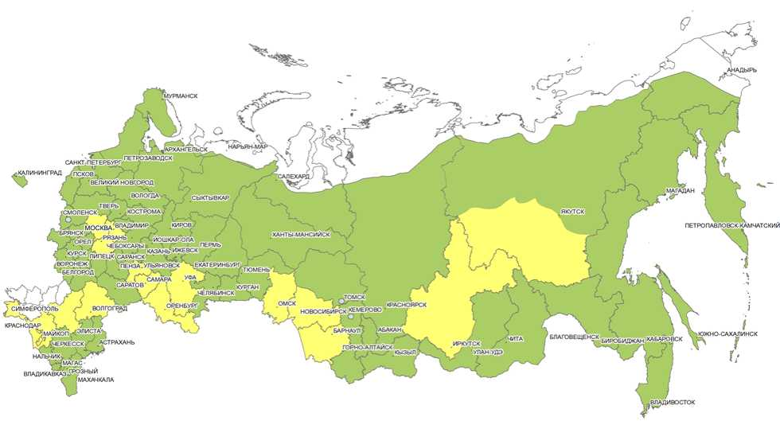
Рис 4.41. Вероятность распространения вредителей леса на территории Российской Федерации в 2024 г.

ГЛАВА 5. Основные выводы о состоянии защиты населения и территорий от ЧС
- Выводы о состоянии защиты населения и территорий от ЧС в 2023 году
Деятельность МЧС России характеризуется показателями, приведенными ниже.
Силы МЧС России реагировали на 305 ЧС, в том числе техногенного характера - 183, природного характера - 122, в результате спасены 7 229 чел.
Зарегистрировано 360 940 пожаров, на которых спасены 26 905 чел.
Организовано реагирование на 3 509 происшествий на водных объектах, в том числе на 308 происшествий с маломерными судами, спасено 1 869 чел.
Пожарно-спасательными подразделениями МЧС России совершено более 2,8 млн выездов.
Подразделения МЧС России и иной ведомственной принадлежности 106 154 раза реагировали на дорожно-транспортные происшествия, в результате чего было спасено 16 856 чел.
В период весеннего половодья обеспечена защита населения и территорий в 581 муниципальном образовании на территории 72 субъектов Российской Федерации.
Авиацией МЧС России:
выполнен 15 421 полет:
- на ЧС - 783 полета;
- на тушение природных пожаров выполнено 2 411 полетов, при которых
- произведено 3 987 сливов, на очаги пожаров слито более 26 тыс. тонн огнегасящей жидкости;
- в районы лесных пожаров доставлено 6 289 сотрудников авиационной противопожарной службы;
- эвакуирован 371 чел.;
- перевезены 22 361 пассажир и 15 045 тонн грузов;
- эвакуировано 1 158 российских граждан из зоны палестино-израильского конфликта;
- осуществлена доставка гуманитарных грузов в Исламскую Республику Иран, Сирийскую Арабскую Республику, Турецкую Республику, Республику Союз Мьянма, Государство Ливия, Арабскую Республику Египет, а также эвакуация (в том числе экстренная санитарно-авиационная эвакуация) людей, терпящих бедствие на водной поверхности и в горной местности при паводках и пожарах на территории Российской Федерации.
При тушении лесных пожаров было задействовано 38 воздушных судов (3 самолета Ил-76ТД, оснащенных выливными авиационными приборами ВАП-2, 8 самолетов-амфибий Бе-200ЧС, 25 вертолетов Ми-8 и 2 вертолета Ка-32 с водосливными устройствами ВСУ-5).
Из резервного фонда Правительства Российской Федерации на оказание финансовой помощи гражданам, пострадавшим в результате ЧС, выделено свыше 1 млрд руб. (1 млрд 41 млн 810 тыс. руб.). Помощь оказана 32 731 гражданину.
МЧС России осуществляло работу по оказанию помощи населению Донецкой Народной Республики, Луганской Народной Республики, Запорожской и Херсонской областей, а также отдельных районов Украины.
Обеспечена работа Правительственной комиссии и постоянно действующей рабочей группы Правительственной комиссии по предупреждению и ликвидации ЧС и обеспечению пожарной безопасности при угрозе и возникновении ЧС межрегионального и федерального характера по координации деятельности ФОИВ, ИОС, заинтересованных организаций и общественных объединений, по результатам которой:
проводилась эвакуация населения Донецкой Народной Республики, Луганской Народной Республики, Запорожской и Херсонской областей, отдельных районов Украины (на территориях которых введено военное положение), а также Республики Крым, Краснодарского края, Белгородской, Брянской, Воронежской, Курской, Ростовской областей и г. Севастополя (на территориях которых введен режим «средний уровень реагирования»);
оказана единовременная материальная помощь гражданам, вынужденно покинувшим территории Донецкой Народной Республики, Луганской Народной Республики, Запорожской и Херсонской областей, а также отдельных районов Украины. Помощь получили 350 992 гражданина на общую сумму 3 млрд 509 млн 920 тыс. руб.;
силами МЧС России доставлены 34,5 тыс. тонн грузов натуральной помощи;
возмещены расходы регионов на размещение и питание беженцев (68 субъектам Российской Федерации компенсировано 17 млрд 856 млн 460,9 тыс. руб.).
В ходе ликвидации ЧС, вызванной диверсией на Каховской ГЭС, МЧС России проведены мероприятия:
- по спасению 2 275 чел.;
- по эвакуации 8 786 чел.;
- по оказанию финансовой помощи пострадавшим гражданам и родственникам погибших на общую сумму 186 млн 970 тыс. руб.;
- по оперативной доставке 38 ед. специальной техники, 29 лодок, оборудования, строительных материалов, предметов первоочередного жизнеобеспечения населения, а также 250 тонн автомобильного топлива;
- по вывозу 29 тыс. куб. метров мусора.
Силы и средства профессиональных аварийно-спасательных формирований МЧС России привлекались 18 027 раз, при этом спасено 10 414 чел.
Пиротехническими подразделениями обнаружено и обезврежено свыше 92 тыс. взрывоопасных предметов, очищена территория общей площадью свыше 3 600 га.
Подразделениями военизированных горноспасательных частей МЧС России ликвидированы 52 аварии на объектах ведения горных работ, спасено 4 458 чел.
Подразделения противофонтанных военизированных частей МЧС России 7 раз привлекались на ликвидацию газонефтеводопроявлений и открытых фонтанов. Выполнено свыше 168 тыс. профилактических обследований по предупреждению газонефтеводопроявлений и открытых фонтанов.
Спасателями-водолазами мобильных водолазных групп проведен мониторинг состояния ядерных и радиационных подводных потенциально опасных объектов в Карском море.
Проводится работа по развитию авиации МЧС России в Арктике. Для полного прикрытия сухопутных территорий и акватории продолжается создание авиационных звеньев в г. Архангельске, г. Мурманске, п. Сабетта (Ямало-Ненецкий автономный округ), в п. Диксон (Красноярский край), п. Тикси (Республика Саха (Якутия), г. Анадыре и г. Певеке (Чукотский автономный округ).
По поручению Президента Российской Федерации В.В. Путина в апреле 2023 г. проведено межведомственное опытно-исследовательское учение сил и средств единой государственной системы предупреждения и ликвидации ЧС в Арктической зоне Российской Федерации «Безопасная Арктика-2023».
В рамках учения проведена исследовательская экспедиция по территориям Республики Коми, Ненецкого и Ямало-Ненецкого автономных округов. В экспедиционных мероприятиях приняли участие 72 чел. (профессиональные спасатели, представители отечественных предприятий-производителей, эксперты и ученые) и 21 ед. техники.
Надзорными органами МЧС России в рамках осуществления федерального государственного пожарного надзора проведено 360 тыс. профилактических и 89 тыс. надзорных мероприятий.
К административной ответственности привлечено свыше 5 тыс. юридических лиц, свыше 11 тыс. должностных лиц и более 14 тыс. граждан.
За неисполнение в срок законных предписаний передано в суды свыше 5 тыс. дел об административных правонарушениях.
В результате проведенной работы устранено 306 тыс. нарушений противопожарных требований.
Всего в лицензирующие органы МЧС России поступило 7 986 заявлений (в том числе по 1 виду - 141, по 2 виду - 7 845). Рассмотрено - 6 471 (по 1 виду - 118, по 2 виду - 6 353).
По результатам рассмотрения указанных заявлений лицензирующими органами: предоставлено лицензий - 3 103 (по 1 виду - 13, по 2 виду - 3 090); внесены изменения в реестр лицензий - 2 457 (по 1 виду - 76, по 2 виду - 2 381); отказано в предоставлении лицензий - 280 (по 1 виду - 6, по 2 виду - 274); отказано во внесении изменений в реестр лицензий - 168 (по 1 виду - 9, по 2 виду - 159); прекращено действие лицензий - 1 597 (по 1 виду - 31, по 2 виду - 1 566).
В части разрешительных режимов (аттестация) в МЧС России в 2023 г. поступило и рассмотрено 5 928 заявлений, из них 5 792 - по аттестации на право проектирования средств обеспечения пожарной безопасности зданий и сооружений и 136 - на право проведения независимой оценки пожарного риска.
По результатам рассмотрения указанных заявлений признаны прошедшими аттестацию и предоставлен квалификационный аттестат 2 764 экспертам (специалистам), из которых 2 679 - по аттестации на право проектирования и 92 - по аттестации на право проведения независимой оценки пожарного риска.
В МЧС России поступило и рассмотрено 28 817 деклараций пожарной безопасности, из которых 24 740 зарегистрированы в надзорных органах МЧС России, а также 870 заявлений о рассмотрении специальных технических условий и 45 заявлений о внесении изменений в них.
Предметная работа в образовательных организациях, а также на объектах отдыха и оздоровления детей позволила устранить свыше 22 тыс. нарушений противопожарных требований.
В соответствии с поручением Президента Российской Федерации В.В. Путина проведены внеплановые выездные проверки объектов и территорий, подверженных угрозе ландшафтных (природных) пожаров. Реализованный комплекс мер позволил устранить более 23,5 тыс. нарушений противопожарных требований.
В сфере федерального государственного пожарного надзора проведена модернизация системы риск-ориентированного подхода при планировании проверок.
В рамках пресечения нарушений требований пожарной безопасности органами надзорной деятельности и профилактической работы территориальных органов МЧС России за нарушения требований пожарной безопасности назначено свыше 33 тыс. административных наказаний в виде штрафа на сумму более 1,2 млрд руб.
В рамках осуществления надзорных мероприятий в области защиты населения и территорий от ЧС на территории Российской Федерации проведено более 1,5 тыс. (более 950 плановых и более 600 внеплановых) контрольных (надзорных) мероприятий и проверок в отношении объектов надзора, по результатам которых выявлено свыше 1,6 тыс. нарушений обязательных требований и нарушений реализации полномочий в области защиты населения и территорий от ЧС.
Судебными органами вынесено 209 постановлений о наказании в виде наложения административного штрафа на общую сумму 5 млн 160 тыс. 175 руб.
В рамках осуществления государственного надзора за маломерными судами, используемыми в некоммерческих целях, проведено 88 835 патрулирований, в ходе которых выявлено 31 845 административных правонарушений.
Всего предоставлено 70 383 государственные услуги по государственной регистрации маломерных судов, используемых в некоммерческих целях, 61 279 государственных услуг по аттестации на право управления маломерными судами, 45 701 государственная услуга по освидетельствованию маломерных судов.
В ООВО прошли обучение за счет средств федерального бюджета 26 124 чел., в том числе 1 741 чел. - по программам высшего образования.
В рамках реализации мероприятий Программы технического переоснащения подразделений МЧС России и его подведомственных организаций пожарной, спасательной, специальной и авиационной техникой и ее содержания до 2030 г. поставлено более 1 100 ед. техники и 39,3 тыс. ед. пожарно-спасательного оборудования и имущества.
Поставка данной техники, оборудования и имущества позволила достичь утвержденных значений целевых индикаторов по обеспеченности подразделений МЧС России современной специальной (79 %) и авиационной (89 %) техникой, а также по обеспеченности исправными образцами спасательной техники (85 %). При этом отклонение по остальным показателям составило в целом от 2 до 15 %, что обусловлено значительным ростом стоимости основных закупаемых образцов техники (до 73 % в 2022-2023 гг. по отношению к 2021 г.) и связанным с этим сокращением объемов ее закупки, а также приоритетным оснащением созданных подразделений МЧС России в новых субъектах Российской Федерации.
Продолжает расти количество поступающих обращений граждан и организаций в МЧС России. Рассмотрено 201 996 обращений граждан, что на 33% больше, чем в 2022 г. (151 910 обращений). Обращения рассматривались в центральном аппарате МЧС России (20 019), в территориальных органах МЧС России (172 154), а также в
организациях МЧС России (9 823). На все обращения гражданам даны ответы в соответствии с законодательством Российской Федерации.
На территории 85 субъектов Российской Федерации функционируют системы обеспечения вызова экстренных оперативных служб по единому номеру «112» (далее - система-112).
По системе-112 поступило более 86,9 млн вызовов, из них 27 млн направлены для организации реагирования в экстренные службы.
Для развития систем-112 на единой цифровой платформе Российской Федерации «ГосТех» организовано создание государственной информационной системы «Централизованная система сбора информации систем-112».
В 80 регионах проведены комплексные проверки готовности систем оповещения населения.
Реализованы программы по развитию Российско-Сербского гуманитарного центра и Российско-Армянского центра гуманитарного реагирования. Центрами проведена работа по развитию учебно -материальной базы, осуществлены гуманитарные операции, продолжается обучение специалистов в области предупреждения и ликвидации ЧС.
При поддержке Управления по координации гуманитарных вопросов Секретариата ООН организованы учения по международной координации гуманитарных операций в г. Кисловодске.
Активное взаимодействие на приграничном уровне осуществлялось на территориях, граничащих с Белоруссией, Казахстаном, Монголией и Китаем.
В 2023 г. осуществлены 54 гуманитарные операции по оказанию гуманитарной помощи иностранным государствам, наиболее значимыми из которых являются:
20 операций по доставке гуманитарной помощи авиацией МЧС России (Исламская Республика Иран, Сирийская Арабская Республика, Турецкая Республика, Государство Ливия, Республика Армения, Государство Палестина);
3 операции по проведению аварийно-спасательных работ, включая экстренную медицинскую помощь (Турецкая Республика, Сирийская Арабская Республика, Г осударство Ливия);
2 операции по тушению пожаров с применением авиации МЧС России в Турецкой Республике;
2 операции по доставке авиацией МЧС России полевого госпиталя Минздрава России (Сирийская Арабская Республика, Турецкая Республика);
1 операция по эвакуации граждан Российской Федерации и других государств из зоны палестино -израильского конфликта.
Реализованы 3 проекта в рамках концепции участия Российской Федерации в содействии международному развитию:
передано 40 ед. специальной пожарной техники российского производства и противопожарный вертолет Ми-8МТВ-1 с водосливным устройством ВСУ-5А для переоснащения МЧС Киргизской Республики;
передано более 7,5 т пожарно-спасательного оборудования и имущества в Сирийскую Арабскую Республику для оснащения пожарно-спасательных служб;
передано Республике Куба 21 ед. отечественной противопожарной и аварийно-спасательной техники и 20 беспилотных летальных аппаратов для мониторинга и раннего предупреждения ЧС.
Принято 13 федеральных законов, 30 постановлений и 40 распоряжений Правительства Российской Федерации, регламентирующих вопросы сферы деятельности МЧС России, что позволило качественно выполнять возложенные на Министерство задачи и осуществлять эффективное управление силами и средствами при ЧС.
- Приоритетные направления деятельности по защите населения и территорий от ЧС на 2024 год

Приоритетные направления деятельности ФП РСЧС по защите населения и территорий от ЧС на 2024 год
Подготовка и утверждение планов мероприятий на 2025 - 2030 гг. (II этап) по:
реализации Основ государственной политики Российской Федерации в области защиты населения и территорий от чрезвычайных ситуаций на период до 2030 г;
реализации Основ государственной политики Российской Федерации в области пожарной безопасности на период до 2030 г.;
реализации Стратегии в области развития гражданской обороны, защиты населения и территорий от чрезвычайных ситуаций, обеспечения пожарной безопасности и безопасности людей на водных объектах на период до 2030 г.
Совершенствование и разработка НПА и нормативно-технических документов в области защиты населения и территорий от ЧС.
Совершенствование структуры ОУ ФП РСЧС, исходя из анализа ЧС, характерных для территории Российской Федерации.
Проведение (участие) КШУ, ТСУ, ШТ и других учений (тренировок) по отработке вопросов, связанных с обеспечением защиты населения и территорий от ЧС и их ликвидации.
Организация работы по эффективному созданию и использованию резервов финансовых и материальных ресурсов для предупреждения и ликвидации ЧС.
Подготовка работников, специально уполномоченных на решение задач по предупреждению и ликвидацию ЧС и включенных в состав ФП РСЧС.

МЧС России
Выработка и реализация государственной политики в области защиты населения и территорий от ЧС, обеспечения пожарной безопасности, а также безопасности людей на водных объектах;
совершенствование нормативно-правовой базы в области защиты населения и территорий от ЧС, обеспечения пожарной безопасности, безопасности людей на водных объектах, а также методическое руководство по внесению необходимых изменений в нормативные правовые акты субъектов Российской Федерации в соответствии с изменениями, внесенными в федеральное законодательство;
повышение эффективности деятельности всех видов пожарной охраны, государственного пожарного надзора, цифровизации процессов досудебного рассмотрения жалоб и оказания государственных услуг;
усиление роли превентивных мероприятий и повышение оперативности действий ОУ и сил РСЧС, в том числе за счет совершенствования порядка сбора и обмена оперативной информацией;
повышение эффективности системы авиационного обеспечения сил и средств МЧС России при выполнении задач по предназначению;
поддержание сил и средств для оперативной ликвидации последствий ЧС и проведения аварийно-спасательных и других неотложных работ, в первую очередь выполняющих задачи по предназначению в Донецкой Народной Республике, Луганской Народной Республике, Запорожской и Херсонской областях, в постоянной готовности к действиям по предназначению;
участие в обеспечении безопасности социально значимых объектов и мест массового пребывания людей;
развитие всесторонней социальной поддержки граждан, пострадавших в результате ЧС, и совершенствование процесса оказания финансовой помощи посредством предоставления государственных услуг ;
методическое руководство по приведению штатной численности ЕДДС к предъявляемым требованиям, а также использованию Программы подготовки дежурно-диспетчерского персонала ЕДДС муниципального образования;
научно-техническое сопровождение деятельности ОУ, сил и средств МЧС России в области защиты населения и территорий от ЧС, обеспечения пожарной безопасности и безопасности людей на водных объектах;
оснащение подразделений МЧС России современной техникой и экипировкой, в том числе в рамках реализации Программы технического переоснащения подразделений МЧС России и его подведомственных организаций пожарной, спасательной, специальной и авиационной техникой и ее содержания до 2030 г., с учетом приоритизации задач, выполняемых подразделениями МЧС России;
ввод в эксплуатацию государственной информационной системы «Автоматизированная информационно- управляющая система единой государственной системы предупреждения и ликвидации чрезвычайных ситуаций»;
развитие Подсистемы ГИМС Единой информационной среды цифровизации процессов предоставления государственных услуг в сфере обеспечения пожарной безопасности и безопасности людей на водных объектах физическим лицам, субъектам малого и среднего предпринимательства, индивидуальным предпринимателям, а также мониторинга пожарной безопасности объектов защиты ;
создание Арктических комплексных аварийно-спасательных центров в п. Диксон, п. Тикси с учетом опыта создания и функционирования пилотного проекта Арктического комплексного аварийно-спасательного центра (г. Певек) Главного управления МЧС России по Чукотскому автономному округу;
развитие и укрепление международного сотрудничества в области предупреждения и ликвидации ЧС.

МВД России
Координация и контроль эффективности деятельности ОУ, сил и средств ФП охраны общественного порядка;
организация работы по своевременному переводу органов управления, сил и средств ФП охраны общественного порядка в режим повышенной готовности, режим ЧС;
принятие неотложных мер, направленных на спасение граждан, охрану личного и государственного имущества, оставшегося без присмотра, содействие бесперебойной работе спасательных служб;
обеспечение общественного порядка при проведении карантинных мероприятий и поддержании ограничительных мер.

Минобороны России
Совершенствование структуры ОУ и сил ФП и ТП РСЧС и их материально-технического оснащения, а также обеспечение необходимого уровня готовности и эффективности деятельности таких органов и сил;
повышение уровня защищенности КВО и ПОО при возникновении ЧС.

Минздрав России
Обеспечение готовности сил и средств СМК Минздрава России и ВСМК к реагированию и действиям по ликвидации медико-санитарных последствий ЧС;
проведение мероприятий по оценке состояния и готовности СМК к действиям по ликвидации медико-санитарных последствий ЧС;
информационно-технологическое развитие СМК Минздрава России, внедрение системы реагирования на ЧС на основе инцидент-менеджмента;
формирование и внедрение в практику алгоритмов реагирования СМК Минздрава России и медицинских организаций при различных ЧС;
организация и проведение мониторинга оказания экстренной медицинской помощи в догоспитальном и госпитальном периодах больным и пострадавшим в ЧС в различных режимах функционирования;
развитие применения телемедицинских и дистанционных технологий при оказании медицинской помощи пострадавшим в ЧС;
участие в ликвидации медико-санитарных последствий ЧС на территории Российской Федерации и за рубежом;
разработка и реализация мероприятий, направленных на совершенствование системы оказания первой помощи;
развитие международного взаимодействия, организация и проведение международных учений по вопросам медицины катастроф.

ФМБА России
Планирование мероприятий по снижению медико-санитарных последствий ЧС, участие в повышении уровня защиты населения, а также по вопросам оказания первой помощи;
совершенствование и обеспечение необходимого уровня готовности и эффективности ОУ и сил ФП медикосанитарной помощи пострадавшим в ЧС в организациях (на объектах), находящихся в ведении ФМБА России, а также в организациях и на территориях, обслуживаемых ФМБА России.

Минтруд России
Обеспечение готовности к действиям по осуществлению социальной защиты населения, пострадавшего от ЧС.

Минобрнауки России
Совершенствование системы информационного обмена при угрозе возникновения и возникновении ЧС;
формирование культуры безопасности жизнедеятельности обучающихся, а также участие в пропаганде знаний среди молодежи в области комплексной безопасности;
организация взаимодействия с органами местного самоуправления и пожарно-спасательными формированиями по реагированию на ЧС.

Минпросвещения России
Обеспечение готовности к действиям ОУ, сил и средств ФП по предупреждению ЧС и ликвидации их последствий;
обеспечение координации деятельности сил и средств ФП в ходе предупреждения и ликвидации ЧС;
участие в выполнении целевых программ, направленных на решение задач по предупреждению и ликвидации последствий ЧС, повышению устойчивости функционирования Министерства и подведомственных организаций.

Минприроды России

Росводресурсы
Организация безаварийного пропуска весеннего половодья, летне-осенних паводков, противопаводковых мероприятий и безопасности ГТС.

Роснедра
Развитие систем раннего обнаружения быстроразвивающихся опасных природных явлений и процессов;
модернизация существующих технологий и методов прогнозирования быстроразвивающихся опасных геологических процессов;
оптимизация наблюдательных сетей государственного мониторинга состояния недр для повышения эффективности прогнозирования быстроразвивающихся опасных геологических процессов;
развитие систем информирования и оповещения об угрозе возникновения и о возникновении ЧС, связанных с активизацией опасных геологических процессов.

Росгидромет
Прогнозирование и обнаружение опасных природных (гидрометеорологических и гелиогеофизических) явлений, обнаружение опасных уровней загрязнения (включая радиоактивное) окружающей среды;
обеспечение ОУ ФП РСЧС информацией об опасных природных (гидрометеорологических и гелиогеофизических) явлениях, в том числе экстренной информацией (штормовыми предупреждениями и штормовыми оповещениями) и информацией об опасных уровнях загрязнения и прогнозами распространения загрязняющих веществ в целях принятия мер по предупреждению и ликвидации ЧС.

Росприроднадзор
Поддержание в надлежащей готовности ОУ и сил ФП ФГЭН РСЧС в целях оперативного реагирования на ЧС природного и техногенного характера, повышение уровня их технической оснащенности;
повышение уровня межведомственного взаимодействия с заинтересованными ФОИВ и ИОС;
обеспечение качественного информационного обмена при решении задач, направленных на предупреждение ЧС природного и техногенного характера;
участие в проведении мероприятий по обеспечению ежегодного безаварийного пропуска весеннего половодья и летне-осенних паводков;
проведение проверок готовности федеральных государственных бюджетных учреждений, осуществляющих охрану и использование особо охраняемых природных территорий федерального значения, к пожароопасному сезону.

Рослесхоз
Организация и проведение работ по прогнозированию возможных ЧС в лесах и их источников с учетом риска их возникновения на землях лесного фонда;
предупреждение и ликвидация ЧС в лесах, расположенных на землях лесного фонда, а также обеспечение применения сил и средств ФП РСЧС;
обеспечение ОУ ФП РСЧС научно-аналитической и прогнозной информацией о возможности возникновения или о возникновении ЧС в лесах на основе мониторинга и прогнозирования источников ЧС в лесах.

Минпромторг России
Переработка положения о ФП РСЧС Минпромторга России в соответствии с постановлением Правительства Российской Федерации от 17 января 2024 г. № 19 «О внесении изменений в постановление Правительства Российской Федерации от 30 декабря 2003 г. № 794»;
внедрение комплексной системы профилактики, предупреждения и максимального смягчения последствий природных и техногенных ЧС;
развитие системы экстренного оповещения персонала предприятий и населения об угрозе возникновения или о возникновении ЧС;
повышение готовности ОУ и сил РСЧС к реагированию на крупномасштабные ЧС и пожары, внедрение современных методов и технологий ведения АСДНР;
повышение уровня защищенности КВО и ПОО, обеспечение устойчивости их функционирования в ЧС;
учет рисков и соблюдение обязательных требований в области защиты населения и территорий от ЧС при реализации инфраструктурных проектов;
совершенствование взаимодействия постоянно действующих органов управления ФП Минпромторга России и организаций Минпромторга России при выполнении задач по предназначению в ЧС (происшествиях) различного уровня.

Минтранс России

Росморречфлот
Предупреждение и ликвидация ЧС на море, предупреждение аварийных происшествий с судами, оказание помощи людям и судам, терпящим бедствие на море, предупреждение и ликвидация разливов нефти и нефтепродуктов в море, обеспечение экологической безопасности при производственной деятельности на море.

Росавиация
Планирование мероприятий по организации поисково-спасательного обеспечения полетов гражданской авиации в Российской Федерации, разработке направлений по повышению его эффективности;
организация и осуществление поиска и спасения, включая аварийное оповещение, организацию и проведение поисково-спасательных работ, управление силами и средствами единой системы авиационно-космического поиска и спасения;
организация и проведение аварийно-спасательных работ, направленных на спасение пассажиров и экипажей воздушных судов, терпящих или потерпевших бедствие на аэродромах или в районе аэродромов.

Росжелдор
Повышение пожарно-профилактического потенциала ведомственной пожарной охраны железнодорожного транспорта и обеспечение готовности пожарных поездов к выполнению задач по предназначению;
повышение технического потенциала подразделений ведомственной пожарной охраны железнодорожного транспорта для успешного тушения пожаров и ликвидации последствий аварийных ситуаций с опасными грузами путем внедрения инновационных средств и методов борьбы с пожарами и их последствиями.

Минцифры России
Обеспечение ОУ ФП РСЧС оперативной информацией о технологических нарушениях, авариях, нештатных ситуациях, ЧС или иных событиях, оказывающих воздействие на функционирование сетей связи;
обеспечение координации деятельности операторов связи при введении автоматического межсетевого роуминга для обеспечения непрерывности оказания услуг подвижной радиотелефонной связи;
информационная поддержка проведения мероприятий по восстановлению работоспособности сети связи общего пользования и сети почтовой связи.

Минсельхоз России
Организация фитосанитарного мониторинга, мониторинга почвенного плодородия, а также ЧС природного характера;
использование всех имеющихся методов противодействия (использование агротехнических и агрохимических приемов производства сельхозкультур, обработки посевов средствами защиты растений от болезней и опасных вредителей, своевременные вакцинации сельхозживотных, проведение работ по обустройству сибиреязвенных захоронений, восстановлению и реконструкции ГТС, поддержание гидромелиоративных объектов в рабочем состоянии);
реализация мероприятий по повышению безопасности подведомственных ГТС.

Росрыболовство
Обеспечение безопасности плавания судов рыбопромыслового флота, а также проведение аварийно-спасательных работ в районах промысла при осуществлении рыболовства;
совершенствование организации информационного обмена и взаимодействия при решении задач предупреждения и ликвидации ЧС в рыбохозяйственной отрасли.

Минэнерго России
Прогнозирование возможной обстановки на объектах организаций ТЭК при возникновении ЧС и планирование действий по их предупреждению;
дальнейшее совершенствование системы подготовки ОУ Минэнерго России, а также сил и средств организаций ТЭК, поддержание их в готовности к реагированию на ЧС;
повышение эффективности деятельности комиссий по предупреждению и ликвидации ЧС и обеспечению пожарной безопасности по предупреждению ЧС, связанных с сезонными рисками;
совершенствование системы оповещения;
проведение мероприятий по повышению устойчивости функционирования объектов при возникновении ЧС природного и техногенного характера.

Ростехнадзор
Осуществление контроля за готовностью ядерно и радиационно опасных объектов к действиям по локализации аварий и ликвидации их последствий;
осуществление федерального государственного надзора в области использования атомной энергетики;
предупреждение, выявление нарушений обязательных требований промышленной безопасности, которые могут привести к возникновению аварий на опасных производственных объектах, их причин и условий и принятие мер по их пресечению.

Минстрой России
Совершенствование структуры ОУ и сил ФП РСЧС и их материально-технического оснащения, а также обеспечение необходимого уровня готовности и эффективности деятельности таких органов и сил;
разработка положения о ФП РСЧС Минстроя России в соответствии с постановлением Правительства Российской Федерации от 17 января 2024 г. № 19 «О внесении изменений в постановление Правительства Российской Федерации от 30 декабря 2003 г. № 794».

Роспотребнадзор
Обеспечение надзора за выполнением санитарно-эпидемиологических требований в условиях ЧС;
осуществление оперативного мониторинга санитарно-эпидемиологической обстановки в зоне ЧС и прилегающей территории;
подготовка прогноза санитарно-эпидемиологических последствий ЧС;
информирование в установленном порядке о санитарно-эпидемиологической обстановке и о принимаемых мерах по обеспечению санитарно-эпидемиологического благополучия населения;
надзор за санитарно-эпидемиологическим сопровождением неотложных мероприятий по жизнеобеспечению пострадавшего населения.
Росгвардия
Совершенствование работы ОУ округов, территориальных органов Росгвардии, соединений и воинских частей войск национальной гвардии по заблаговременной подготовке к выполнению мероприятий по защите населения и территорий от ЧС в условиях проведения специальной военной операции;
обеспечение готовности ОУ и войск (сил) к действиям по предупреждению и ликвидации ЧС, а также координации их деятельности в ходе выполнения служебно-боевых (служебных) задач.
Росрезерв
Обеспечение устойчивости функционирования Росрезерва, территориальных органов Росрезерва и организаций Росрезерва при ЧС;
планирование и осуществление мероприятий по защите работников Росрезерва, территориальных органов Росрезерва и организаций Росрезерва, а также материальных ценностей государственного материального резерва от ЧС.
Госкорпорация «Роскосмос»
Поддержание требуемого уровня готовности систем управления, связи, оповещения и информирования, а также сил и средств, предназначенных для предупреждения и ликвидации ЧС;
использование единых стандартов обмена информацией, инновационных технологий и программного обеспечения в области защиты населения и территорий от ЧС;
повышение уровня защищенности КВО и ПОО, обеспечение устойчивости их функционирования в ЧС;
внедрение новых подходов по предупреждению ЧС на КВО и ПОО, в том числе за счет создания условий для развития систем автоматического мониторинга технического состояния производственных фондов и их интеграции, в комплексную систему обеспечения безопасности жизнедеятельности населения субъекта Российской Федерации;
совершенствование взаимодействия с операторами связи при возникновении ЧС с учетом внедрения современных информационно-коммуникационных технологий.

Госкорпорация «Росатом»
Безопасное функционирование объектов использования атомной энергии на всех этапах их жизненного цикла, развитие государственной системы управления и регулирования в данной сфере деятельности, организация и проведение комплекса мероприятий, направленных на защиту работников и объектов производственного и социального назначения от ЧС природного и техногенного характера, обеспечение пожарной безопасности;
совершенствование деятельности ФП предупреждения и ликвидации ЧС РСЧС в организациях (на объектах), находящихся в ведении и входящих в сферу деятельности Госкорпорации «Росатом», к действиям по предназначению.

